# HTML标签及标签属性汇总

<!—我是注释的内容文字不会在浏览器中显示。--> 为定义注释写法。

<!DOCTYPE> 定义文档类型，它是指web 浏览器关于页面使用哪个 HTML 版本进行编写的指令，位于 <html> 标签之前，HTML5不基于SGML，所以不需要写DTD的三种属性值；

[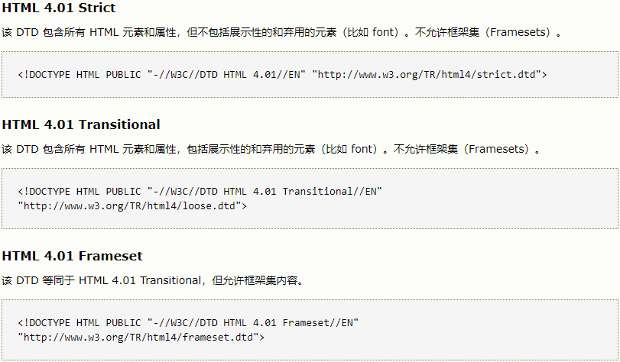](http://www.w3school.com.cn/tags/tag_doctype.asp)

<a> 定义超链接、锚记点链接。

属性：

[charset](http://www.w3school.com.cn/tags/att_a_charset.asp" \o "HTML <a> 标签的 charset 属性)=”utf-8” 设置字符集 H5不支持

coords 设置连接点坐标 H5不支持

download=“filename” 被下载的文件超链接地址

href=“URL” 指向的页面的 URL地址。

hreflang=“language_code” 设置被链接文档的语言 建议属性 在script中使用

media=“media_query” 规定被链接文档是为何种媒介/设备优化的。同H5 media查询

name =“#section_name” H5 不支持。规定锚的名称。在页面中被跳转到指定位置的name属性名称

rel=“[relationship](javascript:;)Name” 规定当前文档与被链接文档之间的关系。一般浏览器不支持 seo优化需要涉及

rev=“[relationship](javascript:;)Name” H5 不支持。规定被链接文档与当前文档之间的关系。seo优化需要涉及

shape H5 不支持。规定链接的形状。

default

rect

circle

poly

target 规定在何处打开链接文档。

_blank 浏览器总在一个新打开、未命名的窗口中载入目标文档。

_parent 在父框架集中打开被链接文档

_self 当前浏览器打开新的页面

_top 在整个窗口中打开被链接文档。

type=“text/textarea” 规定被链接文档的的 MIME 类型。同script标签属性

<abbr> 定义缩写，标签中使用全局的 title 属性，这样就能够在鼠标指针移动到 <abbr> 元素上时显示出简称/缩写的完整版本。

<acronym> 定义只取首字母的缩写，同abbr。

<address> 定义文档作者或拥有者的联系信息。一般使用在footer中

<area> 定义图像映射内部的区域总是嵌套在map标签中

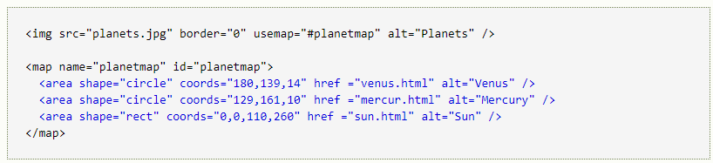

eg: <http://www.w3school.com.cn/tiy/t.asp?f=html_areamap>

<article> 定义文章。

<aside> 定义页面内容之外的内容。

<audio> 定义声音内容。

<b> 定义粗体字。

<base> 定义页面中所有链接的默认地址或默认目标。

<bdi> 定义文本的文本方向，使其脱离其周围文本的方向设置。

dir

rtl

ltr”

<bdo> 定义文字方向。

dir

rtl

ltr”

<big> 定义大号文本。

等同于 font-size:19px;

<blockquote> 定义长的引用。块级标签

<body> 定义文档的主体。

<br> 定义简单的折行。

<button> 定义按钮 (push button)。

autofocus=”autofocus 规定当页面加载时按钮应当自动地获得焦点。

disabled=”disabled 规定应该禁用该按钮。

form=”form_name 规定按钮属于一个或多个表单。

formaction=”url 覆盖 form 元素的 action 属性。该属性与 type="submit" 配合使用。

formenctype 覆盖 form 元素的 enctype 属性。注释：该属性与 type="submit" 配合使用。

formmethod 覆盖 form 元素的 method 属性。 注释：该属性与 type="submit" 配合使用。

get

post

formnovalidate formnovalidate 覆盖 form 元素的 novalidate 属性。该属性与 type="submit" 配合使用。

formtarget

_blank

_self

_parent

_top

framename 覆盖 form 元素的 target 属性。该属性与 type="submit" 配合使用。

name button_name 规定按钮的名称。

type 规定按钮的类型。

button

reset

submit

value text 规定按钮的初始值。可由脚本进行修改。

<canvas> 定义图形。

width

height

<caption> 定义表格标题，标签必须紧随 table 标签之后。您只能对每个表格定义一个标题。通常这个标题会被居中于表格之上

<center> 不赞成使用。定义居中文本。

<cite> 标签定义作品（比如书籍、歌曲、电影、电视节目、绘画、雕塑等等）的标题。

<code> 定义计算机代码文本。

<col> 定义表格中一个或多个列的属性值。

<colgroup> 定义表格中供格式化的列组。

align 定义在列组合中内容的水平对齐方式。

right

left

center

justify

char

char character 规定根据哪个字符来对齐列组中的内容。

charoff number 规定第一个对齐字符的偏移量。

span number 规定列组应该横跨的列数。

valign 定义在列组合中内容的垂直对齐方式。

top

middle

bottom

baseline

width 规定列组合的宽度。

pixels

%

relative_length

<datalist> 定义下拉列表。

List=“name”

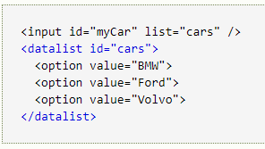 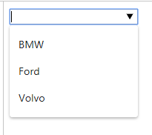

<dd> 定义列表中项目的描述。

<del> 定义被删除文本。

<details> 定义元素的细节。

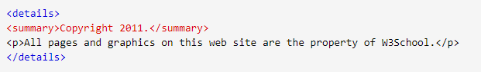

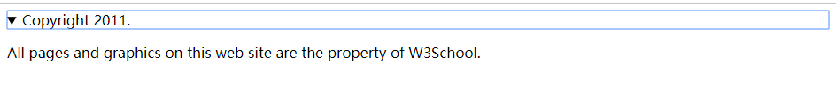

<div> 定义文档中的节。盒子模型

<dfn> 定义定义项目。

<dialog> 定义对话框或窗口。

open

<dl> 定义定义列表。

<dt> 定义定义列表中的项目。

<em> 定义强调文本。

<embed> 定义外部交互内容或插件。

height pixels 设置嵌入内容的高度。

src url 嵌入内容的 URL。

type type 定义嵌入内容的类型。

width pixels 设置嵌入内容的宽度。

<fieldset> 定义围绕表单中元素的边框。

Disabled=“disabled” 规定应该禁用 fieldset。

form=“form_id“ 规定 fieldset 所属的一个或多个表单。

name=“value” 规定 fieldset 的名称。

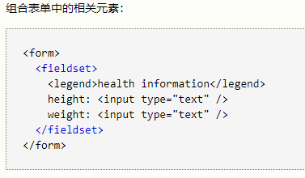

<figure> 定义媒介内容的分组，以及它们的标题。

<figcaption> 定义 figure 元素的标题。

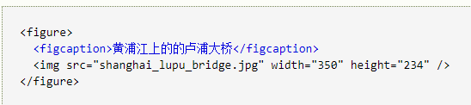

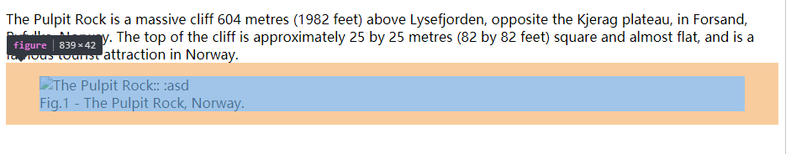

<font> 不赞成使用。定义文字的字体、尺寸和颜色。

<footer> 定义 section 或 page 的页脚。

<form> 定义供用户输入的 HTML 表单。

accept MIME_type HTML 5 中不支持。

accept-charset charset_list 规定服务器可处理的表单数据字符集。

action URL 规定当提交表单时向何处发送表单数据。

autocomplete 规定是否启用表单的自动完成功能。

on

off

enctype 见说明 规定在发送表单数据之前如何对其进行编码。

method 规定用于发送 form-data 的 HTTP 方法。

get

post

name form_name 规定表单的名称。

novalidate novalidate 如果使用该属性，则提交表单时不进行验证。

target 规定在何处打开 action URL。

_blank

_self

_parent

_top

Framename

<frame> 定义框架集的窗口或框架。

<frameset> 定义框架集。

<h1><h2><h3><h4><h5> <h6> 定义 HTML 标题。

<head> 定义关于文档的信息。

<header> 定义 section 或 page 的页眉。

<hr> 定义水平线。

<html> 定义 HTML 文档。

<i> 定义斜体字。

<iframe> 定义内联框架。

frameborder 规定是否显示框架周围的边框。

1

0

height 规定 iframe 的高度。

pixels

%

longdesc URL 规定一个页面，该页面包含了有关 iframe 的较长描述。

marginheight pixels 定义 iframe 的顶部和底部的边距。

marginwidth pixels 定义 iframe 的左侧和右侧的边距。

name frame_name 规定 iframe 的名称。

sandbox 启用一系列对 <iframe> 中内容的额外限制。

""

allow-forms

allow-same-origin

allow-scripts

allow-top-navigation

scrolling 规定是否在 iframe 中显示滚动条。

yes

no

auto

seamless seamless 规定 <iframe> 看上去像是包含文档的一部分。

src URL 规定在 iframe 中显示的文档的 URL。

srcdoc HTML_code 规定在 <iframe> 中显示的页面的 HTML 内容。

width 定义 iframe 的宽度。

pixels

%

<img> 定义图像。

<input> 定义输入控件。

accept mime_type 规定通过文件上传来提交的文件的类型。

align 不赞成使用。规定图像输入的对齐方式。

left

right

top

middle

bottom

alt text 定义图像输入的替代文本。

autocomplete 规定是否使用输入字段的自动完成功能。

on

off

autofocus autofocus 规定输入字段在页面加载时是否获得焦点。不适用于 type="hidden"

checked checked 规定此 input 元素首次加载时应当被选中。

disabled disabled 当 input 元素加载时禁用此元素。

form formname 规定输入字段所属的一个或多个表单。

formaction URL 覆盖表单的 action 属性。适用于 type="submit" 和 type="image"

formenctype 见注释 覆盖表单的 enctype 属性。适用于 type="submit" 和 type="image"

formmethod 覆盖表单的 method 属性。适用于 type="submit" 和 type="image"

get

post

formnovalidate formnovalidate 覆盖表单的 novalidate 属性。如果使用该属性，则提交表单时不进行验证。

formtarget 覆盖表单的 target 属性。适用于 type="submit" 和 type="image"

_blank

_self

_parent

_top

framename

height 定义 input 字段的高度。适用于 type="image"

pixels

%

list datalist-id 引用包含输入字段的预定义选项的 datalist 。

max 规定输入字段的最大值。请与 "min" 属性配合使用，来创建合法值的范围。

number

date

maxlength number 规定输入字段中的字符的最大长度。

min 规定输入字段的最小值。请与 "max" 属性配合使用，来创建合法值的范围。

number

date

multiple multiple 如果使用该属性，则允许一个以上的值。

name field_name 定义 input 元素的名称。

pattern regexp_pattern 规定输入字段的值的模式或格式。

例如 pattern="[0-9]" 表示输入值必须是 0 与 9 之间的数字。

placeholder text 规定帮助用户填写输入字段的提示。

readonly readonly 规定输入字段为只读。

required required 指示输入字段的值是必需的。

size number_of_char 定义输入字段的宽度。

src URL 定义以提交按钮形式显示的图像的 URL。

step number 规定输入字的的合法数字间隔。

type 规定 input 元素的类型。

button

checkbox

file

hidden

image

password

radio

reset

submit

text

value value 规定 input 元素的值。

width 定义 input 字段的宽度。适用于 type="image"

pixels

%

<ins> 定义被插入文本。显示效果为下划线

<kbd> 定义键盘文本。

<label> 定义 input 元素的标注。

for id 规定 label 绑定到哪个表单元素。

form formid 规定 label 字段所属的一个或多个表单。

<legend> 定义 fieldset 元素的标题。

<li> 定义列表的项目。

<link> 定义文档与外部资源的关系。

charset char_encoding HTML5 中不支持。

href URL 规定被链接文档的位置。

hreflang language_code 规定被链接文档中文本的语言。

media media_query 规定被链接文档将被显示在什么设备上。

rel 规定当前文档与被链接文档之间的关系。

alternate 文档的替代版本（比如打印页、翻译或镜像）。

stylesheet 文档的外部样式表。

start 集合中的第一个文档。

next 集合中的下一个文档。

prev 集合中的上一个文档。

contents 文档的目录。

index 文档的索引。

glossary 在文档中使用的词汇的术语表（解释）。

copyright 包含版权信息的文档。

chapter 文档的章。

section 文档的节。

subsection 文档的小节。

appendix 文档的附录。

help 帮助文档。

bookmark 相关文档。

rev reversed relationship HTML5 中不支持。

sizes 规定被链接资源的尺寸。仅适用于 rel="icon"。

heightxwidth

any

target HTML5 中不支持。

_blank

_self

_top

_parent

frame_name

type MIME_type 规定被链接文档的 MIME 类型。

<map> 定义图像映射。

<mark> 定义有记号的文本。默认背景显示黄色

<meta> 定义关于 HTML 文档的元信息。

http-equiv 把 content 属性关联到 HTTP 头部。

ntent-type

expires

refresh

set-cookie

name 把 content 属性关联到一个名称。

author

description

keywords

generator

revised

others

echeme some_text 定义用于翻译 content 属性值的格式。

<meter> 滚动条

form form_id 规定 <meter> 元素所属的一个或多个表单。

high number 规定被视作高的值的范围。

low number 规定被视作低的值的范围。

max number 规定范围的最大值。 数值写成小数

min number 规定范围的最小值。

optimum number 规定度量的优化值。

value number 必需。规定度量的当前值。

<nav> 定义导航链接。

<noframes> 定义针对不支持框架的用户的替代内容。

<noscript> 定义针对不支持客户端脚本的用户的替代内容。

<object> 定义内嵌对象

align 定义围绕该对象的文本对齐方式。

left

right

top

bottom

archive URL 由空格分隔的指向档案文件的 URL 列表。这些档案文件包含了与对象相关的资源。

border pixels 定义对象周围的边框。

classid class ID 定义嵌入 Windows Registry 中或某个 URL 中的类的 ID 值，此属性可用来指定浏览器中包含的对象的位置，通常是一个 Java 类。

codebase URL 定义在何处可找到对象所需的代码，提供一个基准 URL。

codetype MIME type 通过 classid 属性所引用的代码的 MIME 类型。

data URL 定义引用对象数据的 URL。如果有需要对象处理的数据文件,要用 data 属性来指定这些数据文件。

declare declare 可定义此对象仅可被声明，但不能被创建或例示，直到此对象得到应用为止。

form form_id 规定对象所属的一个或多个表单。

height pixels 定义对象的高度。

hspace pixels 定义对象周围水平方向的空白。

name unique_name 为对象定义唯一的名称（以便在脚本中使用）。

standby text 定义当对象正在加载时所显示的文本。

type MIME_type 定义被规定在 data 属性中指定的文件中出现的数据的 MIME 类型。

usemap URL 规定与对象一同使用的客户端图像映射的 URL。

vspace pixels 定义对象的垂直方向的空白。

width pixels 定义对象的宽度。

--

<ol> 定义有序列表。

<optgroup> 定义选择列表中相关选项的组合。

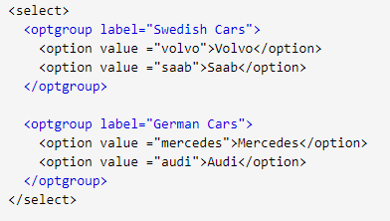

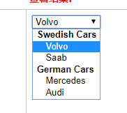

<option> 定义选择列表中的选项。

<output> 定义输出的一些类型。

<p> 定义段落。

<param> 定义对象的参数。

<pre> 定义预格式文本。

<progress> 定义任何类型的任务的进度。

<q> 定义短的引用。

<rp> 定义若浏览器不支持 ruby 元素显示的内容。

<rt> 定义 ruby 注释的解释

。

<ruby> 定义 ruby 注释。

<samp> 定义计算机代码样本。

<script> 定义客户端脚本。

<section> 定义 section。

<select> 定义选择列表（下拉列表）。

<small> 定义小号文本。

<source> 定义媒介源。

<span> 定义文档中的节。

<strike> 不赞成使用。定义加删除线文本。

<strong> 定义强调文本。

<style> 定义文档的样式信息。

<sub> 定义下标文本。

<summary> 为 <details> 元素定义可见的标题。

<sup> 定义上标文本。

<table> 定义表格。

<tbody> 定义表格中的主体内容。

<td> 定义表格中的单元。

<textarea> 定义多行的文本输入控件。

<tfoot> 定义表格中的表注内容（脚注）。

<th> 定义表格中的表头单元格。

<thead> 定义表格中的表头内容。

<time> 定义日期/时间。

<title> 定义文档的标题。

<tr> 定义表格中的行。

<track> 定义用在媒体播放器中的文本轨道。

<tt> 定义打字机文本。

<u> 不赞成使用。定义下划线文本。

<ul> 定义无序列表。

<var> 定义文本的变量部分。

<video> 定义视频。

<wbr> 定义可能的换行符。

<xmp> 不赞成使用。定义预格式文本。

行级标签：

1.能和其他元素待在同一行

2.不能设置宽高

a,span,strong,u,em,var, sup, sub, I, del, select, textarea,q,samp,small,tt,label,big,b

块级标签：

1.独占一行，不和其他元素待在同一行

2.能设置宽高

div,p,h1-h6,ul,li,dl,dt,dd,pre, center,hr, blockquote,ol,table,form, address ,caption,fieldset,tr,td,thead

行内块标签

1.能和其他元素待在一行

2能设置宽高

Img,input,textarea

行标签转块标签

display:box;

display:block;

display:flex;

display:table;

float:right|left;

块标签转行标签

display:inline;

行标签转内联块标签

display:inline-block; //行内块标签

position:absolute;

position:fixed;

因为定位脱离文档流 所以转换为行内联块标签

嵌套规则

1.以套行标签，行标签不可以套块标签。

2. P标签不要套块属性标签，可以套a，span，文本。。。

3. 嵌套的时候注意代码的缩进。

HTML5 API 总结

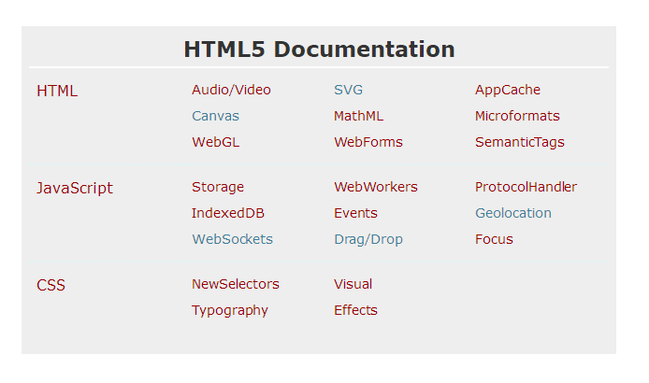

# Css常用属性&&兼容汇总

特别注意：html与css部分属性的名称可能一致，比如html中table有属性width=20，而css中也有width:20px;但是不要混淆。css属性具有通用性部分样式具有继承性以及css优先级。

属性名：css2版本,**css3版本**

定位属性：

position 此属性通常作用在细小的标签元素上 或者需要展示js动效的dom节点元素上 如banner效果图手风琴 大块元素如div不适合用定位来处理布局元素 **若子元素设置position:absolute;浏览器会向上找到position:relative;的元素，如果没有这个属性值则继续向上查找都没有则相对于document定位设置元素位置** 常见属性如下

static：对象遵循常规流。此时4个定位偏移属性不会被应用。

relative：对象遵循常规流，并且参照自身在常规流中的位置通过top，right，bottom，left这4个定位偏移属性进行偏移时不会影响常规流中的任何元素。

absolute：对象脱离常规流，此时偏移属性参照的是离自身最近的定位祖先元素，如果没有定位的祖先元素，则一直回溯到body元素。盒子的偏移位置不影响常规流中的任何元素，其margin不与其他任何margin折叠。

fixed：与absolute一致，但偏移定位是以窗口为参考。当出现滚动条时，对象不会随着滚动。

**center：与absolute一致，但偏移定位是以定位祖先元素的中心点为参考。盒子在其包含容器垂直水平居中。（CSS3）**

**page：与absolute一致。元素在分页媒体或者区域块内，元素的包含块始终是初始包含块，否则取决于每个absolute模式。（CSS3）**

**sticky：对象在常态时遵循常规流。它就像是relative和fixed的合体，当在屏幕中时按常规流排版，当卷动到屏幕外时则表现如fixed。该属性的表现是现实中你见到的吸附效果。（CSS3）**

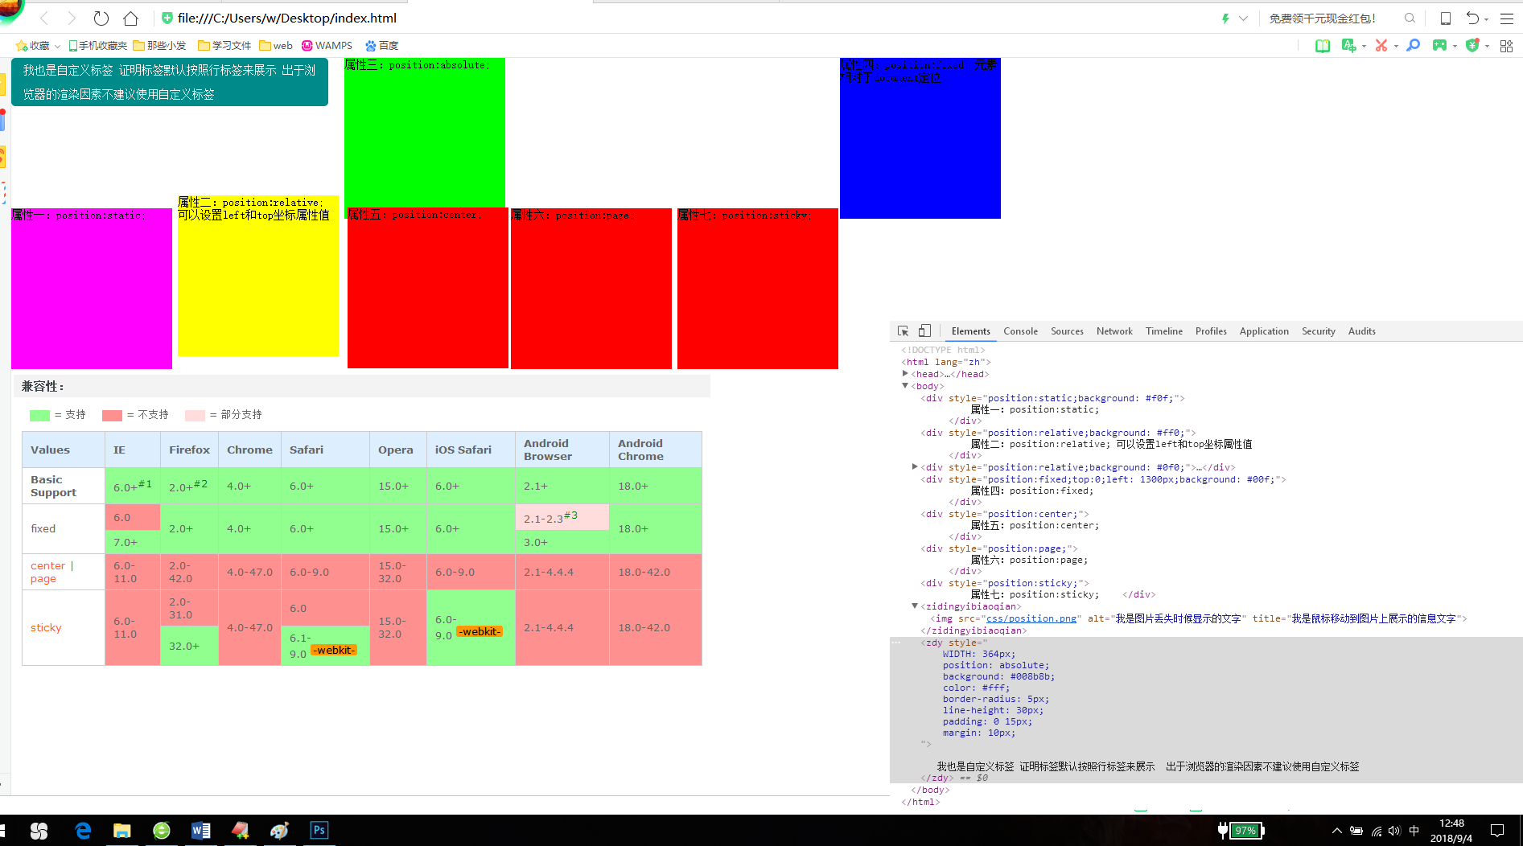

布局属性：

display设置元素的显示属性显示的样式一般控制显示样式的时候和hover配合使用设置元素行块标签相互转换

none：隐藏对象。与visibility属性的hidden值不同，其不为被隐藏的对象保留其物理空间

inline：指定对象为内联元素。

block：指定对象为块元素。

list-item：指定对象为列表项目。

inline-block：指定对象为内联块元素。

table：指定对象作为块元素级的表格。类同于html标签<table>

inline-table：指定对象作为内联元素级的表格。类同于html标签<table>

table-caption：指定对象作为表格标题。类同于html标签<caption>

table-cell：指定对象作为表格单元格。类同于html标签<td>

table-row：指定对象作为表格行。类同于html标签<tr>

table-row-group：指定对象作为表格行组。类同于html标签<tbody>

table-column：指定对象作为表格列。类同于html标签<col>

table-column-group：指定对象作为表格列组显示。类同于html标签<colgroup>

table-header-group：指定对象作为表格标题组。类同于html标签<thead>

table-footer-group：指定对象作为表格脚注组。类同于html标签<tfoot>

**run-in：根据上下文决定对象是内联对象还是块级对象。（CSS3）**

**box：将对象作为弹性伸缩盒显示。（伸缩盒最老版本）（CSS3）**

**inline-box：将对象作为内联块级弹性伸缩盒显示。（伸缩盒最老版本）（CSS3）**

**flexbox：将对象作为弹性伸缩盒显示。（伸缩盒过渡版本）（CSS3）**

**inline-flexbox：将对象作为内联块级弹性伸缩盒显示。（伸缩盒过渡版本）（CSS3）**

**flex：将对象作为弹性伸缩盒显示。（伸缩盒最新版本）（CSS3）**

**inline-flex：将对象作为内联块级弹性伸缩盒显示。（伸缩盒最新版本）（CSS3）**



**此图片为gif格式右键另存为可以为你展示 css3属性为过渡属性或者老版本css3属性暂时不做演示**

float 设置元素浮动 此属性用在给元素清除默认的间隙或将元素设置在同一行或者处理BFC问题或者用在banner布局的元素上或者将行元素转成块元素上 其属性如下

none：设置对象不浮动

left：设置对象浮在左边

right：设置对象浮在右边

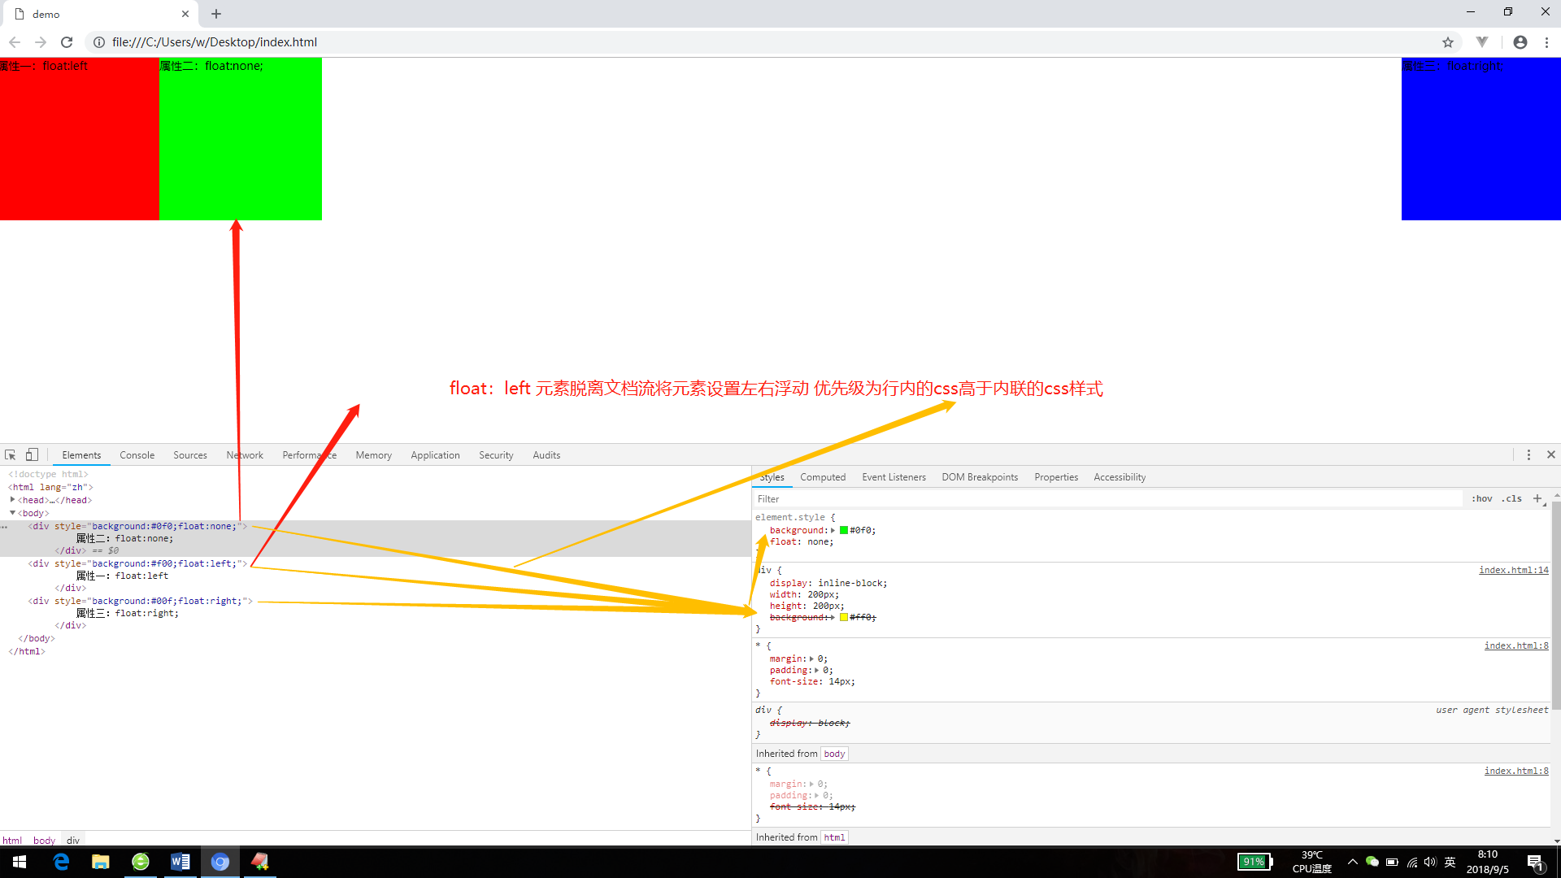

所有浏览器都支持

clear通常用在清除浮动上 子元素设置浮动 父级元素清除浮动避免同级父元素布局错位

none：允许两边都可以有浮动对象

both：不允许有浮动对象

left：不允许左边有浮动对象

right：不允许右边有浮动对象

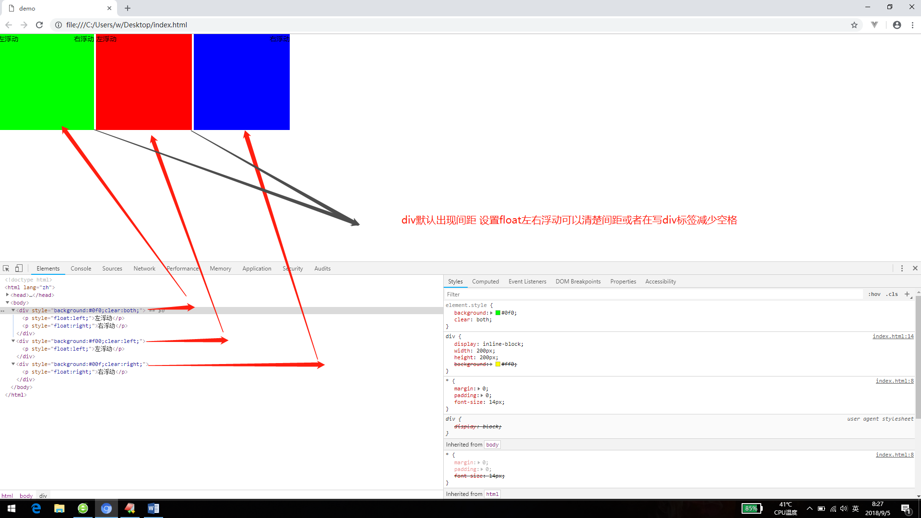

visibility 此属性不常用 一般设置元素隐藏显示 隐藏的时候保存隐藏位置的元素

visible：设置对象可视

hidden：设置对象隐藏

collapse：主要用来隐藏表格的行或列。隐藏的行或列能够被其他内容使用。对于表格外的其他对象，其作用等同于hidden。

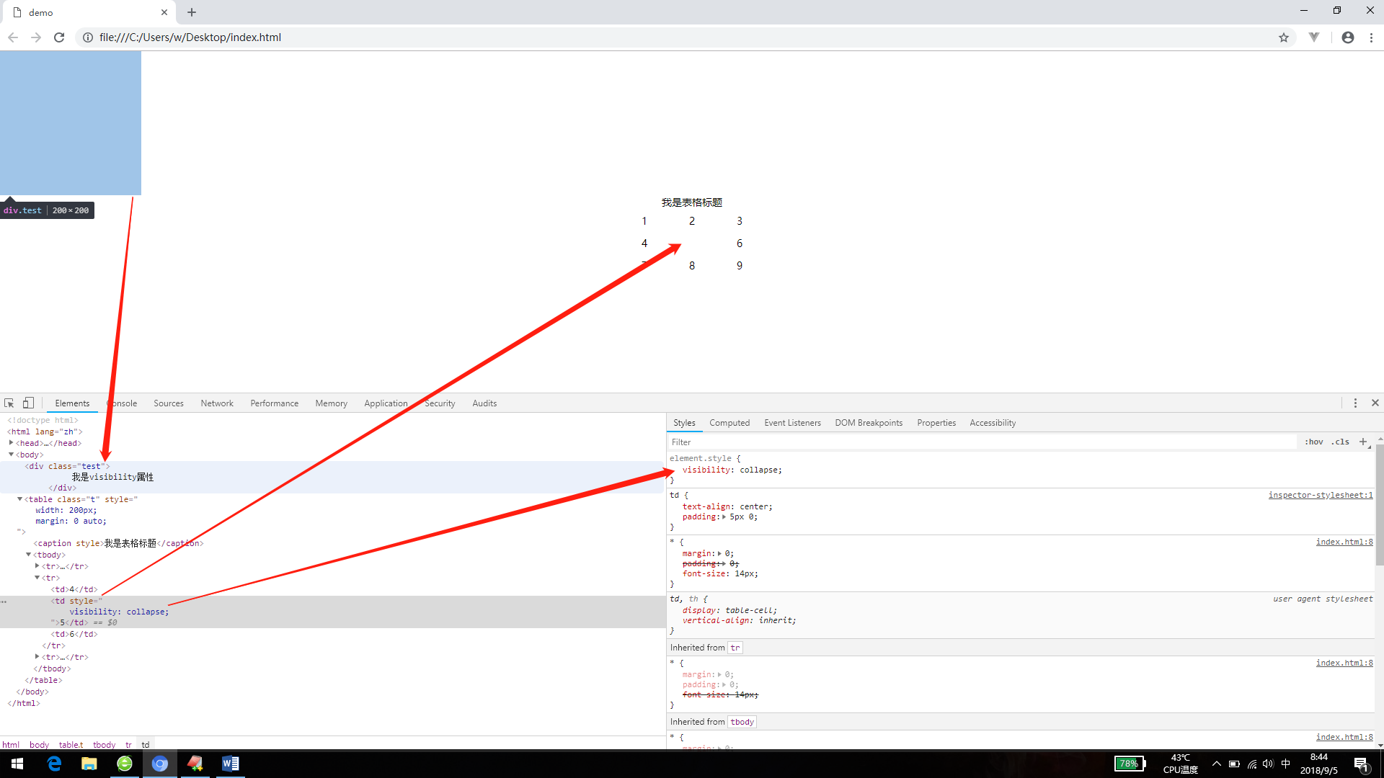

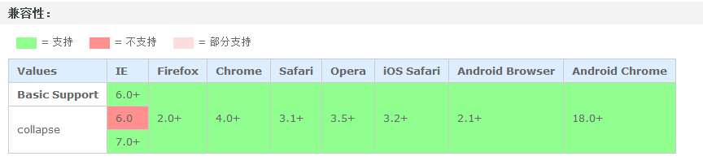

overflow此属性一般用在隐藏子元素超过父元素的布局中将布局样式改为隐藏 滚动形式 其属性如下

visible：对溢出内容不做处理，内容可能会超出容器。

hidden：隐藏溢出容器的内容且不出现滚动条。

scroll：隐藏溢出容器的内容，溢出的内容将以卷动滚动条的方式呈现。

auto：当内容没有溢出容器时不出现滚动条，当内容溢出容器时出现滚动条，按需出现滚动条。此为body对象和textarea的默认值。

paged-x：TODO...（CSS3）

paged-y：TODO...（CSS3）

paged-x-controls：TODO...（CSS3）

paged-y-controls：TODO...（CSS3）

fragments：TODO...（CSS3）

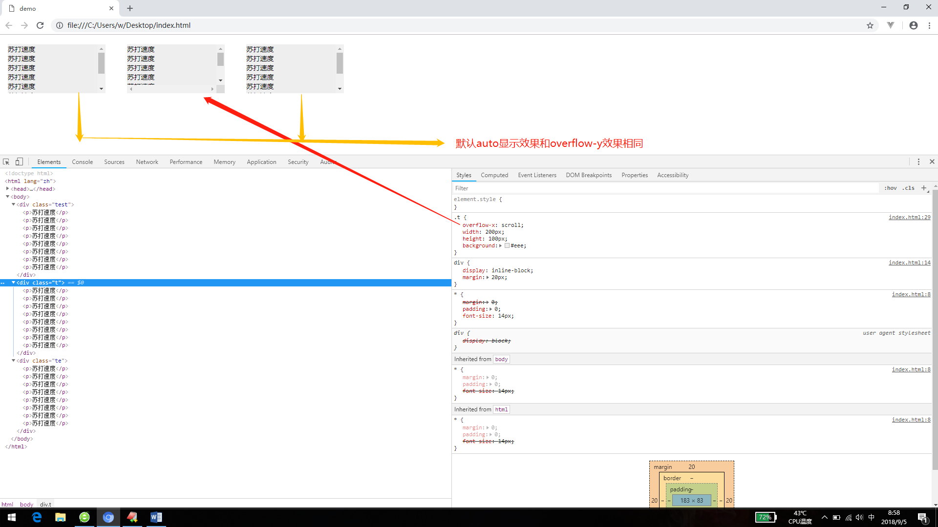

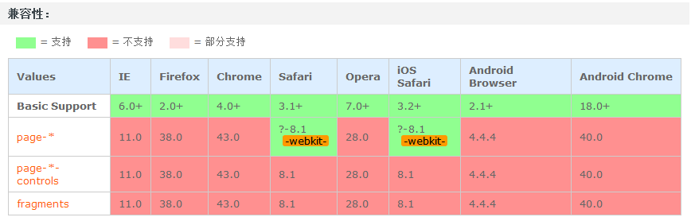

尺寸属性

width设置容器的宽度所有浏览器都支持并且支持百分比写法如width:100%;

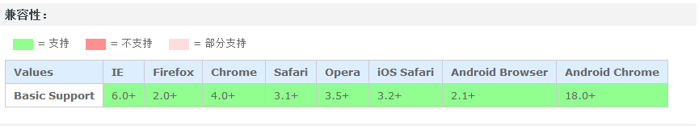

min-width 设置容器的最小宽度支持百分比写法如min-width:100%;

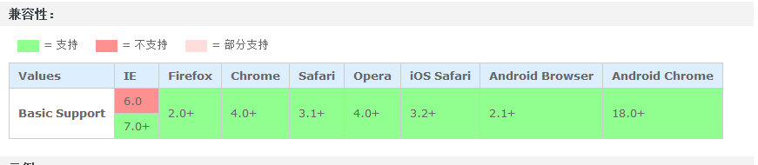

max-width 设置容器的最大宽度支持百分比写法如max-width:100%;



height设置容器的高度所有浏览器都支持并且支持百分比写法如height:100%;

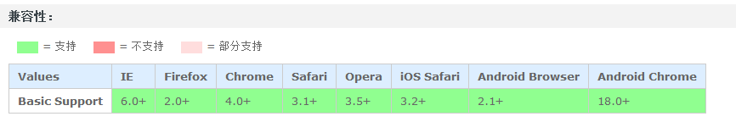

min-height 设置容器的最小高度支持百分比写法如min-height:100%;



max-height 设置容器的最大高度支持百分比写法如max-height:100%;



外补白

margin设置元素容器的外边距一般属性值为两个三个四个属性值如下

margin:10px,20px,30px,40px; // 上右下左元素值

margin:20px,30px; // 上下像素值,左右像素值;

margin:20px; //上下左右像素值

margin-top:20px; //上边外边距

margin-right:20px; //右边外边距

margin-bottom:20px; //下边外边距

margin-left:20px; //左边外边距

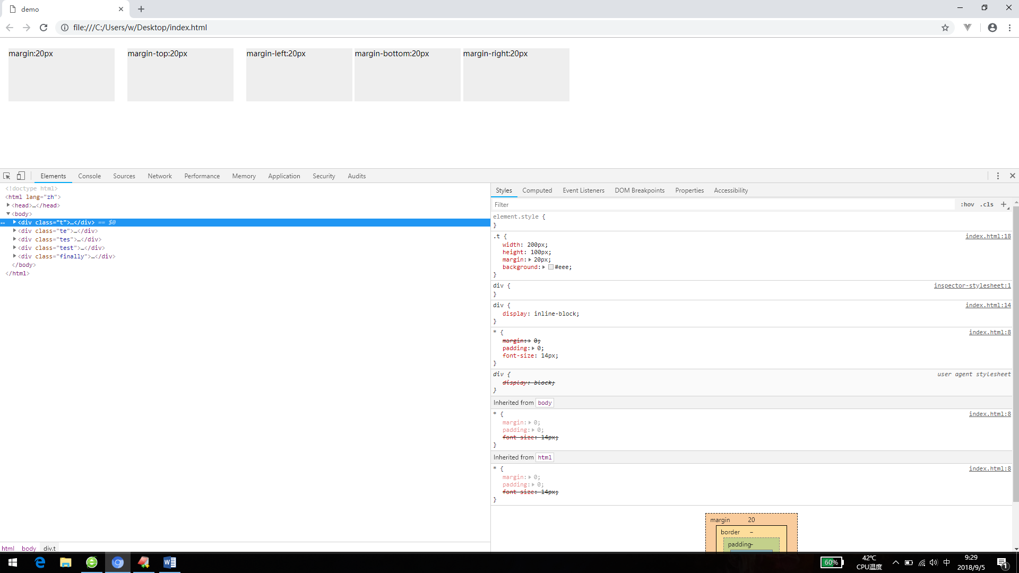

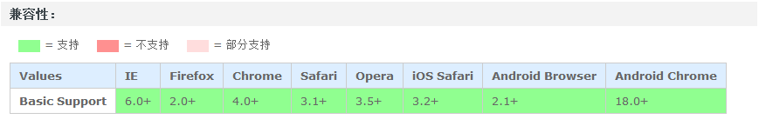

内补白

padding设置元素容器的外边距一般属性值为两个三个四个属性值如下

padding:10px,20px,30px,40px; // 上右下左元素值

padding:20px,30px; // 上下像素值,左右像素值;

padding:20px; //上下左右像素值

padding -top:20px; //上边内边距

padding -right:20px; //右边内边距

padding -bottom:20px; //下边内边距

padding -left:20px; //左边内边距

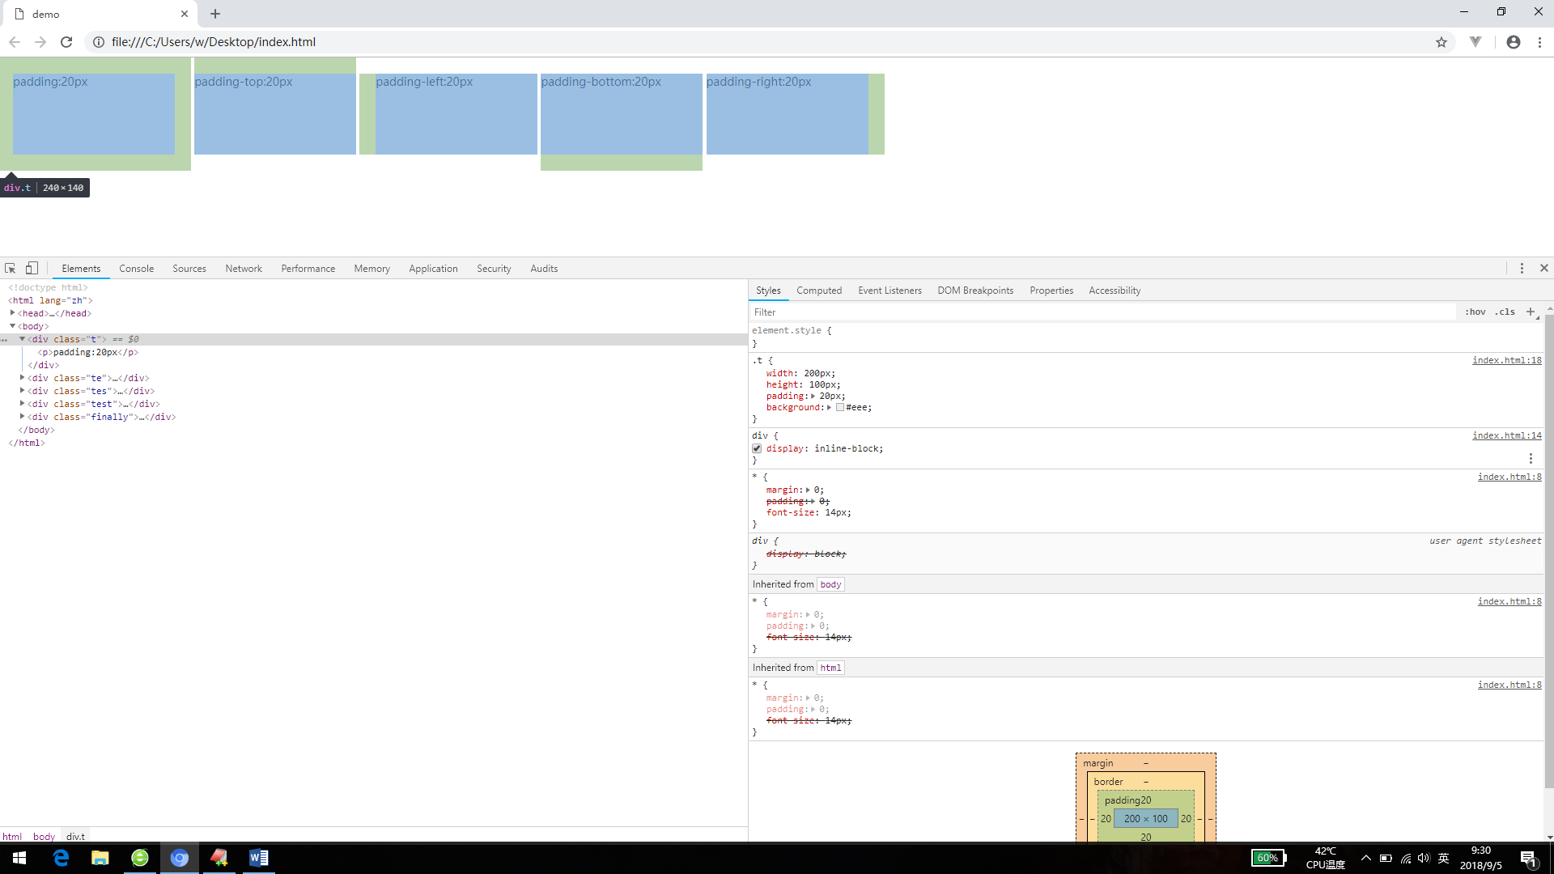

边框

border设置元素边框样式其写法如下

border：<line-width> || <line-style> || <color>

<line-width> = <length> | thin | medium | thick //设置边框的宽度

<line-style> = none | hidden | dotted | dashed | solid | double | groove | ridge | inset | outset // 设置边框的样式

<color> = color //设置边框的颜色

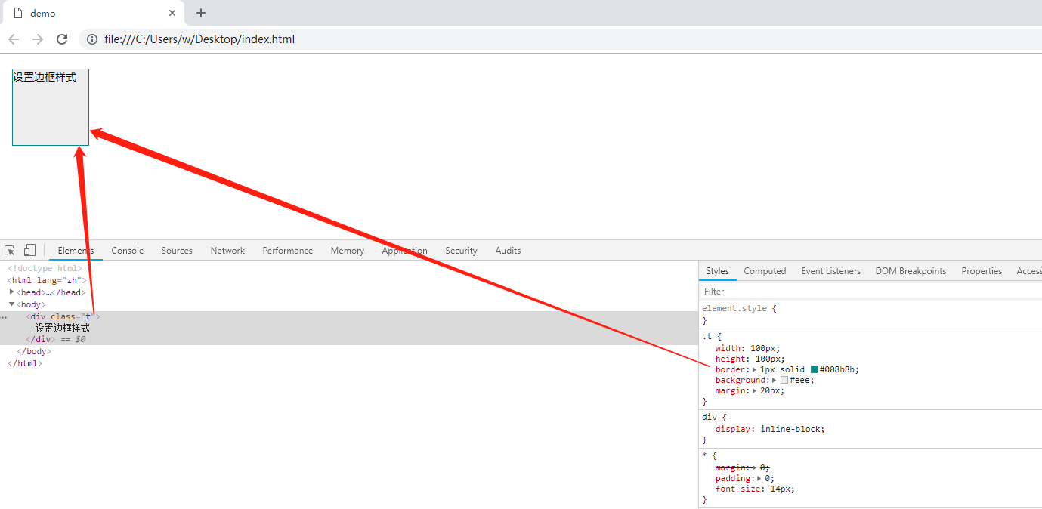

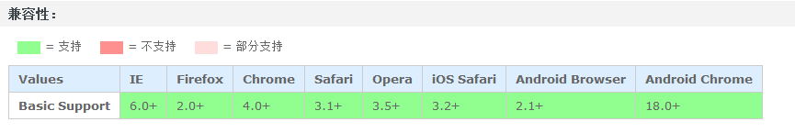

border-width属性值同width支持所有浏览器

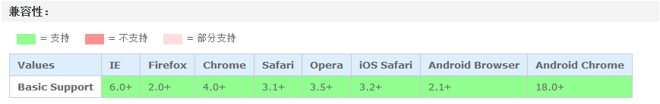

border-style设置元素边框的样式

none：无轮廓。border-color将被忽略，border-width计算值为0，除非边框轮廓为图像，即border-image。

hidden：隐藏边框。IE7及以下尚不支持

dotted：点状轮廓。IE6下显示为dashed效果

dashed：虚线轮廓。

solid：实线轮廓

double：双线轮廓。两条单线与其间隔的和等于指定的border-width值

groove：3D凹槽轮廓。

ridge：3D凸槽轮廓。

inset：3D凹边轮廓。

outset：3D凸边轮廓。

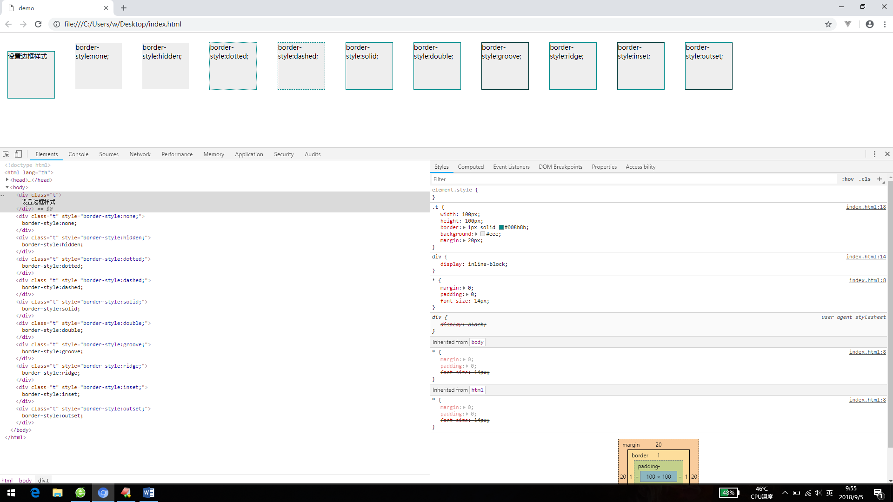

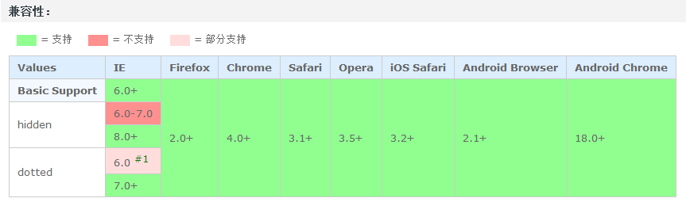

border-color 设置或检索对象的边框颜色。其属性值如下

color

border-color:#008b8b;

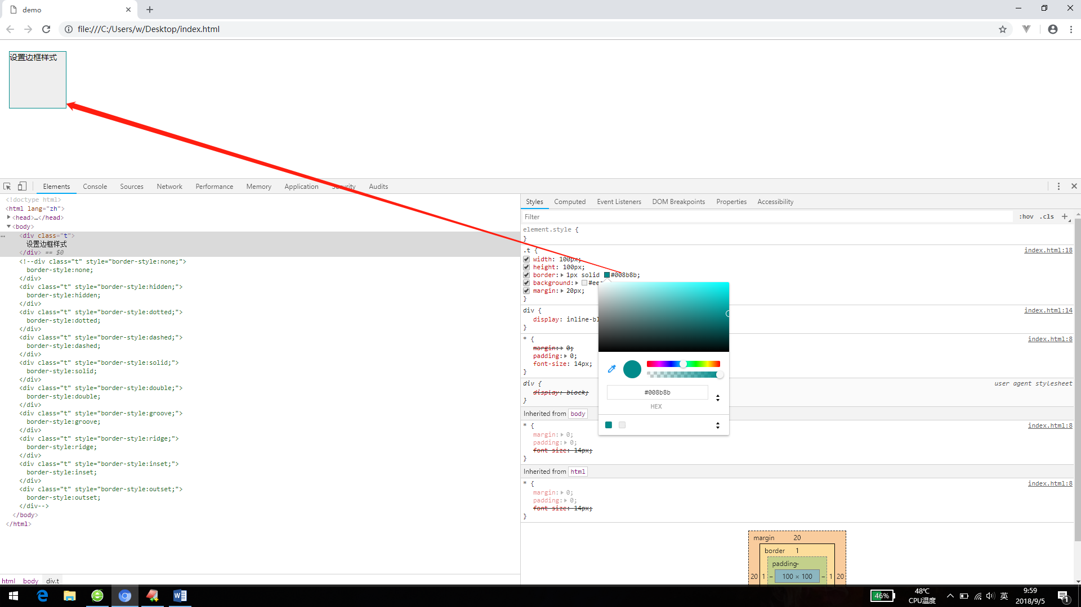

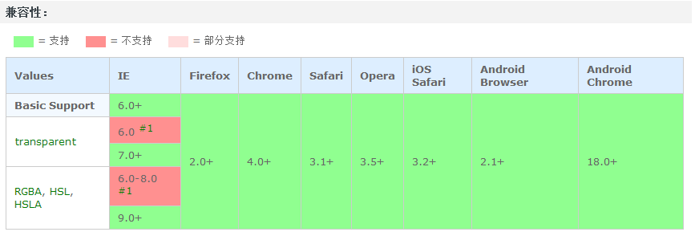

border-top：<line-width> || <line-style> || <color> //单独设置顶部边框的样式

<line-width> = <length> | thin | medium | thick

<line-style> = none | hidden | dotted | dashed | solid | double | groove | ridge | inset | outset

<color> = color

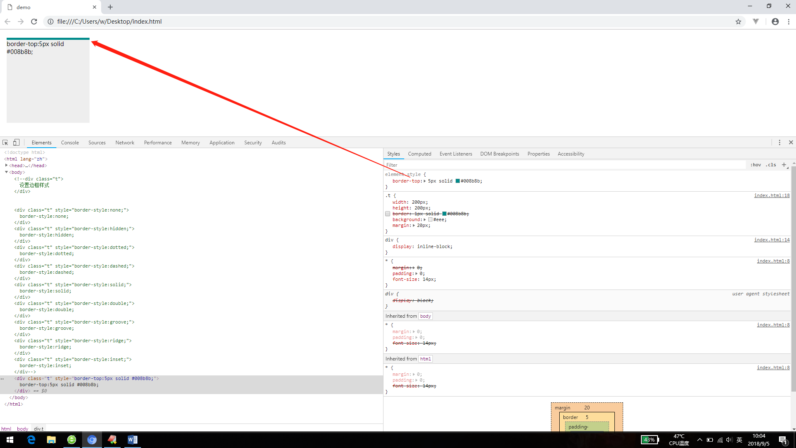

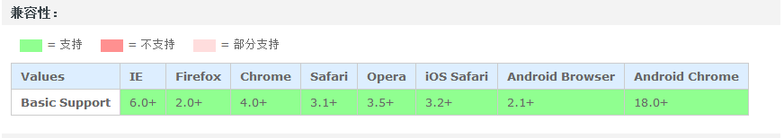

border-top-width设置元素的宽度

border-top-width：line-width

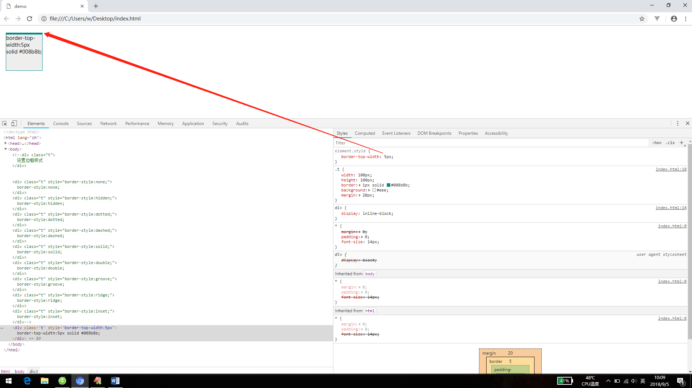

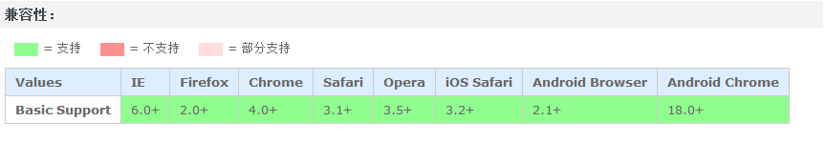

border-top-style 设置元素的顶部边框样式

border-top-style：none | hidden | dotted | dashed | solid | double | groove | ridge | inset | outset

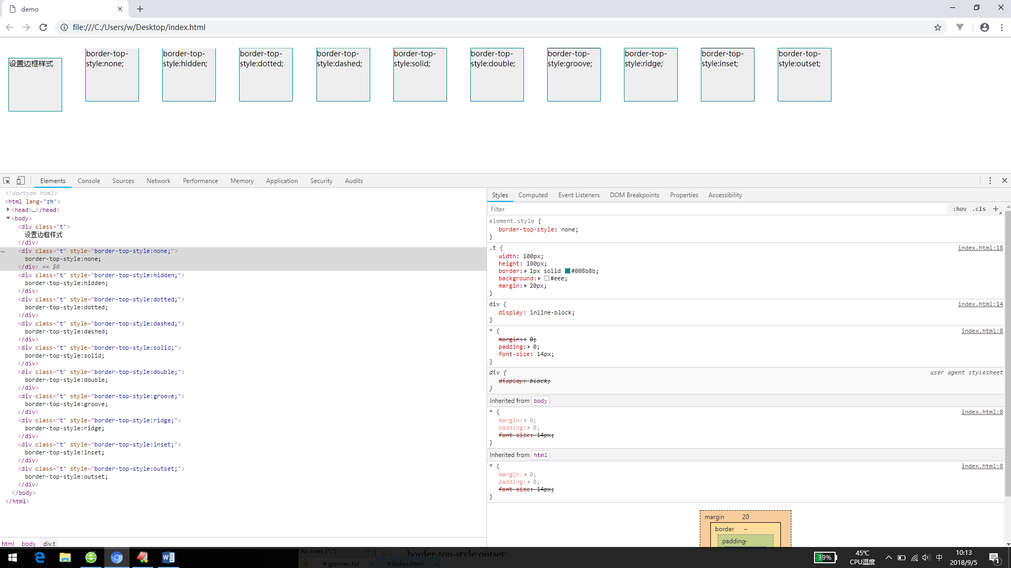

border-top-color设置元素的顶部边框样式

border-top-color：<color>

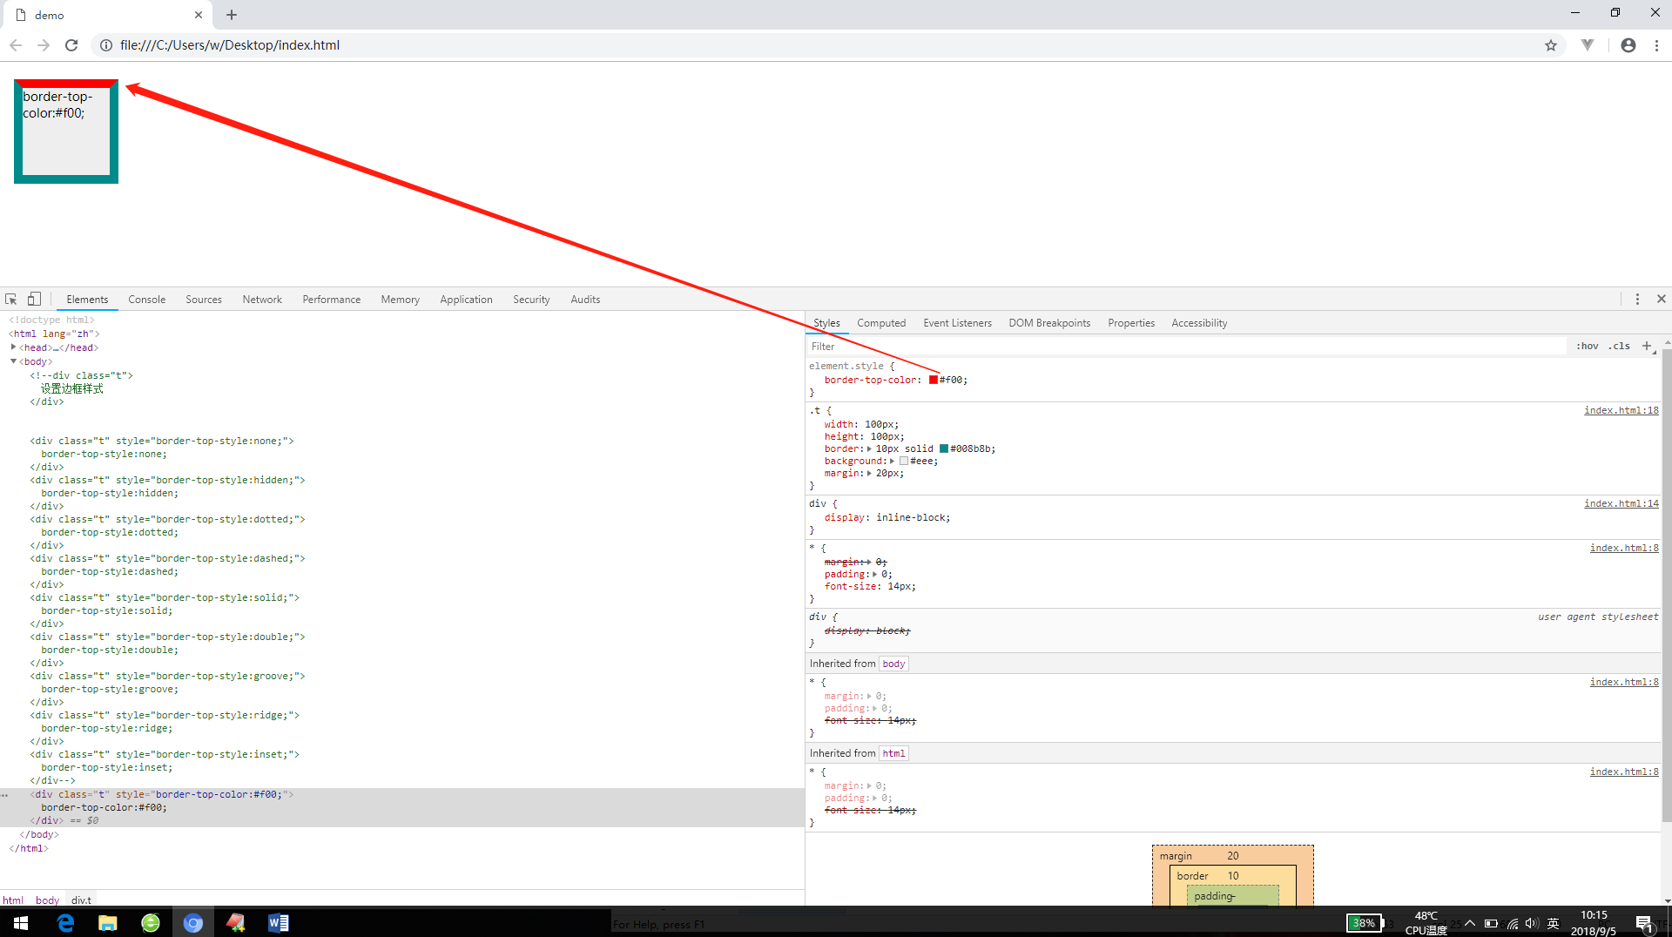

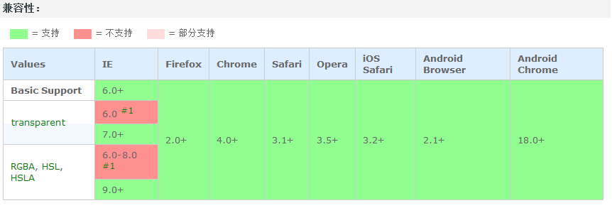

border的右下左与其写法一致

border-radius设置元素的圆角效果

border-radius：像素值|百分比；

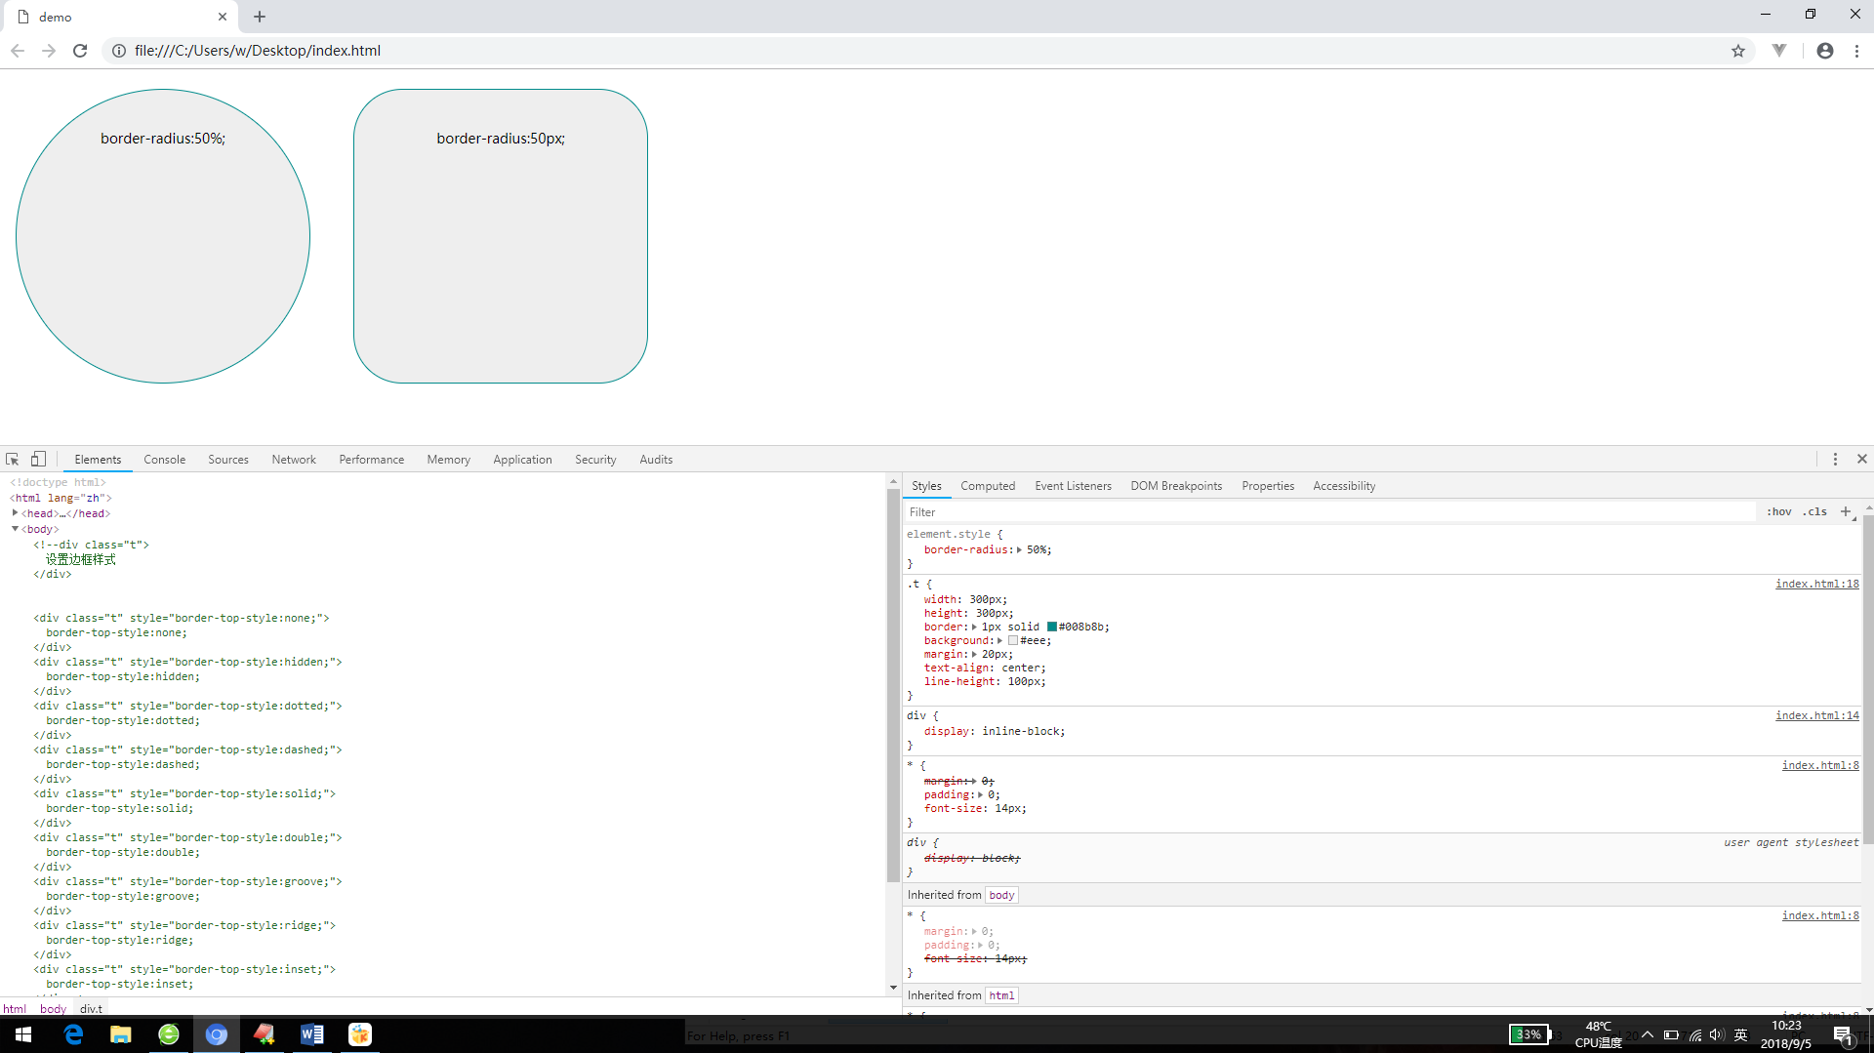

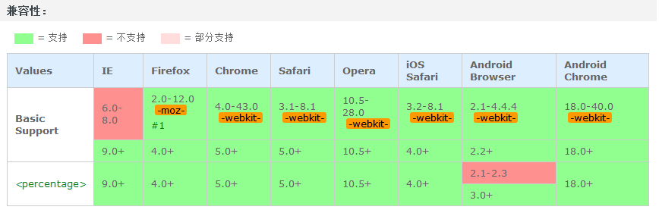

box-shadow设置边框的阴影样式包括内外阴影默认展示外阴影像素不支持百分比展示

box-shadow：none；

box-shadow：inner 5px 5px 50px #008b8b；

box-shadow：5px 5px 50px #008b8b；；

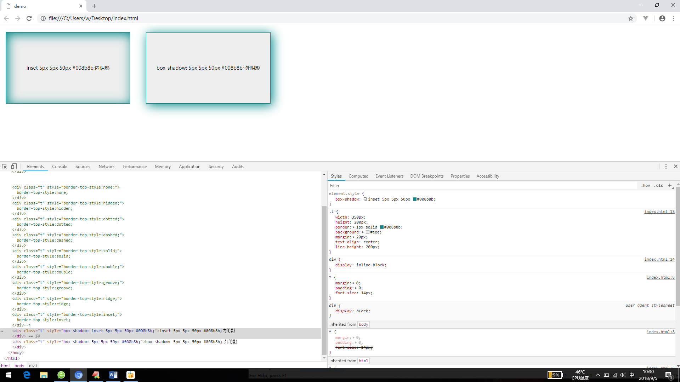

border-image将图片设置为边框样式

border-image：url(“图片地址”)，边框的分割方式支持百分比，边框的宽度支持百分比，平铺方式；// 背景图的另外一种写法

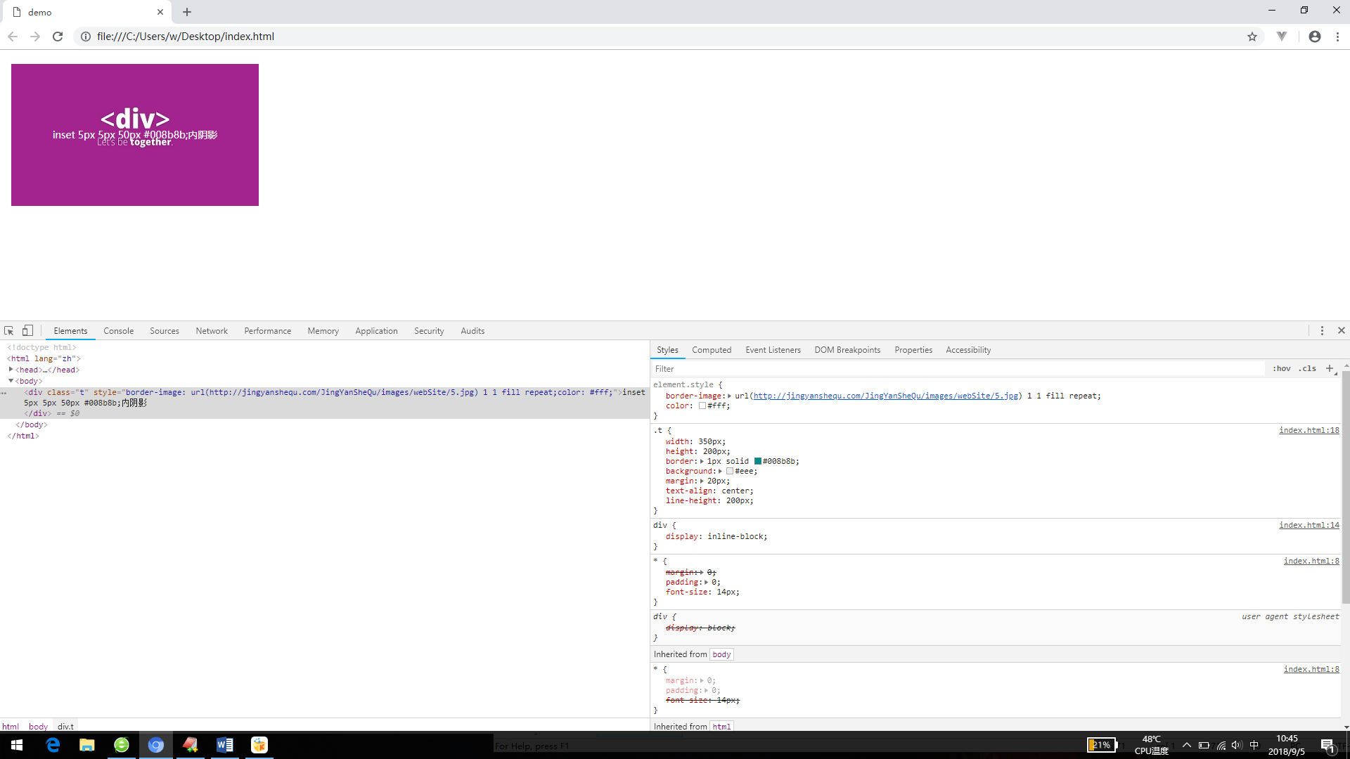

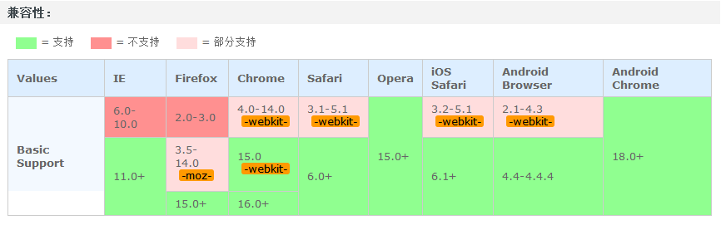

背景

background设置元素的背景样式其属性如下

background-image ：指定对象的背景图像。可以是真实图片路径或使用渐变创建的“背景图像”

background-position ：指定对象的背景图像位置。

background-size ：指定对象的背景图像的尺寸大小。

background-repeat ：指定对象的背景图像如何铺排填充。

background-attachment ：指定对象的背景图像是随对象内容滚动还是固定的。

background-origin ：指定对象的背景图像显示的原点。

background-clip ：指定对象的背景图像向外裁剪的区域。

background-color ：指定对象的背景颜色。

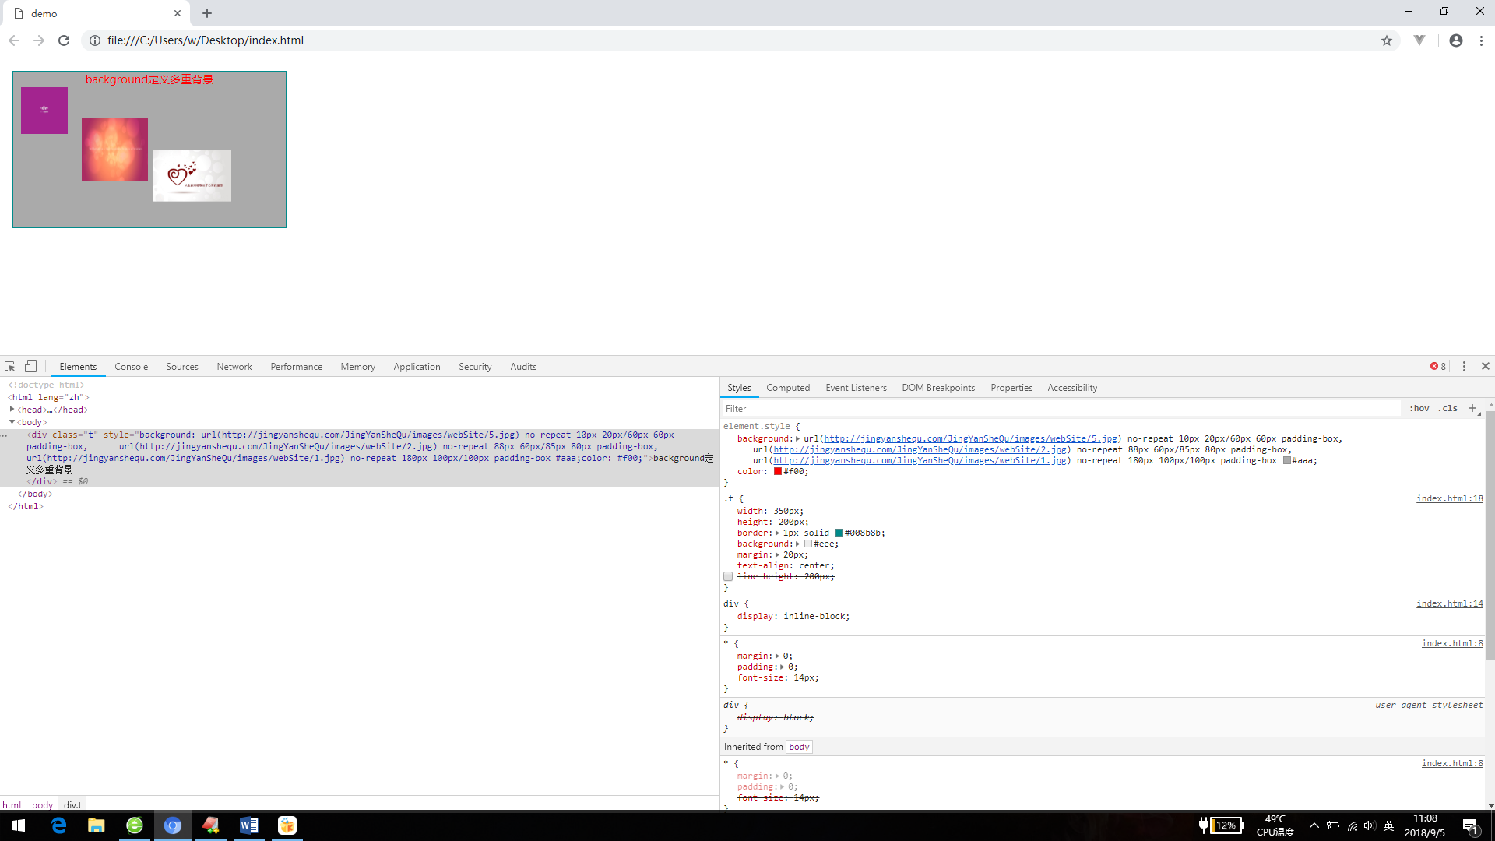

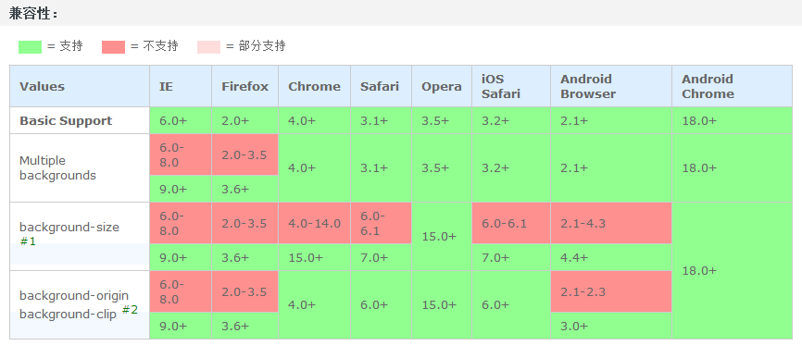

颜色

color设置布局元素颜色 如边框颜色、背景颜色、 字体颜色其属性如下

opacity设置元素的透明度

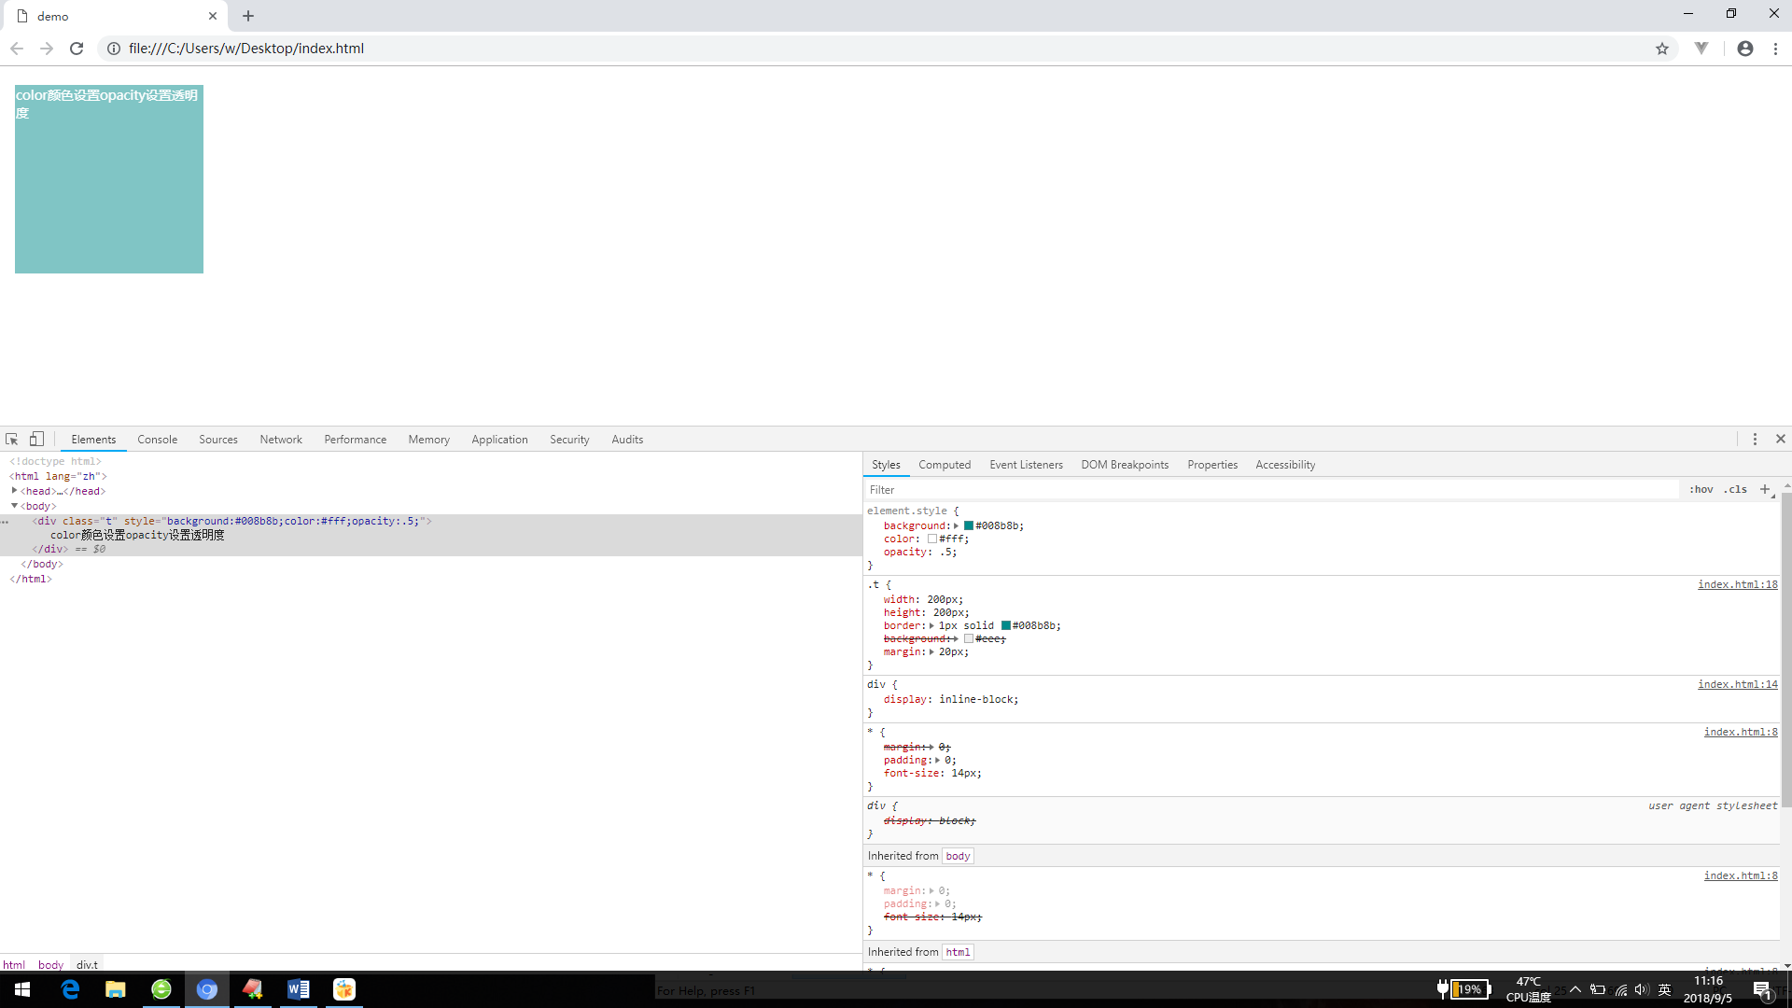

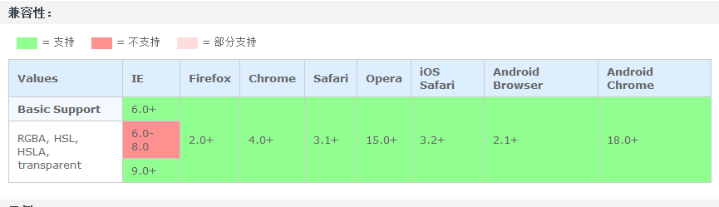

字体设置元素字体样式属性如下

font

font-style ：指定文本字体样式

font-variant ：指定文本是否为小型的大写字母

font-weight ：指定文本字体的粗细

font-size：指定文本字体尺寸

line-height ：指定文本字体的行高

font-family ：指定文本使用某个字体或字体序列

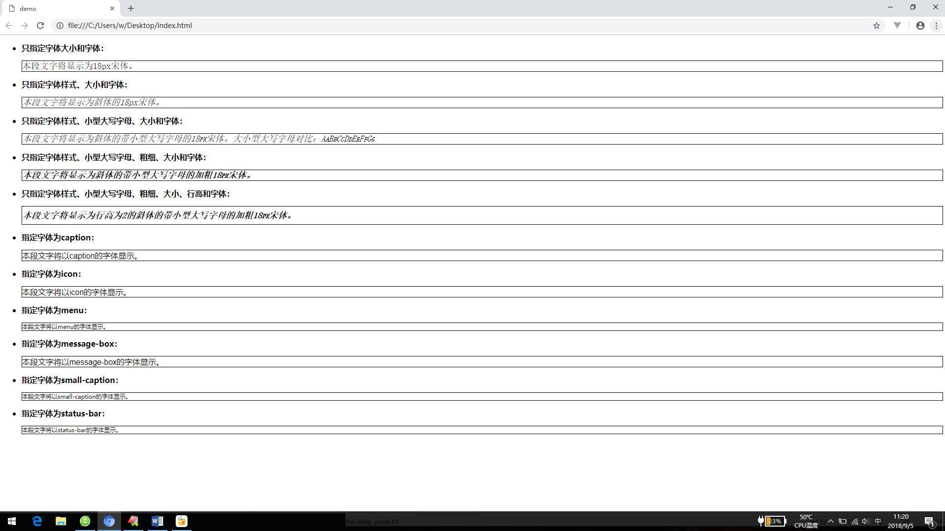

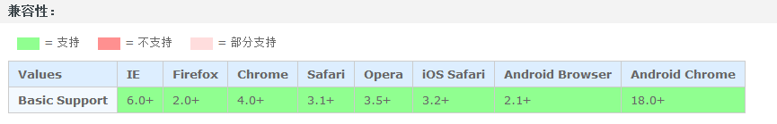

font-stretch设置或检索对象中的文字是否横向拉伸变形。

font-stretch：normal | ultra-condensed | extra-condensed | condensed | semi-condensed | semi-expanded | expanded | extra-expanded | ultra-expanded

normal：正常文字宽度

ultra-condensed：比正常文字宽度窄4个基数。

extra-condensed：比正常文字宽度窄3个基数。

condensed：比正常文字宽度窄2个基数。

semi-condensed：比正常文字宽度窄1个基数。

semi-expanded：比正常文字宽度宽1个基数。

expanded：比正常文字宽度宽2个基数。

extra-expanded：比正常文字宽度宽3个基数。

ultra-expanded：比正常文字宽度宽4个基数。

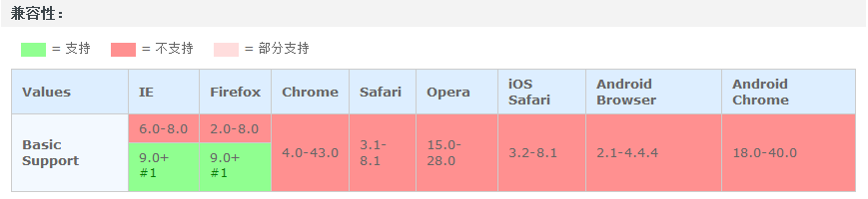

font-size-adjust设置或检索对象的 aspect 值，用以保持首选字体的 x-height。

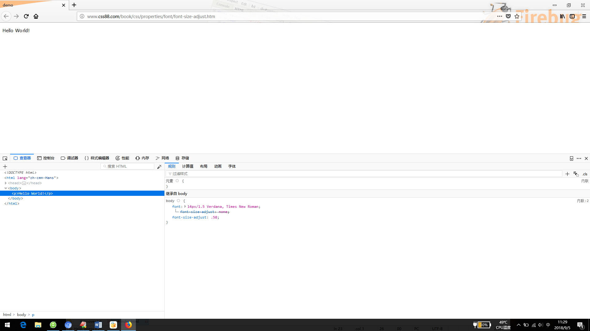

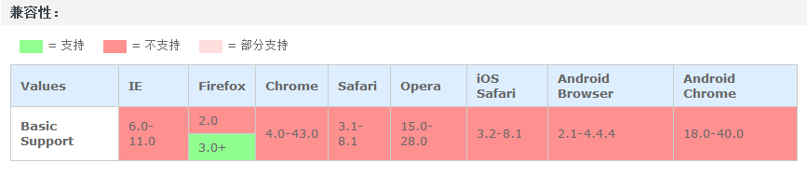

文本

text-transform设置文本字体大小写对英文有效其余无效

text-transform：none | capitalize | uppercase | lowercase | full-width

none：无转换

capitalize：将每个单词的第一个字母转换成大写

uppercase：将每个单词转换成大写

lowercase：将每个单词转换成小写

full-width：将所有字符转换成fullwidth形式。如果字符没有相应的fullwidth形式，将保留原样。这个值通常用于排版拉丁字符和数字等表意符号。（CSS3）

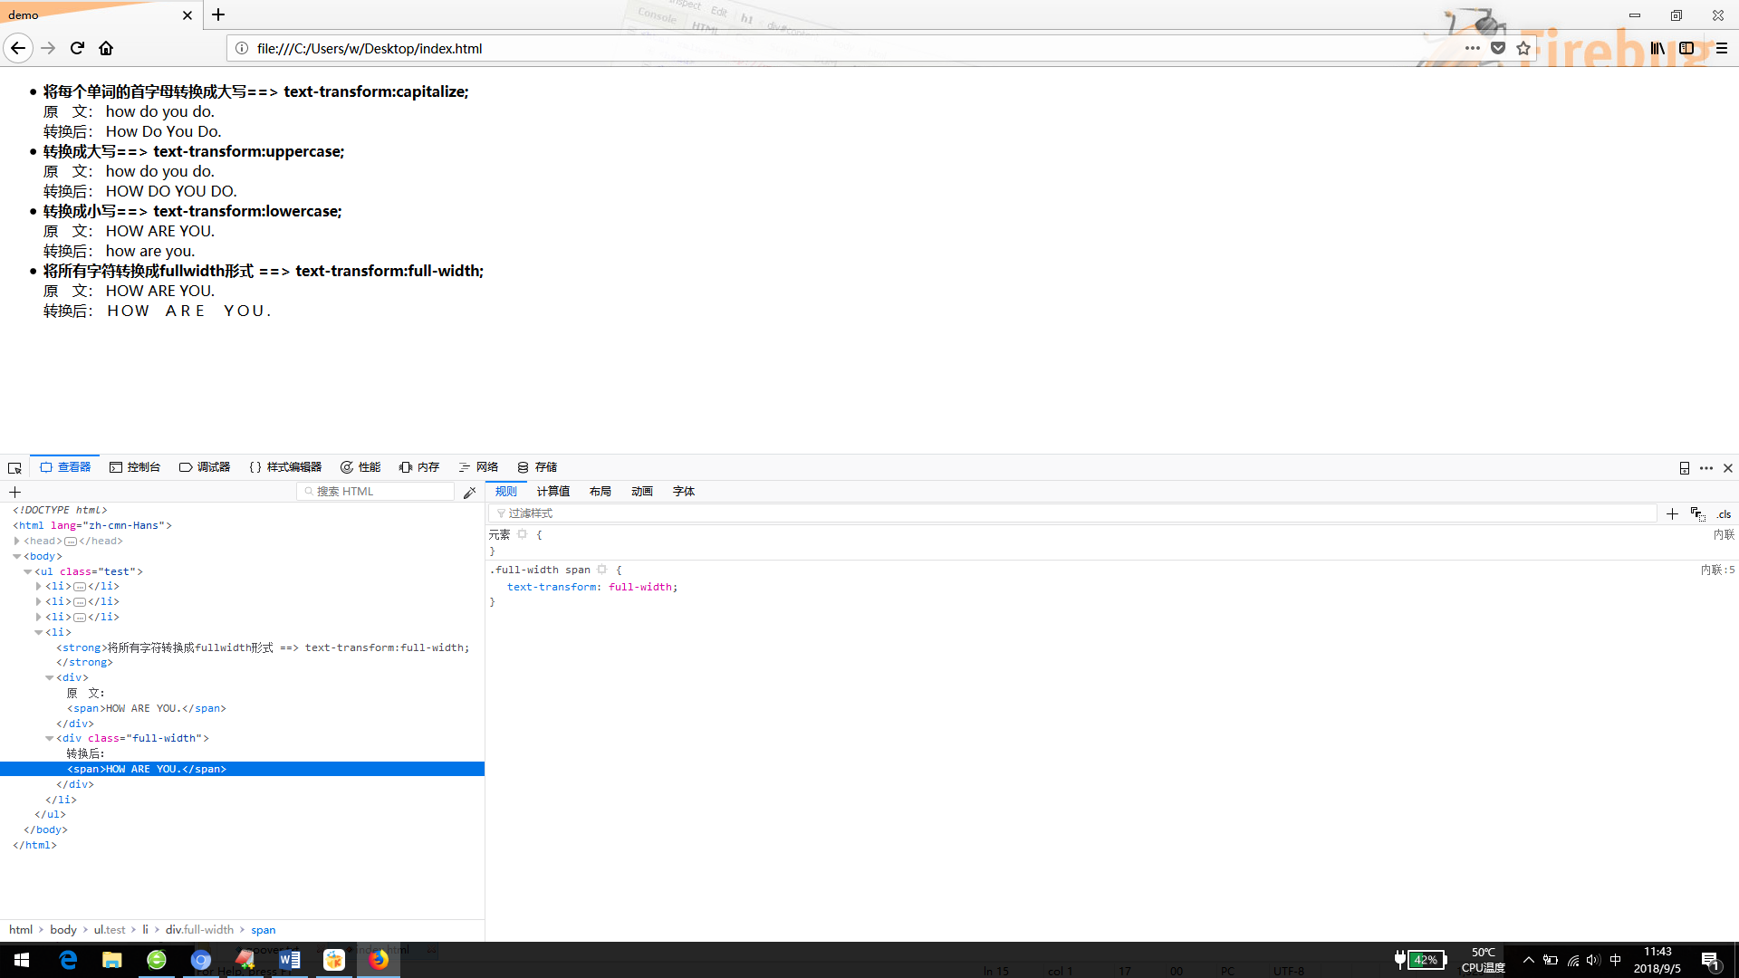

white 设置或检索对象内空格的处理方式，设置超出文字不换行。其属性如下

normal：默认处理方式。

pre：用等宽字体显示预先格式化的文本，不合并文字间的空白距离，当文字超出边界时不换行。可查阅pre对象

nowrap：强制在同一行内显示所有文本，合并文本间的多余空白，直到文本结束或者遭遇br对象。

pre-wrap：用等宽字体显示预先格式化的文本，不合并文字间的空白距离，当文字碰到边界时发生换行。

pre-line：保持文本的换行，不保留文字间的空白距离，当文字碰到边界时发生换行。

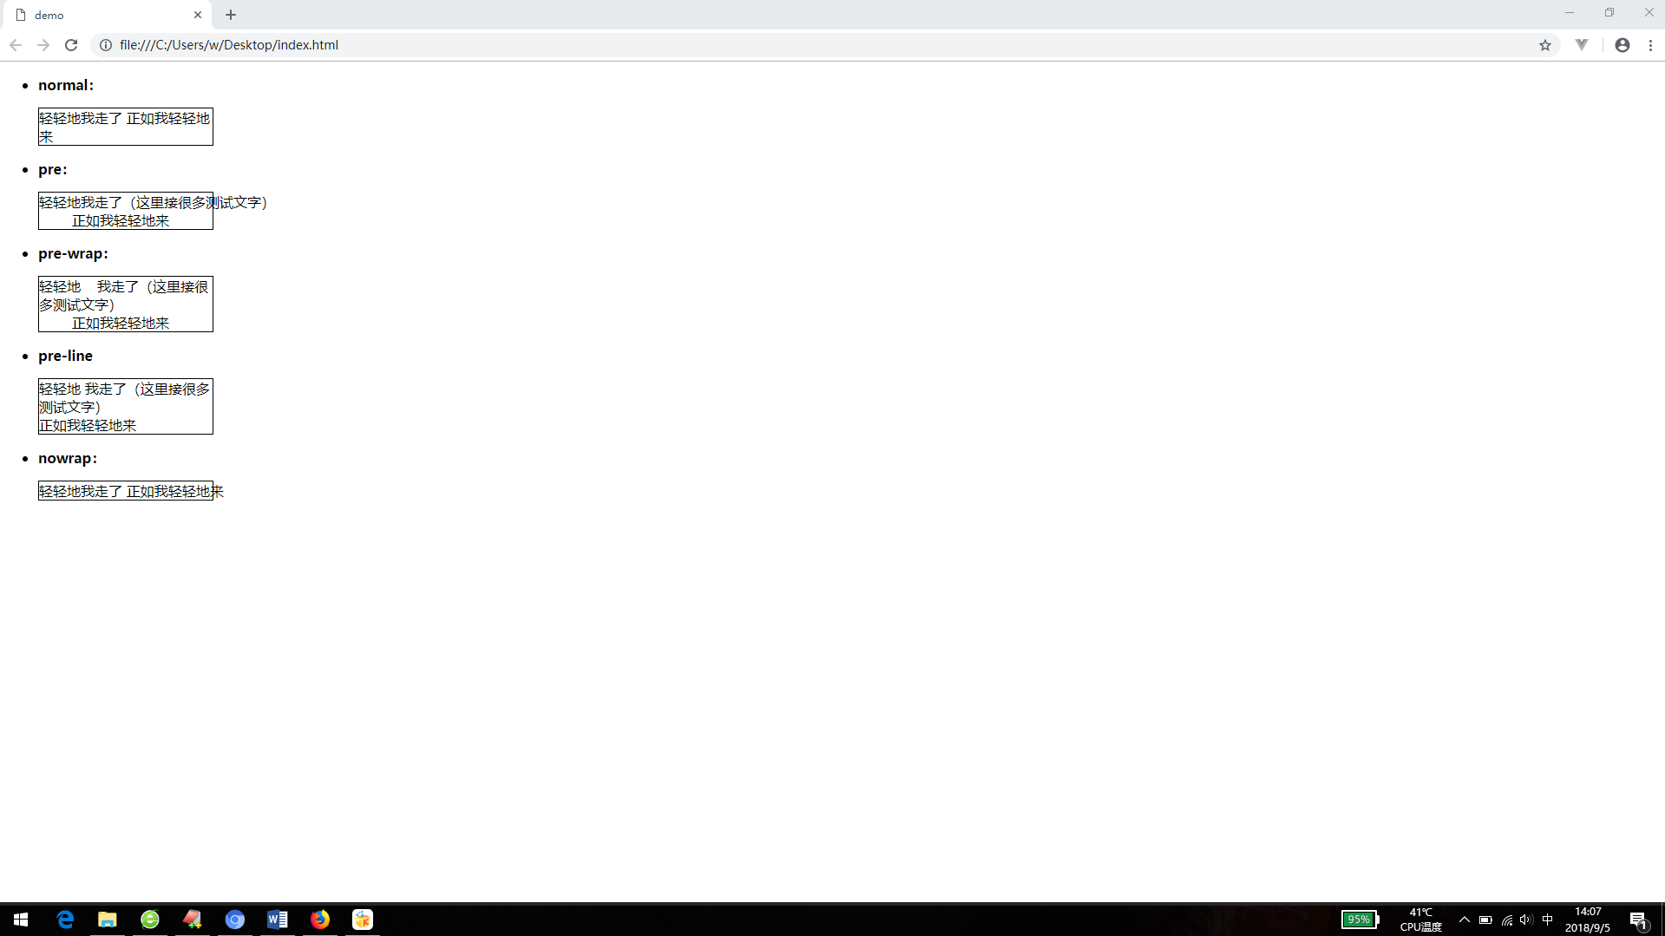

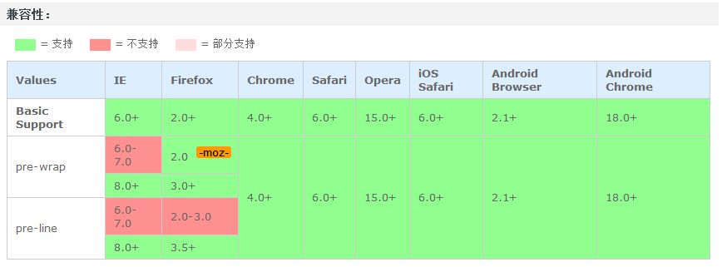

tab-size 检索或设置对象中的制表符的长度。

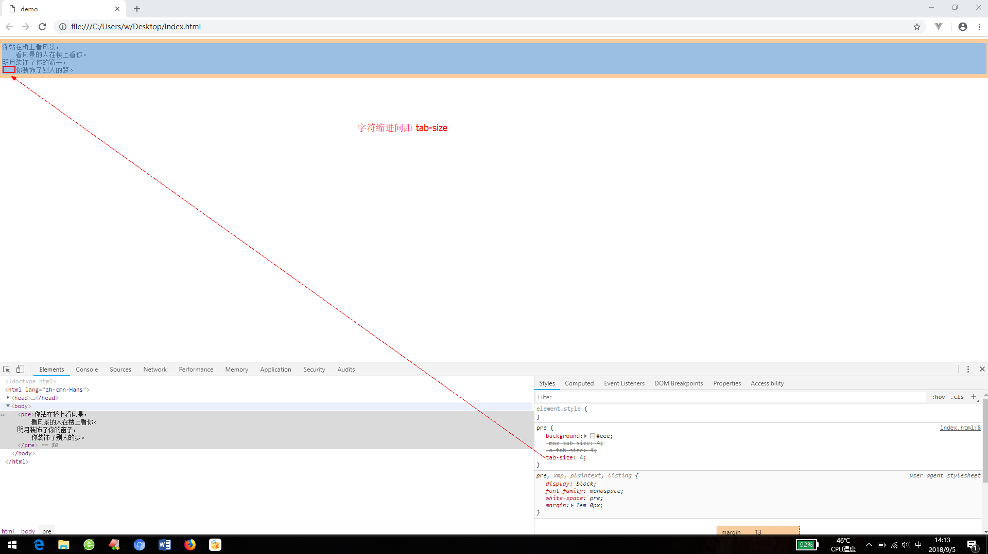

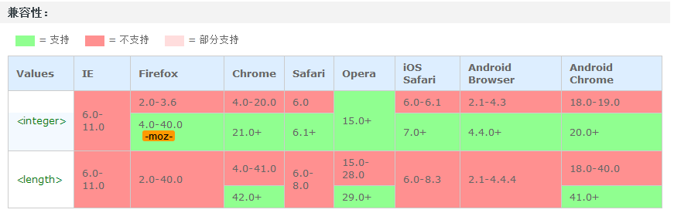

word-break 设置或检索对象内文本的字内换行行为，其属性值如下:

normal：依照亚洲语言和非亚洲语言的文本规则，允许在字内换行。

keep-all：与所有非亚洲语言的normal相同。对于中文，韩文，日文，不允许字断开。适合包含少量亚洲文本的非亚洲文本。

break-all：该行为与亚洲语言的normal相同。也允许非亚洲语言文本行的任意字内断开。该值适合包含一些非亚洲文本的亚洲文本，比如使连续的英文字母间断行。

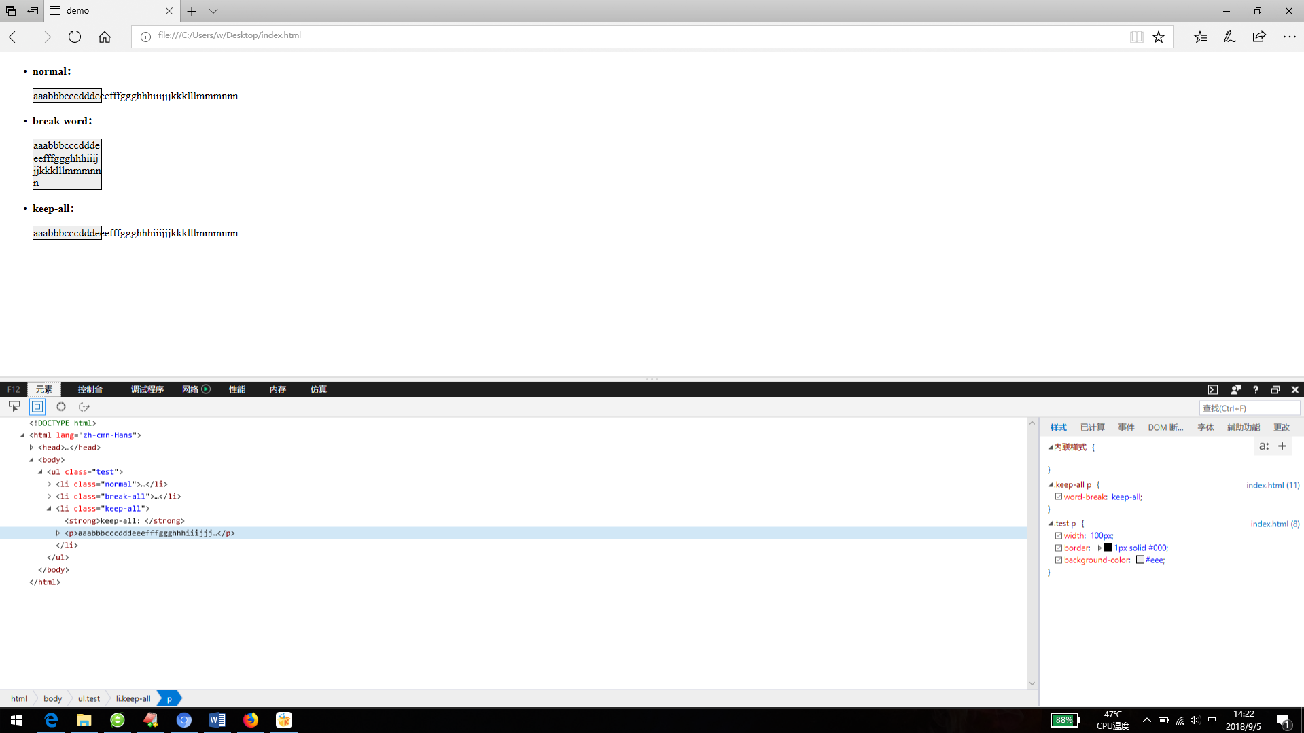

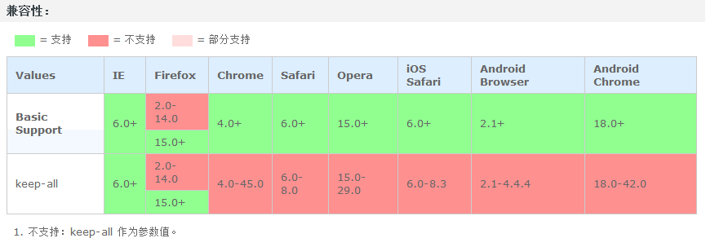

word-wrap设置或检索当内容超过指定容器的边界时是否断行。其属性如下

normal：允许内容顶开或溢出指定的容器边界。

break-word：内容将在边界内换行。如果需要，单词内部允许断行。

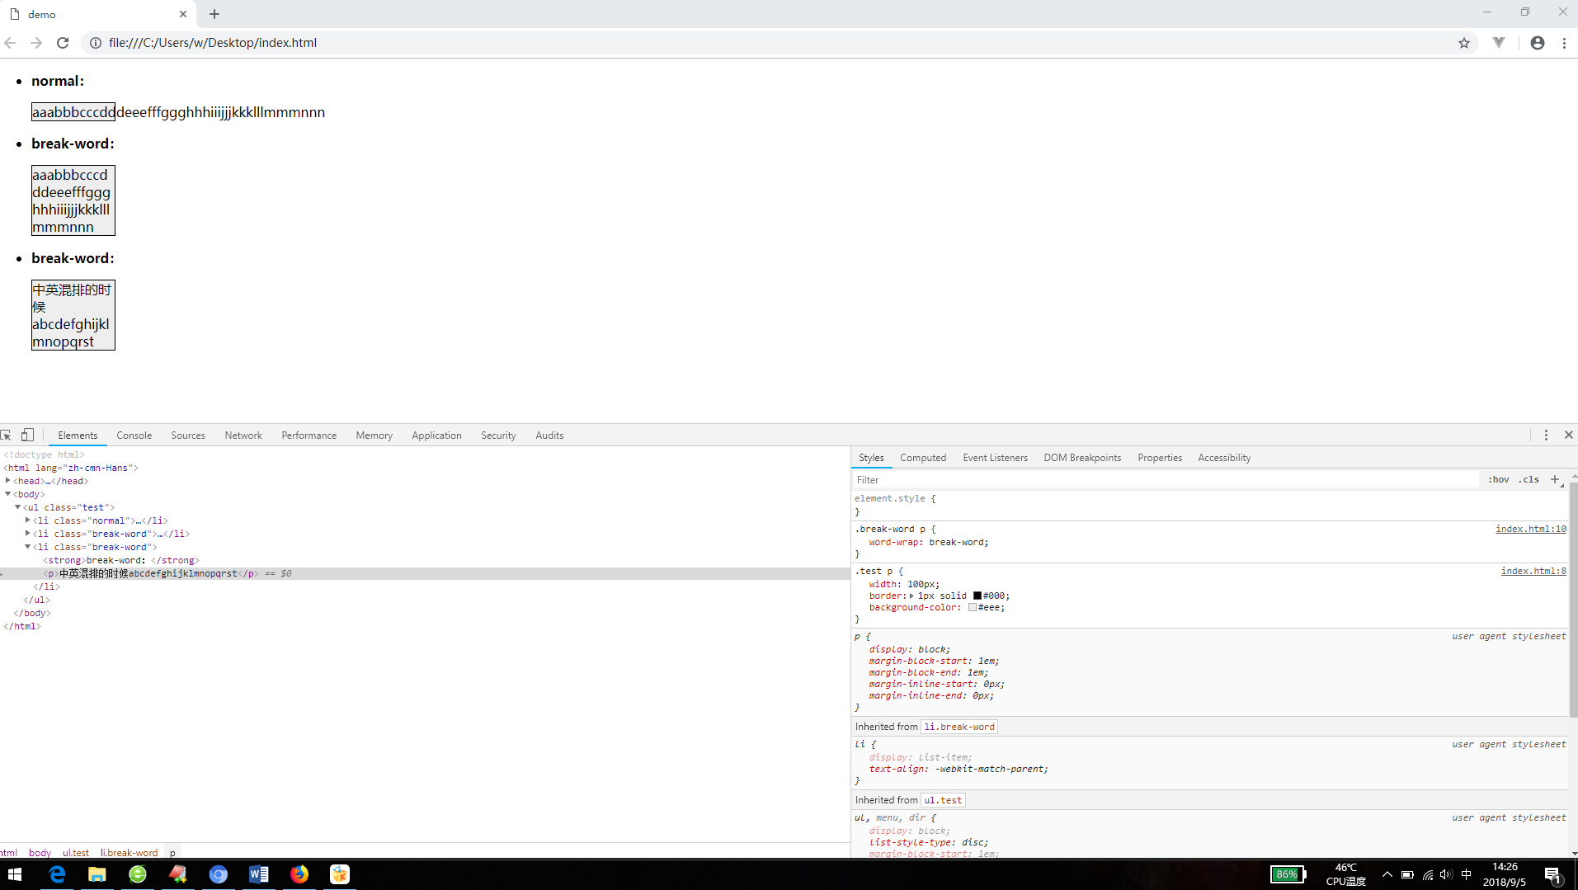

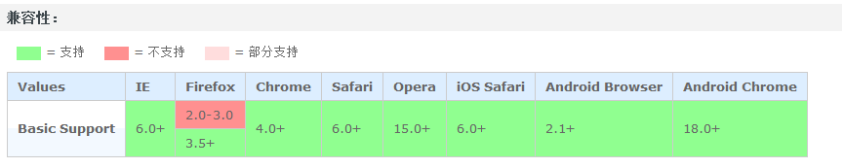

overflow-wrap设置或检索当内容超过指定容器的边界时是否断行。

normal：允许内容顶开或溢出指定的容器边界。

break-word：内容将在边界内换行。如果需要，单词内部允许断行。

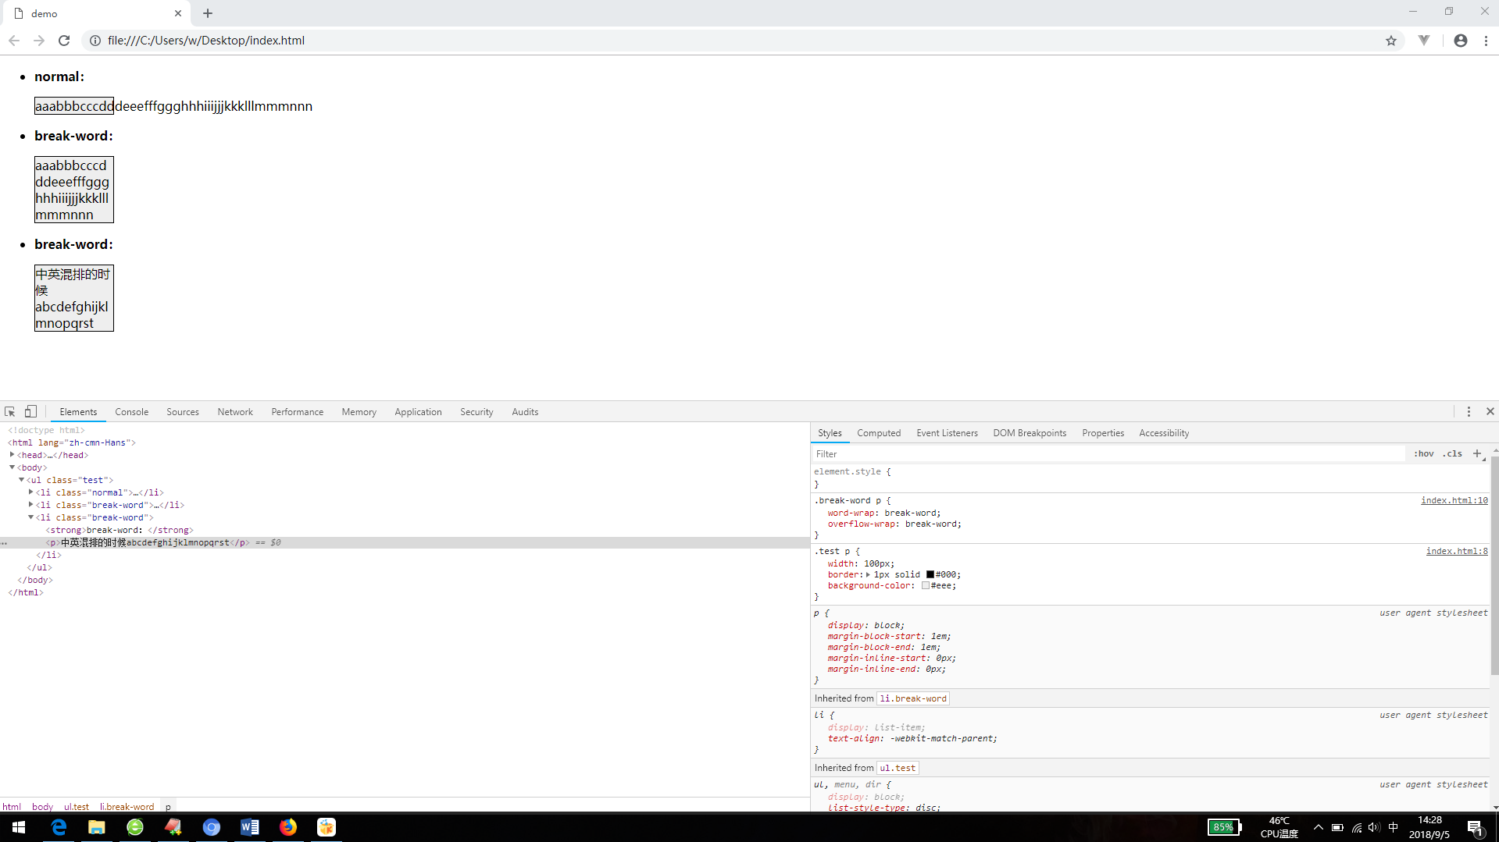

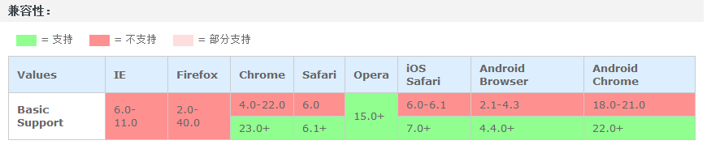

text-align设置或检索对象中内容的水平对齐方式。

left：内容左对齐。

center：内容居中对齐。

right：内容右对齐。

justify：内容两端对齐，但对于强制打断的行（被打断的这一行）及最后一行（包括仅有一行文本的情况，因为它既是第一行也是最后一行）不做处理。（CSS3）

start：内容对齐开始边界。（CSS3）

end：内容对齐结束边界。（CSS3）

match-parent：这个值和 inherit 表现一致，只是该值继承的 start 或 end 关键字是针对父母的 <' direction '> 值并计算的，计算值可以是 left 和 right 。（CSS3）

justify-all：效果等同于 justify，但还会让最后一行也两端对齐。（CSS3）

需注意几点：

所有主流浏览器都支持 text-align 的 justify 属性值；

text-align不处理强制打断的行，也不处理块内的最后一行，换句话说，如果块内仅有一行文本（该行既是第一行也是最后一行），这时仅设置text-align:justify无法让该行两端对齐；

text-align-last 是用来处理块内的最后一行和强制打断的行的，所以当要设置单行文本两端对齐时，需使用该属性；

大部分浏览器要使得两端对齐生效，需在文本间插入空白，如空格（如果一行仅有2个汉字，Firefox也需在之间插入空白）；

大部分浏览器尚不支持 text-align-last；

依据上述的点，要实现单行两端对齐，可以走2个方向：

1.由于所有浏览器都支持 text-align 的 justify 属性值，但不全支持 text-align-last，我们可以对非IE及IE7以上浏览器使用伪对象生成额外的内容（IE7及以下浏览器不支持伪对象，使用text-align-last处理），置于第二行并将其隐藏，这时第一行文本（即要对齐的那个单行文本）可使用text-align:justify来对齐

2.支持 text-align-last 的浏览器，如IE, Firefox使用 text-align-last 处理，不支持的浏览器使用如上述方法处理；

所以就目前情况来看，使用第一种方案是比较简约的，可以轻易的兼容IE5.5-10, Firefox, Chrome, Safari, Opera

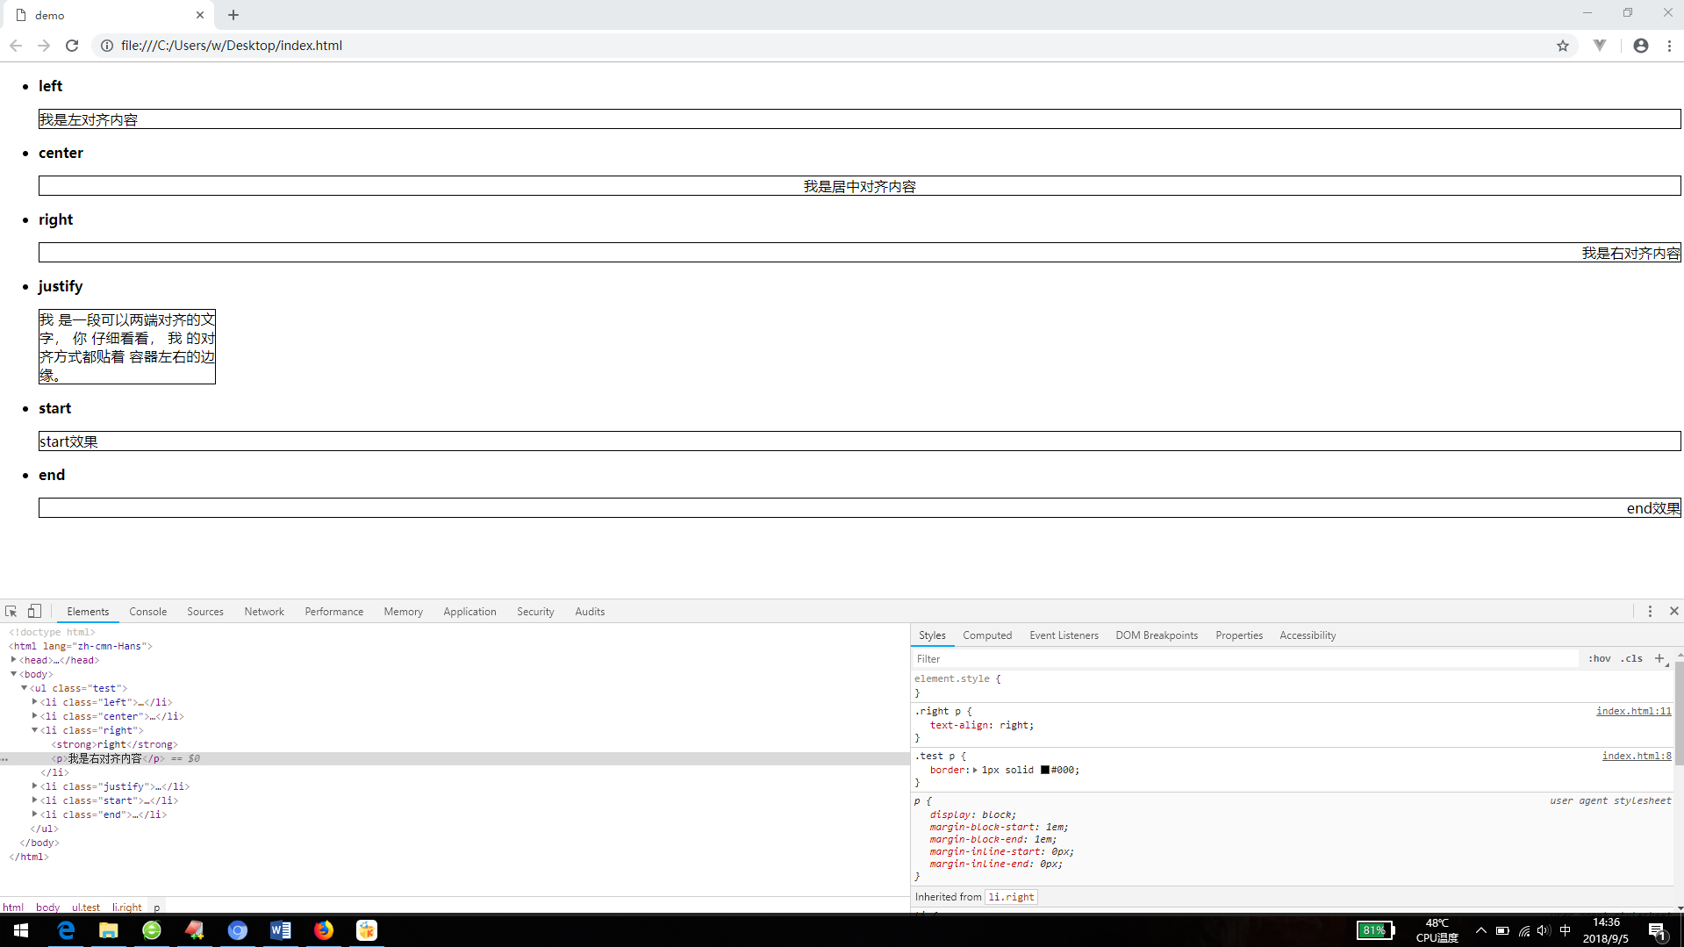

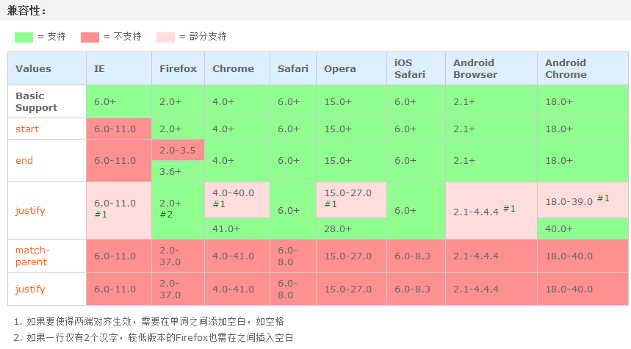

text-align-last设置或检索一个块内的最后一行（包括块内仅有一行文本的情况，这时既是第一行也是最后一行）或者被强制打断的行的对齐方式其属性如下

auto：无特殊对齐方式。

left：内容左对齐。

center：内容居中对齐。

right：内容右对齐。

justify：内容两端对齐。

start：内容对齐开始边界。

end：内容对齐结束边界。

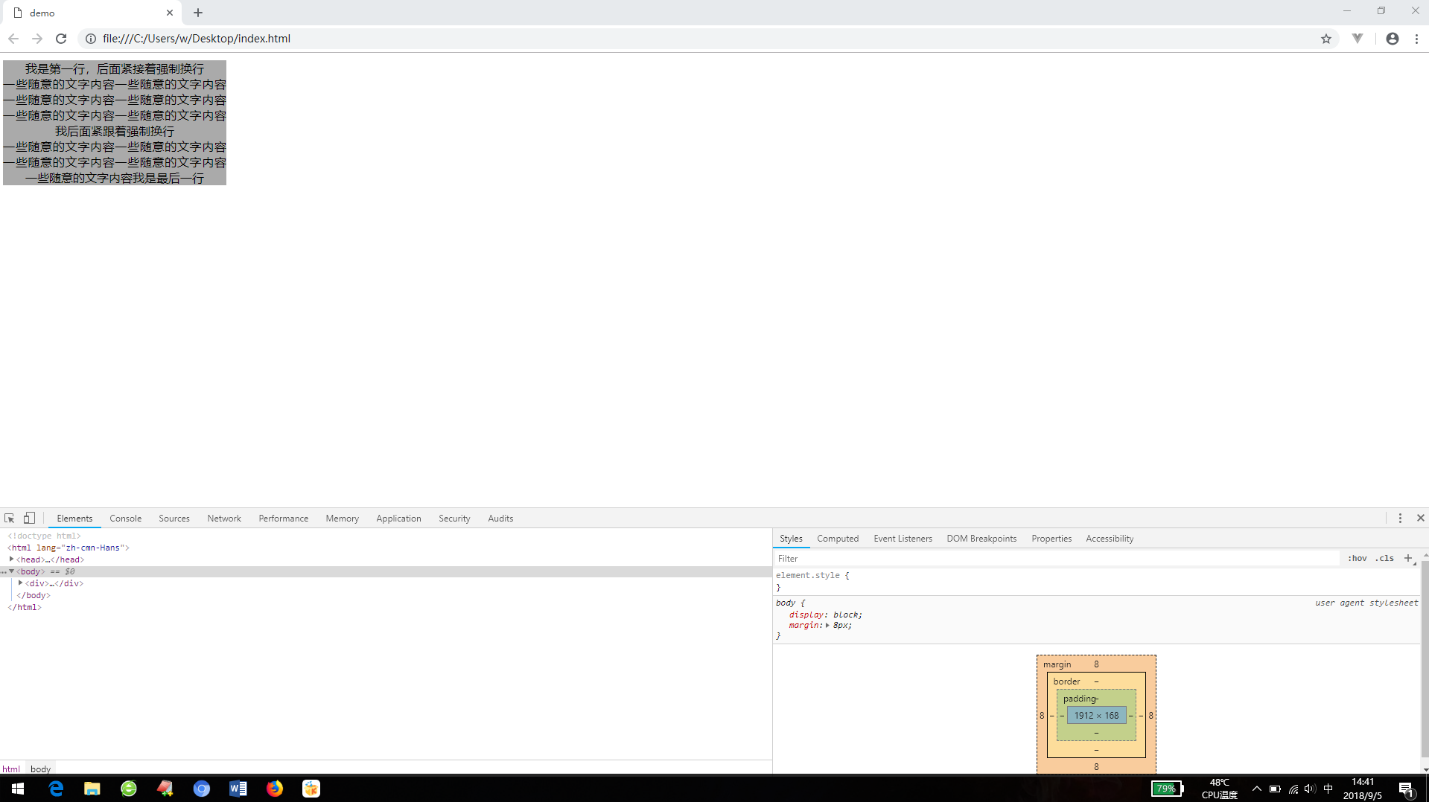

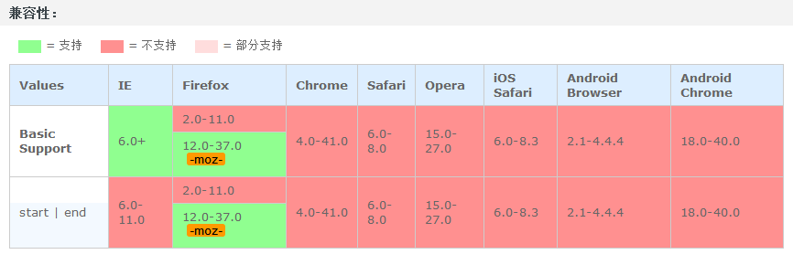

text-justify设置或检索对象内调整文本使用的对齐方式。其属性如下

auto：允许浏览器用户代理确定使用的两端对齐法则。

none：禁止两端对齐。

inter-word：通过增加字之间的空格对齐文本。该行为是对齐所有文本行最快的方法，它的两端对齐行为对段落的最后一行无效。

inter-ideograph：为表意字文本提供完全两端对齐，增加或减少表意字和词间的空格。

inter-cluster：调整文本无词间空格的行。这种模式的调整是用于优化亚洲语言文档的

distribute：通过增加或减少字或字母之间的空格对齐文本，适用于东亚文档，尤其是泰国。

kashida：通过拉长选定点的字符调整文本。这种调整模式是特别为阿拉伯脚本语言提供的。需要IE5.5+支持

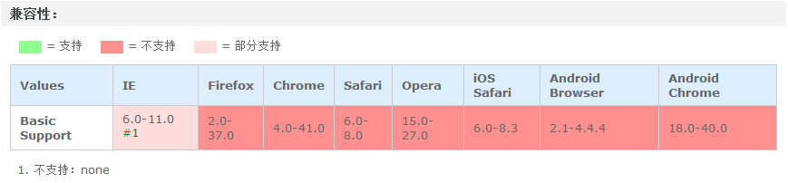

word-spacing检索或设置对象中的单词之间的最小，最大和最佳间隙。其属性如下

normal

length：用长度值指定间隔。可以为负值。

percentage：用百分比指定间隔。可以为负值。（CSS3）

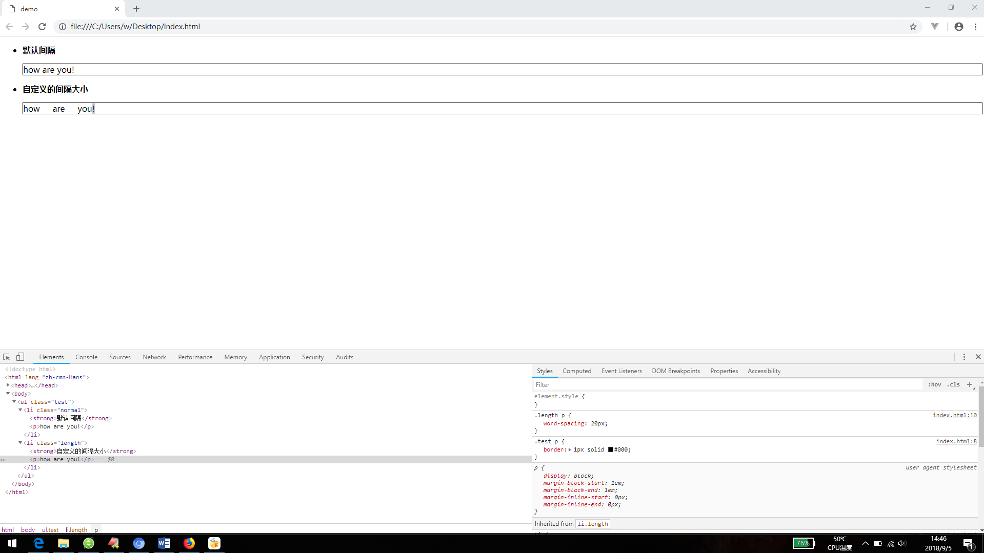

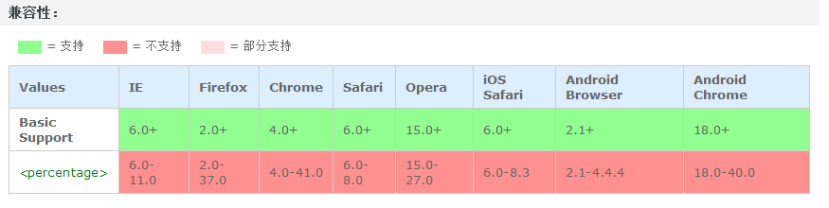

letter-spacing检索或设置对象中的字符之间的最小，最大和最佳间隙。其属性如下

normal

length：用长度值指定间隔。可以为负值。

percentage：用百分比指定间隔。可以为负值。（CSS3）

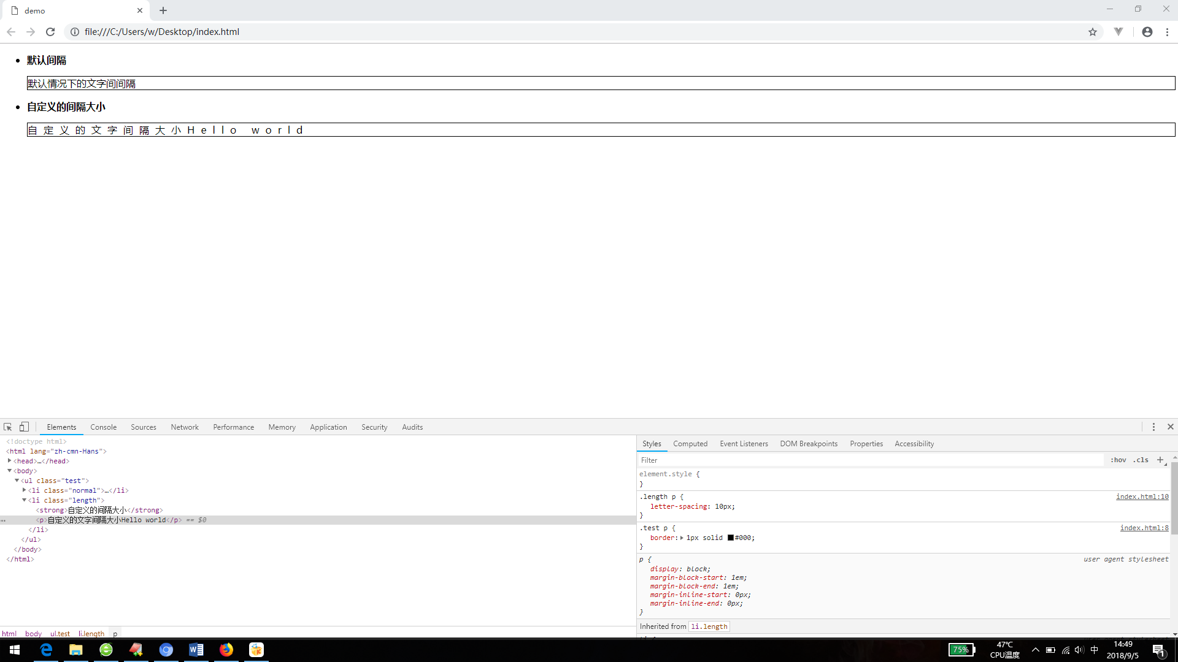

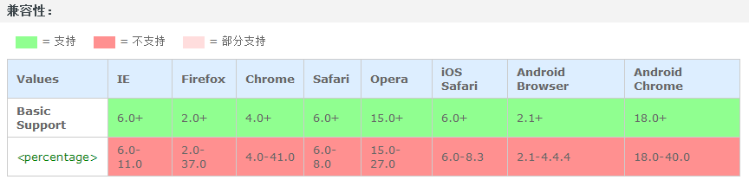

text-indent检索或设置对象中的文本的缩进。其属性值如下

length：用长度值指定文本的缩进。可以为负值。

percentage：用百分比指定文本的缩进。可以为负值。

each-line：定义缩进作用在块容器的第一行或者内部的每个强制换行的首行，软换行不受影响。（CSS3）

hanging：反向所有被缩进作用的行。（CSS3）

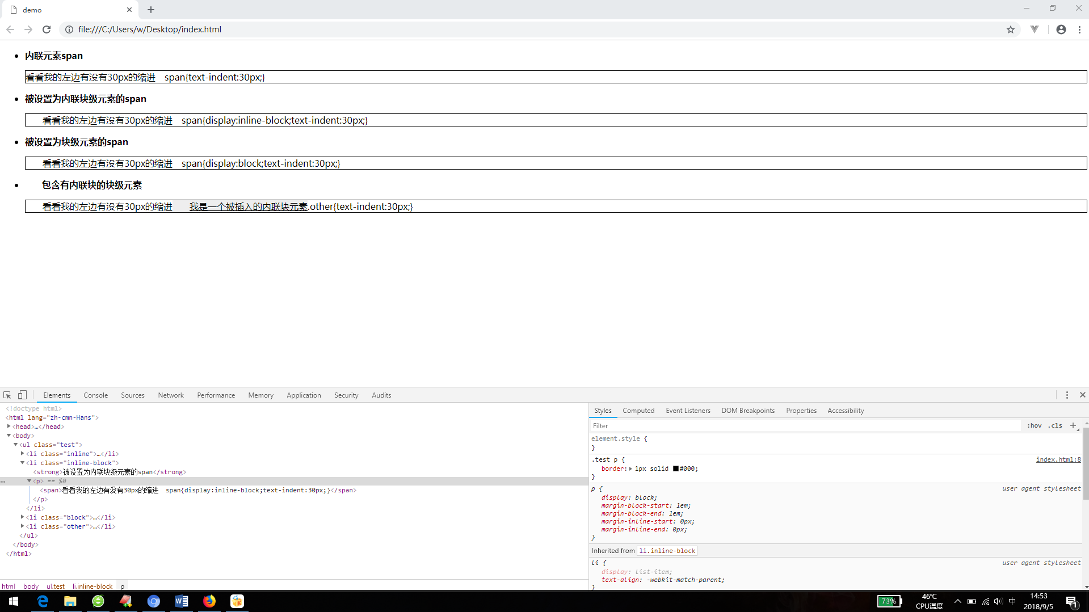

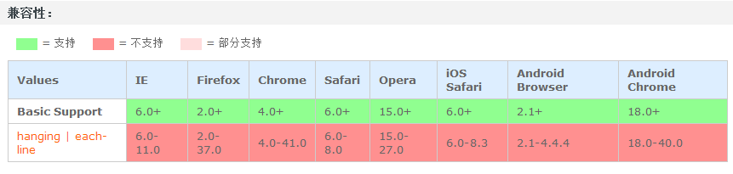

vertical-align设置或检索内联元素在行框内的垂直对其方式。其属性如下

baseline：将支持valign特性的对象的内容与基线对齐

sub：垂直对齐文本的下标

super：垂直对齐文本的上标

top：将支持valign特性的对象的内容与对象顶端对齐

text-top：将支持valign特性的对象的文本与对象顶端对齐

middle：将支持valign特性的对象的内容与对象中部对齐

bottom：将支持valign特性的对象的文本与对象底端对齐

text-bottom：将支持valign特性的对象的文本与对象顶端对齐

percentage：用百分比指定由基线算起的偏移量。可以为负值。基线对于百分数来说就是0%。

length：用长度值指定由基线算起的偏移量。可以为负值。基线对于数值来说为0。（CSS2）

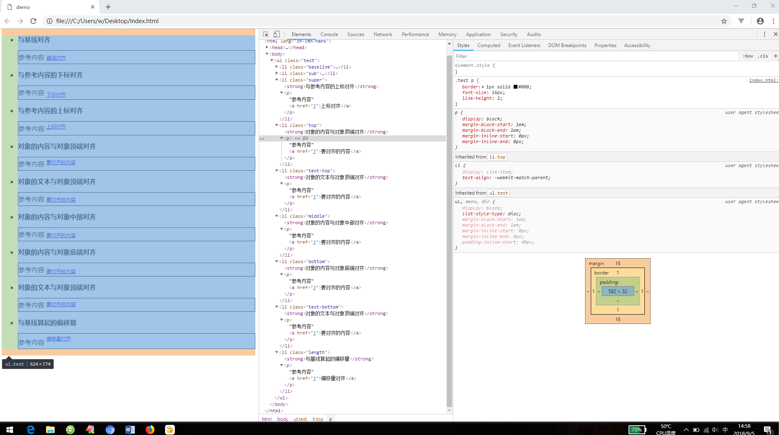

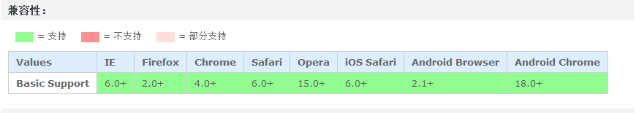

line-height检索或设置对象的行高。即字体最底端与字体内部顶端之间的距离。一般设置文字垂直居中

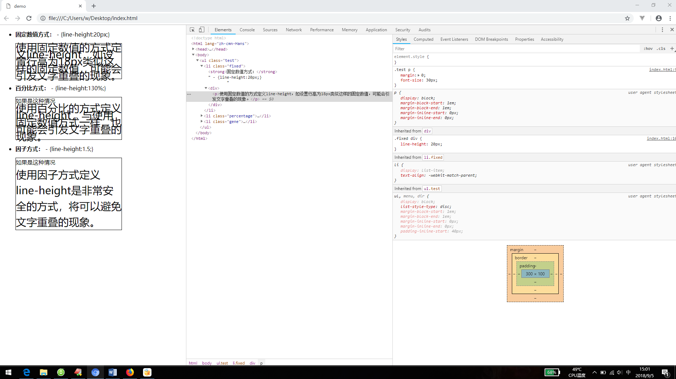

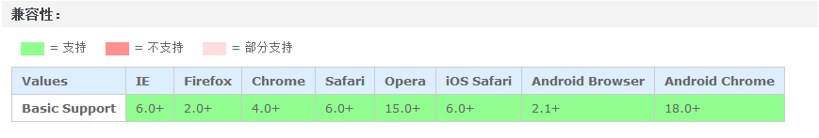

text-size-adjust检索或设置移动端页面中对象文本的大小调整。其属性值如下

auto：文本大小根据设备尺寸进行调整。

none：文本大小不会根据设备尺寸进行调整。

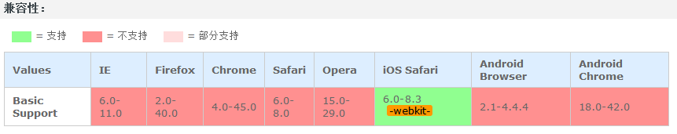

text-decoration复合属性。检索或设置对象中的文本的装饰。其属性值如下

text-decoration-line ：指定文本装饰的种类。相当于CSS2.1的text-decoration属性可取值：none | underline | overline | line-through | blink

text-decoration-style ：指定文本装饰的样式。

text-decoration-color ：指定文本装饰的颜色。

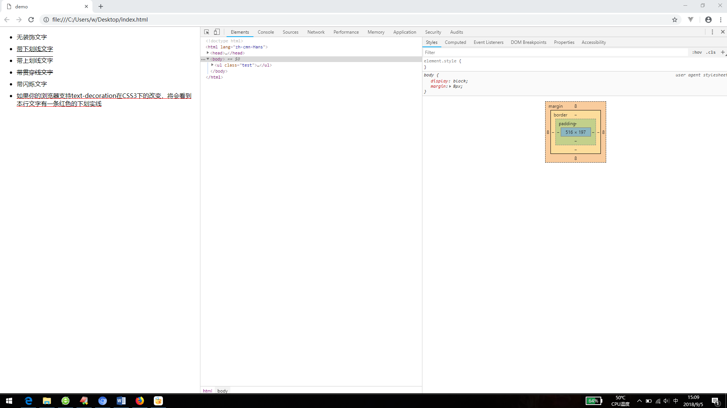

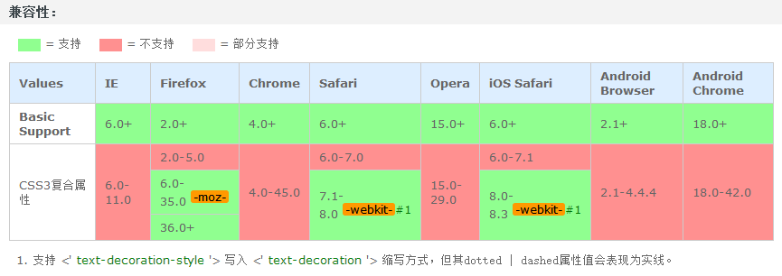

text-decoration-line检索或设置对象中的文本装饰线条的位置。其属性或值如下

none：指定文字无装饰

underline：指定文字的装饰是下划线

overline：指定文字的装饰是上划线

line-through：指定文字的装饰是贯穿线

blink：指定文字的装饰是闪烁。

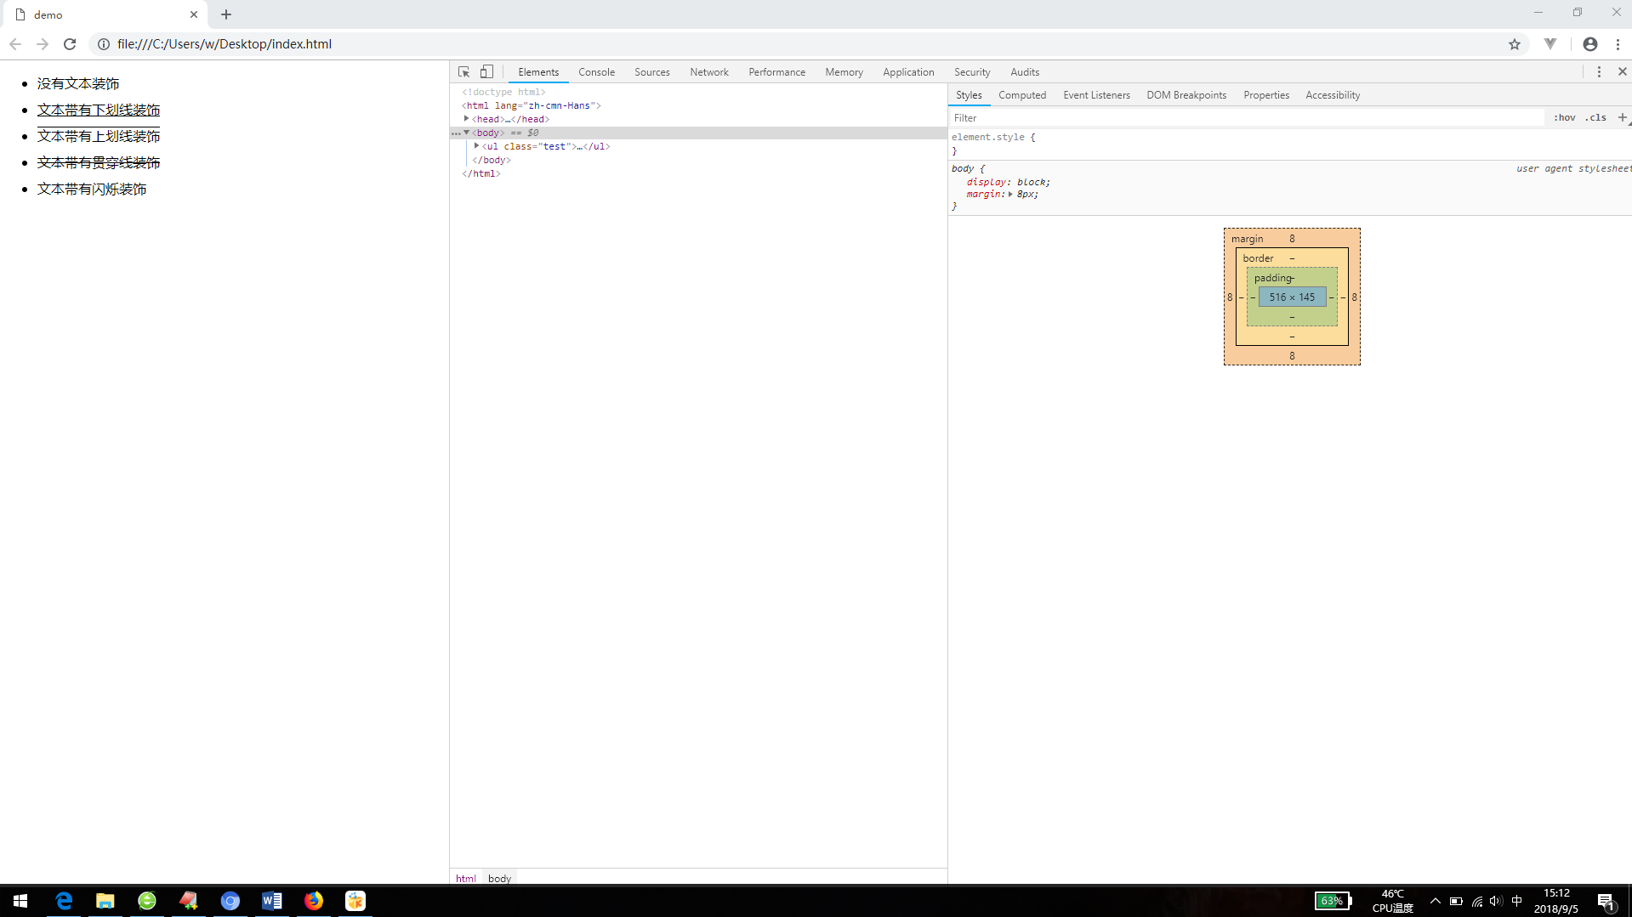

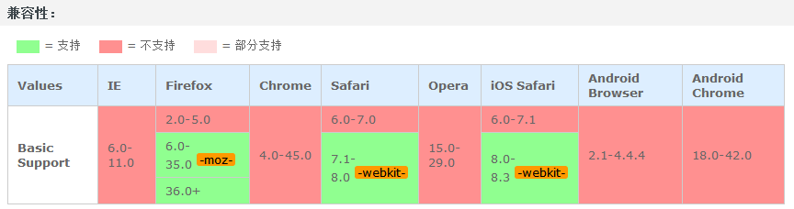

text-decoration-color检索或设置对象中的文本装饰线条的颜色。属性值为color

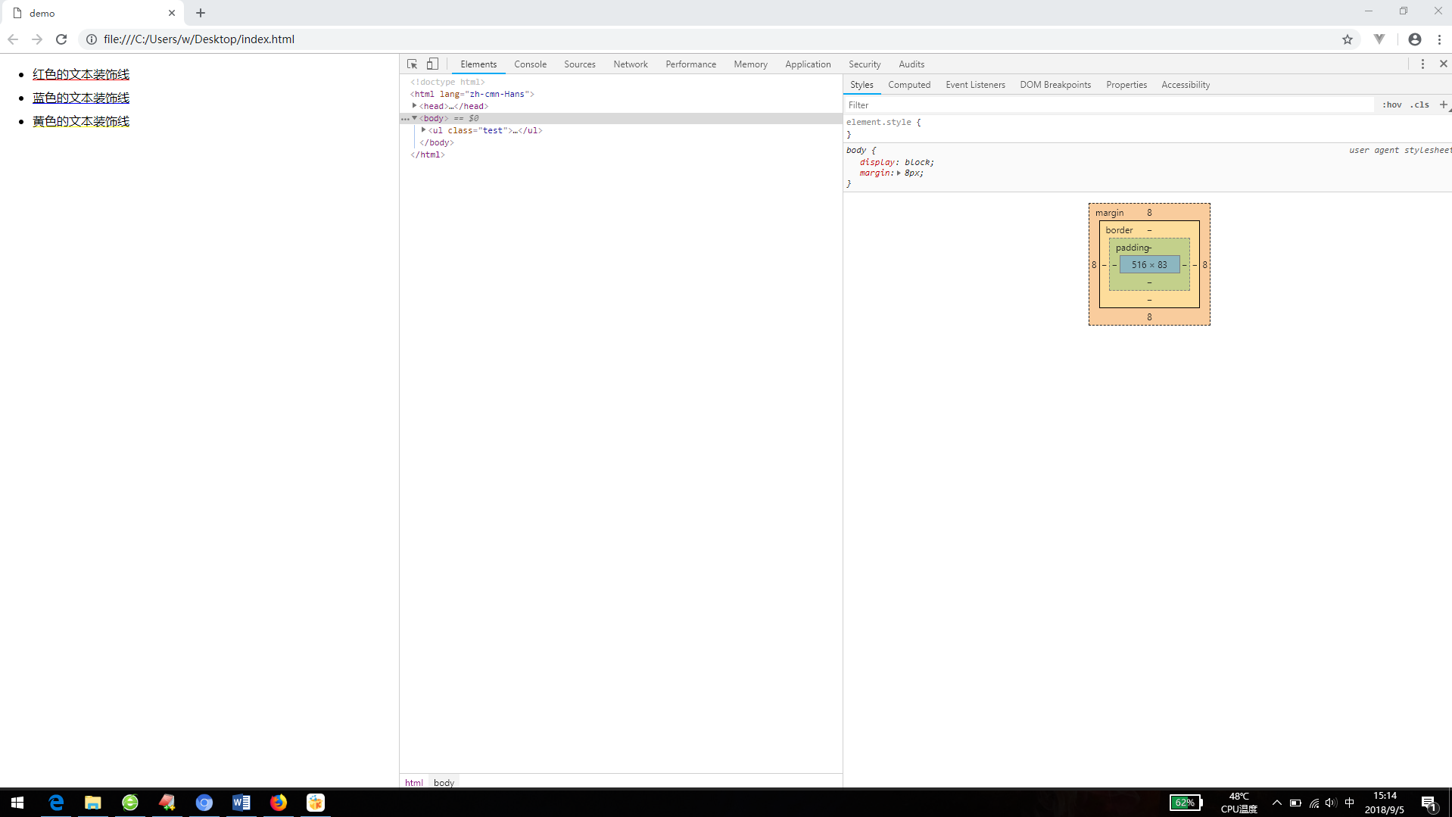

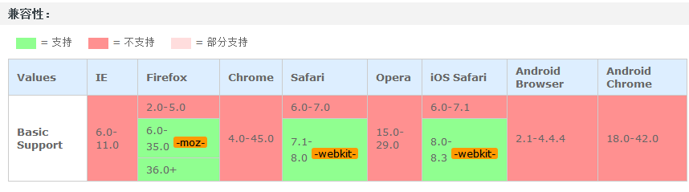

text-decoration-style检索或设置对象中的文本装饰线条的形状

solid：实线

double：双线

dotted：点状线条

dashed：虚线

wavy：波浪线

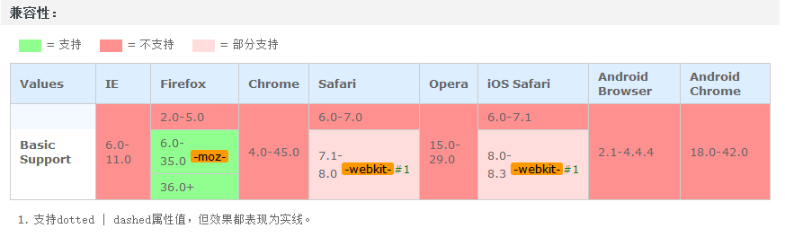

text-decoration-skip检索或设置对象中的文本装饰线条必须略过内容中的哪些部分。

none：不略过：文本装饰将绘制在所有文本内容及行内盒上。

objects：略过原子内联元素（例如图片或内联块）

spaces：略过空白：包括常规空白（U+0020）、制表符（U+0009）以及不间断空格（U+00A0）、表意空格（U+3000）、所有固定宽度空格（U+2000至U+200A、U+202F和U+205F）、以及相邻的字母间隔或单词间隔。

ink：略过字符绘制处：中断装饰线，以显示文本装饰件将穿过该字形的文本。用户代理可能还会在该字形轮廓的两侧额外的略过一段距离。

edges：用户代理应当将装饰线的起始、结束位置放置于较所装饰元素的内容边缘更靠内的位置，使得诸如两个紧密相邻的元素的下划线不会显示为一条下划线。（这在中文里很重要，对于中文，下划线是一种标点符号。）

box-decoration：略过盒子的margin,border,padding区域。需要注意的是，这只针对祖先的装饰效果，装饰盒不会绘制自身的装饰。

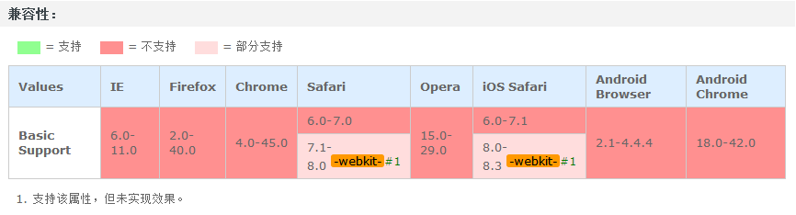

text-underline-position检检索或设置对象中的下划线的位置。

auto：用户代理可能会使用任意算法确定下划线的位置。

under：下划线的定位与元素内容盒子的下边缘相关

left：下划线的定位与元素内容盒子的左边缘相关

right：下划线的定位与元素内容盒子的右边缘相关

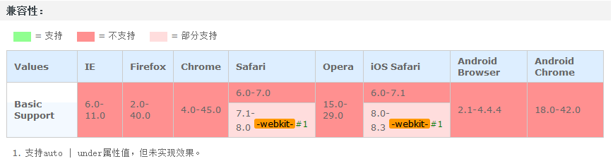

text-shadow设置或检索对象中文本的文字是否有阴影及模糊效果。属性值如下

none：无阴影

px,py,shadowreg,color;

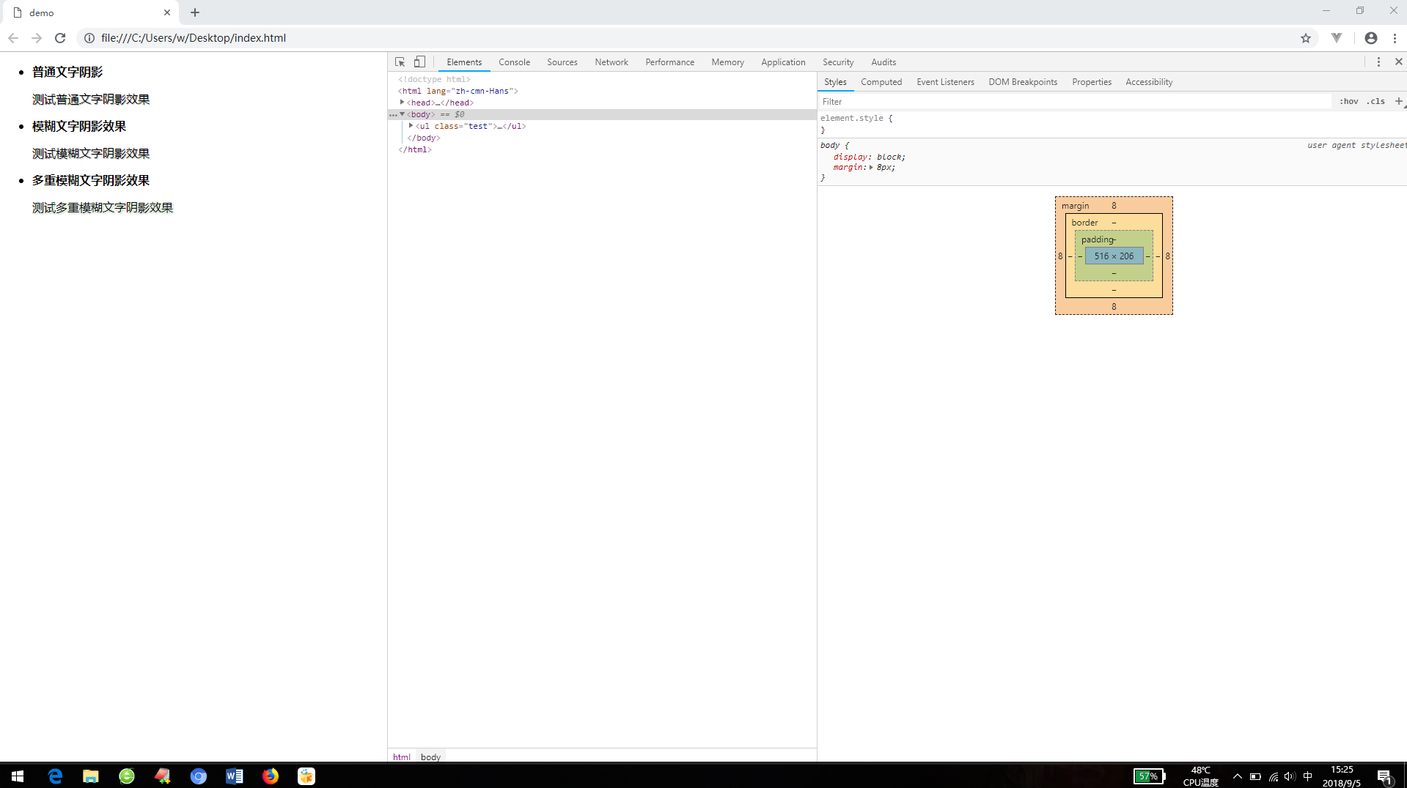

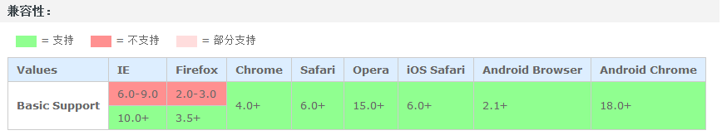

direction检索或设置文本流的方向。其属性值如下

ltr：文本流从左到右。

rtl：文本流从右到左。

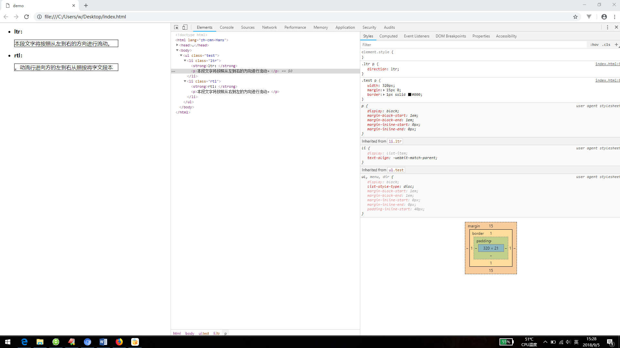

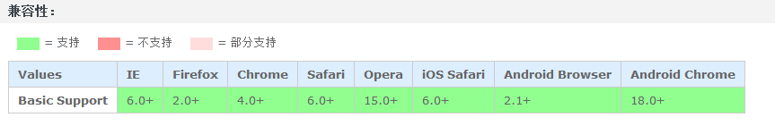

unicode-bidi用于同一个页面里存在从不同方向读进的文本显示。与 direction 属性一起使用属性或者如下

normal：对象不打开附加的嵌入层，对于内联元素，隐式重排序跨对象边界进行工作。

embed：对象打开附加的嵌入层，<' direction '> 属性的值指定嵌入层，在对象内部进行隐式重排序。

bidi-override：严格按照 <' direction '> 属性的值重排序。忽略隐式双向运算规则。

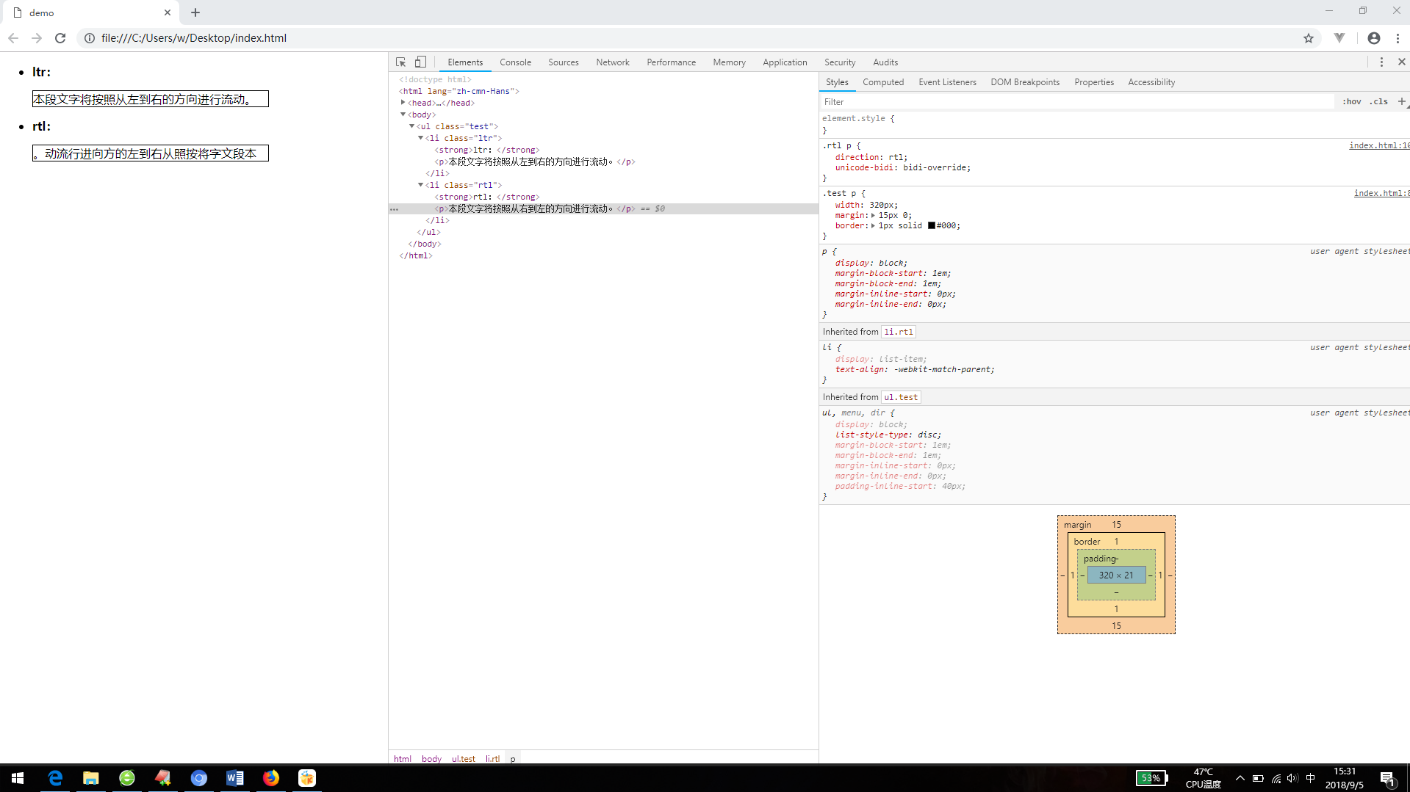

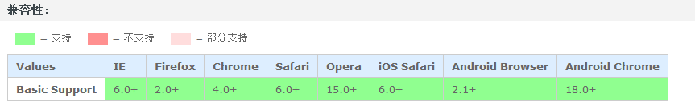

writing-mode设置或检索对象的内容块固有的书写方向。西方语言一般都是 lr-tb 的书写方式，但是亚洲语言 lr-tb | tb-rl 的书写方式都有。其属性或者值如下

horizontal-tb：水平方向自上而下的书写方式。即 left-right-top-bottom（类似IE私有值lr-tb）

vertical-rl：垂直方向自右而左的书写方式。即 top-bottom-right-left（类似IE私有值tb-rl）

vertical-lr：垂直方向自左而右的书写方式。即 top-bottom-left-right

lr-tb：左-右，上-下。对象中的内容在水平方向上从左向右流入，后一行在前一行的下面。 所有的字形都是竖直向上的。这种布局是罗马语系使用的（IE）

tb-rl：上-下，右-左。对象中的内容在垂直方向上从上向下流入，自右向左。后一竖行在前一竖行的左面。全角字符是竖直向上的，半角字符如拉丁字母或片假名顺时针旋转90度。这种布局是东亚语系通常使用的（IE）

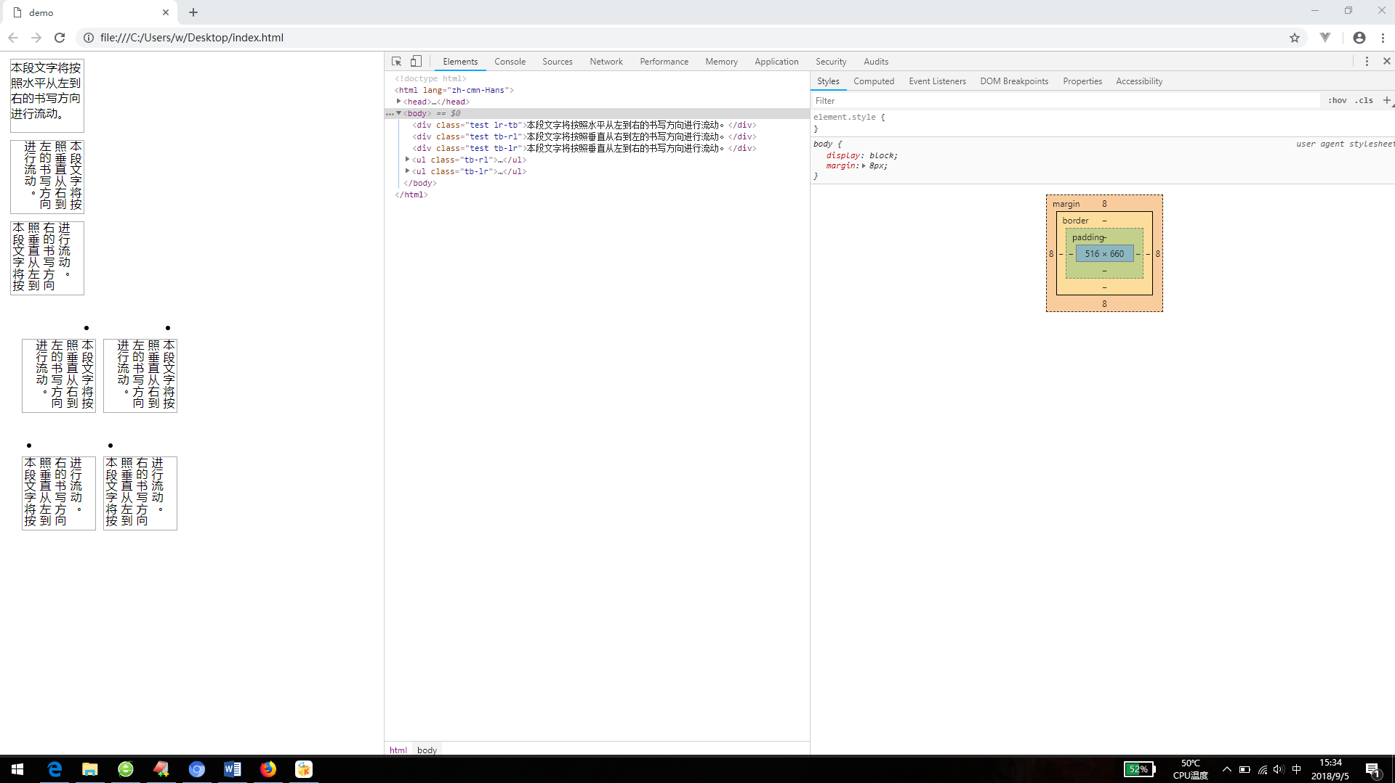

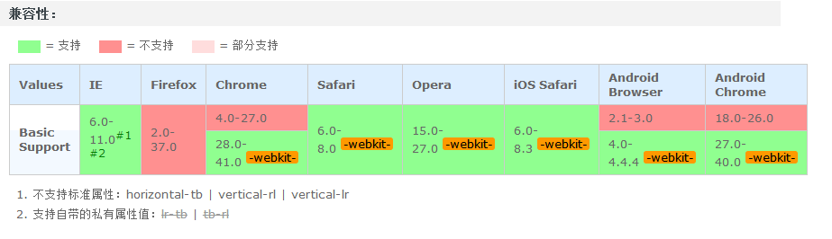

list-style复合属性。设置列表项目相关内容其属性或者值如下

list-style-type：设置或检索对象的列表项所使用的预设标记

list-style-position ：设置或检索作为对象的列表项标记如何根据文本排列

list-style-image ：设置或检索作为对象的列表项标记的图像

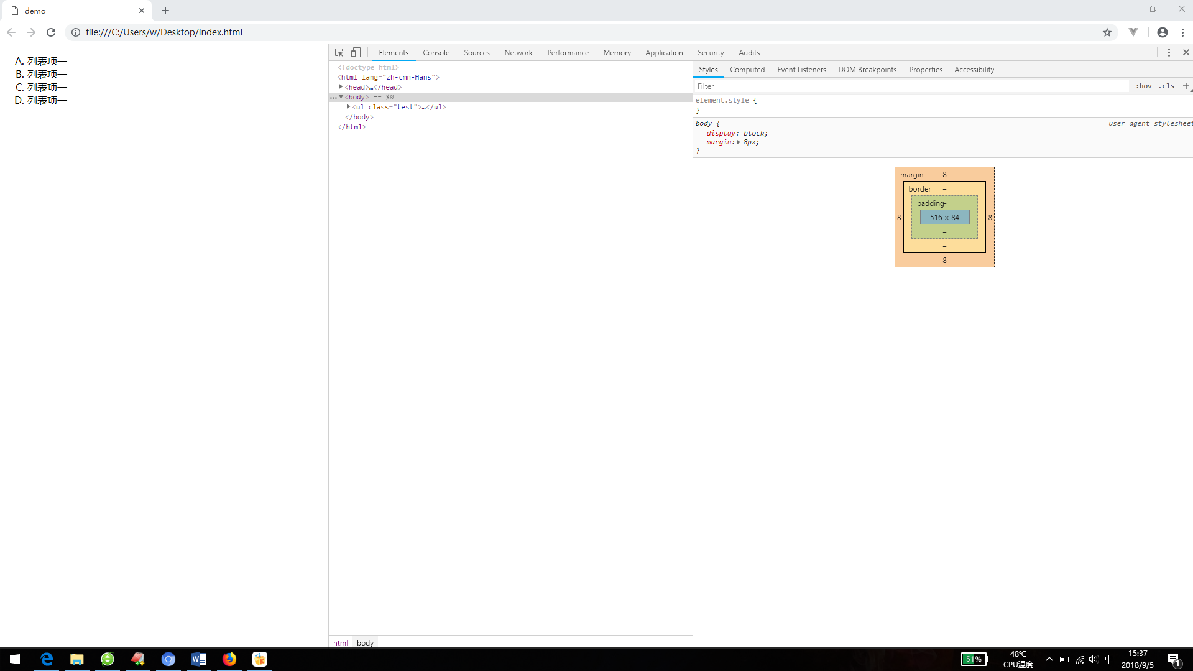

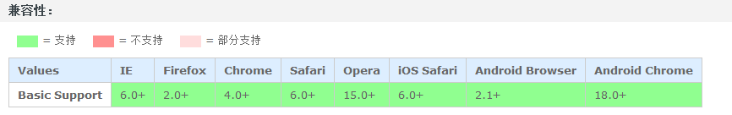

list-style-image设置或检索作为对象的列表项标记的图像。

none：不指定图像，默认内容标记将被 list-style-type 代替。

url：使用绝对或相对地址指定列表项标记图像。如果图像地址无效，默认内容标记将被 list-style-type 代替。

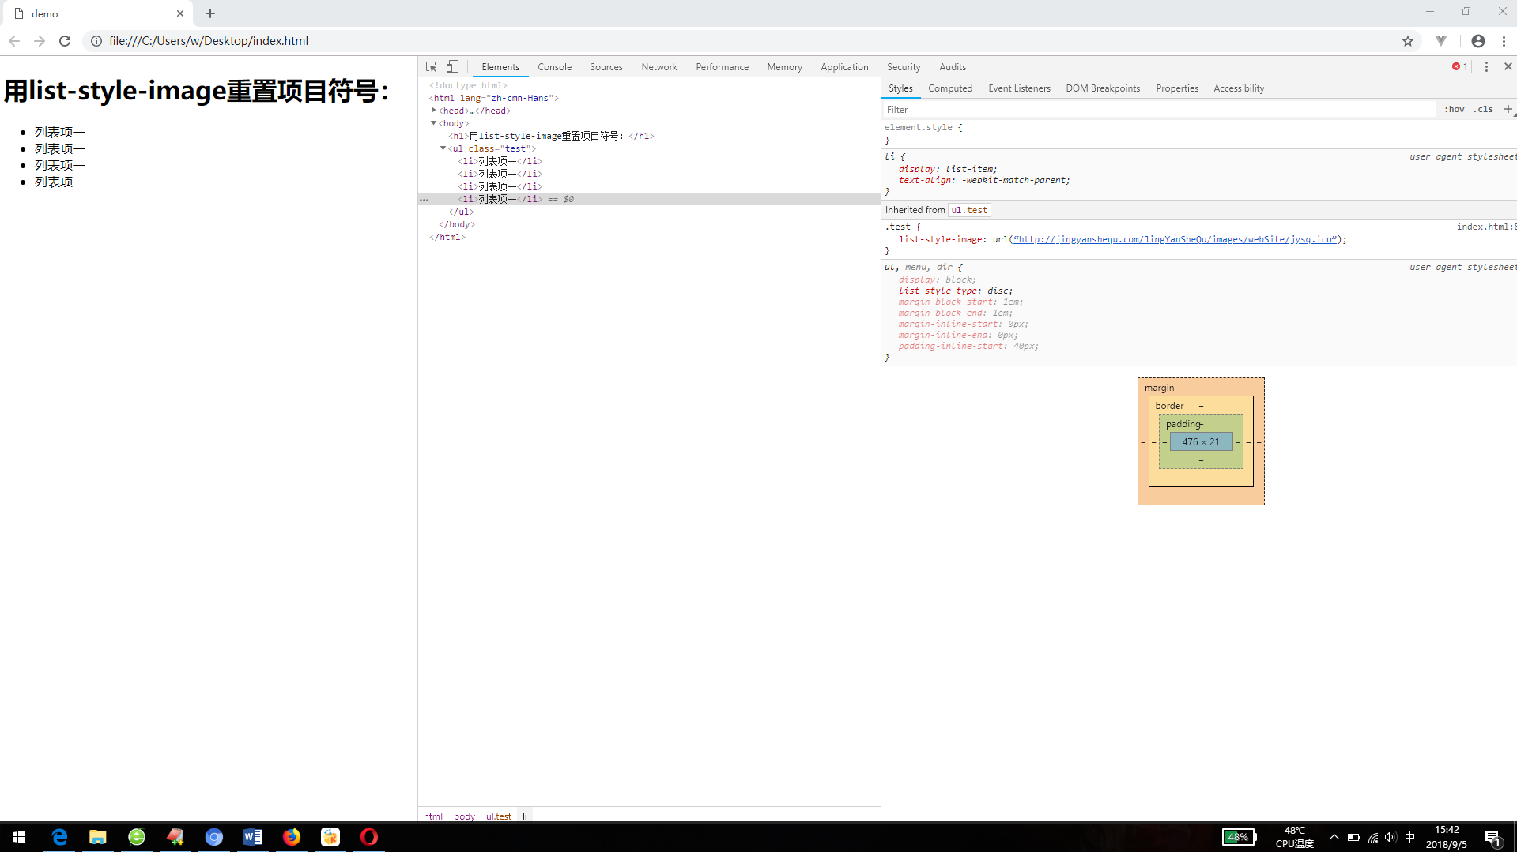

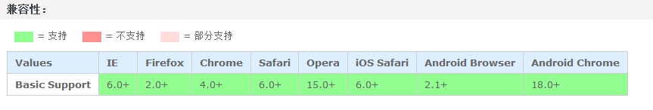

list-style-position设置或检索作为对象的列表项标记如何根据文本排列 其属性值如下

outside：列表项目标记放置在文本以外，且环绕文本不根据标记对齐

inside：列表项目标记放置在文本以内，且环绕文本根据标记对齐

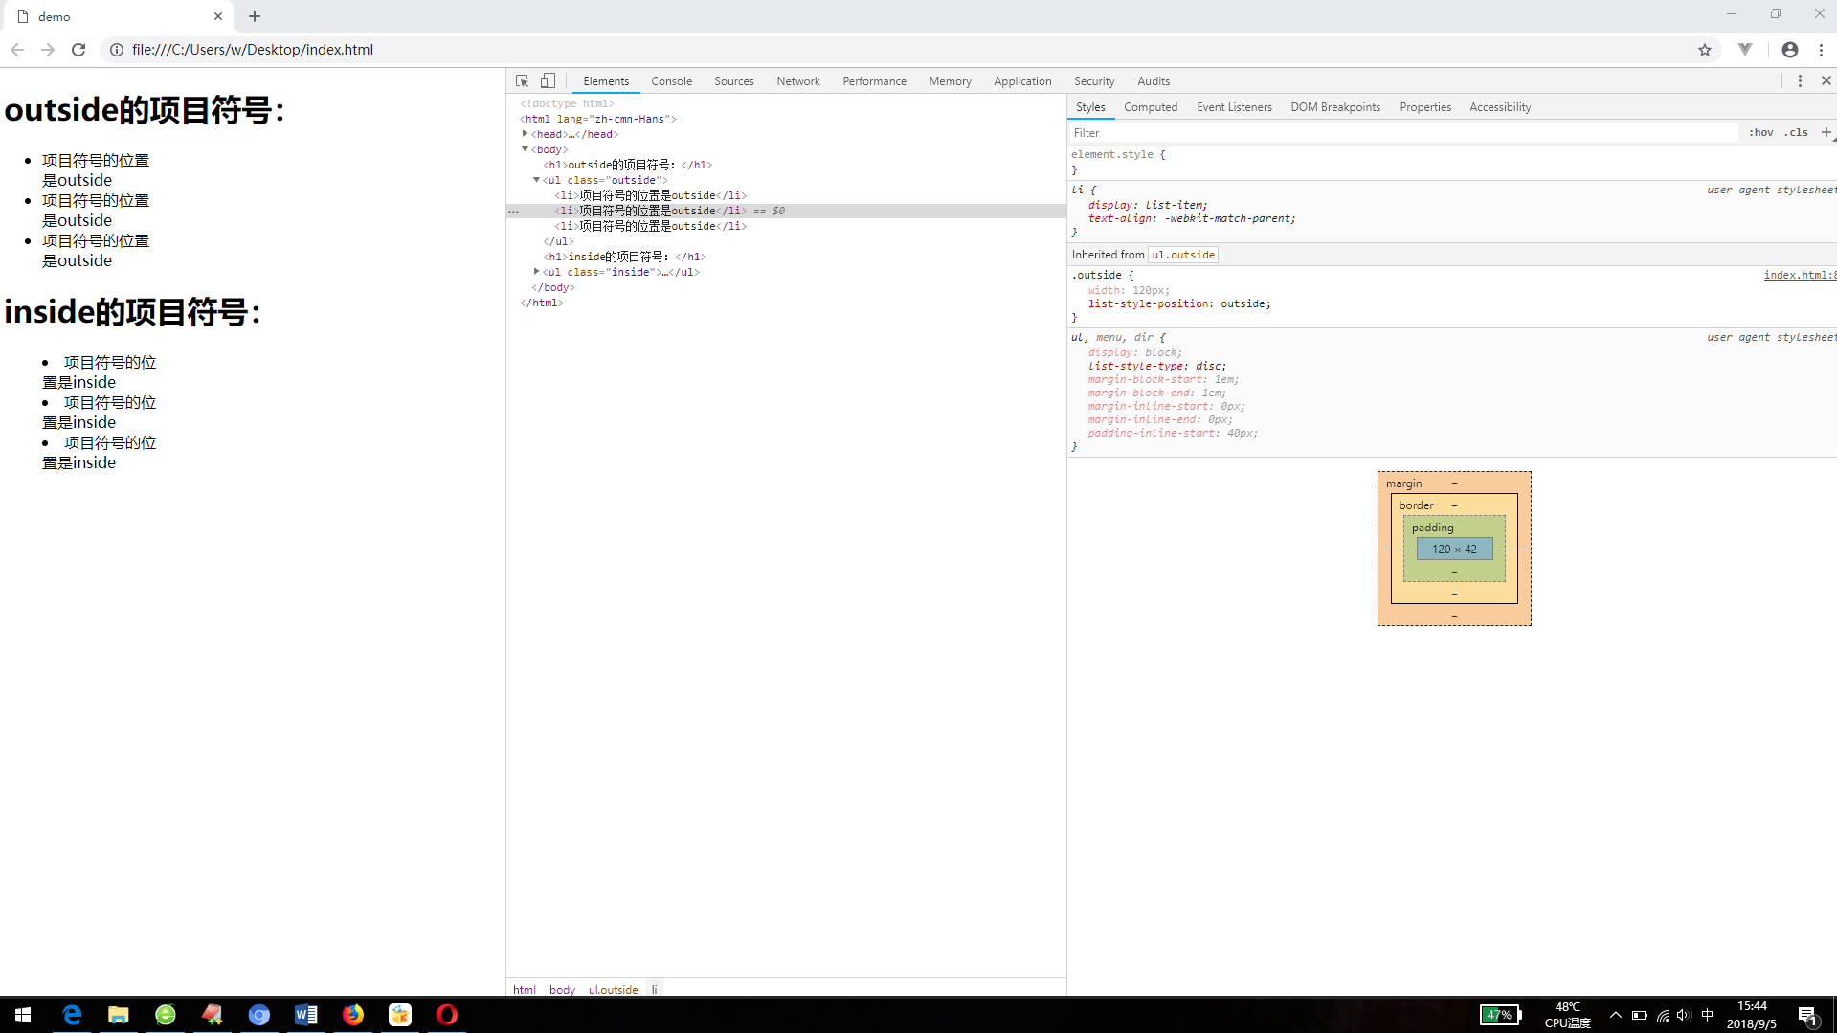

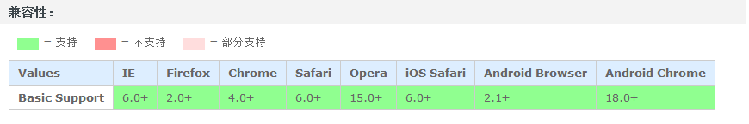

list-style-type设置或检索对象的列表项所使用的预设标记。其属性值如下

disc：实心圆(CSS1)

circle：空心圆(CSS1)

square：实心方块(CSS1)

decimal：阿拉伯数字(CSS1)

lower-roman：小写罗马数字(CSS1)

upper-roman：大写罗马数字(CSS1)

lower-alpha：小写英文字母(CSS1)

upper-alpha：大写英文字母(CSS1)

none：不使用项目符号(CSS1)

armenian：传统的亚美尼亚数字(CSS2)

cjk-ideographic：浅白的表意数字(CSS2)

georgian：传统的乔治数字(CSS2)

lower-greek：基本的希腊小写字母(CSS2)

hebrew：传统的希伯莱数字(CSS2)

hiragana：日文平假名字符(CSS2)

hiragana-iroha：日文平假名序号(CSS2)

katakana：日文片假名字符(CSS2)

katakana-iroha：日文片假名序号(CSS2)

lower-latin：小写拉丁字母(CSS2)

upper-latin：大写拉丁字母(CSS2)

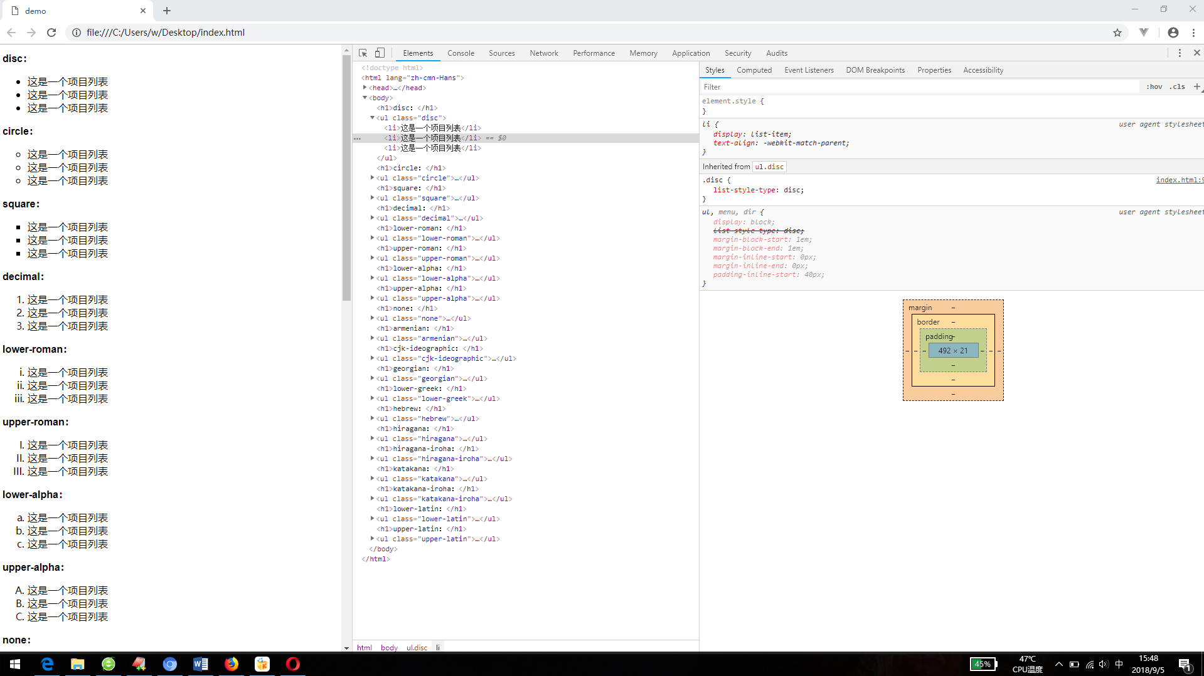

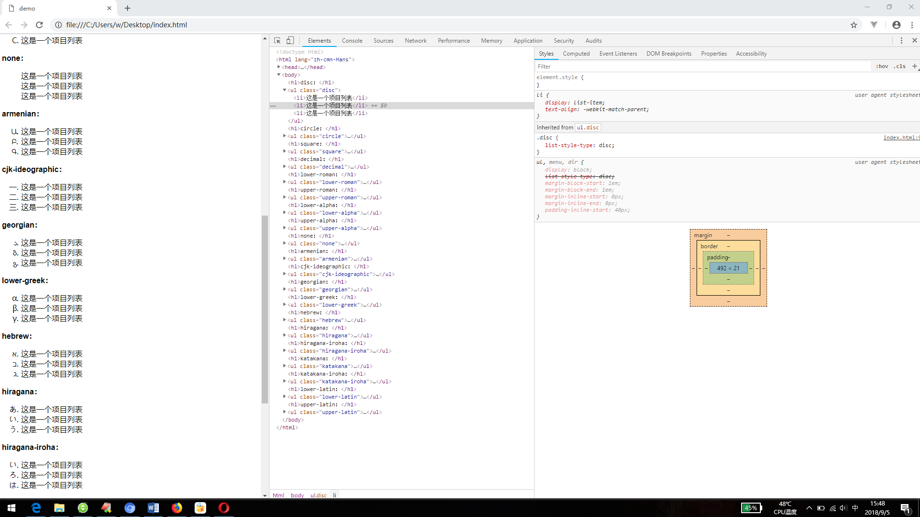

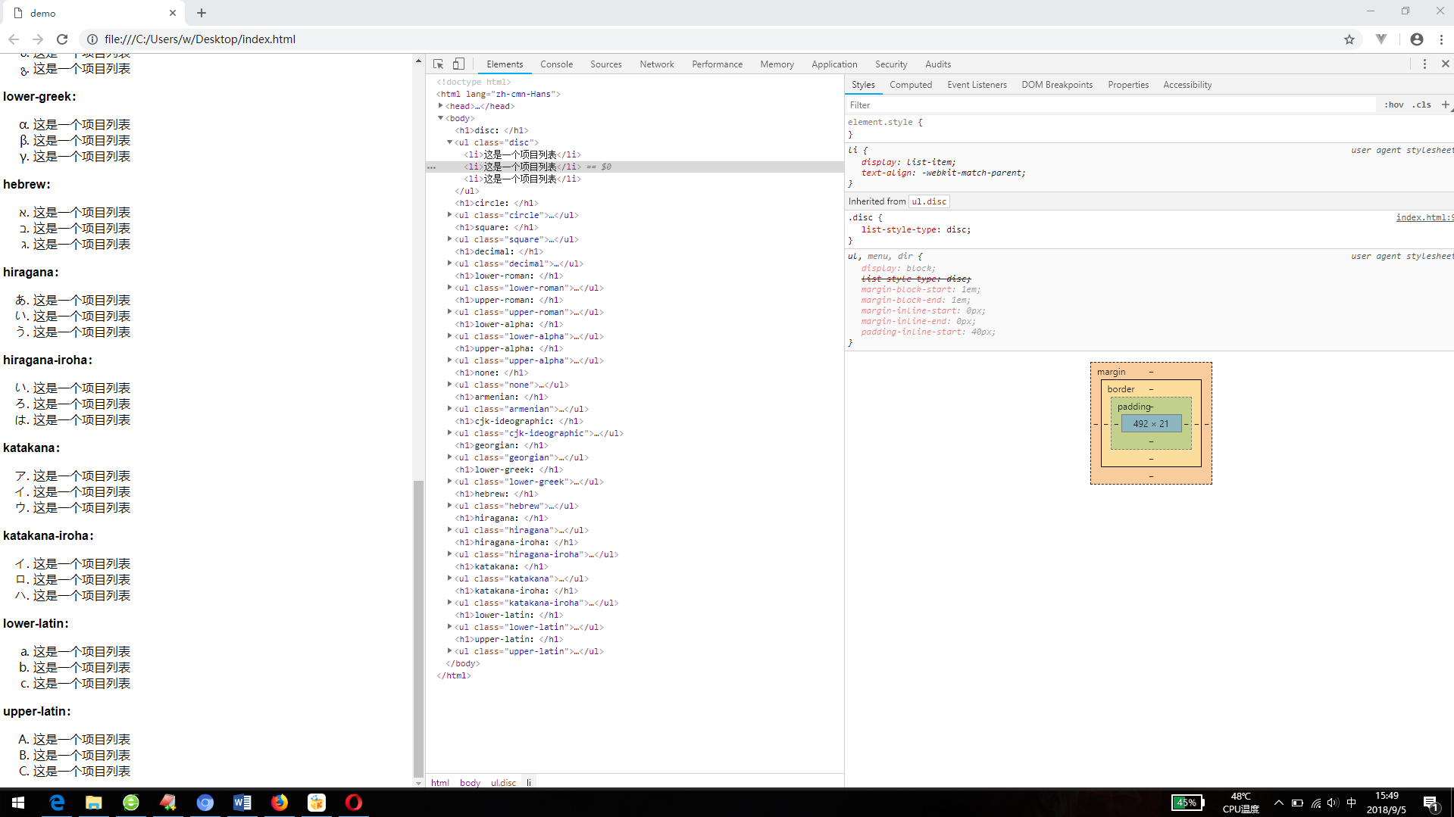

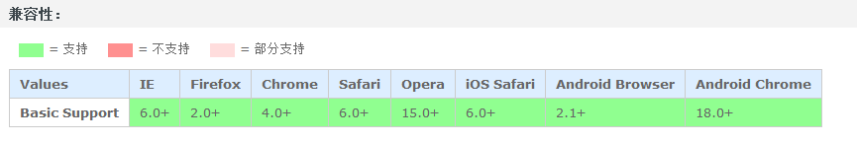

table-layout设置或检索表格的布局算法 其属性值如下

auto：默认的自动算法。布局将基于各单元格的内容，换言之，可能你给某个单元格定义宽度为100px，但结果可能并不是100px。表格在每一单元格读取计算之后才会显示出来，速度很慢

fixed：固定布局的算法。在这算法中，水平布局是仅仅基于表格的宽度，表格边框的宽度，单元格间距，列的宽度，而和表格内容无关。也就是说，内容可能被裁切

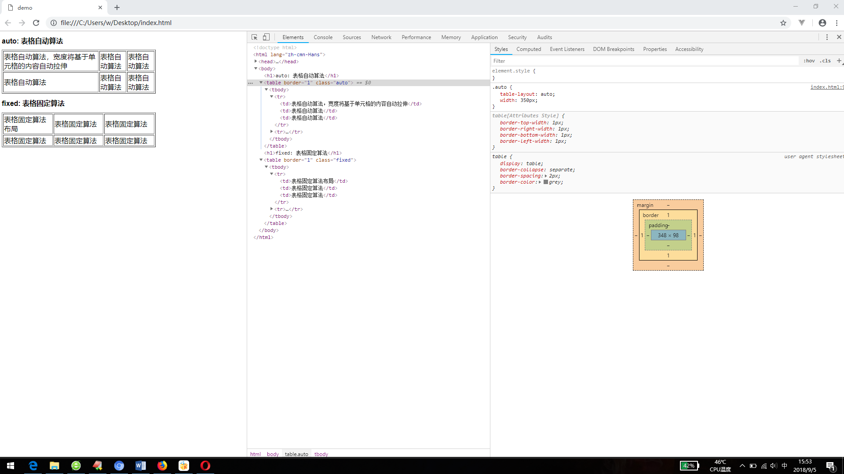

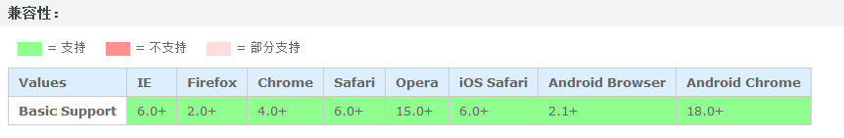

border-collapse设置或检索表格的行和单元格的边是合并还是独立其属性值如下

separate：边框独立

collapse：相邻边被合并

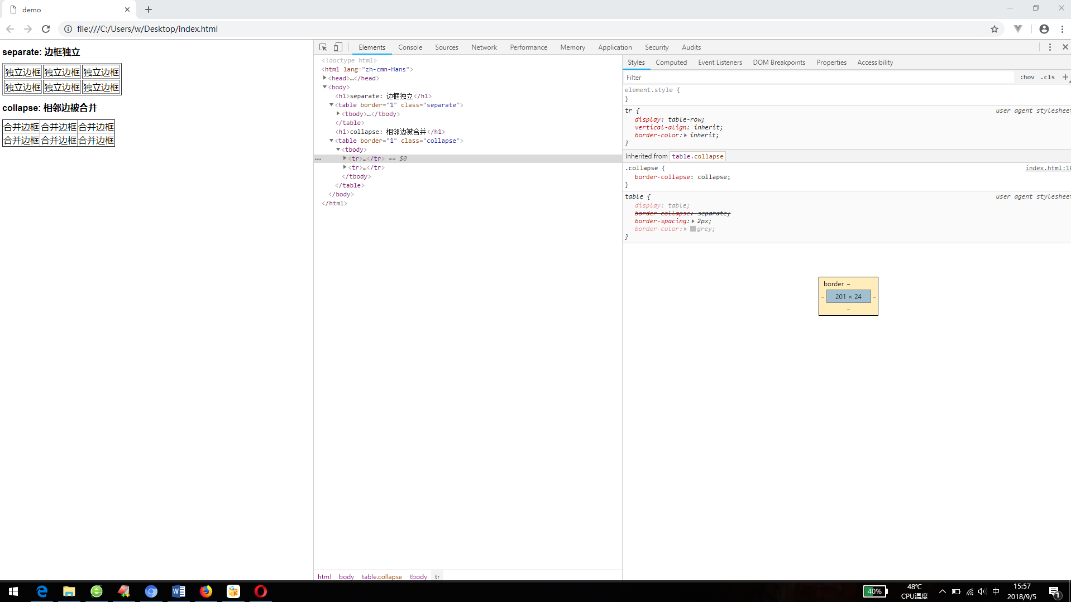

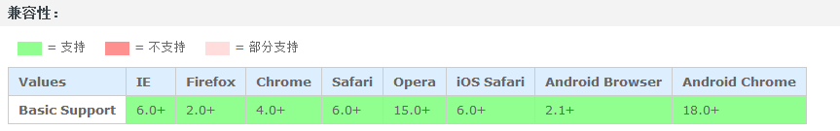

border-spacing设置或检索当表格边框独立时，行和单元格的边框在横向和纵向上的间距其属性值如下

X间距

Y间距

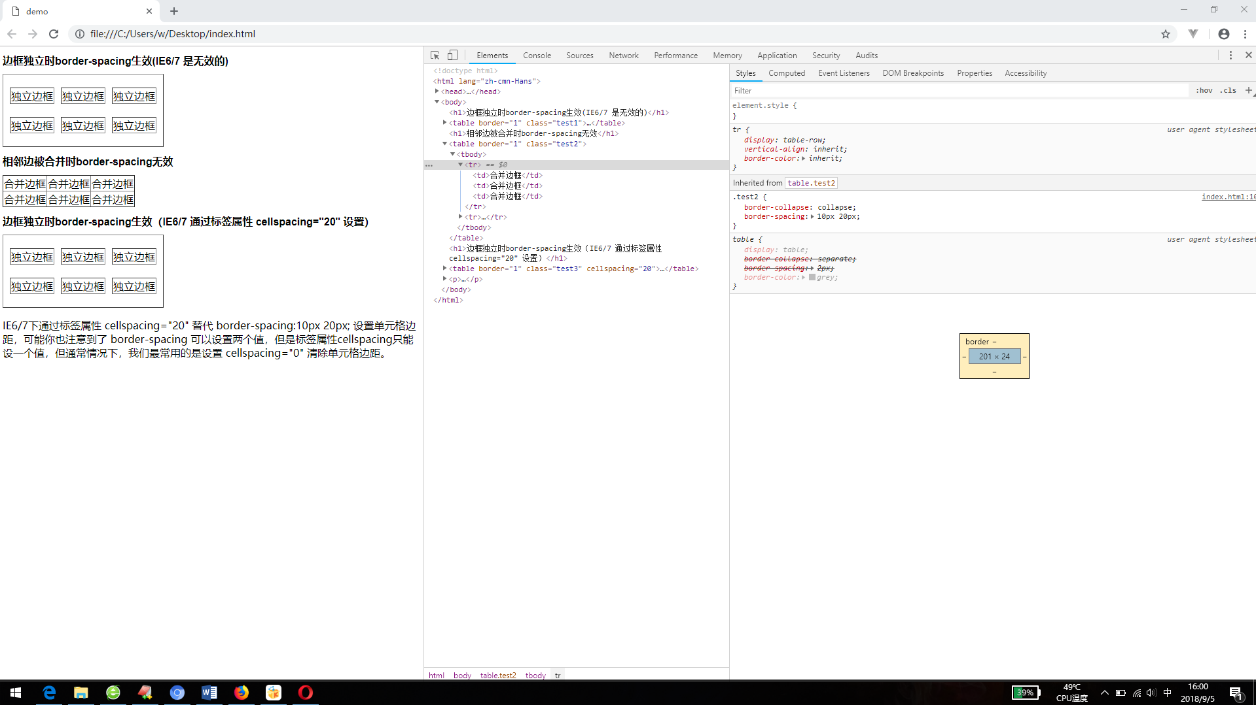

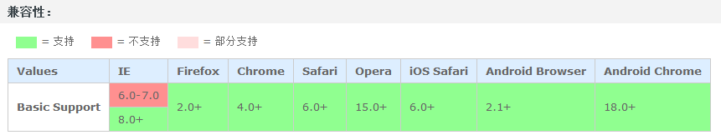

caption-side 设置或检索表格的caption对象是在表格的那一边。 其属性值如下

top：指定caption在表格上边

bottom：指定caption在表格下边

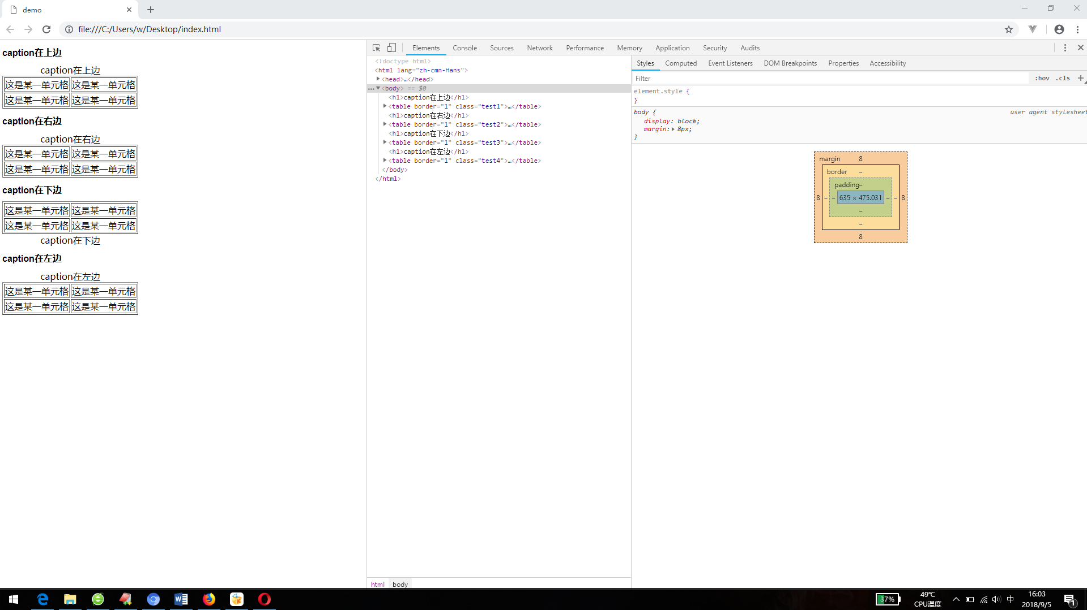

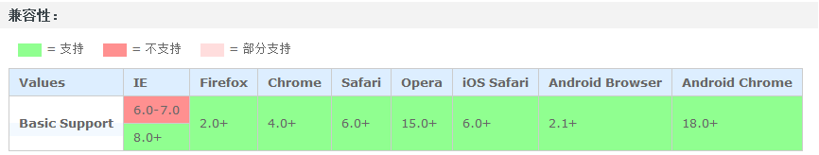

empty-cells设置或检索当表格的单元格无内容时，是否显示该单元格的边框。

hide：指定当表格的单元格无内容时，隐藏该单元格的边框。

show：指定当表格的单元格无内容时，显示该单元格的边框。

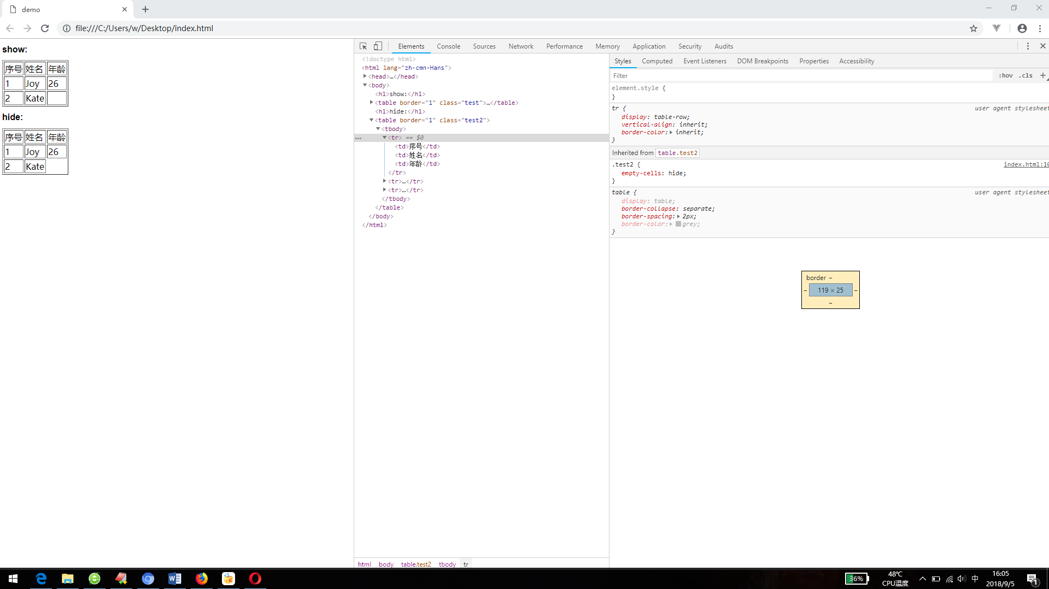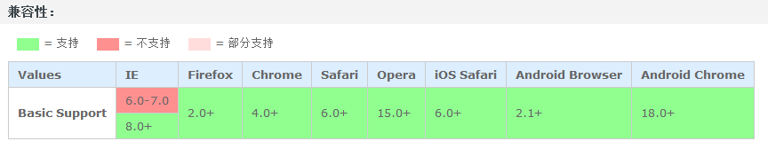

content用来和:after及:before伪元素一起使用，在对象前或后显示内容。 其属性值如下

normal：默认值。表现与none值相同

none：不生成任何值。

attr：插入标签属性值

url：使用指定的绝对或相对地址插入一个外部资源（图像，声频，视频或浏览器支持的其他任何资源）

string：插入字符串

counter(name)：使用已命名的计数器

counter(name,list-style-type)：使用已命名的计数器并遵从指定的list-style-type属性

counters(name,string)：使用所有已命名的计数器

counters(name,string,list-style-type)：使用所有已命名的计数器并遵从指定的list-style-type属性

no-close-quote：并不插入quotes属性的后标记。但增加其嵌套级别

no-open-quote：并不插入quotes属性的前标记。但减少其嵌套级别

close-quote：插入quotes属性的后标记

open-quote：插入quotes属性的前标记

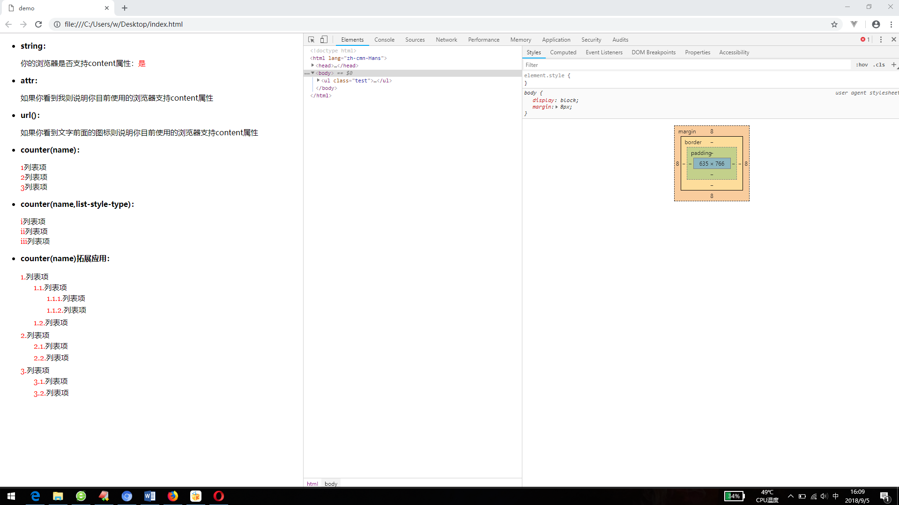

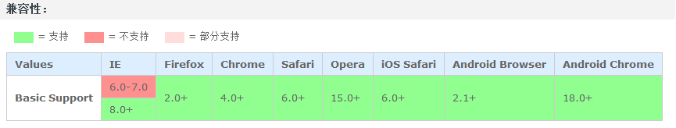

counter-increment设定当一个selector发生时计数器增加的值其属性值如下

none：阻止计数器增加

identifier：identifier定义一个或多个将被增加的selector，id，或者class

integer：定义计算器每次增加的数值，可以为负值，默认值是1

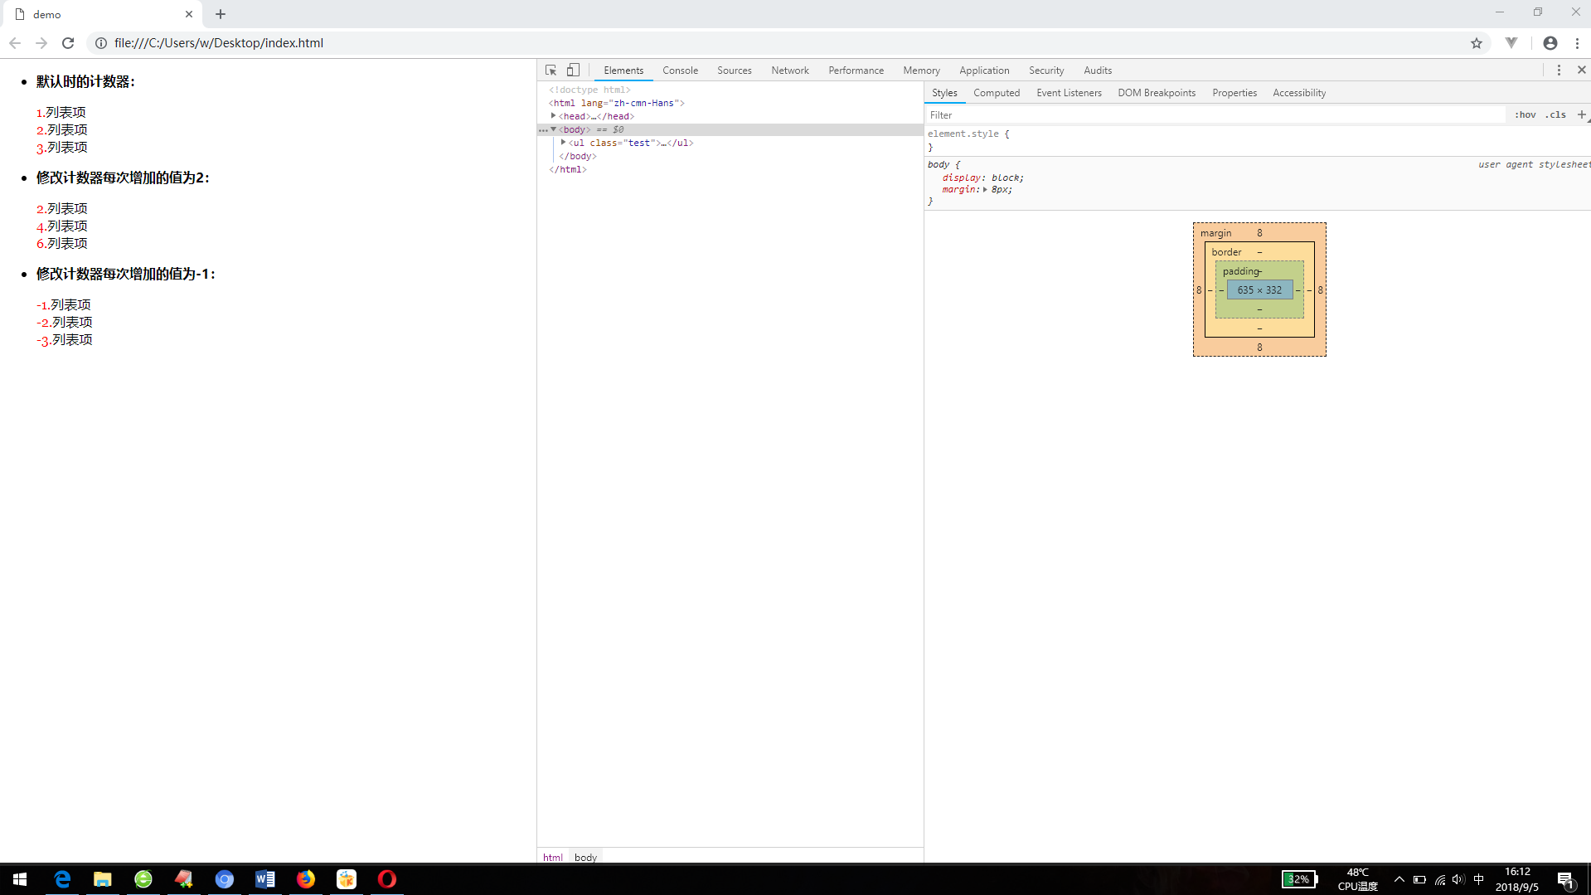

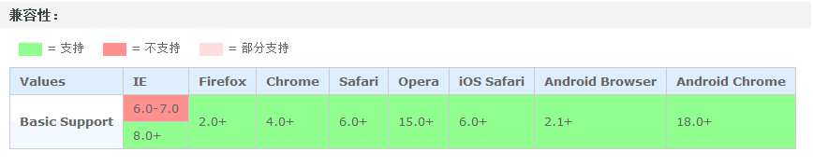

counter-reset将指定selector的计数器复位其属性值如下：

none

identifier：identifier定义一个或多个将被复位的selector，id，或者class

integer：定义被复位的数值，可以为负值，默认值是0

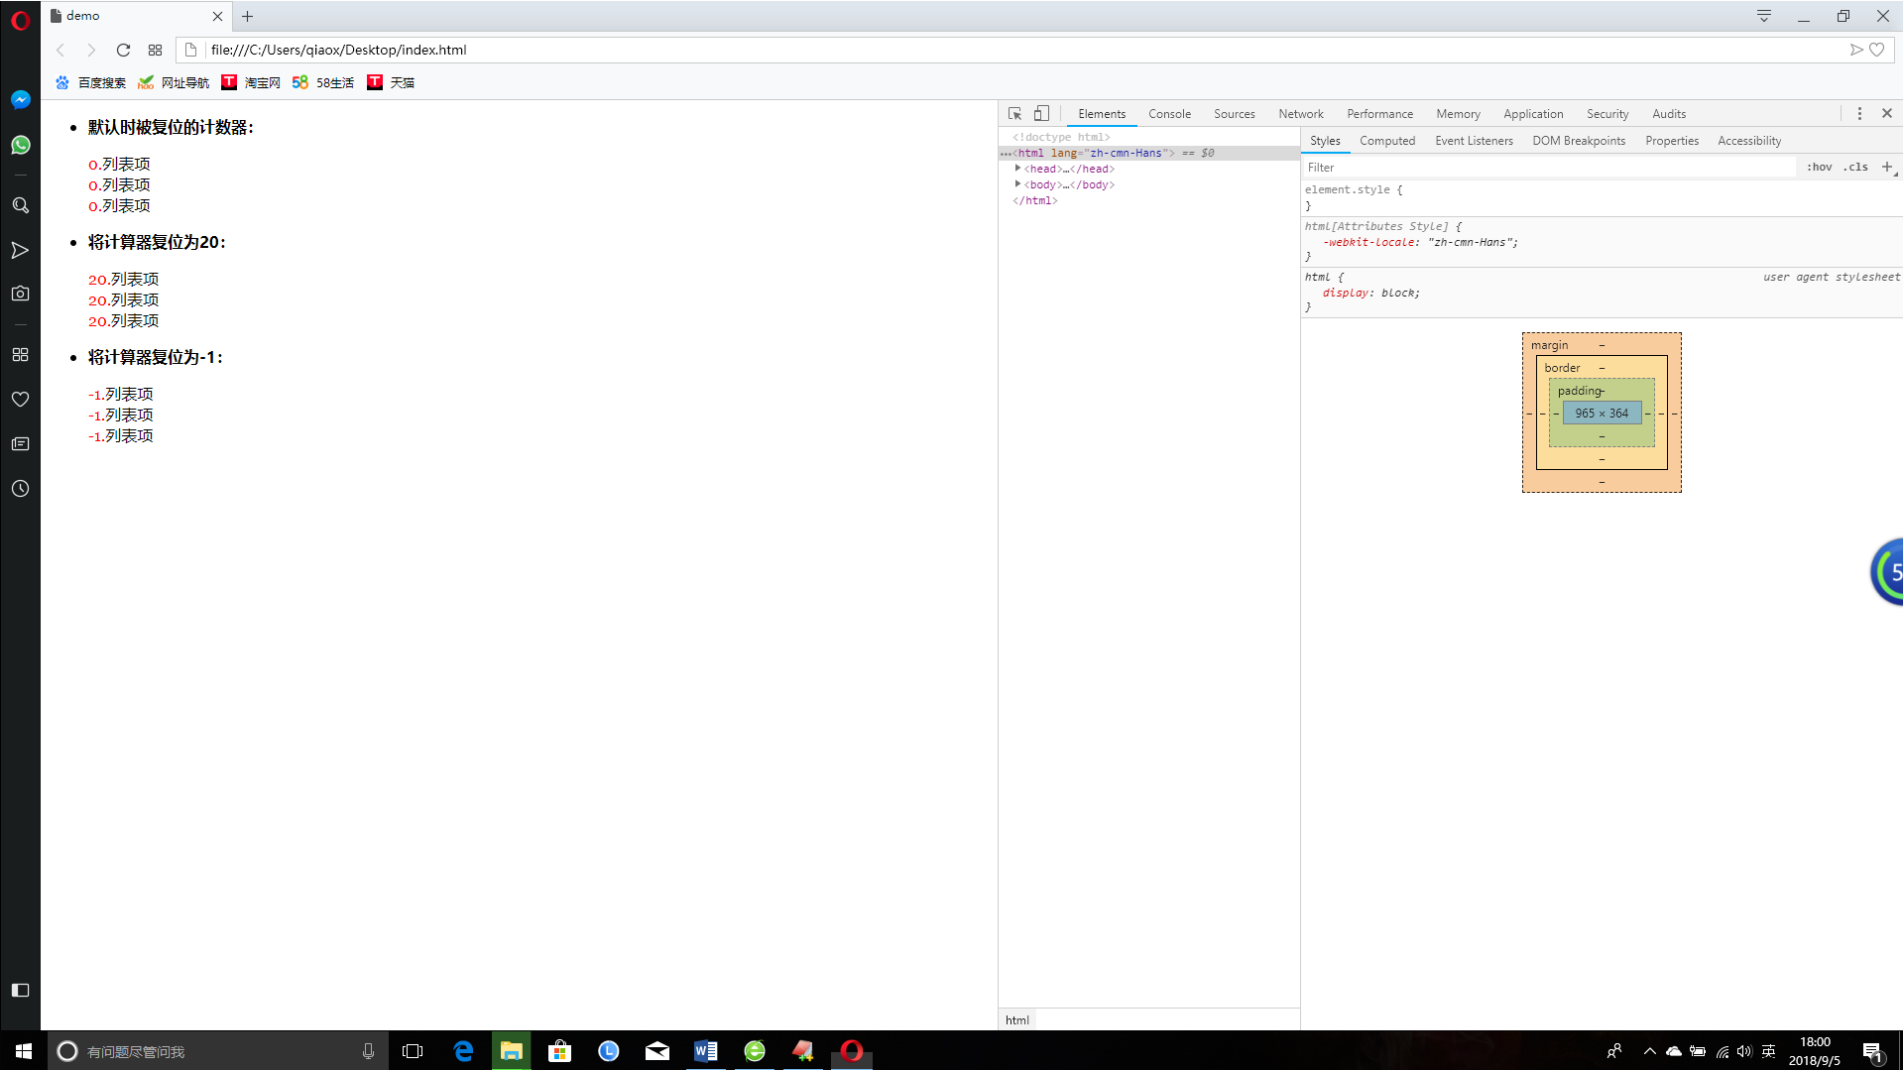

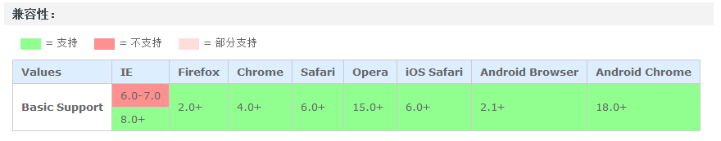

quotes设置或检索对象内使用的嵌套标记,属性值如下

none

string

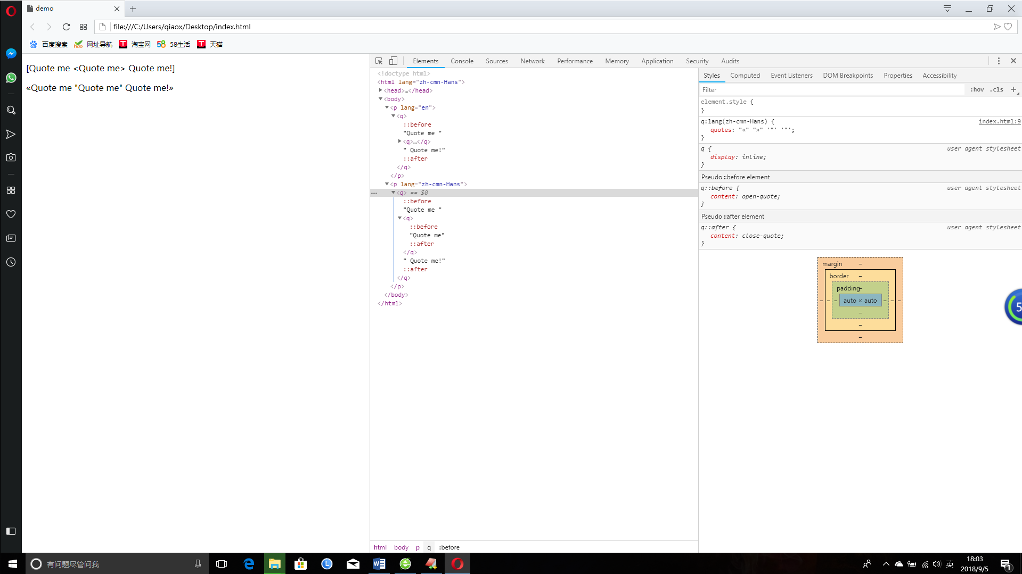

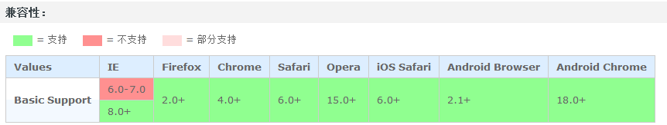

用户界面

appearance设置或检索外观按照本地默认样式，其属性值如下：

none：去除系统默认appearance的样式

button：以按钮的风格渲染

checkbox：以复选框的风格渲染

listbox：以列表框的风格渲染

listitem：以列表项的风格渲染

progressbar：以进度条的风格渲染

progressbar-vertical：以垂直进度条的风格渲染

progresschunk：以进度块的风格渲染

progresschunk-vertical：以垂直进度块的风格渲染

radio：以单选框的风格渲染

scrollbarbutton-up：以滚动条按钮-上的风格渲染

scrollbarbutton-right：以滚动条按钮-右的风格渲染

scrollbarbutton-down：以滚动条按钮-下的风格渲染

scrollbarbutton-left：以滚动条按钮-左的风格渲染

scrollbarthumb-horizontal：以水平滚动条滑块的风格渲染

scrollbarthumb-vertical：以垂直滚动条滑块的风格渲染

scrollbartrack-horizontal：以水平滚动条拖动区域的风格渲染

scrollbartrack-vertical：以垂直滚动条拖动区域的风格渲染

searchfield：以搜索框的风格渲染

searchfield-cancel-button：以搜索框取消按钮的风格渲染

tab： 以照选项卡标签的风格渲染

tabpanel：以照选项卡区域的风格渲染

textarea：以多行文本框的风格渲染

textfield：以单行行文本框的风格渲染

tooltip：以气泡提示的风格渲染

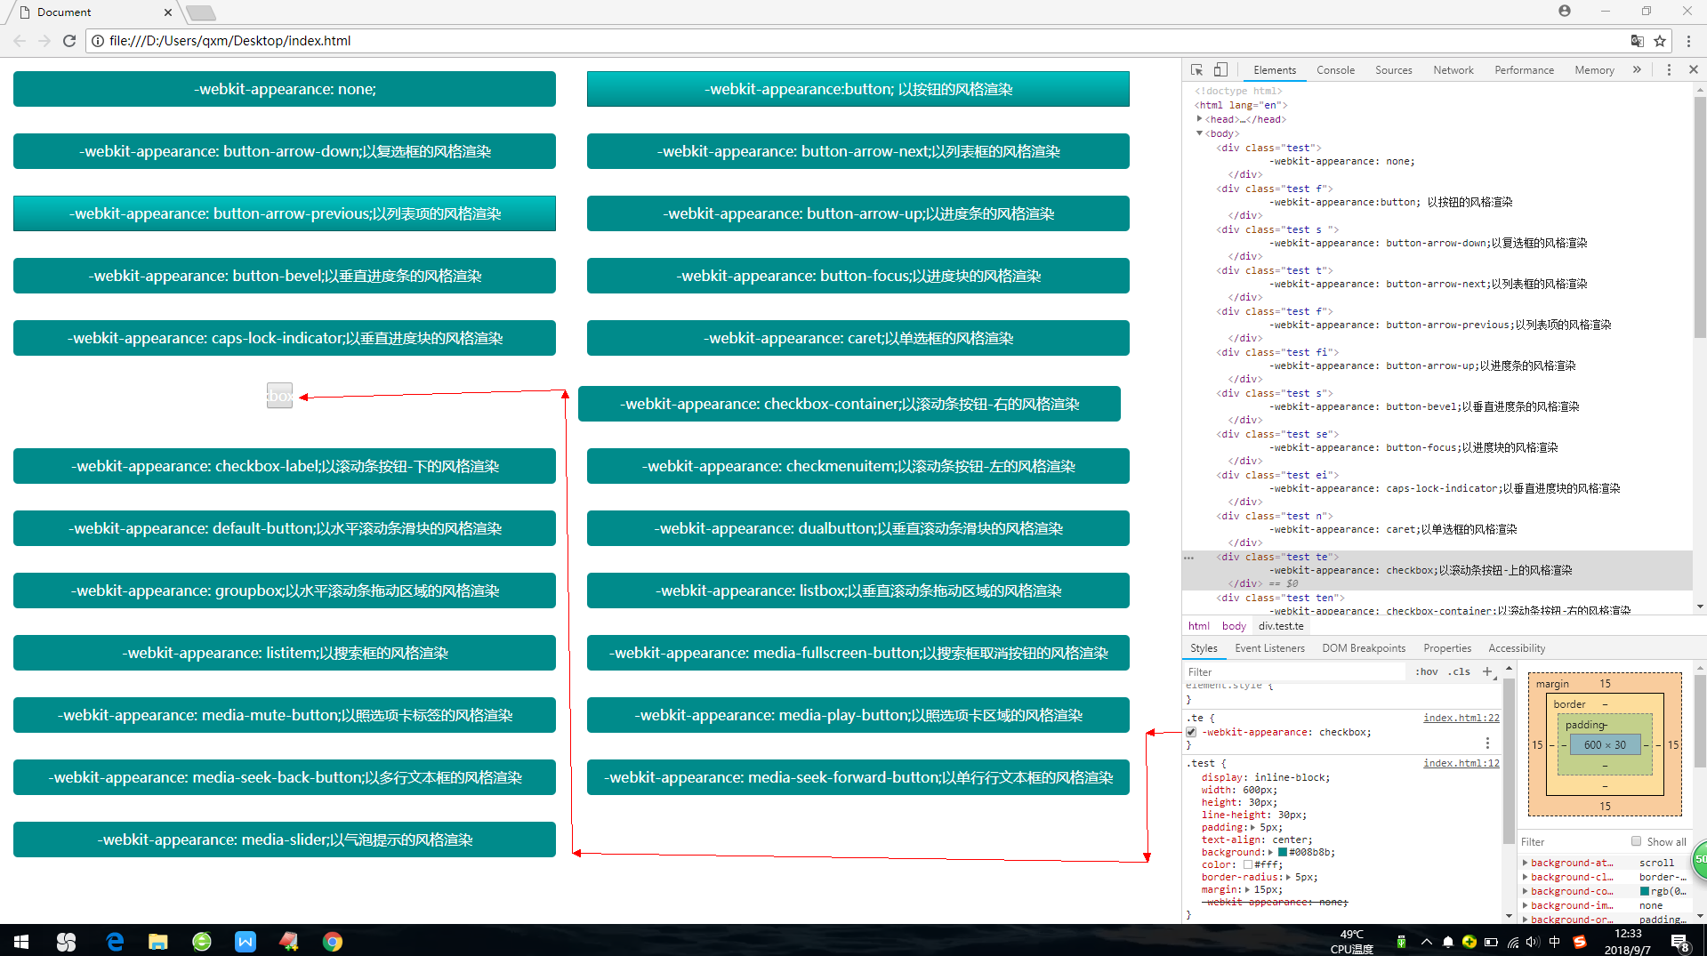

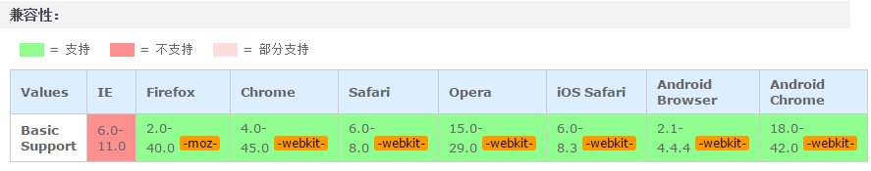

text-overflow当块容器 overflow 为非visible时，定义内联内容溢出其块容器是否截断或者添加(...)及自定义字符其属性值如下

clip：当内联内容溢出块容器时，将溢出部分裁切掉。

ellipsis：当内联内容溢出块容器时，将溢出部分替换为（...）。

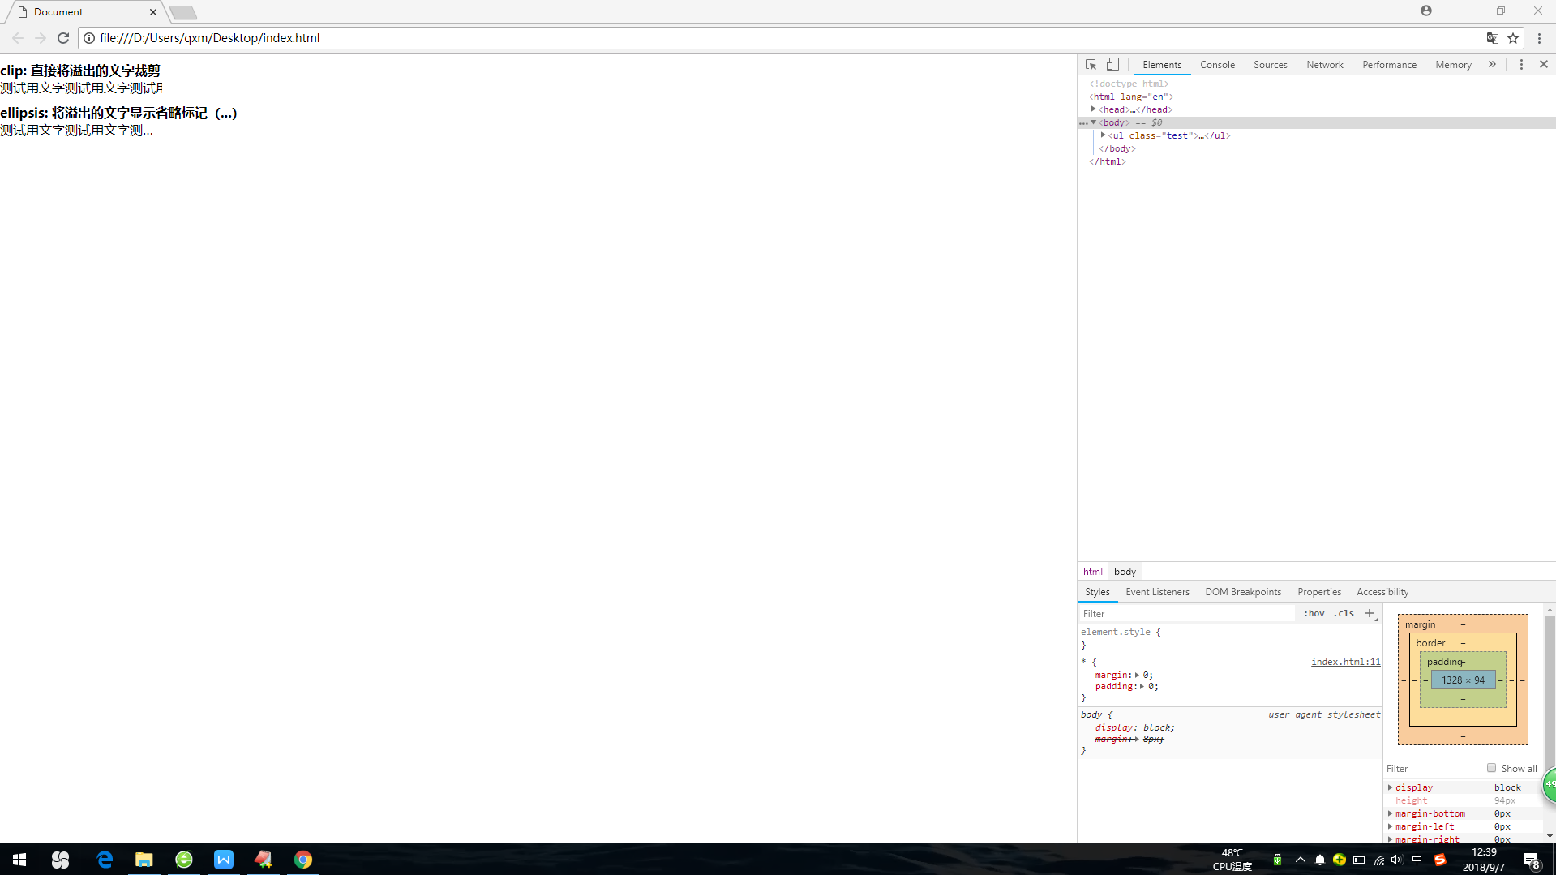

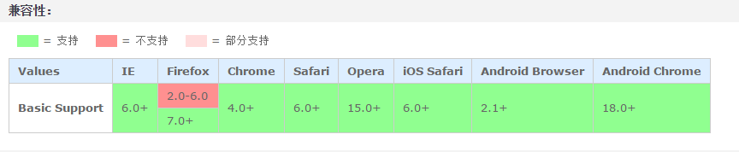

outline复合属性。设置或检索对象外的线条轮廓,其属性值如下：

outline-width：指定轮廓边框的宽度。

outline-style ：指定轮廓边框的样式。

outline-color ：指定轮廓边框的颜色。

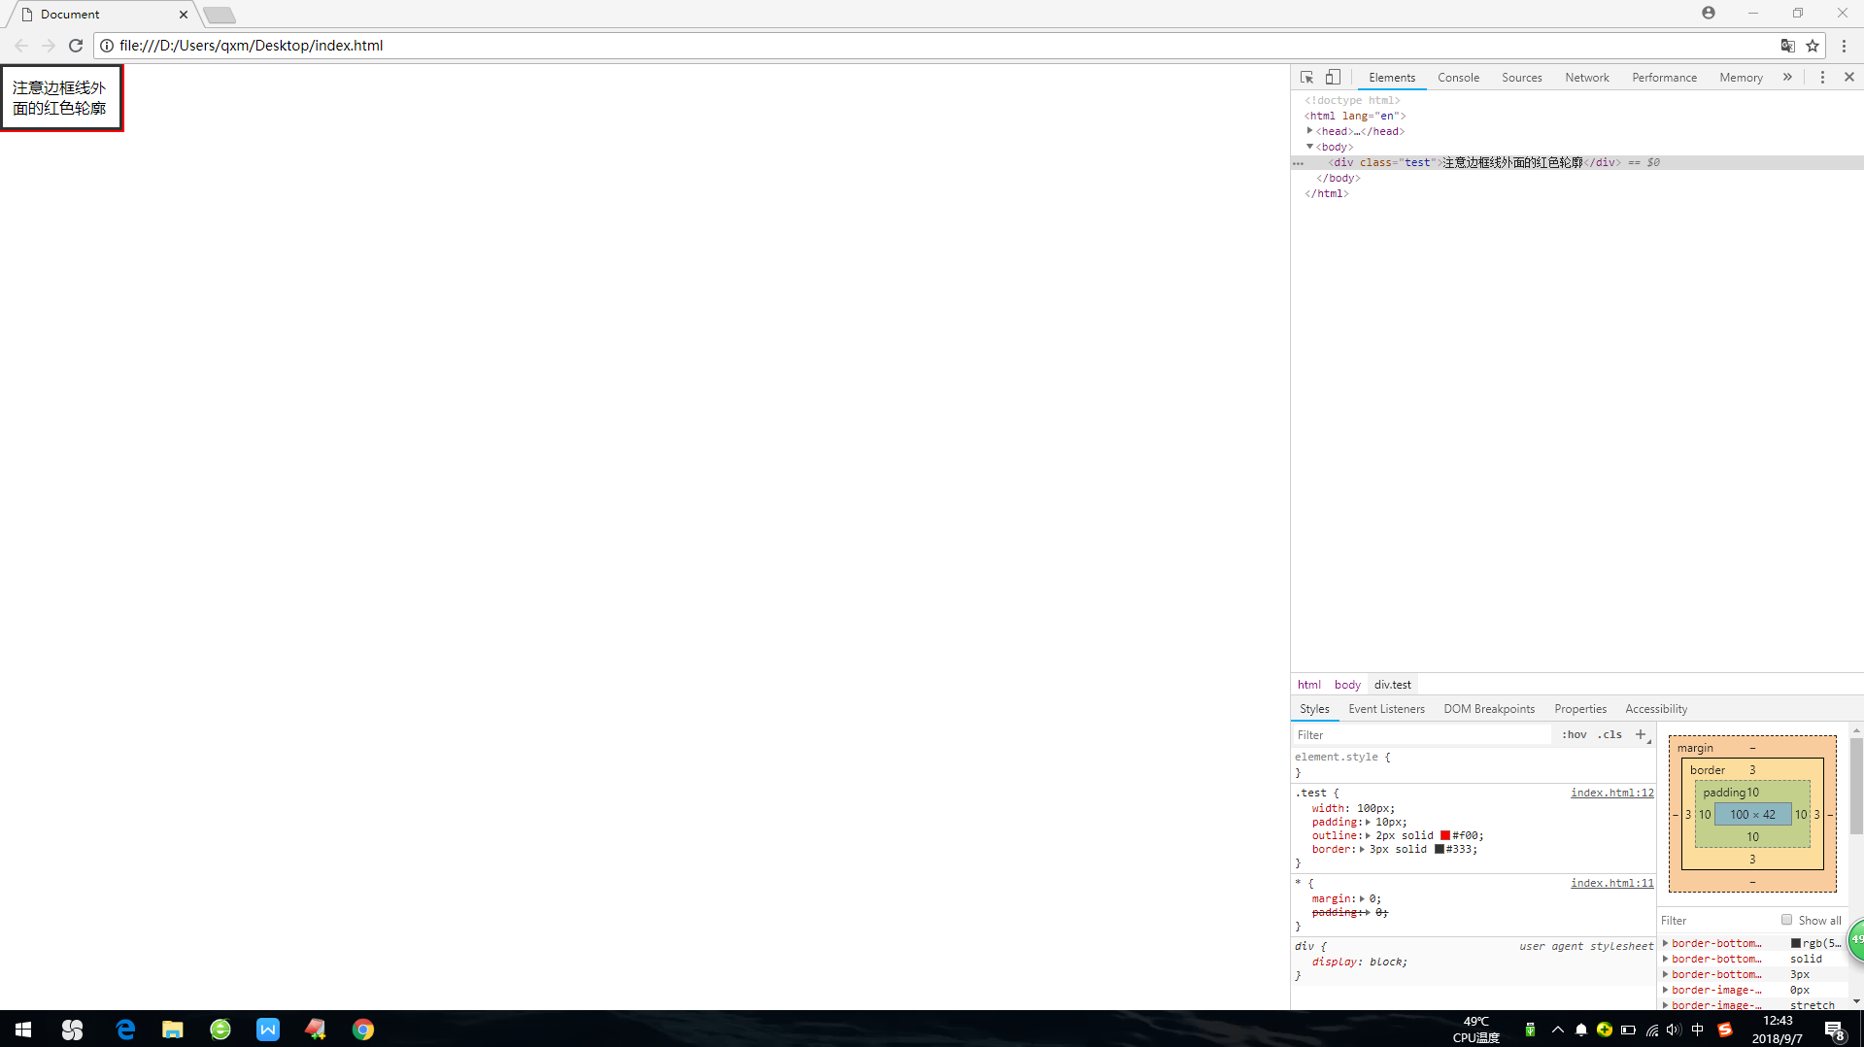

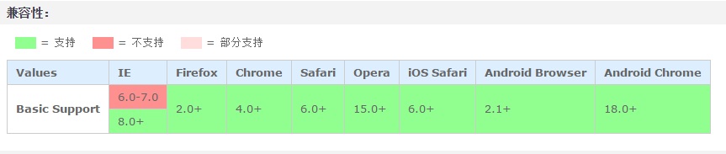

outline-width设置或检索对象外的线条轮廓的宽度 其属性值如下：

medium：定义默认宽度的轮廓。

thin：定义比默认宽度细的轮廓。

thick：定义比默认宽度粗的轮廓。

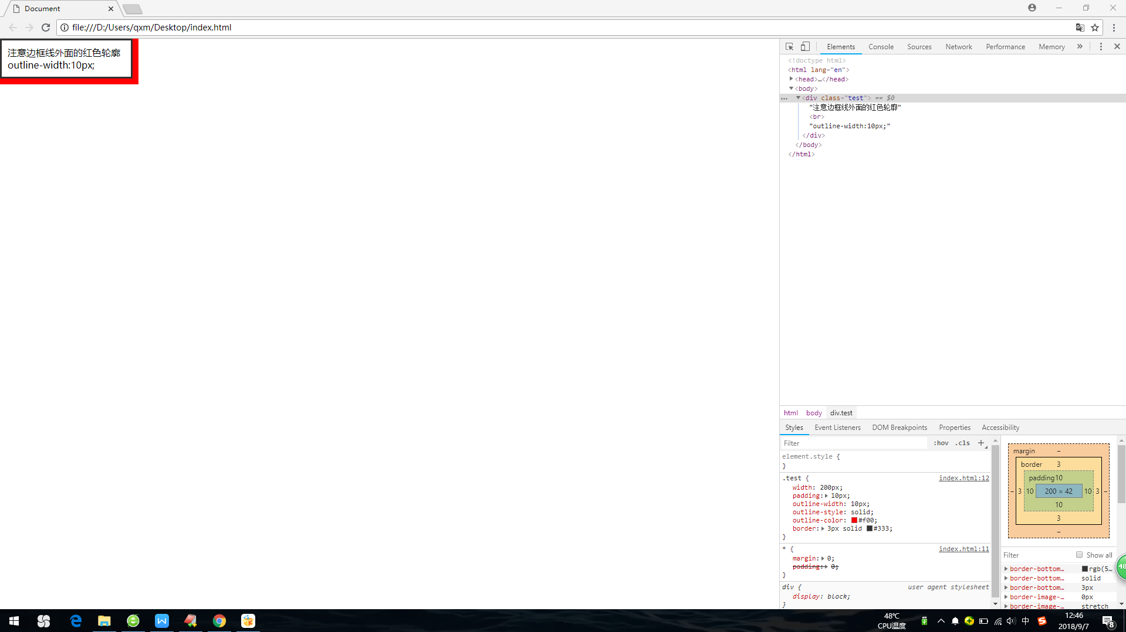

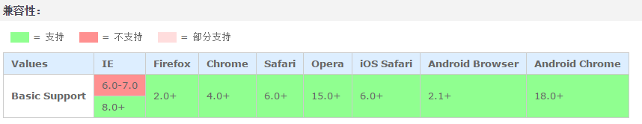

outline-color设置或检索对象外的线条轮廓的颜色，其属性值如下：

Color

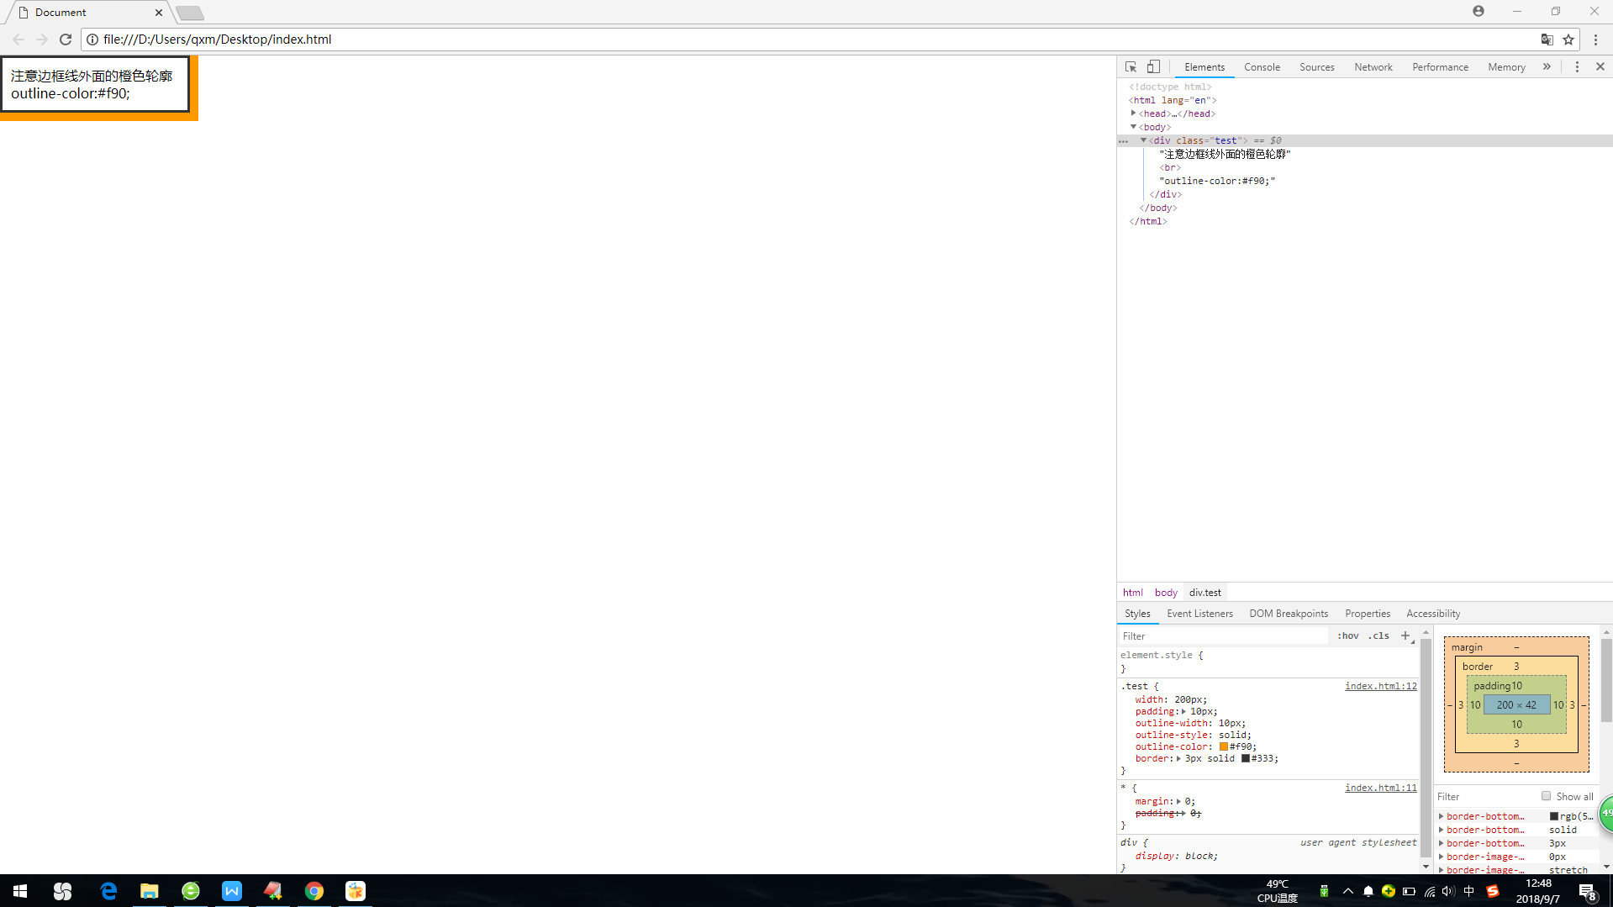

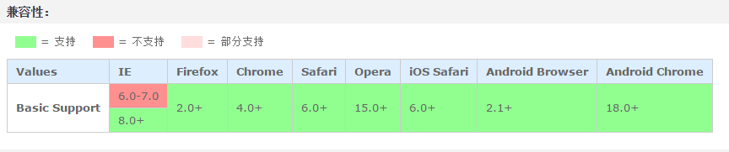

outline-style设置或检索对象外的线条轮廓的样式。其属性值如下：

none：无轮廓。与任何指定的 outline-width 值无关

dotted：点状轮廓。

dashed：虚线轮廓。

solid：实线轮廓

double：双线轮廓。两条单线与其间隔的和等于指定的 <' outline-width '> 值

groove：3D凹槽轮廓。

ridge：3D凸槽轮廓。

inset：3D凹边轮廓。

outset：3D凸边轮廓。

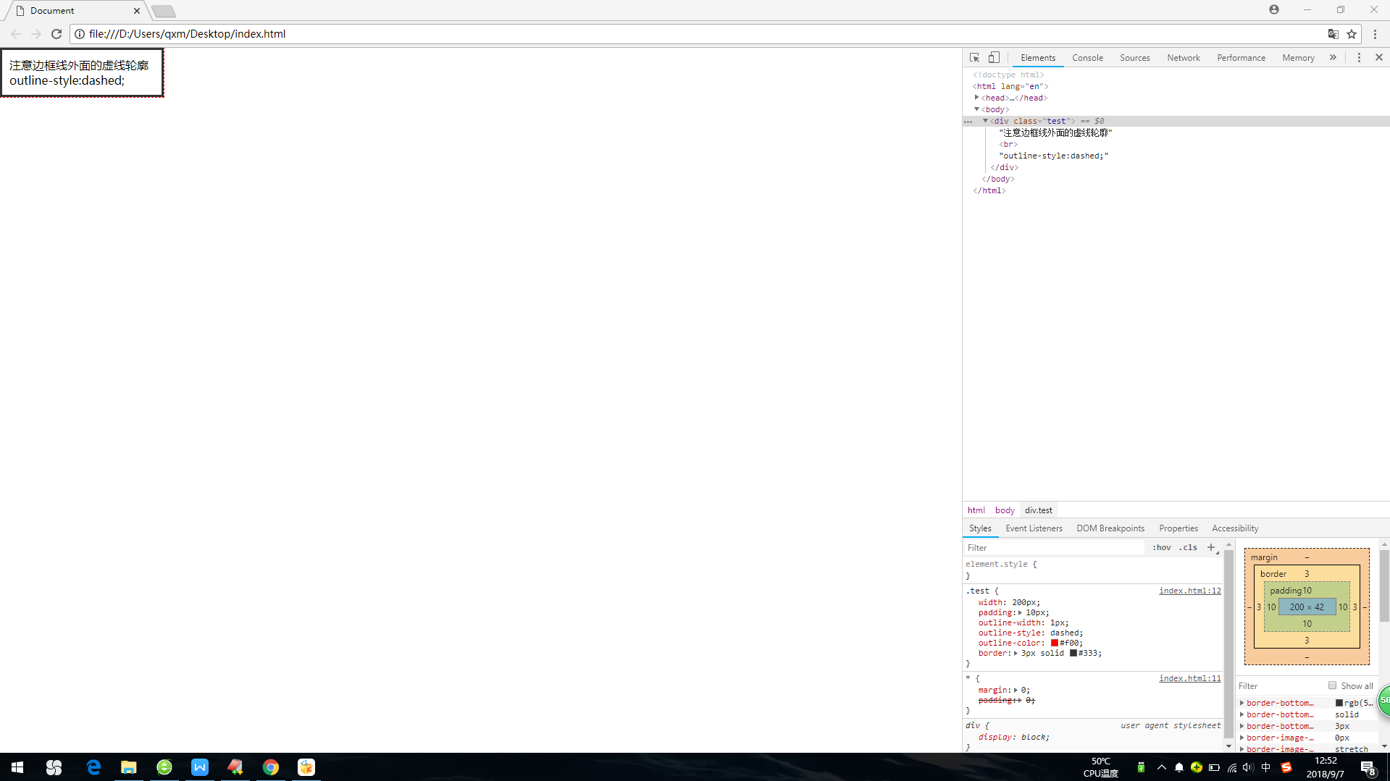

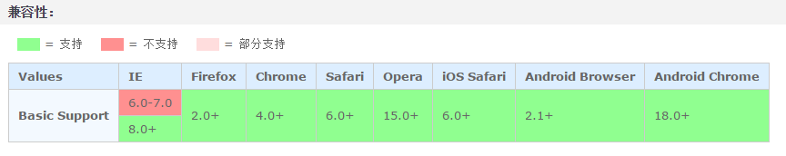

outline-offset设置或检索对象外的线条轮廓偏移容器的值。属性值为length

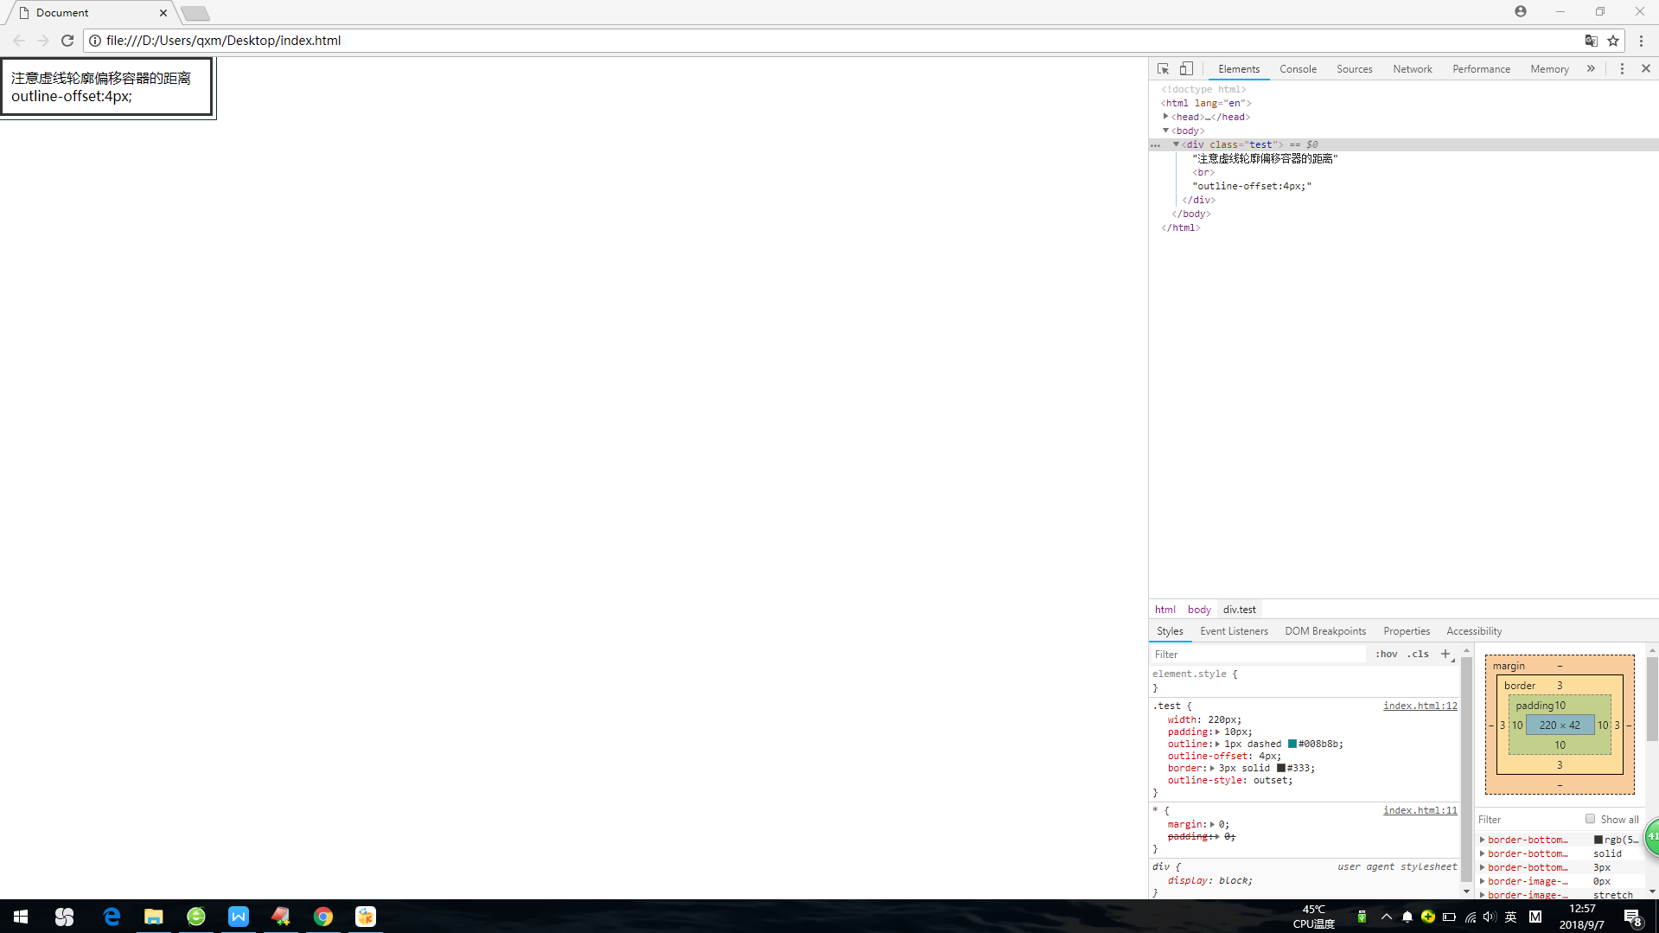

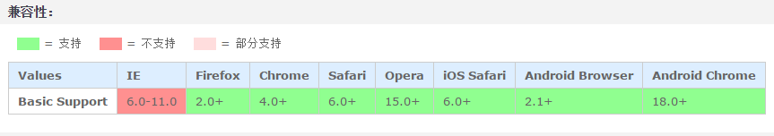

nav-index设置或检索对象的导航顺序。其属性值如下

auto：元素的导航焦点顺序由客户端自动分配。

number：用浮点数来定义元素的导航焦点顺序。若某元素的该值等于1则意味着该元素最先被导航。当若干个元素的nav-index值相同时，则按照文档的先后顺序进行导航。

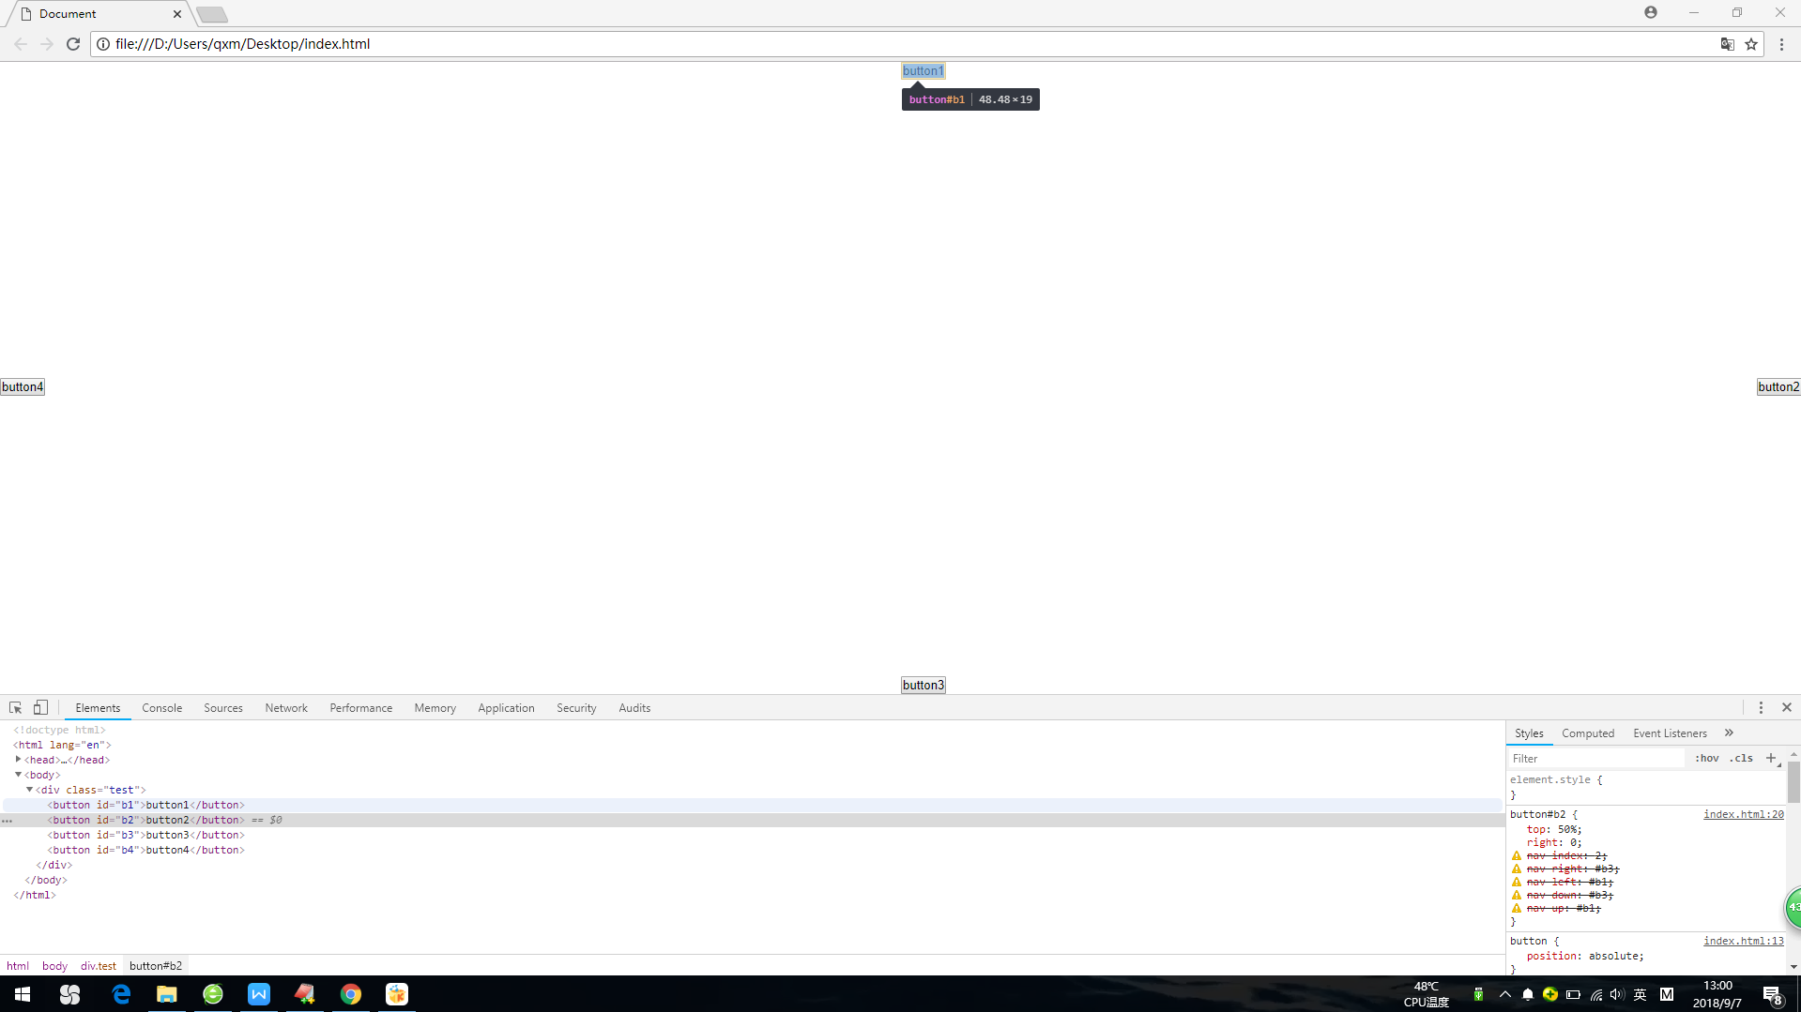

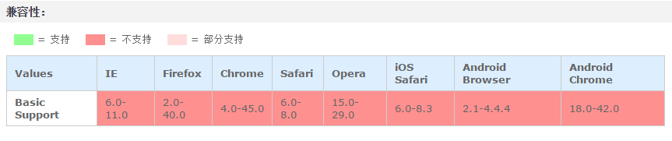

cursor设置或检索在对象上移动的鼠标指针采用何种系统预定义的光标形状其属性值如下：

url使用绝对或者相对地址引入外部图像作为光标形状

url<x> <y>：通过<x> <y>两个值指定具体需要显示的图像位置。类似 <' background-position '>

auto：用户代理基于当前上下文决定光标形状

default：相关平台的默认光标形状，通常为箭头。

none：没有光标形状

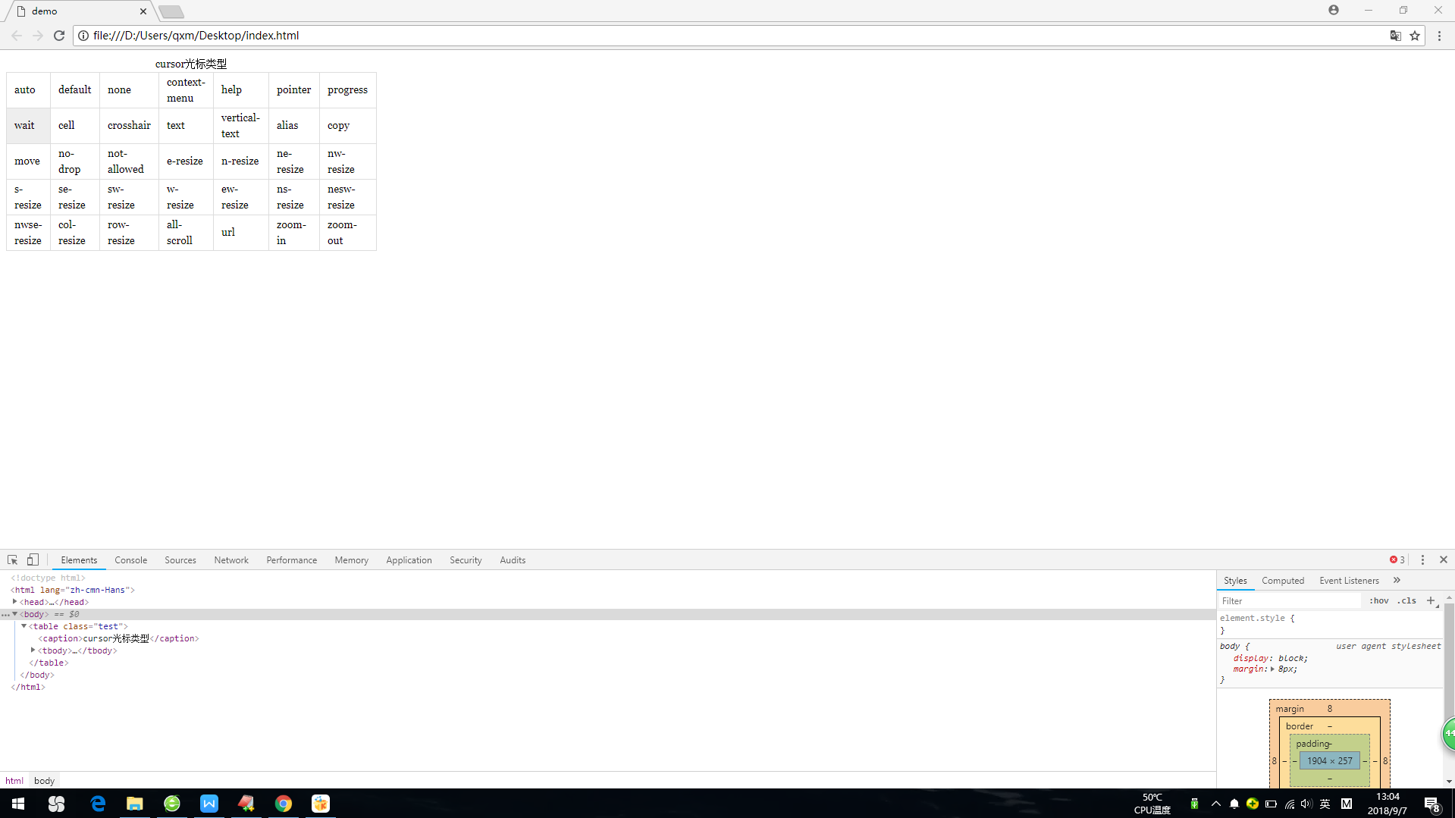

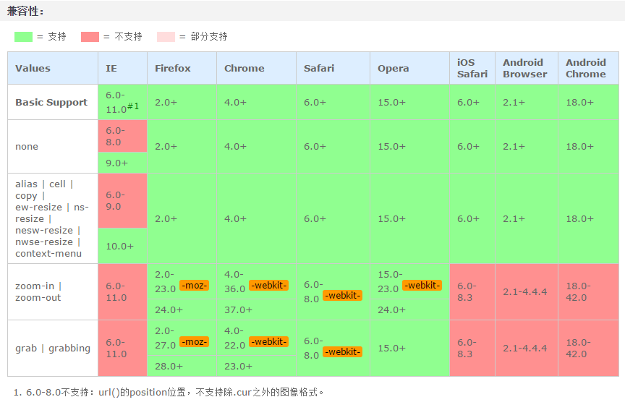

zoom设置或检索对象的缩放比例。

normal：使用对象的实际尺寸。

number：用浮点数来定义缩放比例。不允许负值

percentage：用百分比来定义缩放比例。不允许负值

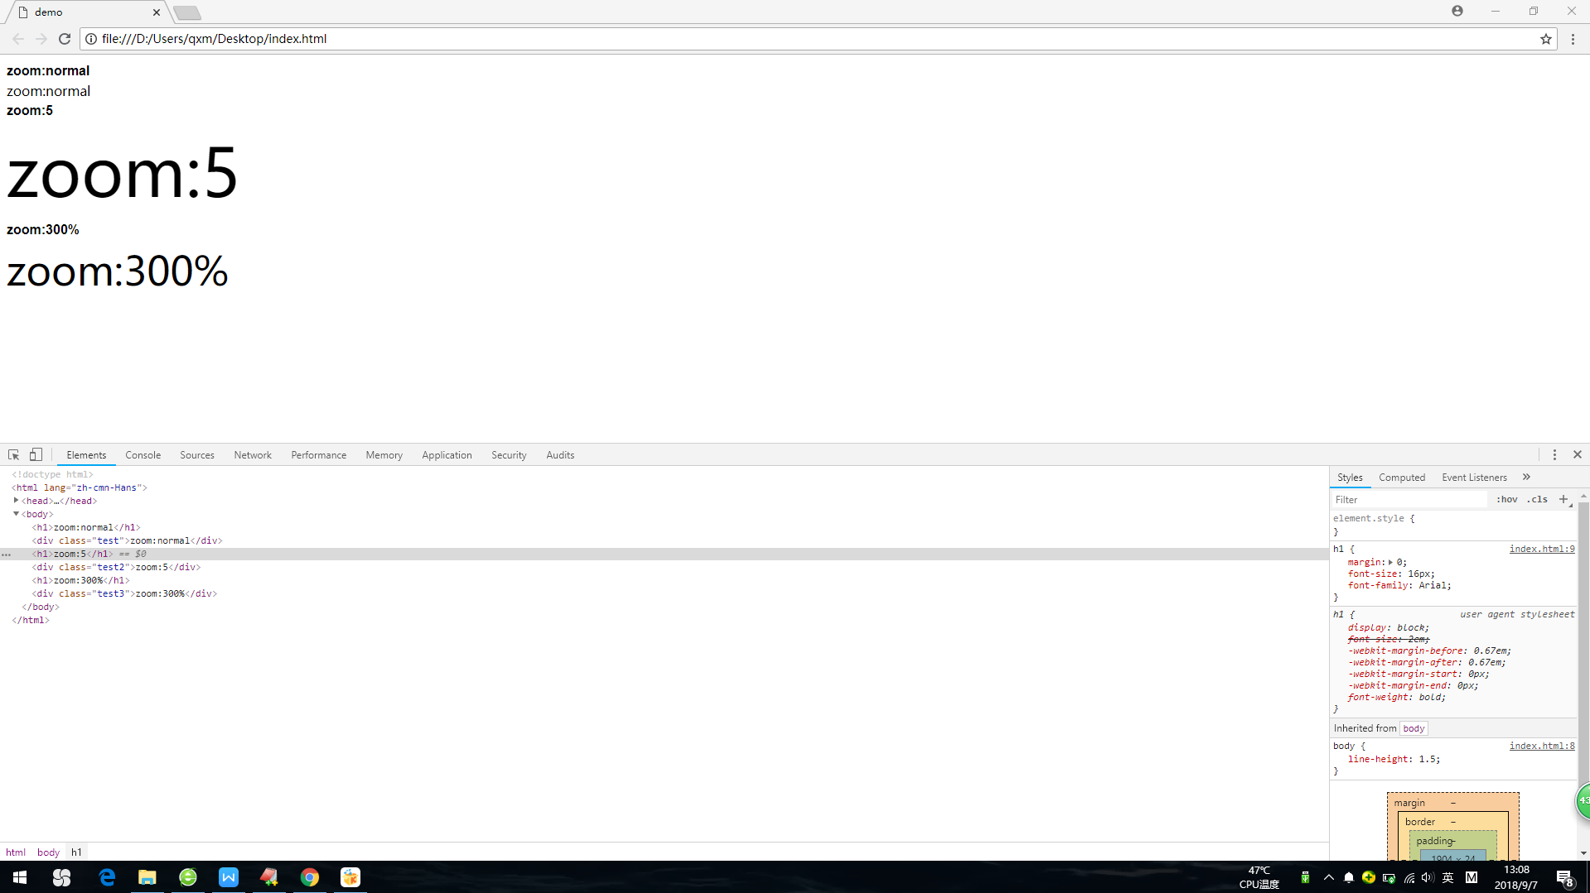

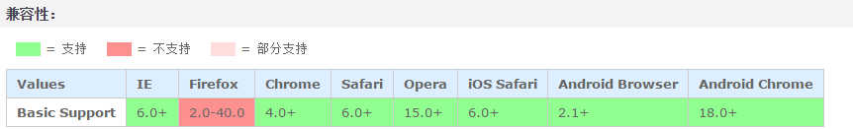

box-sizing设置或检索对象的盒模型组成模式，其属性值如下：

content-box：padding和border不被包含在定义的width和height之内。对象的实际宽度等于设置的width值和border、padding之和，即 ( Element width = width + border + padding )

此属性表现为标准模式下的盒模型。

border-box：padding和border被包含在定义的width和height之内。对象的实际宽度就等于设置的width值，即使定义有border和padding也不会改变对象的实际宽度，即 ( Element width = width )

此属性表现为怪异模式下的盒模型。

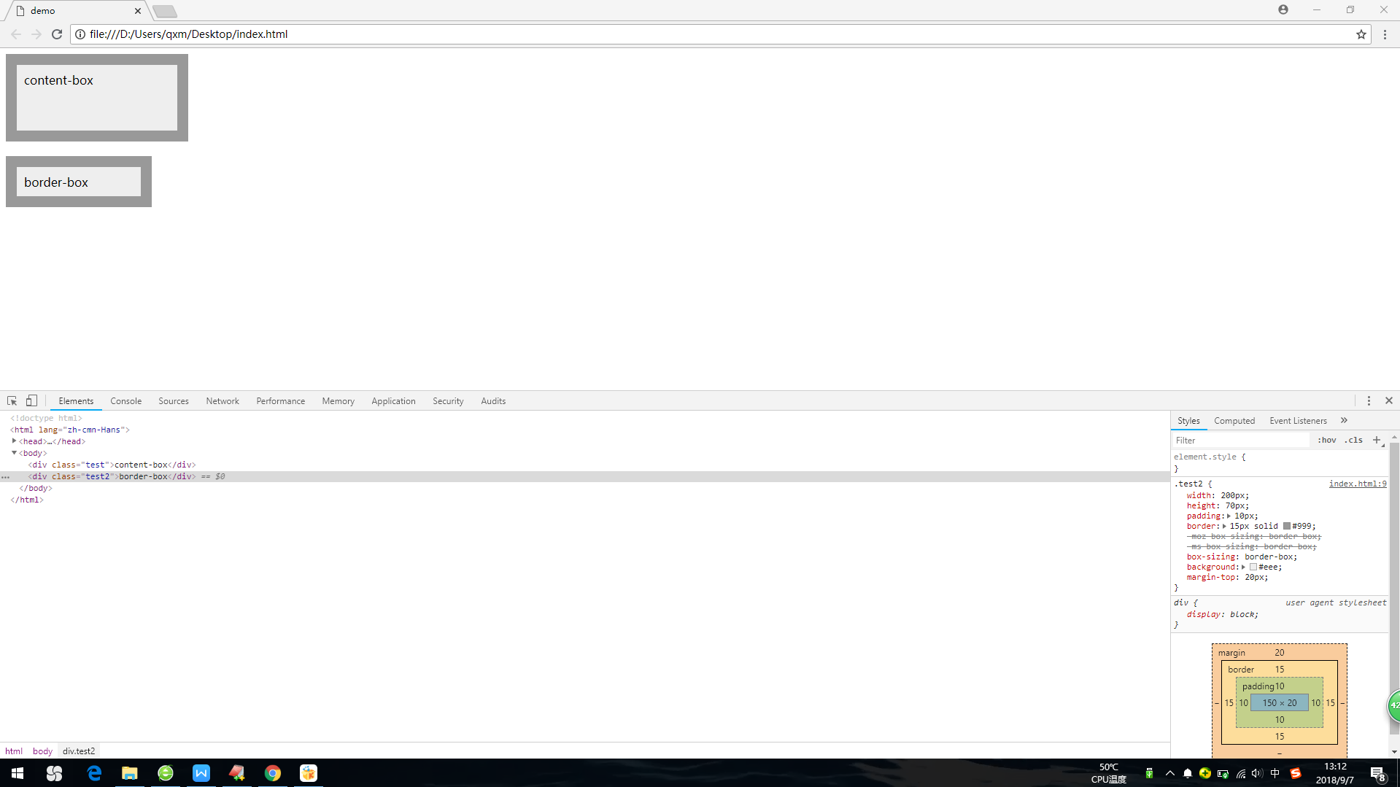

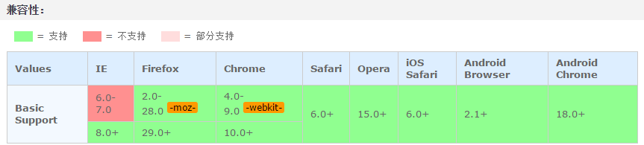

resize设置或检索对象的区域是否允许用户缩放，调节元素尺寸大小 其属性值如下

none：不允许用户调整元素大小。

both：用户可以调节元素的宽度和高度。

horizontal：用户可以调节元素的宽度

vertical：用户可以调节元素的高度。

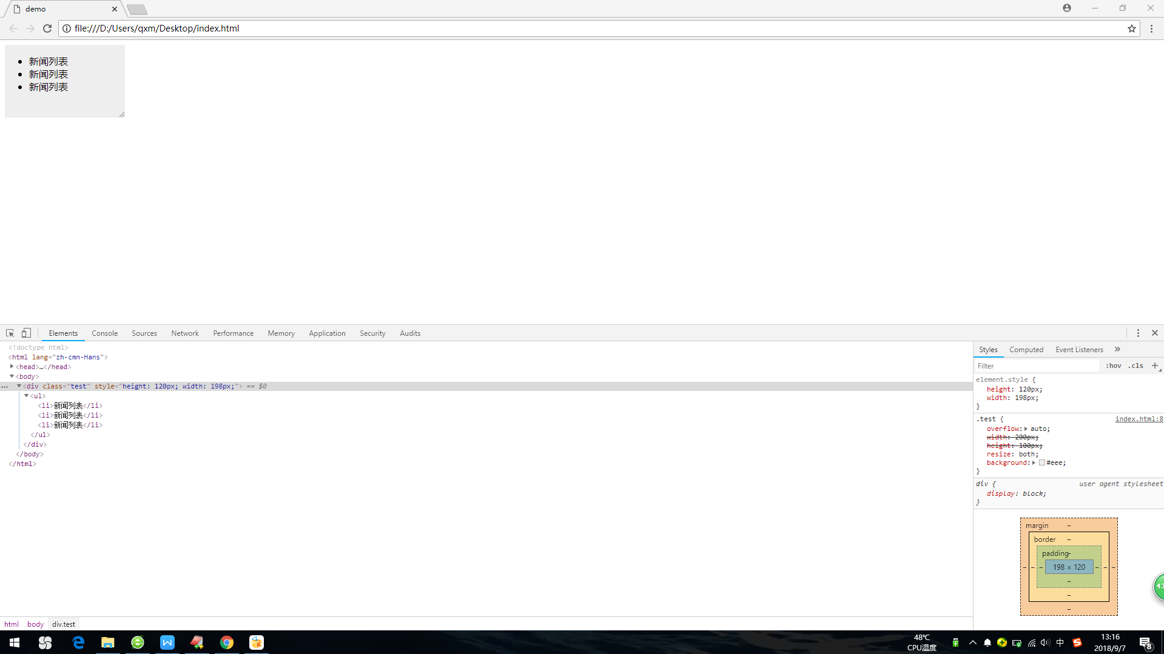

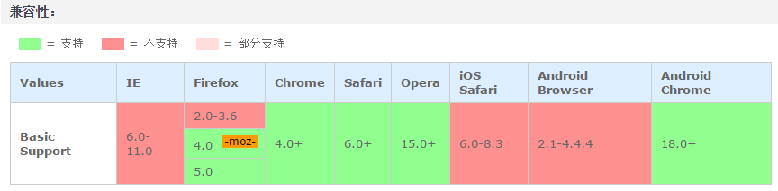

ime-mode设置或检索是否允许用户激活输入中文，韩文，日文等的输入法（IME）状态。其属性值如下

auto：不影响IME(input method editor)的状态。

normal：正常的IME状态

active：指定所有使用ime输入的字符。即激活本地语言输入法。用户仍可以撤销激活ime

inactive：指定所有不使用ime输入的字符。即激活非本地语言。用户仍可以撤销激活ime

disabled：完全禁用ime。对于有焦点的控件(如输入框)，用户不可以激活ime

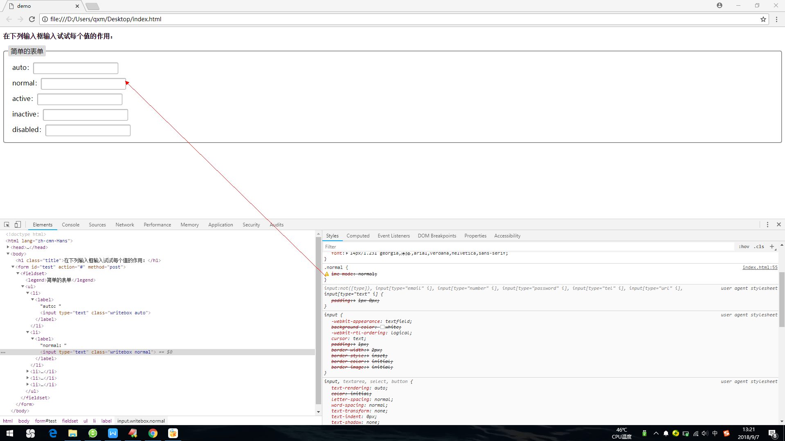

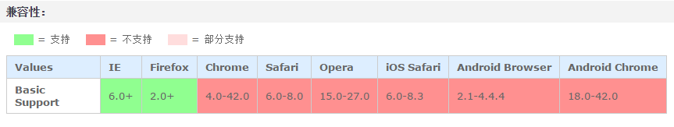

user-select设置或检索是否允许用户选中文本。 其属性值如下

none：文本不能被选择

text：可以选择文本

all：当所有内容作为一个整体时可以被选择。如果双击或者在上下文上点击子元素，那么被选择的部分将是以该子元素向上回溯的最高祖先元素。

element：可以选择文本，但选择范围受元素边界的约束

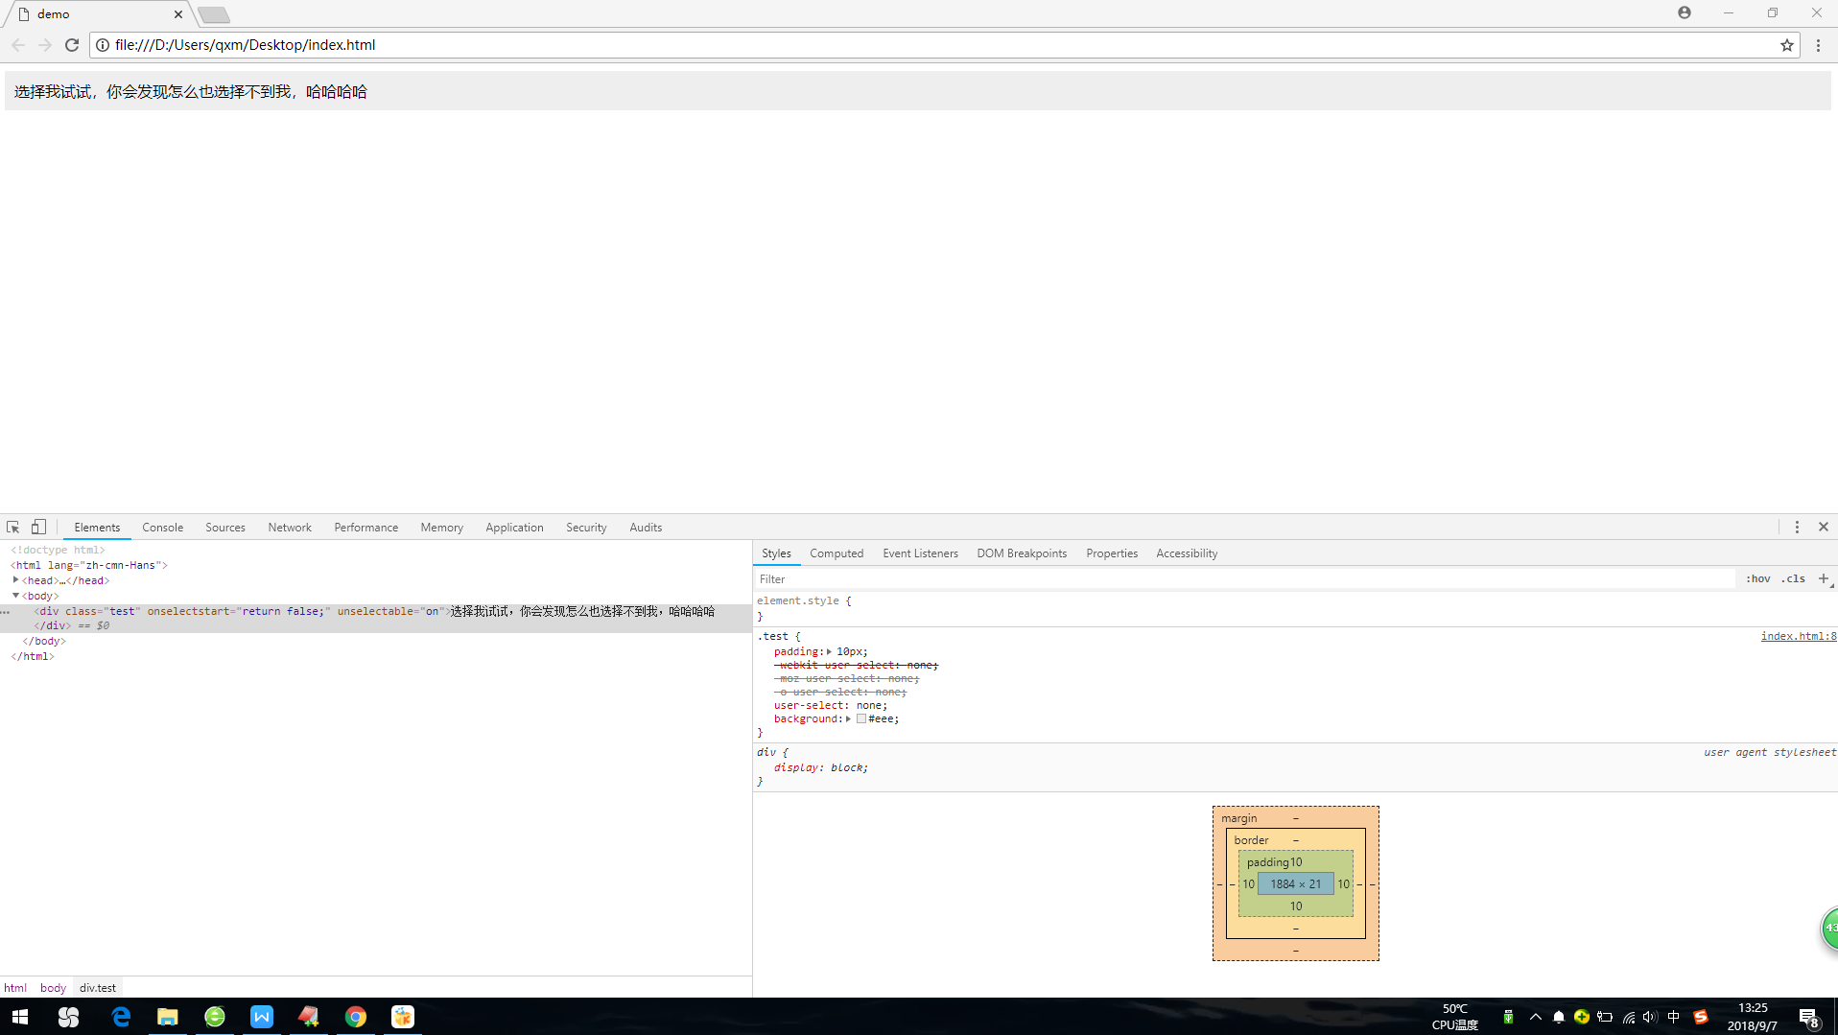

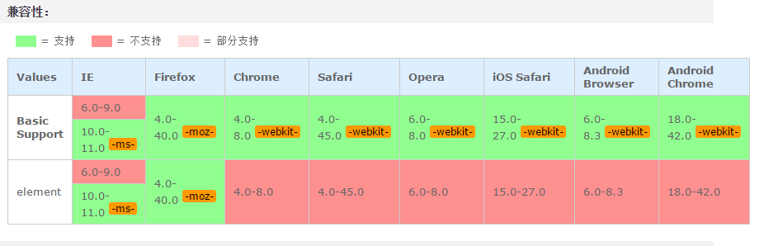

pointer-events设置或检索在何时成为属性事件的target其属性值如下

auto：与pointer-events属性未指定时的表现效果相同。在svg内容上与visiblepainted值相同

none：元素永远不会成为鼠标事件的target。但是，当其后代元素的pointer-events属性指定其他值时，鼠标事件可以指向后代元素，在这种情况下，鼠标事件将在捕获或冒泡阶触发父元素的事件侦听器。

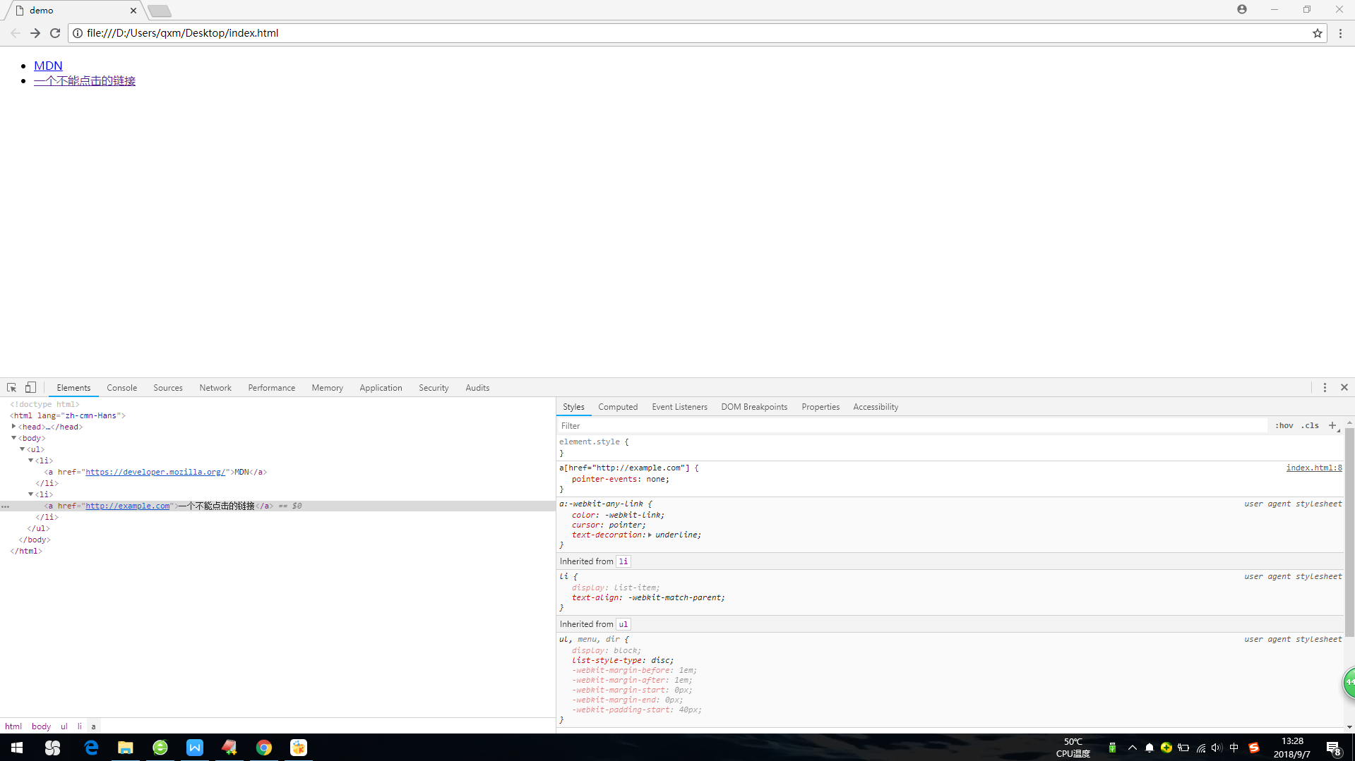

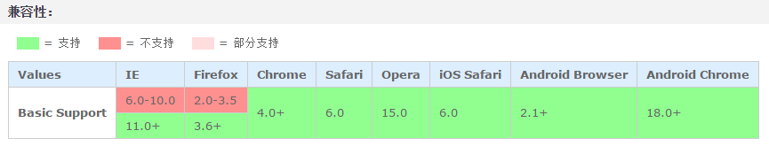

columns 设置或检索对象的列数和每列的宽度。复合属性 其属性值如下

column-width ：设置或检索对象每列的宽度

column-count ：设置或检索对象的列数

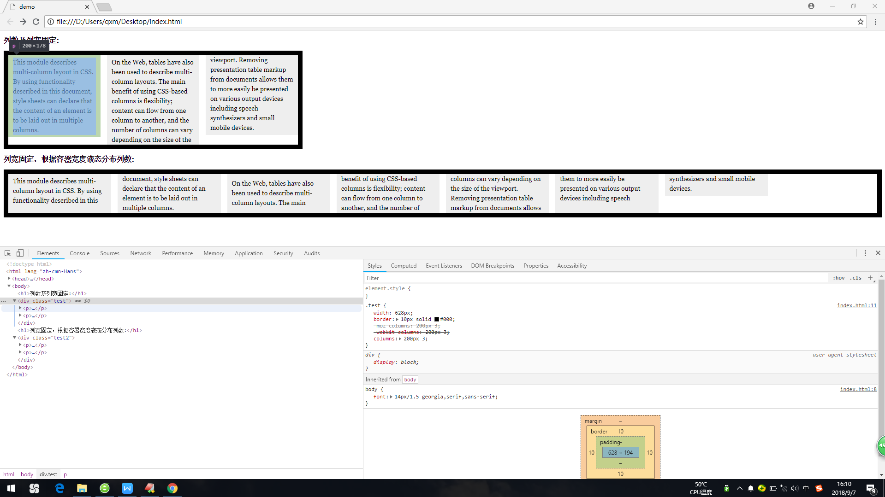

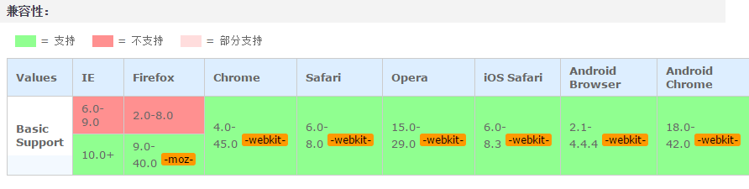

column-width设置或检索对象每列的宽度，其属性值如下

length：用长度值来定义列宽。不允许负值

auto：根据 column-count 自定分配宽度

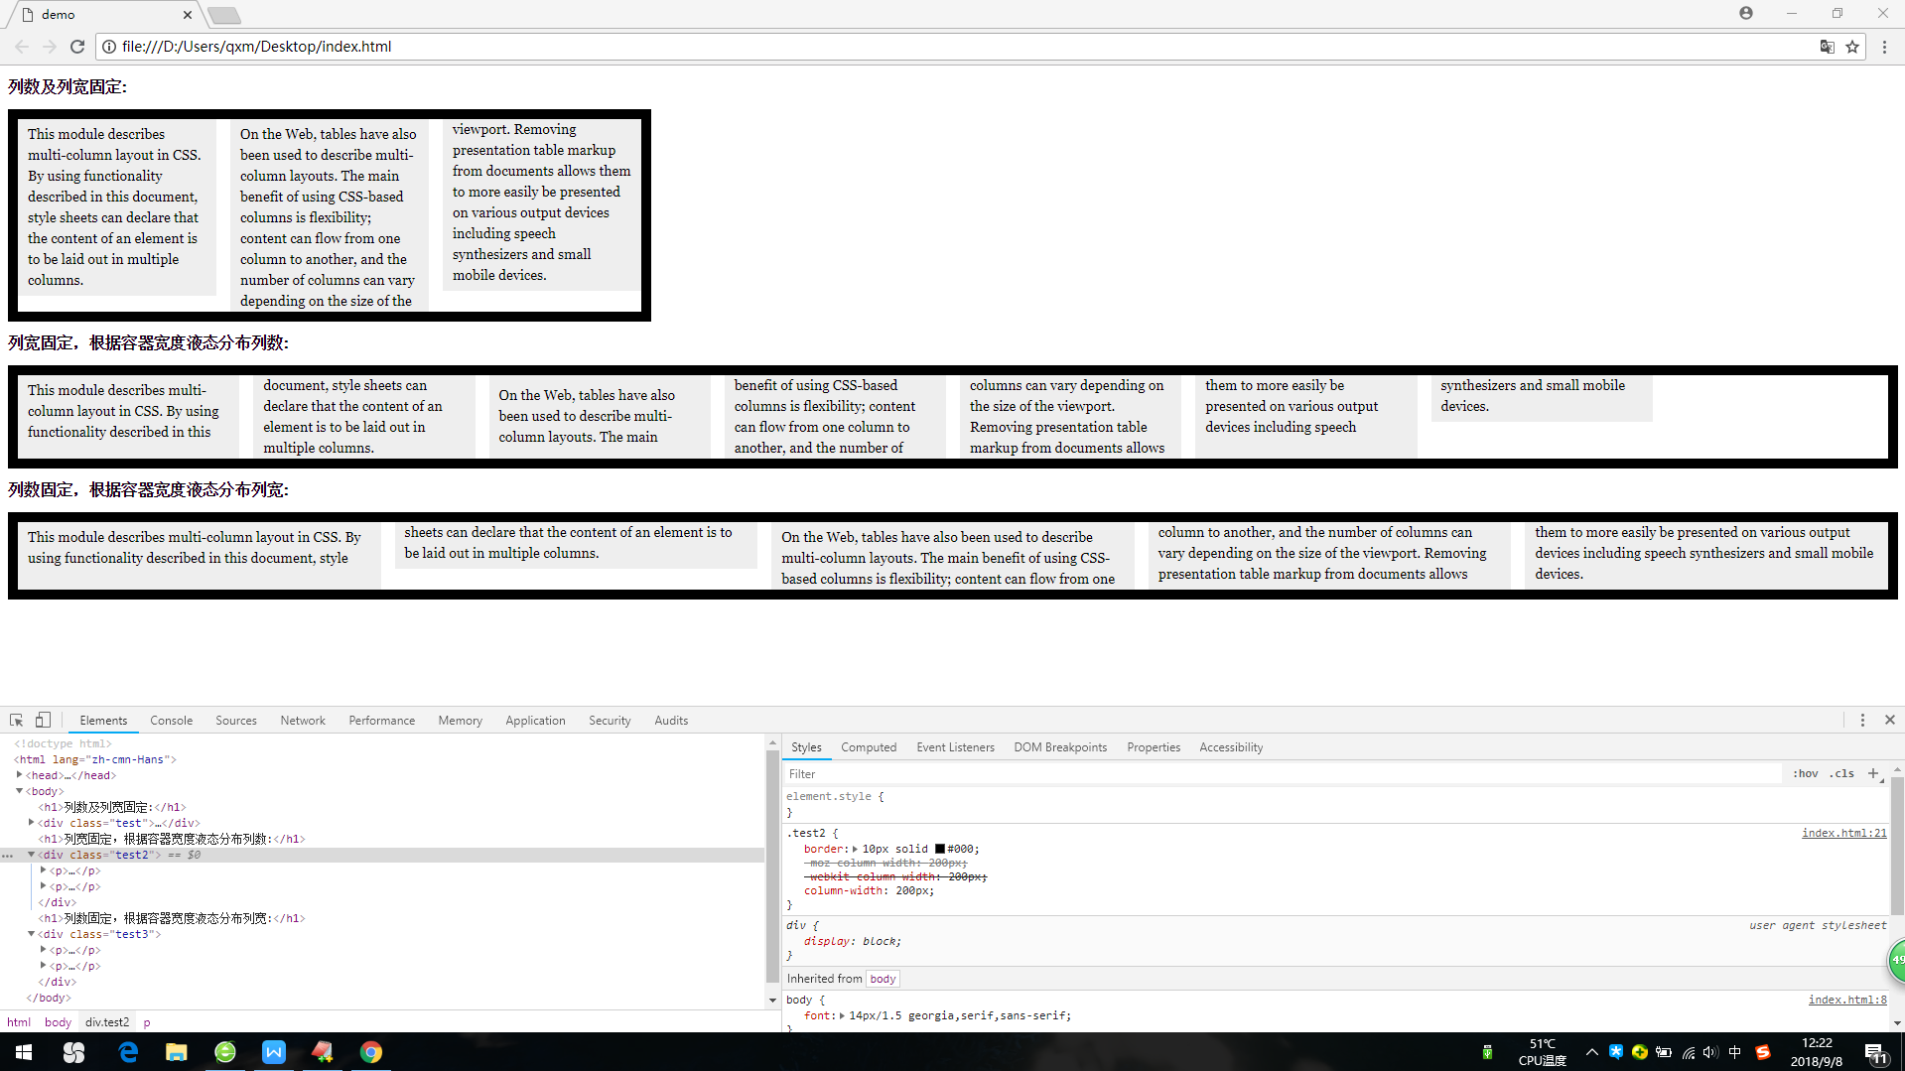

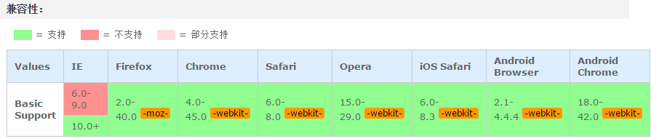

column-count设置或检索对象的列数，其属性值如下：

integer：用整数值来定义列数。不允许负值

auto：根据 column-width 自定分配宽度

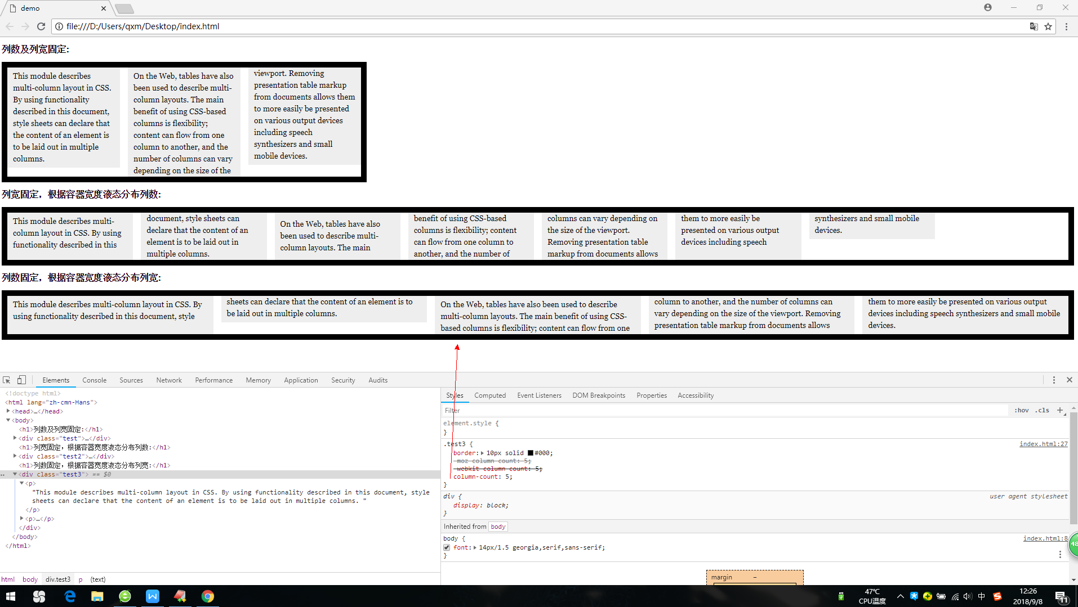

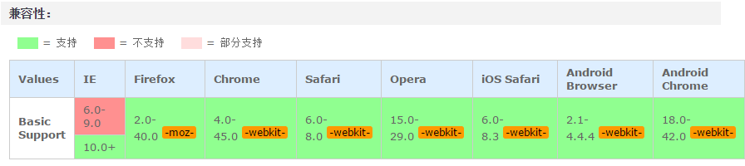

column-gap设置或检索对象的列与列之间的间隙，其属性值如下

length：用长度值来定义列与列之间的间隙。不允许负值

normal：与 font-size 大小相同。假设该对象的font-size为16px，则normal值为16px，类推。

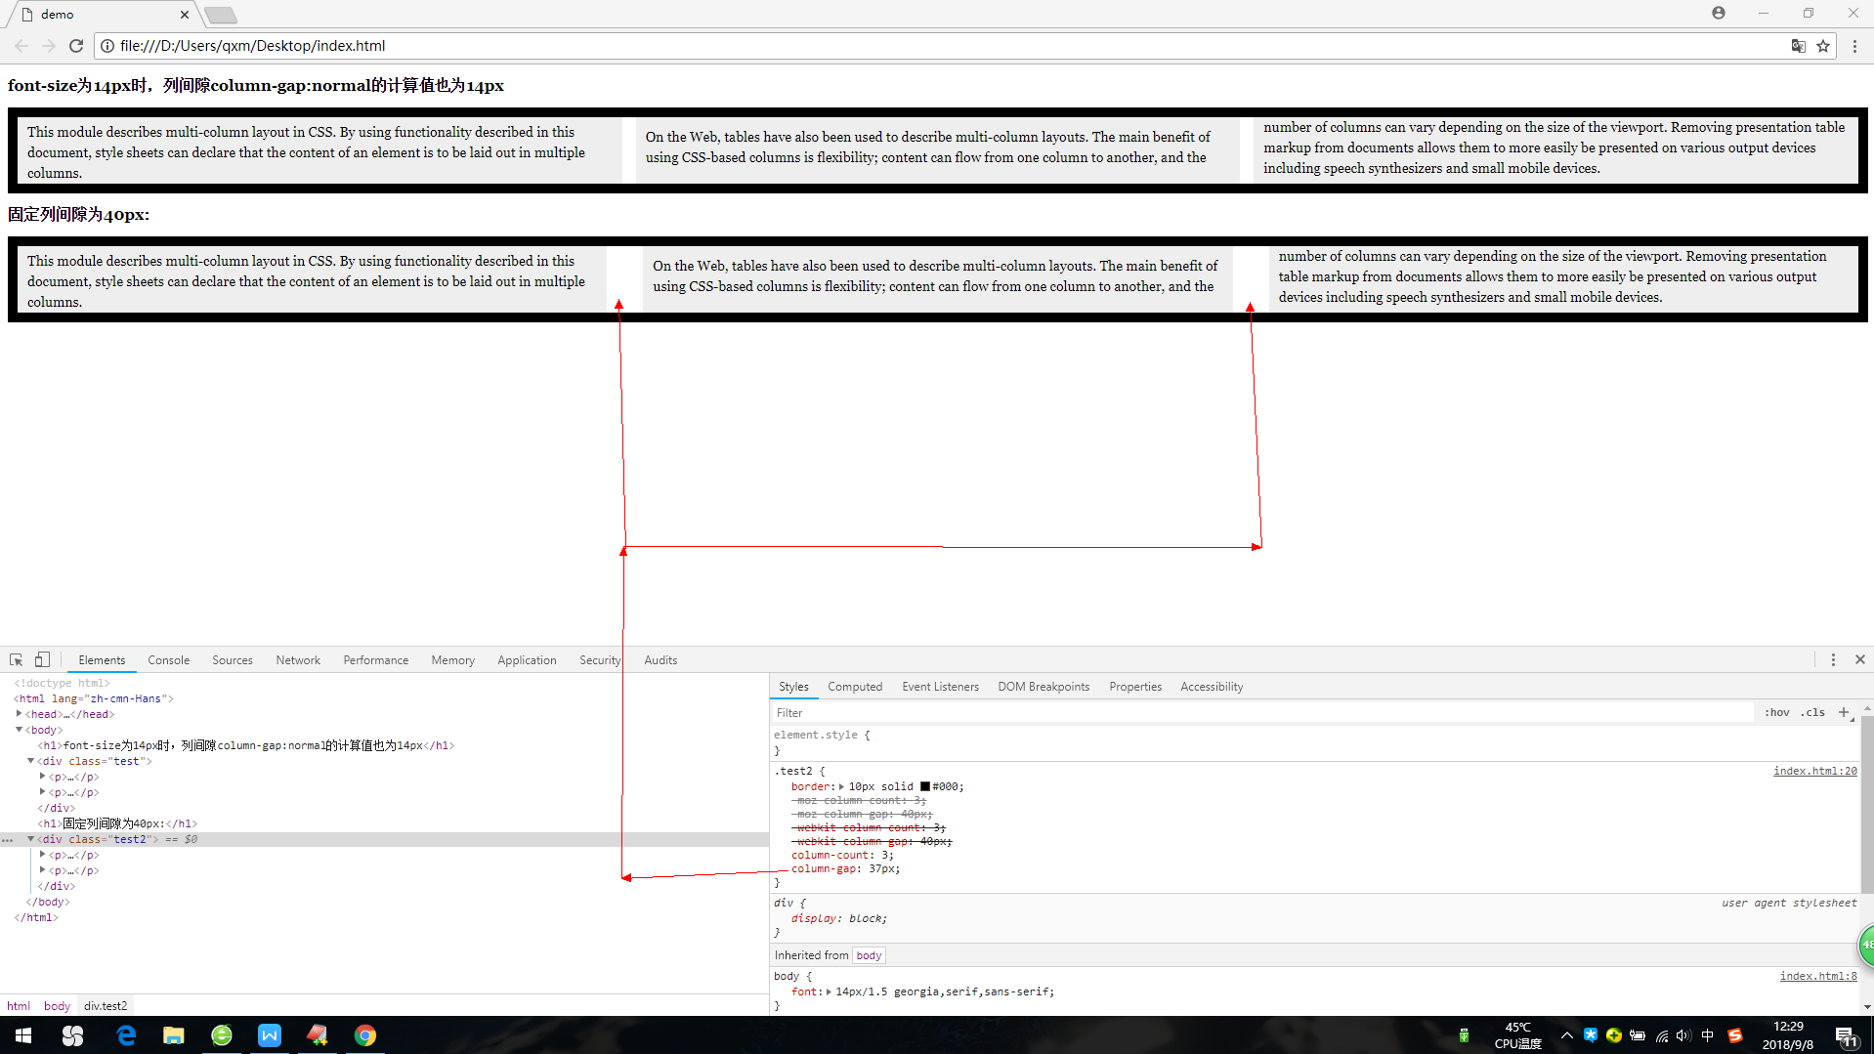

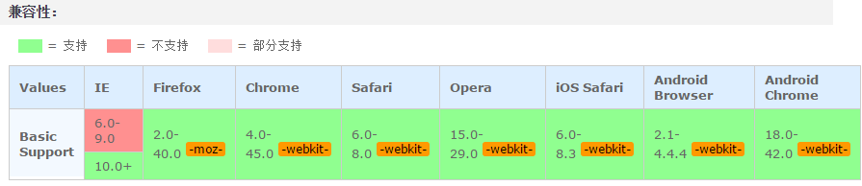

column-rule 设置或检索对象的列与列之间的边框。复合属性 其属性值如下

column-rule-width ：设置或检索对象的列与列之间的边框厚度。

column-rule-style：设置或检索对象的列与列之间的边框样式。

column-rule-color：设置或检索对象的列与列之间的边框颜色。

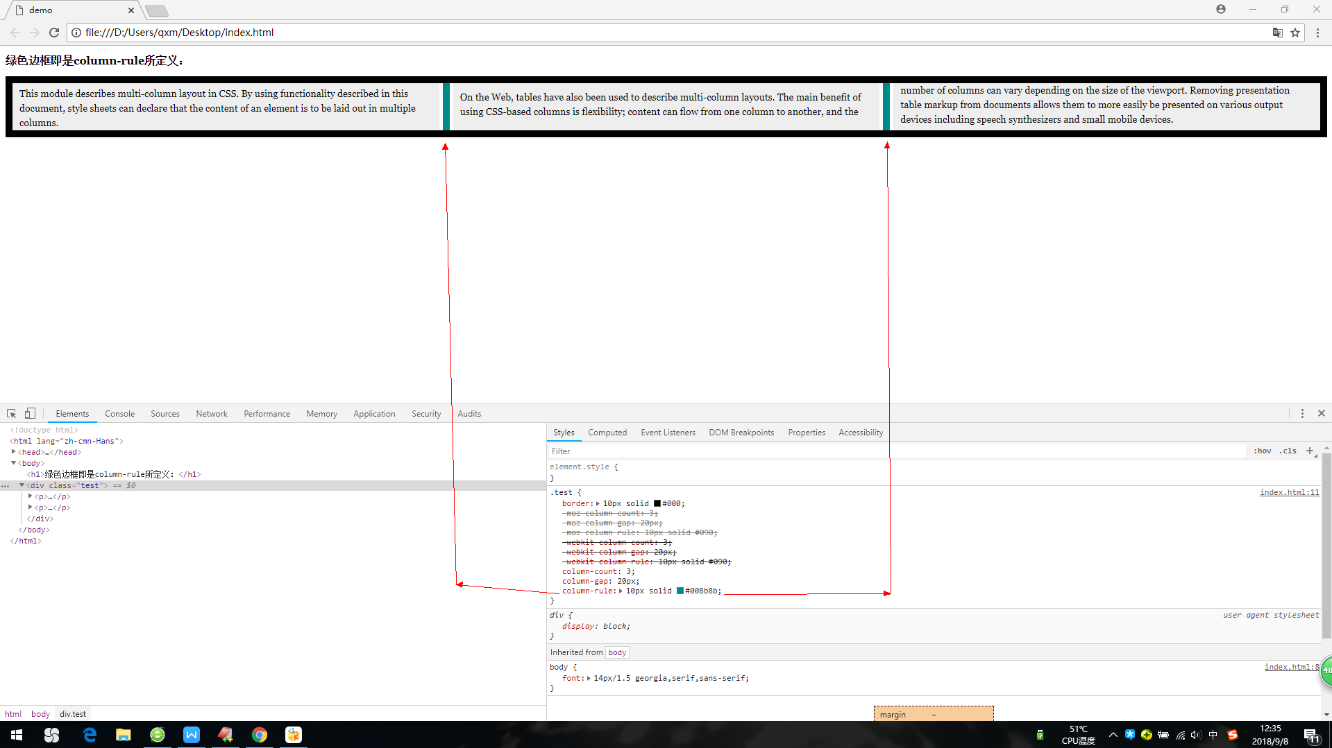

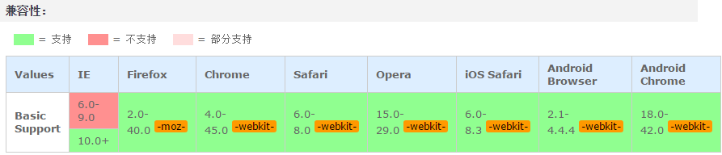

column-rule-width 设置或检索对象的列与列之间的边框厚度。其属性值为

length：用长度值来定义边框的厚度。不允许负值

medium：定义默认厚度的边框。

thin：定义比默认厚度细的边框。

thick：定义比默认厚度粗的边框。

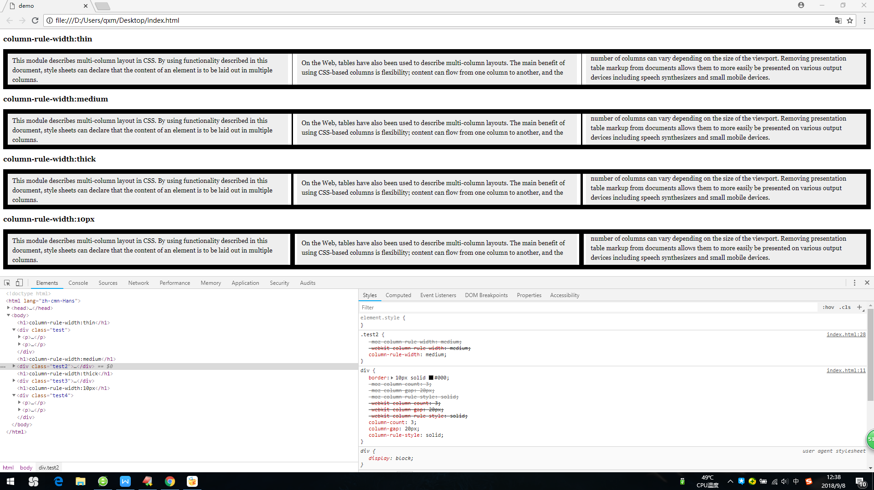

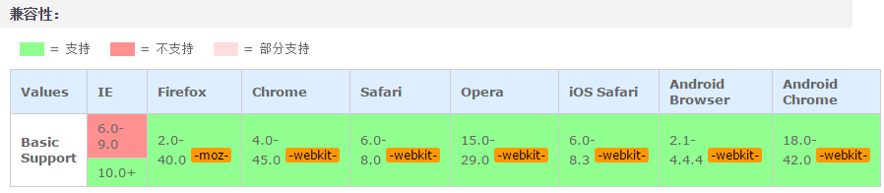

column-rule-style设置或检索对象的列与列之间的边框样式 其属性值如下

none：无轮廓。 column-rule-color 与 column-rule-width 将被忽略

hidden：隐藏边框。

dotted：点状轮廓。

dashed：虚线轮廓。

solid：实线轮廓

double：双线轮廓。两条单线与其间隔的和等于指定的 column-rule-width 值

groove：3D凹槽轮廓。

ridge：3D凸槽轮廓。

inset：3D凹边轮廓。

outset：3D凸边轮廓。

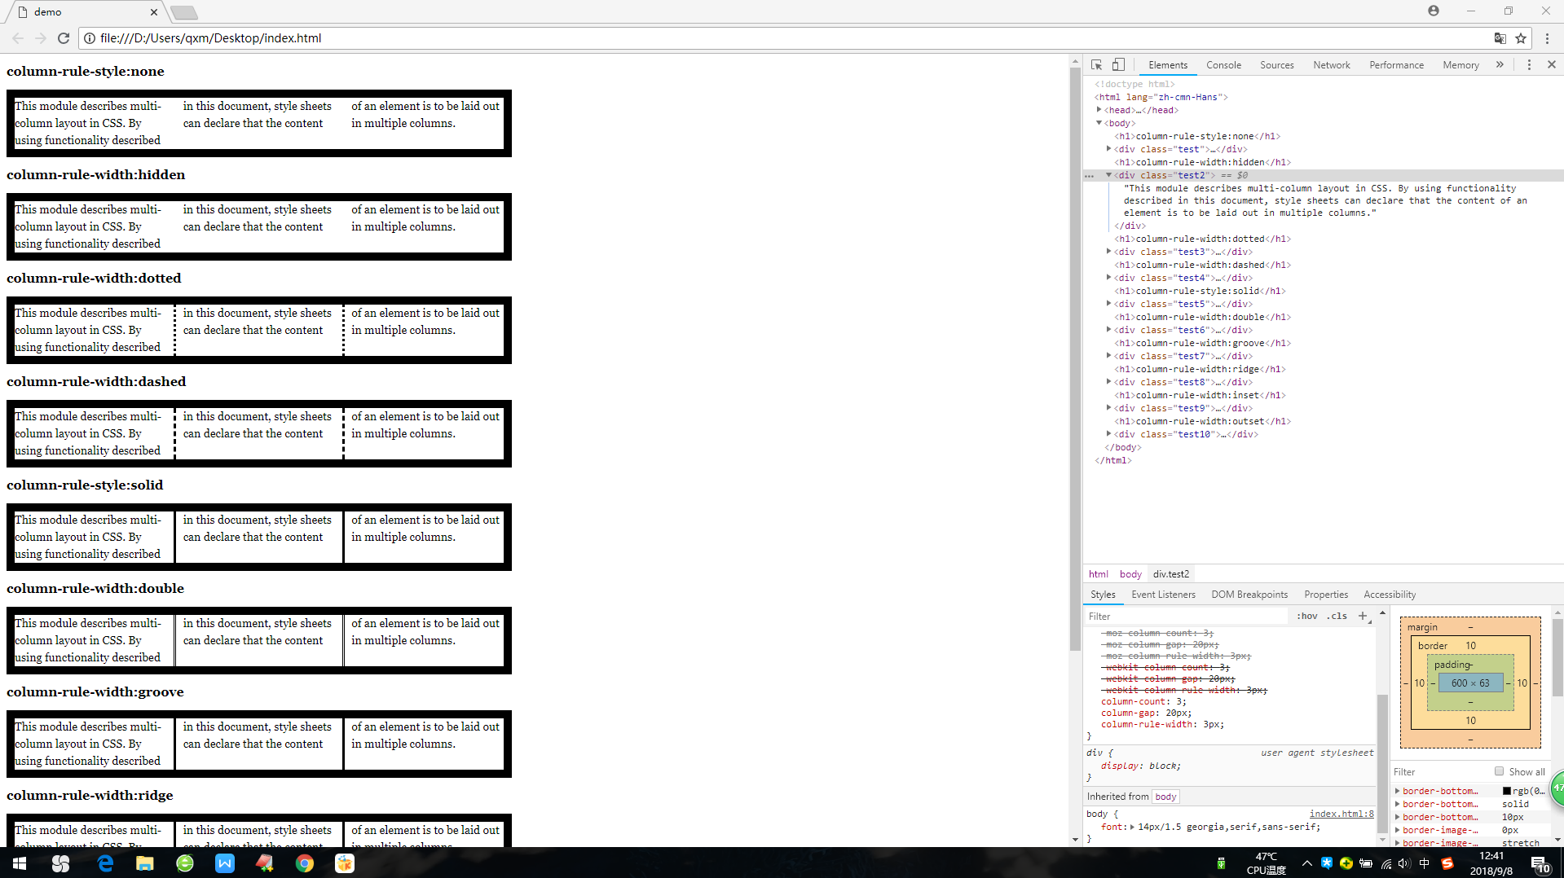

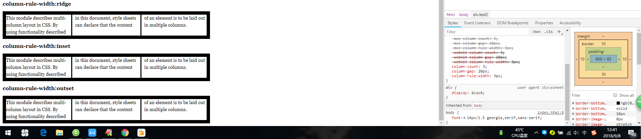

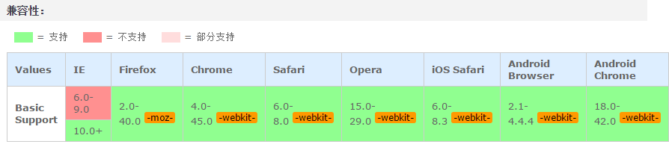

column-rule-color设置或检索对象的列与列之间的边框颜色，其属性值如下

color指定颜色

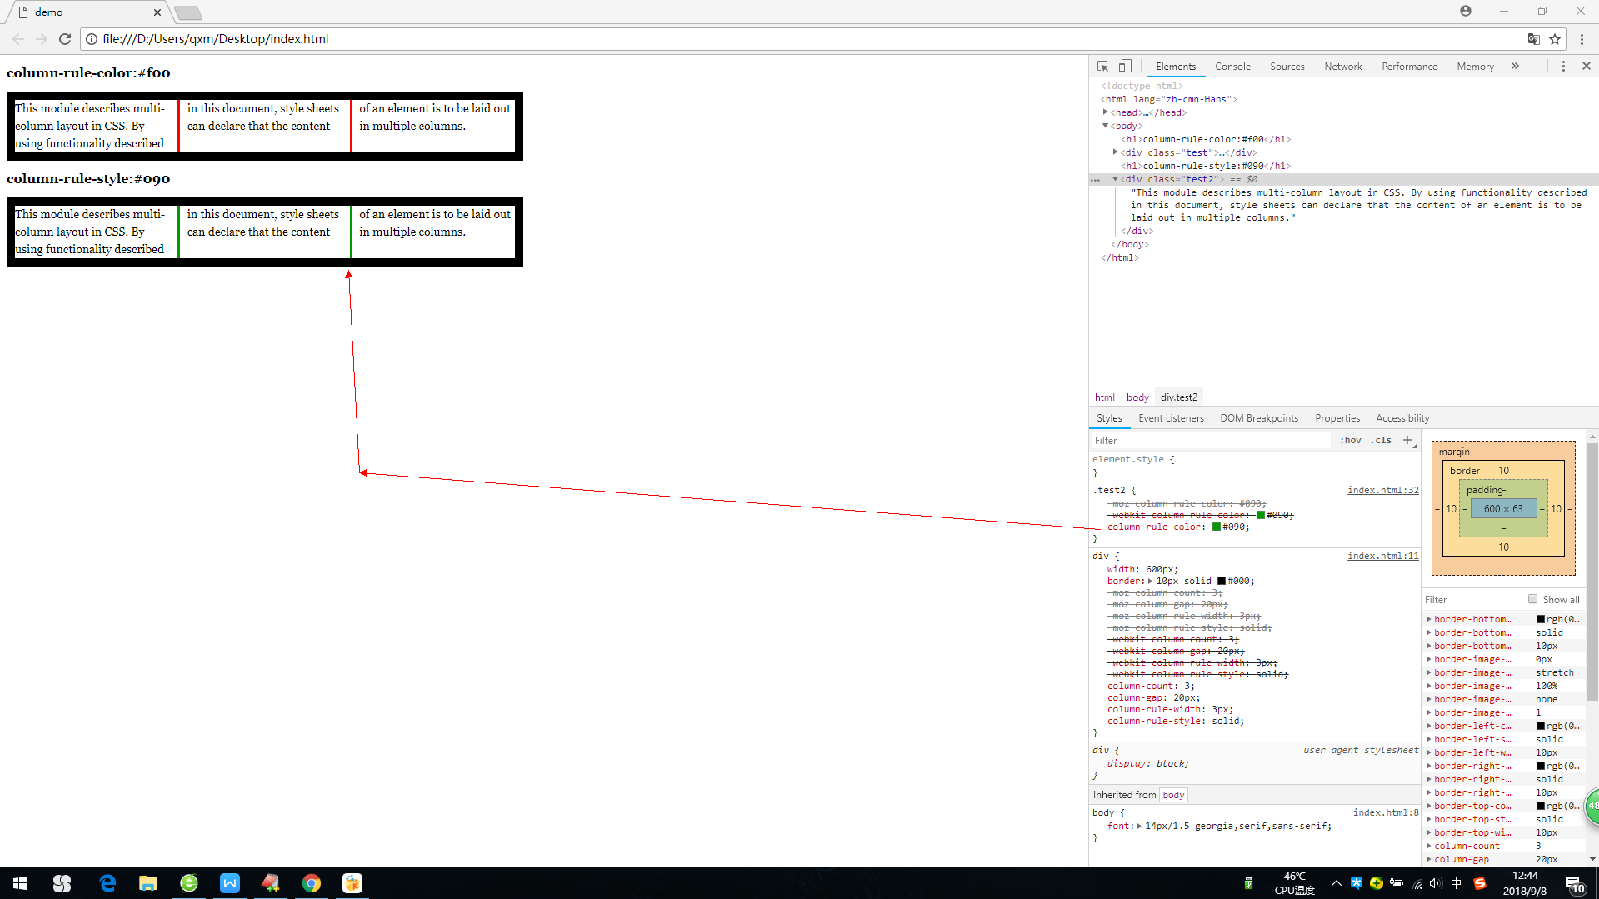

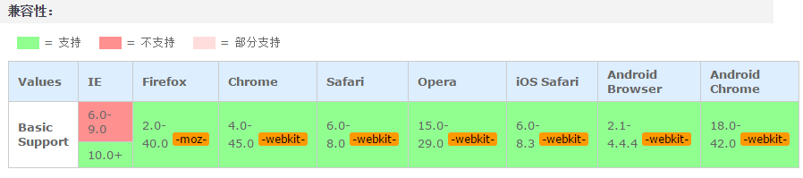

column-span 设置或检索对象元素是否横跨所有列。

none：不跨列

all：横跨所有列

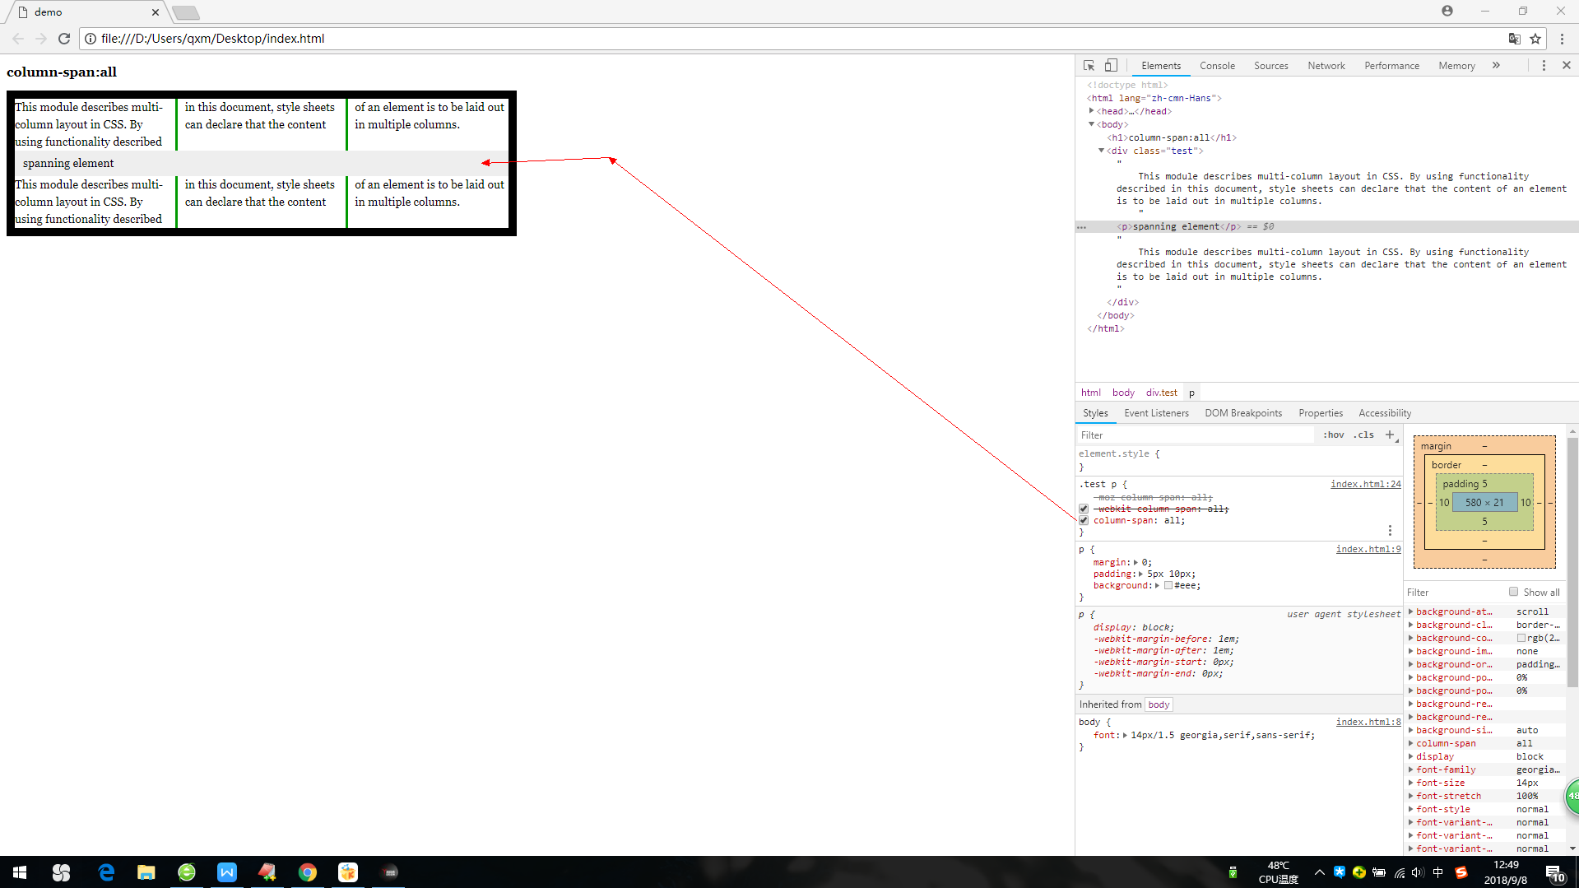

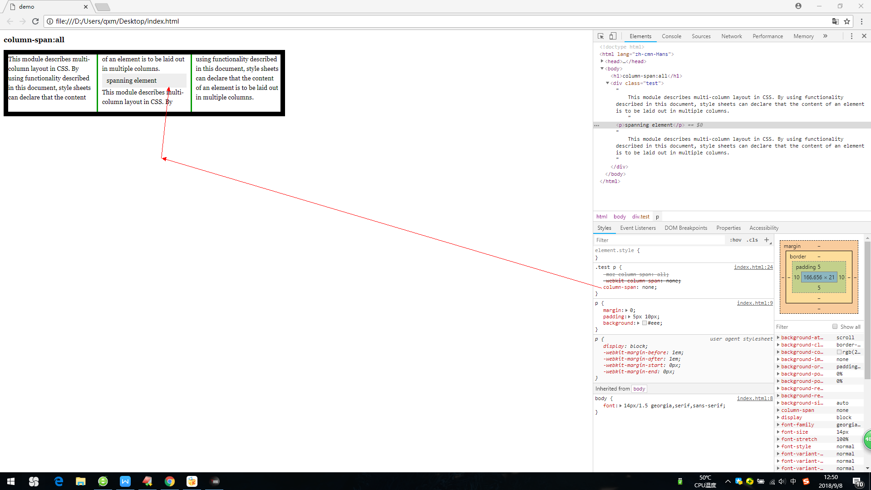

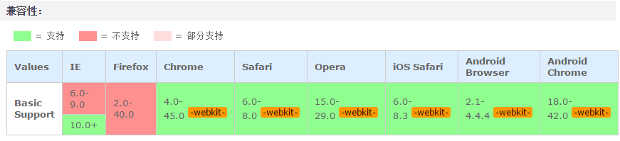

column-fill 设置或检索对象所有列的高度是否统一，其属性值如下：

auto：列高度自适应内容

balance：所有列的高度以其中最高的一列统一

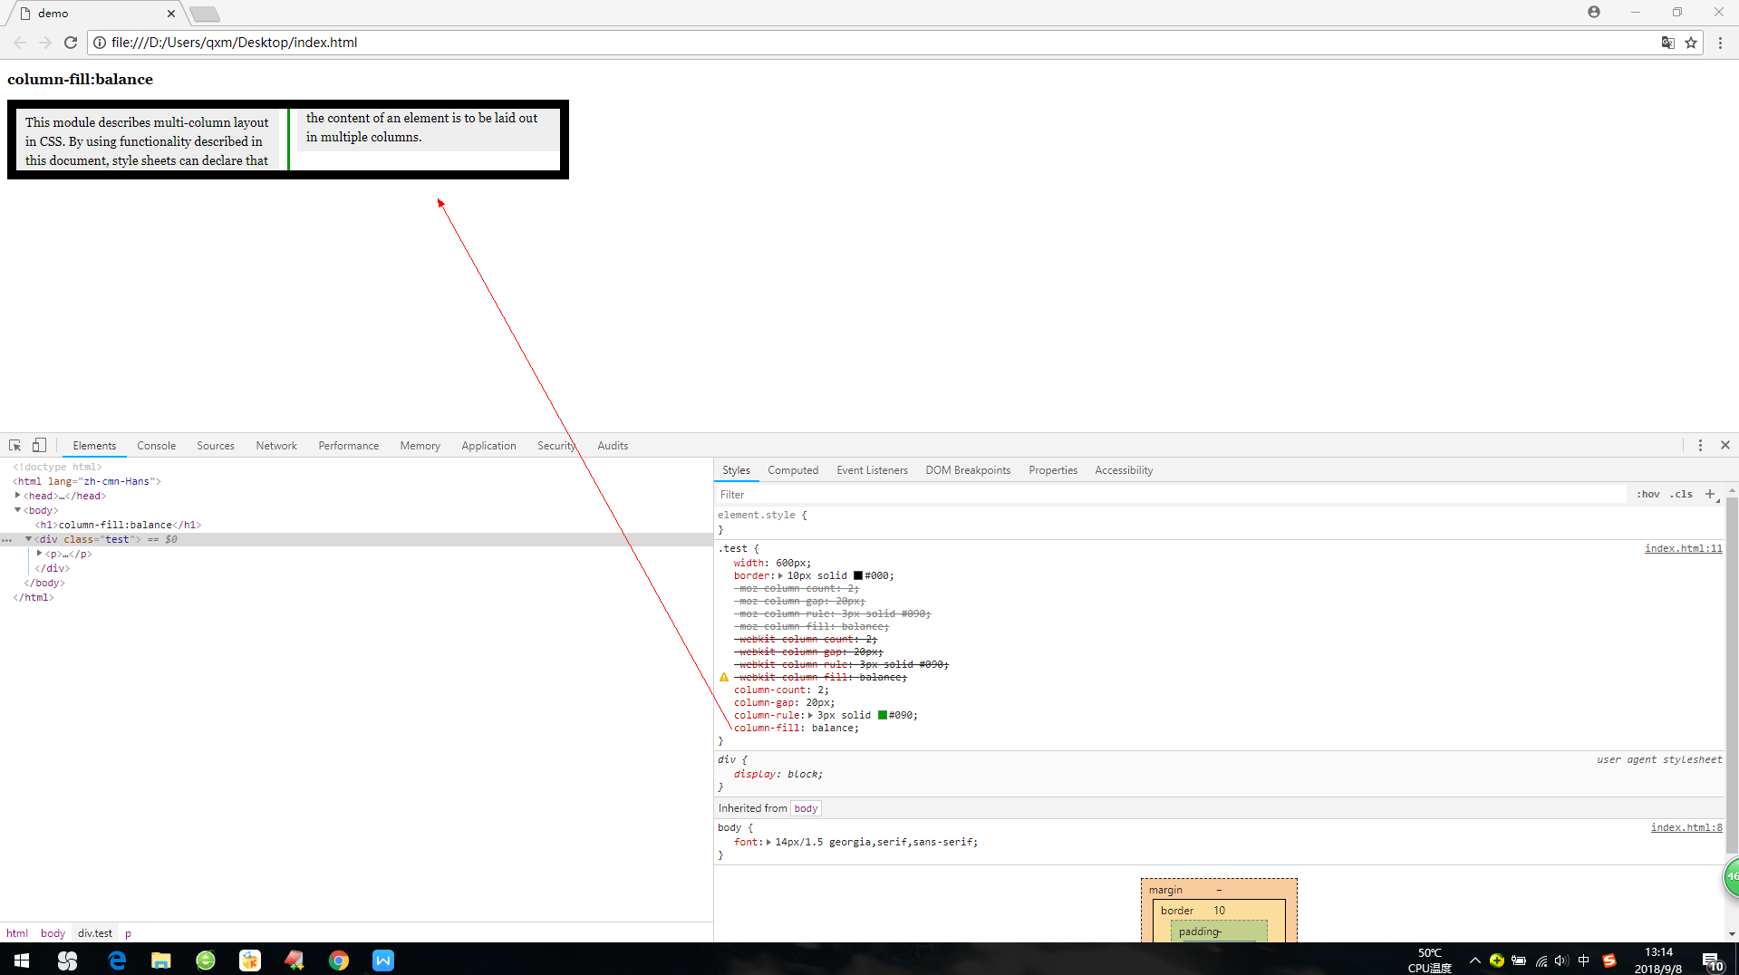

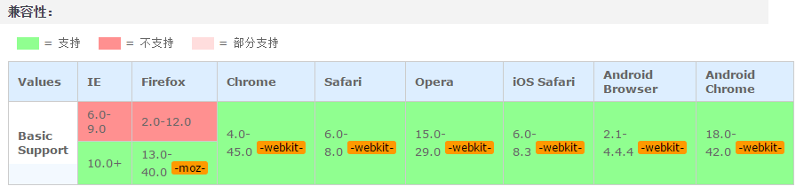

column-break-before设置或检索对象之前是否断行，其属性值如下：

auto：既不强迫也不禁止在元素之前断行并产生新列

always：总是在元素之前断行并产生新列

avoid：避免在元素之前断行并产生新列

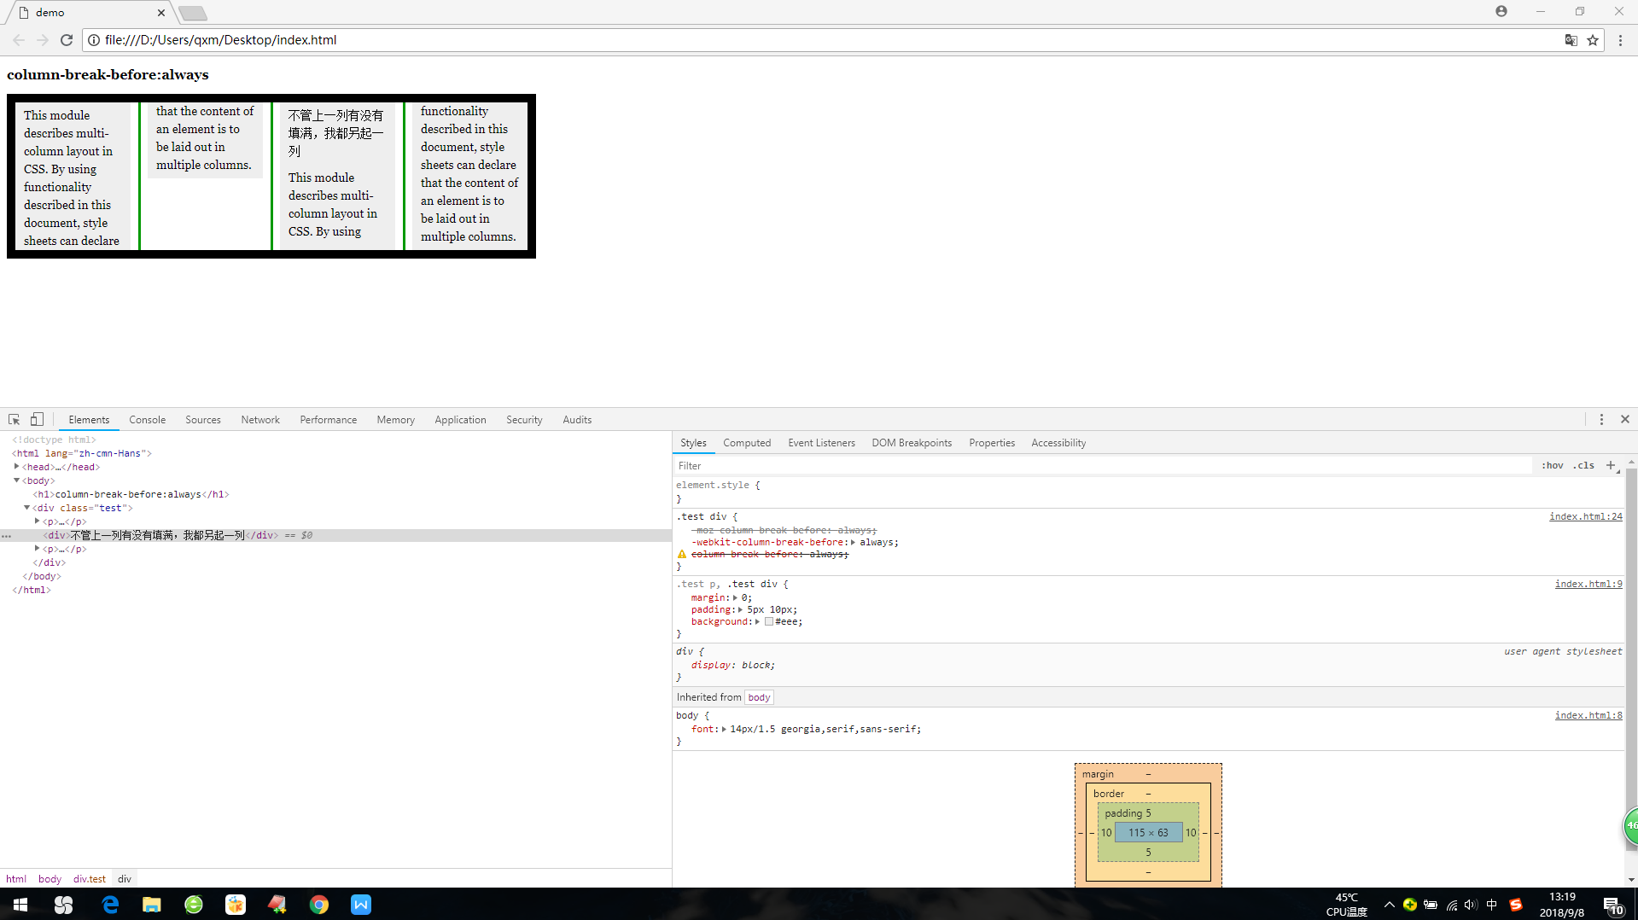

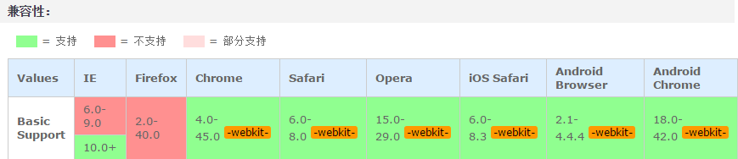

column-break-after设置或检索对象之后是否断行，其属性值如下：

auto：既不强迫也不禁止在元素之后断行并产生新列

always：总是在元素之后断行并产生新列

avoid：避免在元素之后断行并产生新列

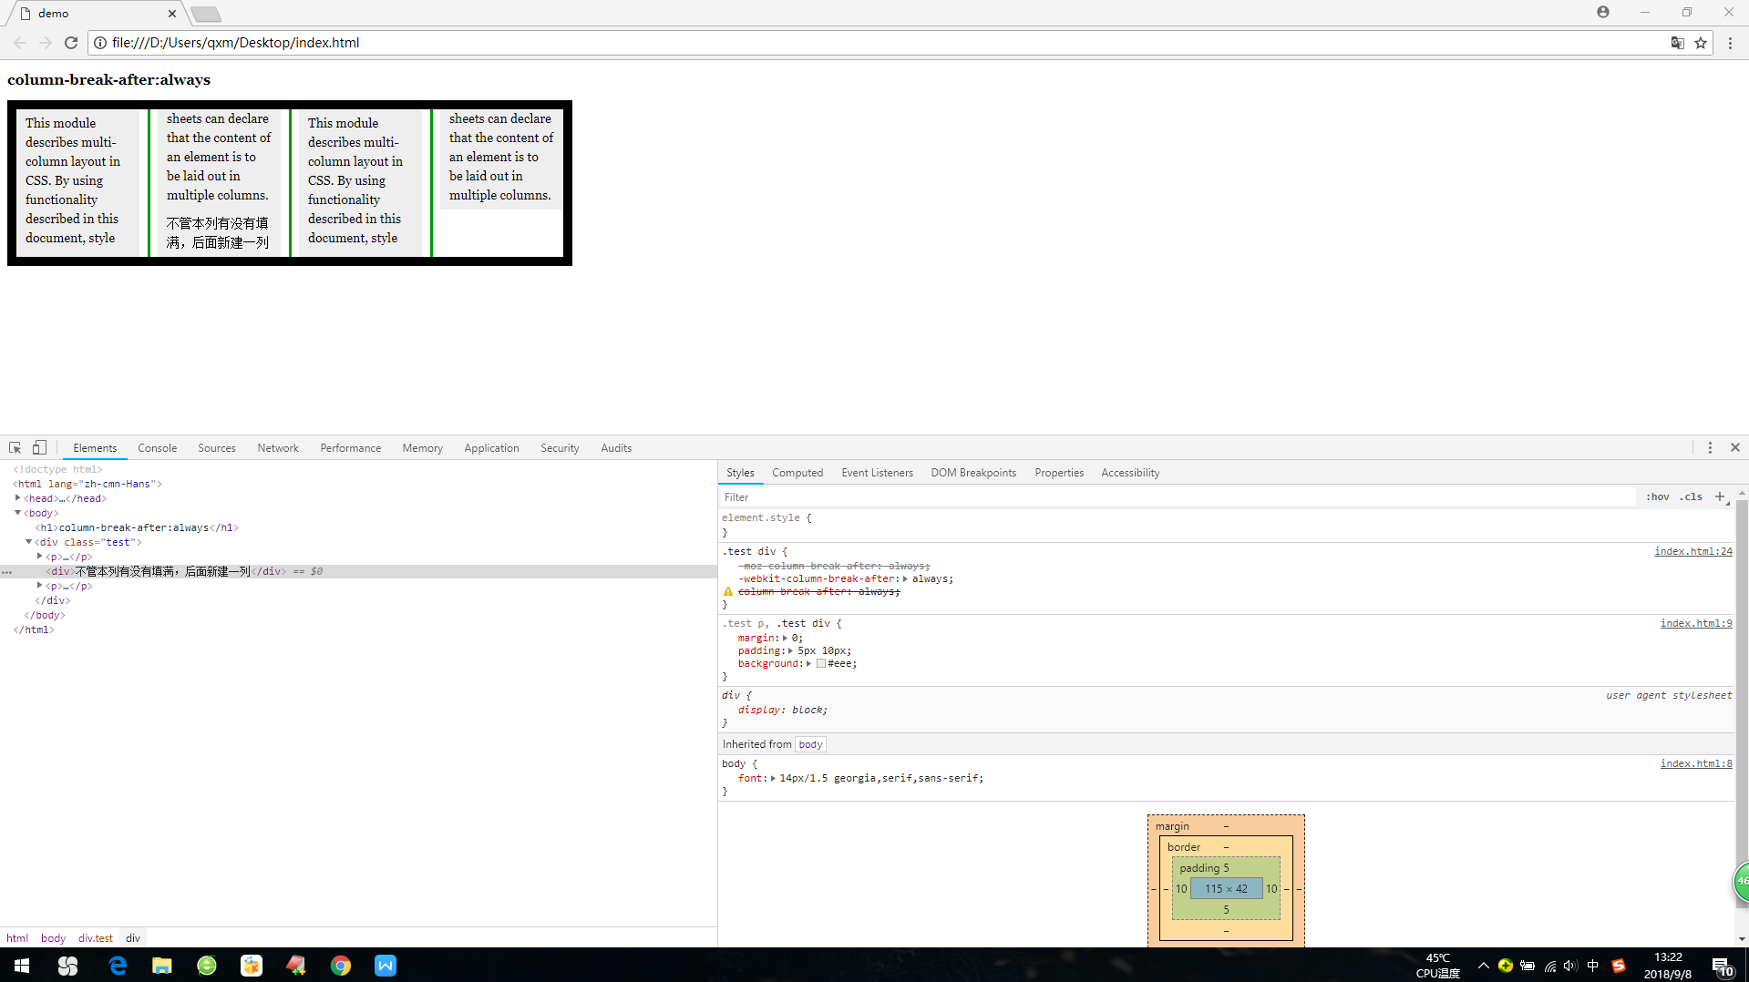

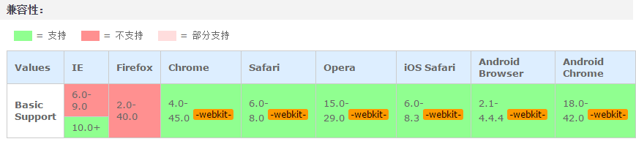

column-break-inside设置或检索对象内部是否断行，其属性值如下：

auto：既不强迫也不禁止在元素内部断行并产生新列

avoid：避免在元素内部断行并产生新列

flex复合属性。设置或检索弹性盒模型对象的子元素如何分配空间，其属性值如下：

none：none关键字的计算值为: 0 0 auto

flex-grow ：用来指定扩展比率，即剩余空间是正值时此「flex子项」相对于「flex容器」里其他「flex子项」能分配到空间比例。

flex-shrink ：用来指定收缩比率，即剩余空间是负值时此「flex子项」相对于「flex容器」里其他「flex子项」能收缩的空间比例。

在收缩的时候收缩比率会以伸缩基准值加权

flex-basis ：用来指定伸缩基准值，即在根据伸缩比率计算出剩余空间的分布之前，「flex子项」长度的起始数值。

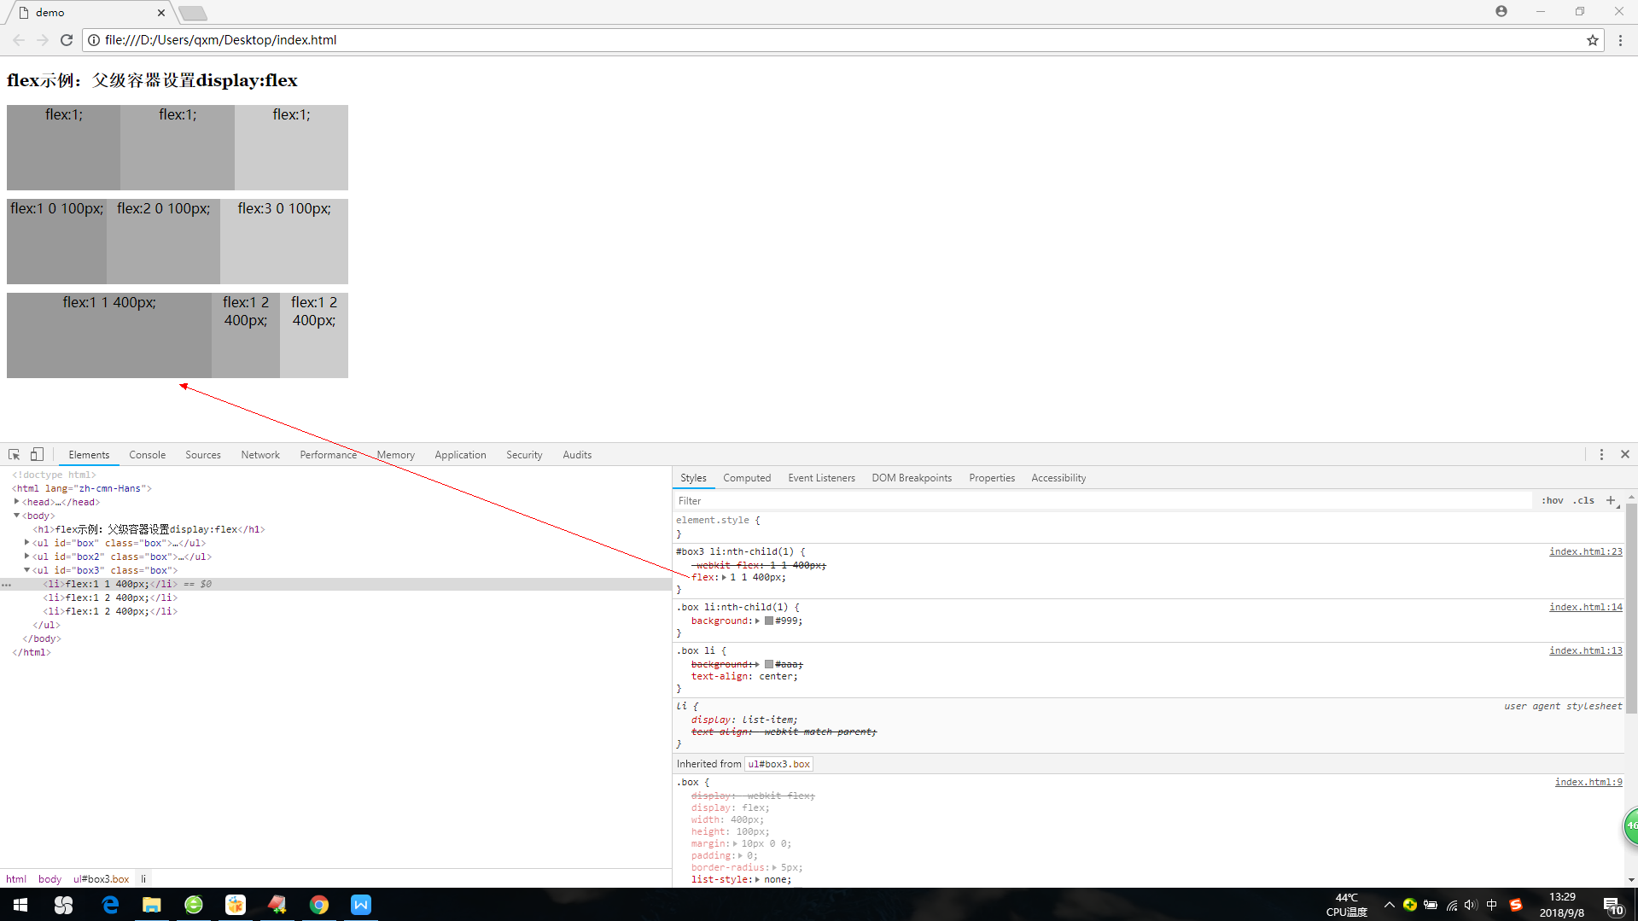

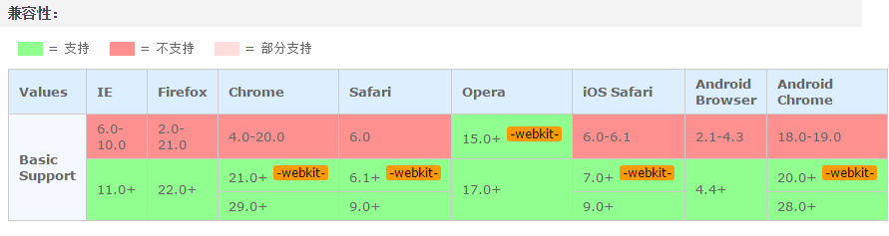

flex-grow设置或检索弹性盒的扩展比率，其属性值如下：

number

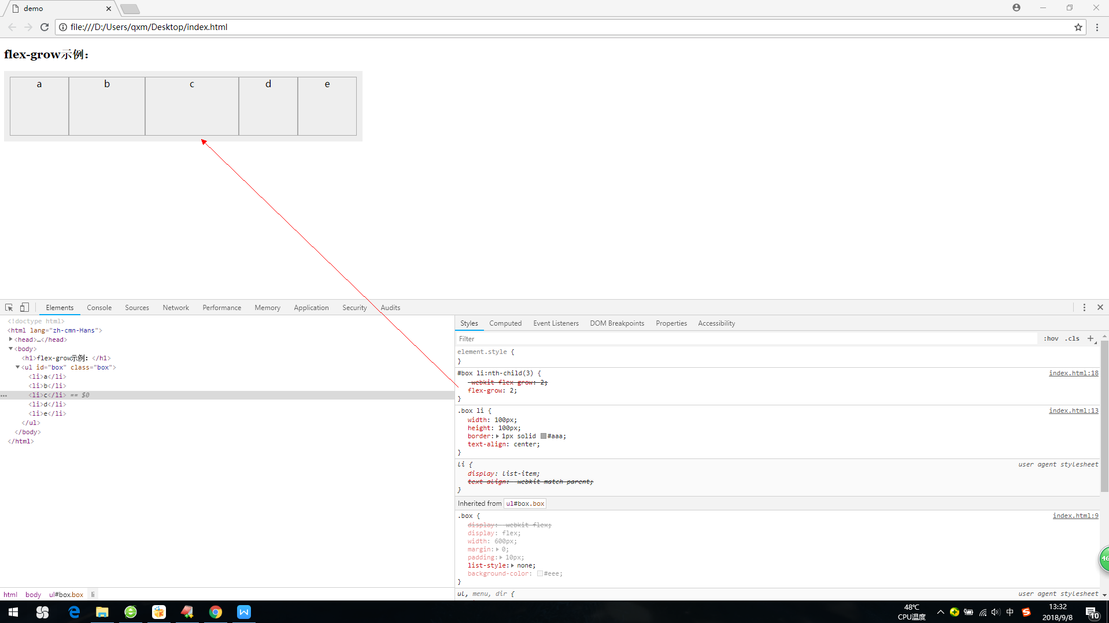

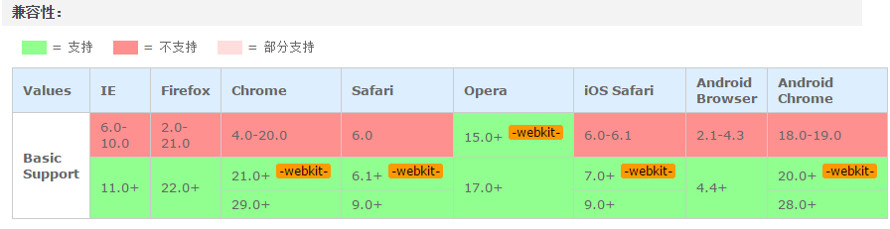

flex-shrink设置或检索弹性盒的收缩比率，其属性值如下：

number

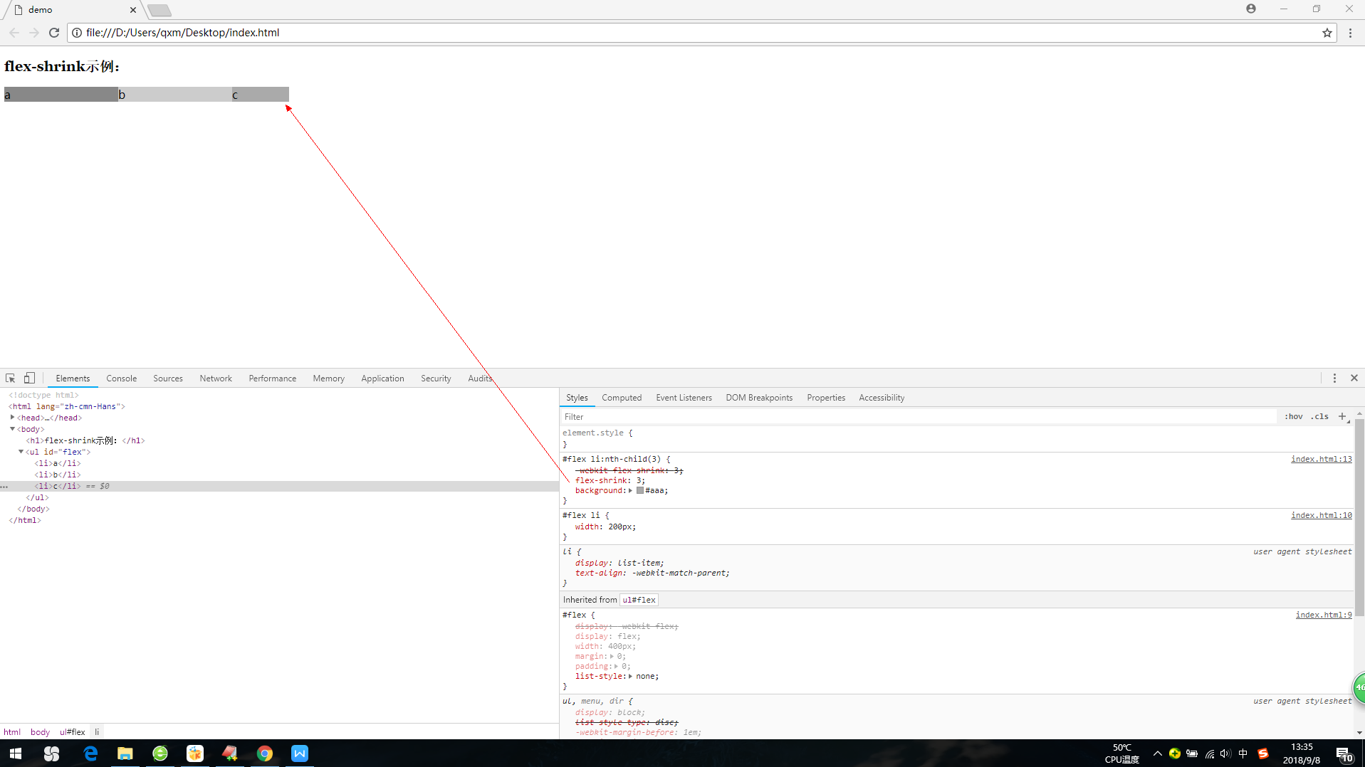

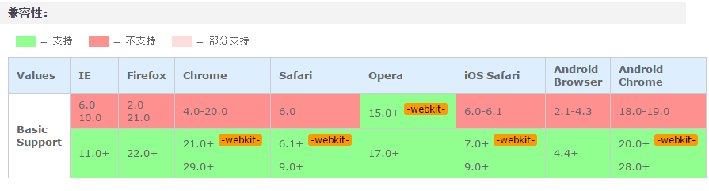

flex-basis设置或检索弹性盒伸缩基准值，其属性如下：

length：用长度值来定义宽度。不允许负值

percentage：用百分比来定义宽度。不允许负值

auto：无特定宽度值，取决于其它属性值

content：基于内容自动计算宽度

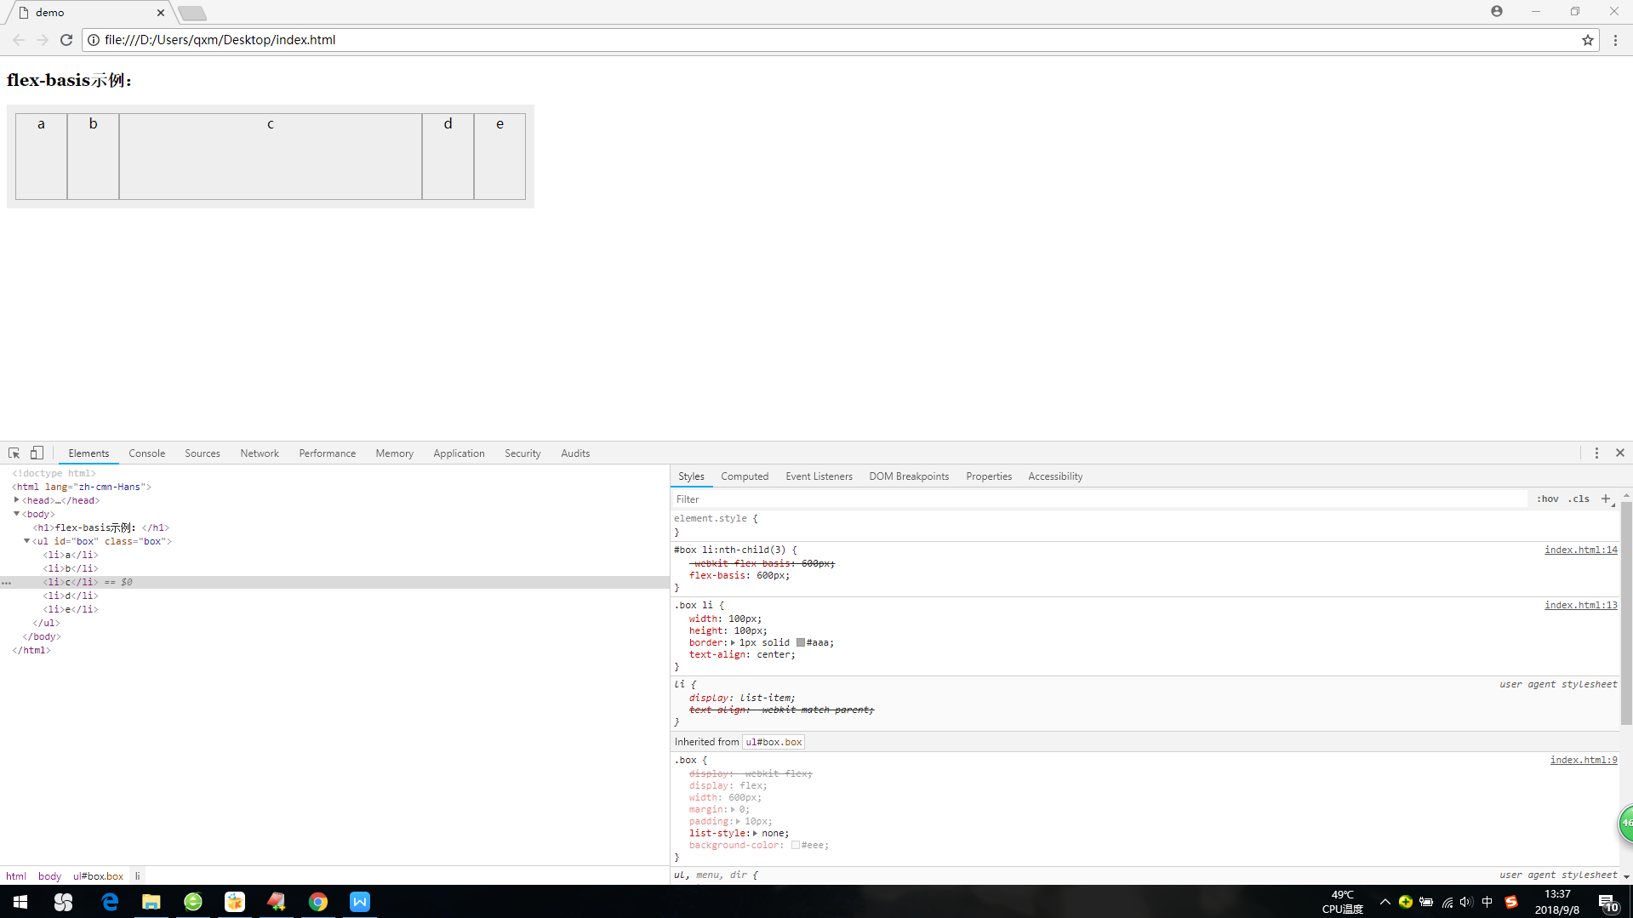

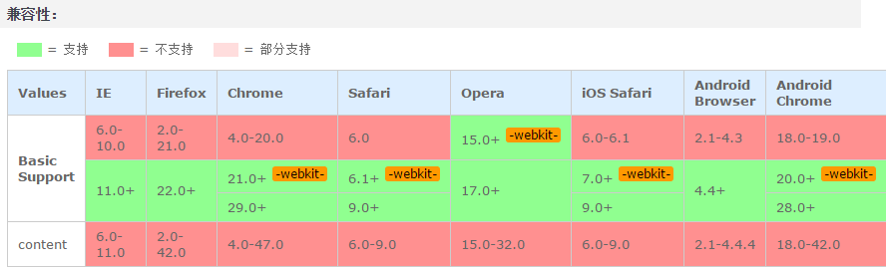

flex-flow复合属性。设置或检索弹性盒模型对象的子元素排列方式，其属性值如下：

flex-direction：定义弹性盒子元素的排列方向。

flex-wrap ：控制flex容器是单行或者多行。

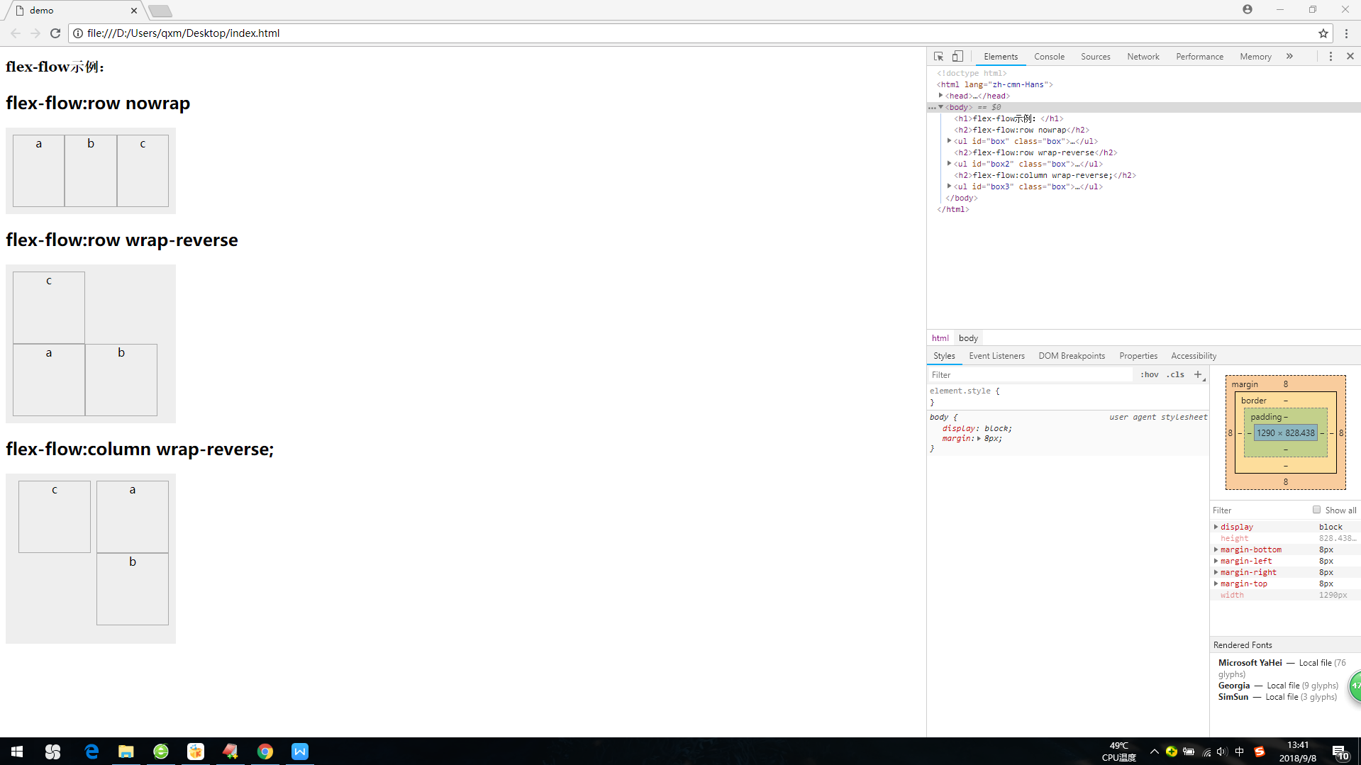

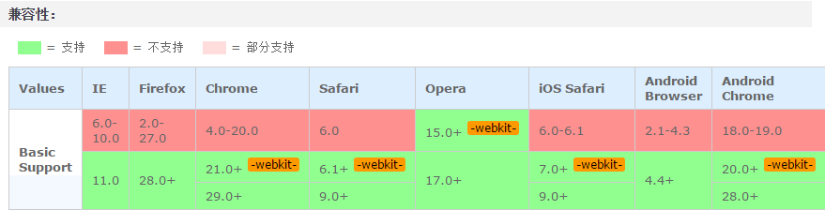

flex-direction该属性通过定义flex容器的主轴方向来决定felx子项在flex容器中的位置。这将决定flex需要如何进行排列，其属性值如下：

row：主轴与行内轴方向作为默认的书写模式。即横向从左到右排列（左对齐）。

row-reverse：对齐方式与row相反。

column：主轴与块轴方向作为默认的书写模式。即纵向从上往下排列（顶对齐）。

column-reverse：对齐方式与column相反。



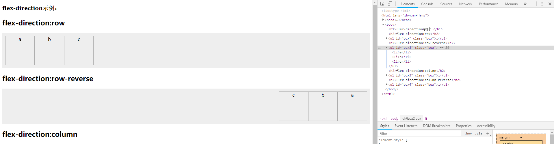

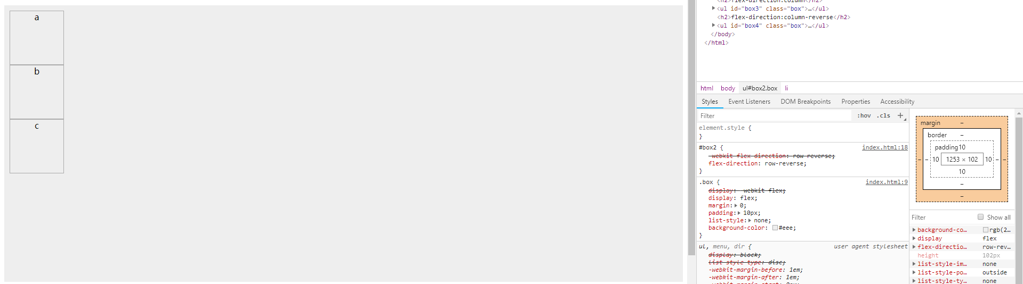

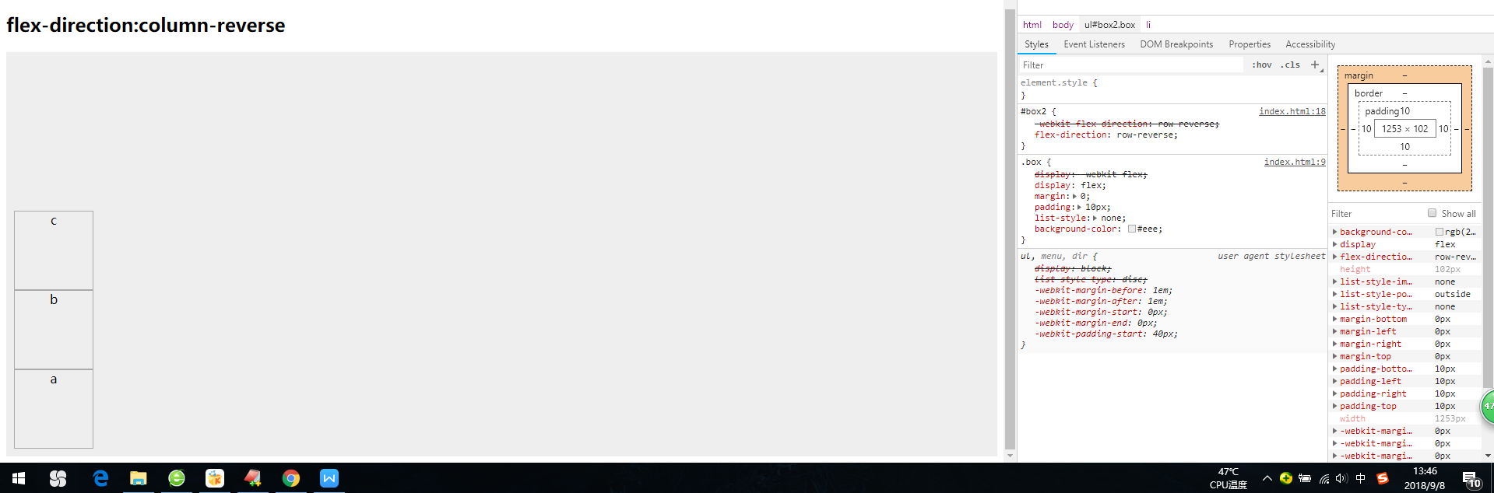

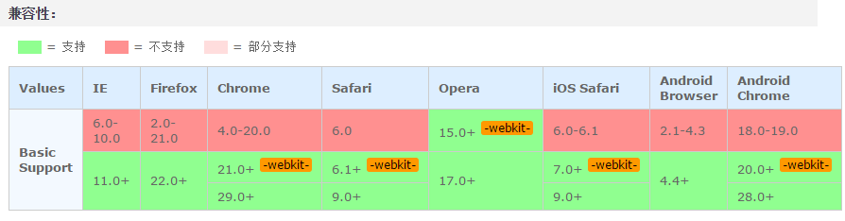

flex-wrap该属性控制flex容器是单行或者多行，同时横轴的方向决定了新行堆叠的方向，其属性值如下：

nowrap：flex容器为单行。该情况下flex子项可能会溢出容器

wrap：flex容器为多行。该情况下flex子项溢出的部分会被放置到新行，子项内部会发生断行

wrap-reverse：反转 wrap 排列。

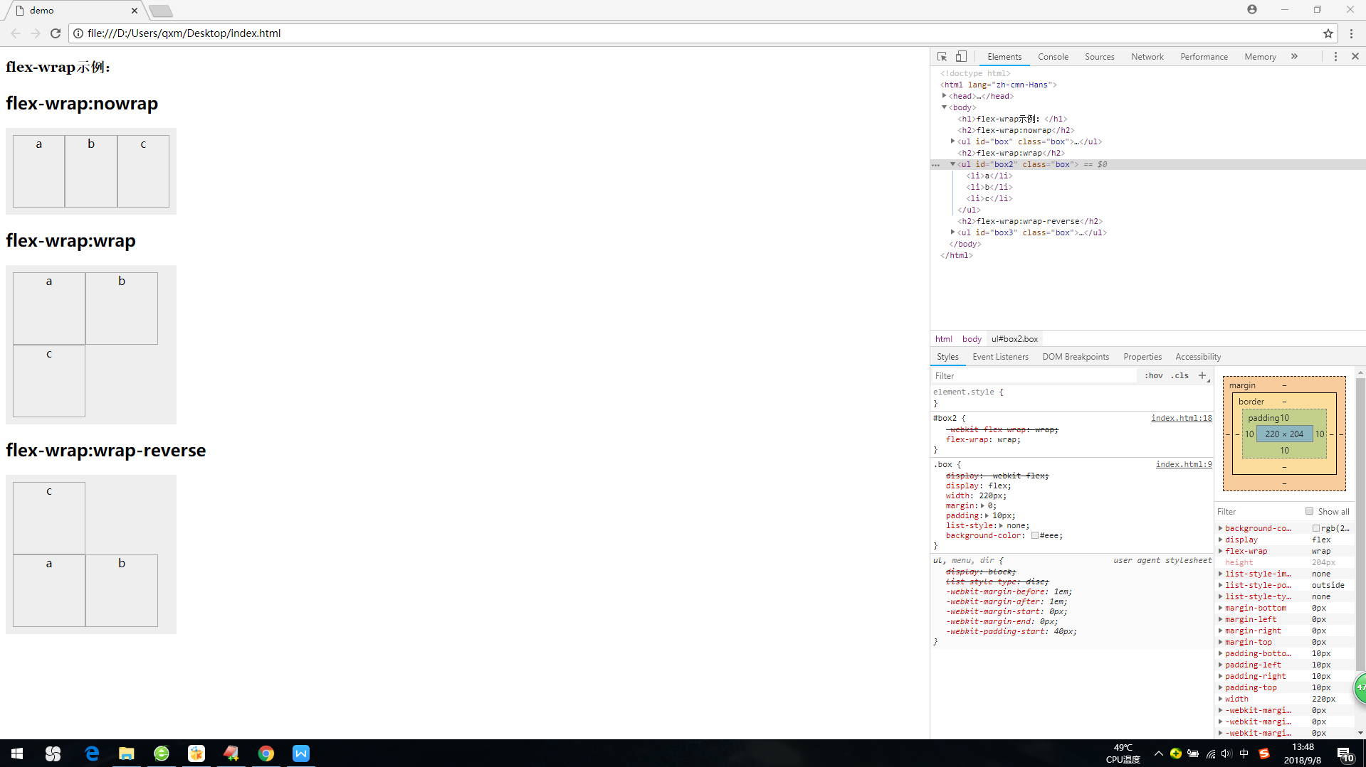

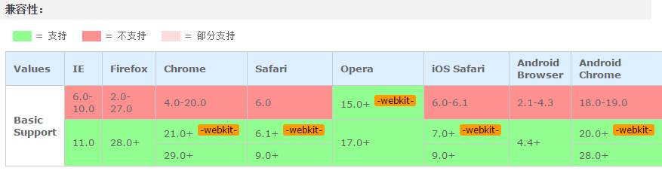

align-content当伸缩容器的侧轴还有多余空间时，本属性可以用来调准「伸缩行」在伸缩容器里的对齐方式，这与调准伸缩项目在主轴上对齐方式的 justify-content 属性类似。请注意本属性在只有一行的伸缩容器上没有效果。

flex-start：各行向弹性盒容器的起始位置堆叠。弹性盒容器中第一行的侧轴起始边界紧靠住该弹性盒容器的侧轴起始边界，之后的每一行都紧靠住前面一行。

flex-end：各行向弹性盒容器的结束位置堆叠。弹性盒容器中最后一行的侧轴起结束界紧靠住该弹性盒容器的侧轴结束边界，之后的每一行都紧靠住前面一行。

center：各行向弹性盒容器的中间位置堆叠。各行两两紧靠住同时在弹性盒容器中居中对齐，保持弹性盒容器的侧轴起始内容边界和第一行之间的距离与该容器的侧轴结束内容边界与第最后一行之间的距离相等。（如果剩下的空间是负数，则各行会向两个方向溢出的相等距离。）

space-between：各行在弹性盒容器中平均分布。如果剩余的空间是负数或弹性盒容器中只有一行，该值等效于'flex-start'。在其它情况下，第一行的侧轴起始边界紧靠住弹性盒容器的侧轴起始内容边界，最后一行的侧轴结束边界紧靠住弹性盒容器的侧轴结束内容边界，剩余的行则按一定方式在弹性盒窗口中排列，以保持两两之间的空间相等。

space-around：各行在弹性盒容器中平均分布，两端保留子元素与子元素之间间距大小的一半。如果剩余的空间是负数或弹性盒容器中只有一行，该值等效于'center'。在其它情况下，各行会按一定方式在弹性盒容器中排列，以保持两两之间的空间相等，同时第一行前面及最后一行后面的空间是其他空间的一半。

stretch：各行将会伸展以占用剩余的空间。如果剩余的空间是负数，该值等效于'flex-start'。在其它情况下，剩余空间被所有行平分，以扩大它们的侧轴尺寸。

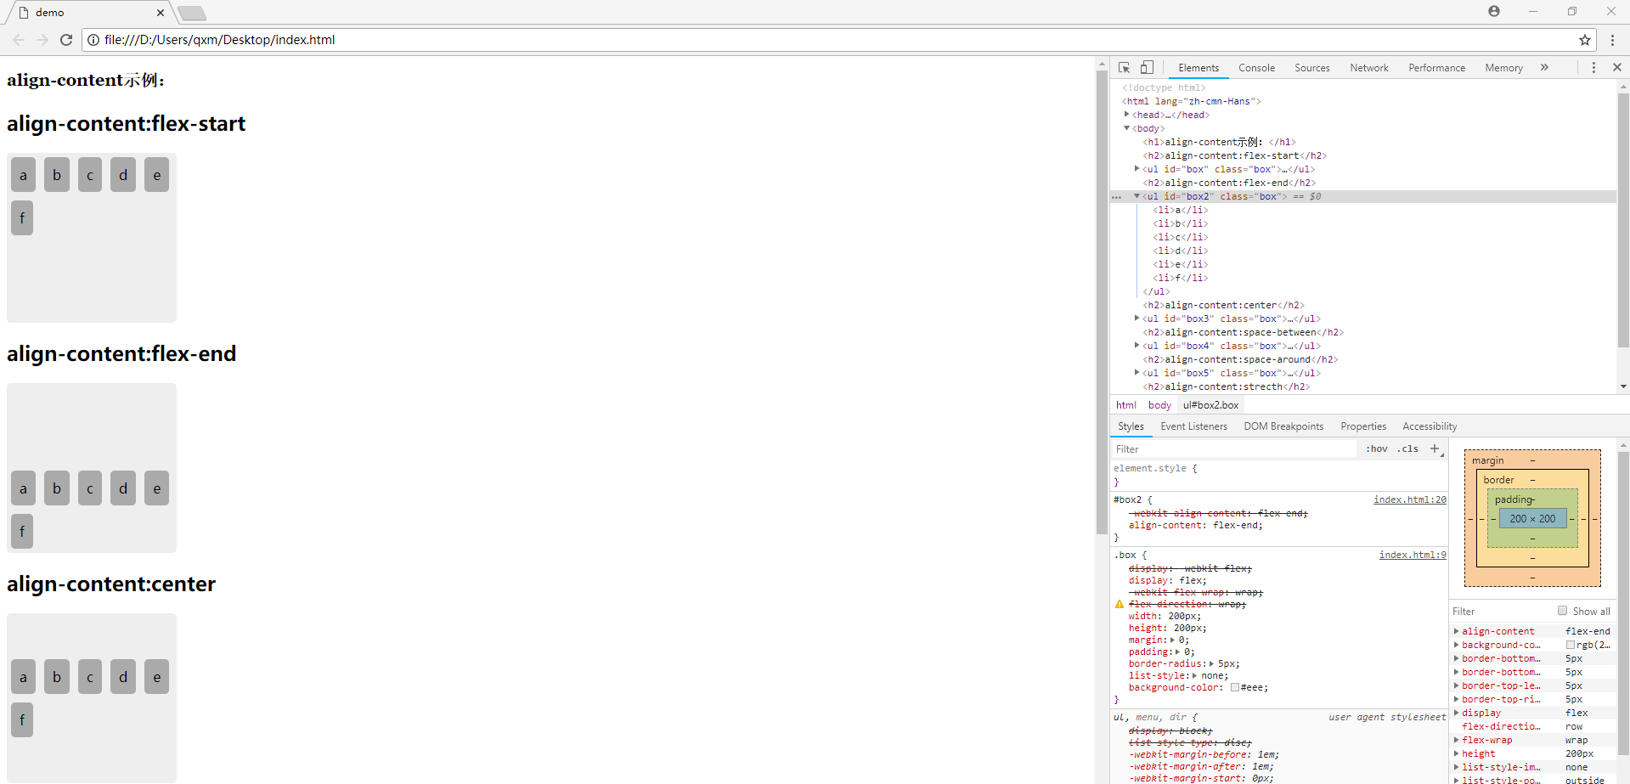

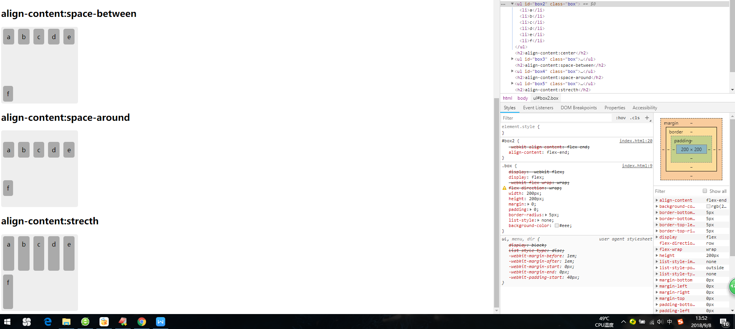

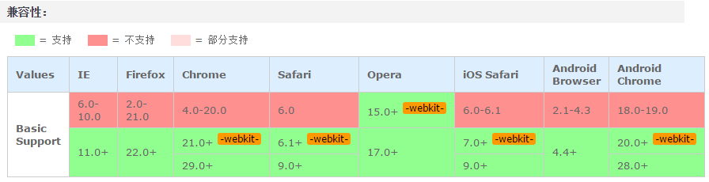

align-items定义flex子项在flex容器的当前行的侧轴（纵轴）方向上的对齐方式，其属性值如下：

flex-start：弹性盒子元素的侧轴（纵轴）起始位置的边界紧靠住该行的侧轴起始边界。

flex-end：弹性盒子元素的侧轴（纵轴）起始位置的边界紧靠住该行的侧轴结束边界。

center：弹性盒子元素在该行的侧轴（纵轴）上居中放置。（如果该行的尺寸小于弹性盒子元素的尺寸，则会向两个方向溢出相同的长度）。

baseline：如弹性盒子元素的行内轴与侧轴为同一条，则该值与'flex-start'等效。其它情况下，该值将参与基线对齐。

stretch：如果指定侧轴大小的属性值为'auto'，则其值会使项目的边距盒的尺寸尽可能接近所在行的尺寸，但同时会遵照'min/max-width/height'属性的限制。

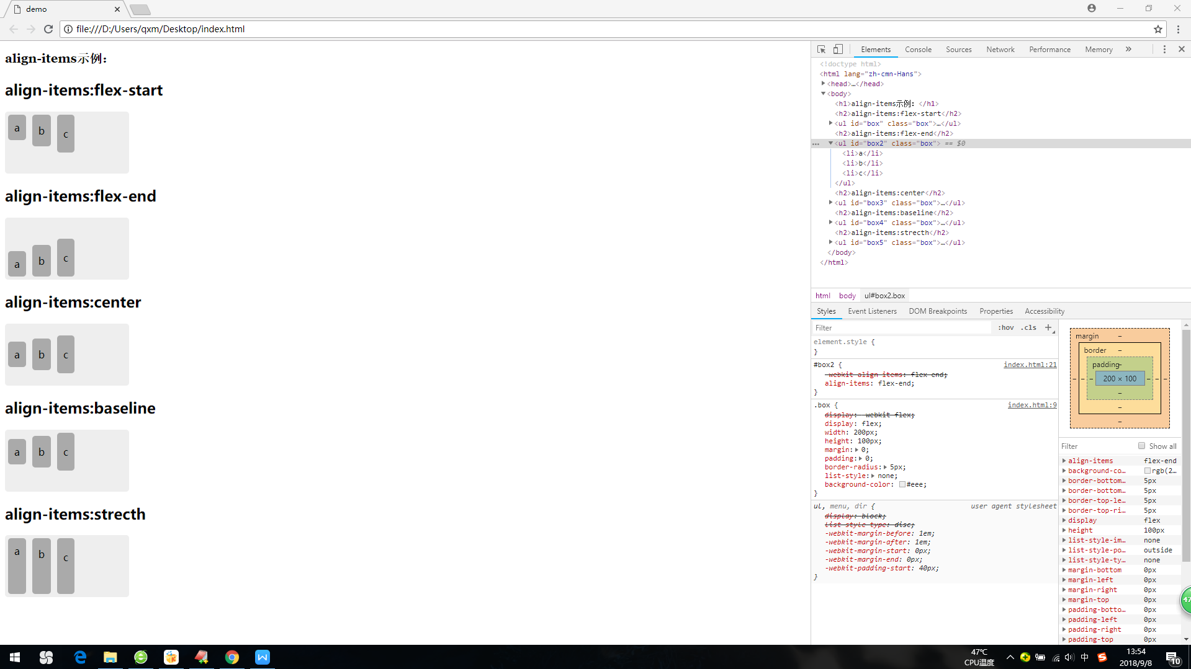

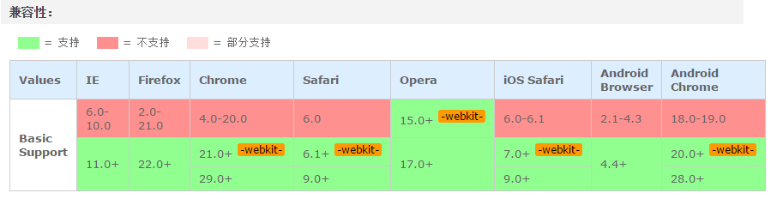

align-self定义flex子项单独在侧轴（纵轴）方向上的对齐方式，其属性值如下：

auto：如果'align-self'的值为'auto'，则其计算值为元素的父元素的'align-items'值，如果其没有父元素，则计算值为'stretch'。

flex-start：弹性盒子元素的侧轴（纵轴）起始位置的边界紧靠住该行的侧轴起始边界。

flex-end：弹性盒子元素的侧轴（纵轴）起始位置的边界紧靠住该行的侧轴结束边界。

center：弹性盒子元素在该行的侧轴（纵轴）上居中放置。（如果该行的尺寸小于弹性盒子元素的尺寸，则会向两个方向溢出相同的长度）。

baseline：如弹性盒子元素的行内轴与侧轴为同一条，则该值与'flex-start'等效。其它情况下，该值将参与基线对齐。

stretch：如果指定侧轴大小的属性值为'auto'，则其值会使项目的边距盒的尺寸尽可能接近所在行的尺寸，但同时会遵照'min/max-width/height'属性的限制。

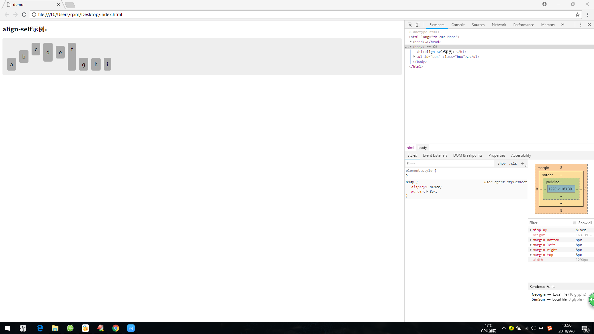

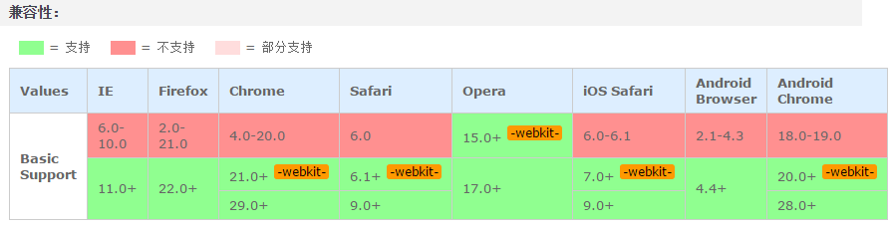

justify-content设置或检索弹性盒子元素在主轴（横轴）方向上的对齐方式，其属性值如下：

flex-start：弹性盒子元素将向行起始位置对齐。该行的第一个子元素的主起始位置的边界将与该行的主起始位置的边界对齐，同时所有后续的伸缩盒项目与其前一个项目对齐。

flex-end：弹性盒子元素将向行结束位置对齐。该行的第一个子元素的主结束位置的边界将与该行的主结束位置的边界对齐，同时所有后续的伸缩盒项目与其前一个项目对齐。

center：弹性盒子元素将向行中间位置对齐。该行的子元素将相互对齐并在行中居中对齐，同时第一个元素与行的主起始位置的边距等同与最后一个元素与行的主结束位置的边距（如果剩余空间是负数，则保持两端相等长度的溢出）。

space-between：弹性盒子元素会平均地分布在行里。如果最左边的剩余空间是负数，或该行只有一个子元素，则该值等效于'flex-start'。在其它情况下，第一个元素的边界与行的主起始位置的边界对齐，同时最后一个元素的边界与行的主结束位置的边距对齐，而剩余的伸缩盒项目则平均分布，并确保两两之间的空白空间相等。

space-around：弹性盒子元素会平均地分布在行里，两端保留子元素与子元素之间间距大小的一半。如果最左边的剩余空间是负数，或该行只有一个伸缩盒项目，则该值等效于'center'。在其它情况下，伸缩盒项目则平均分布，并确保两两之间的空白空间相等，同时第一个元素前的空间以及最后一个元素后的空间为其他空白空间的一半。

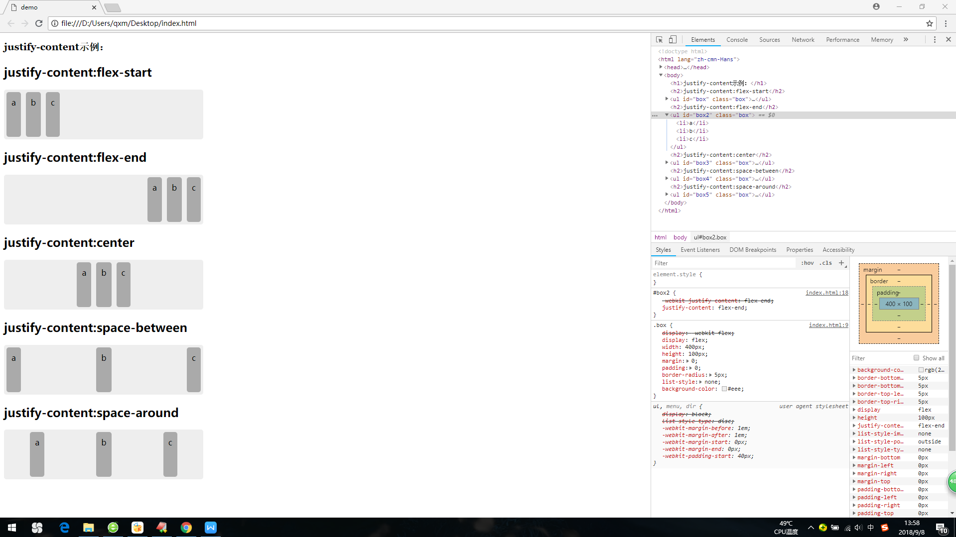

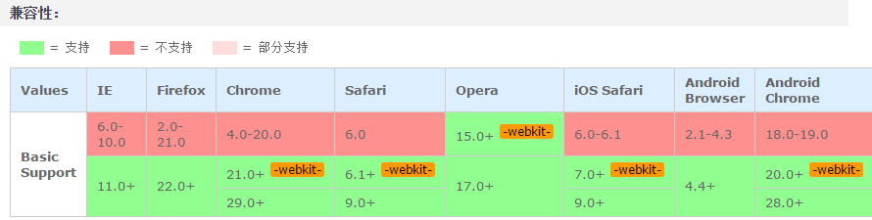

order设置或检索弹性盒模型对象的子元素出現的順序，其属性值如下：

integer：用整数值来定义排列顺序，数值小的排在前面。可以为负值。

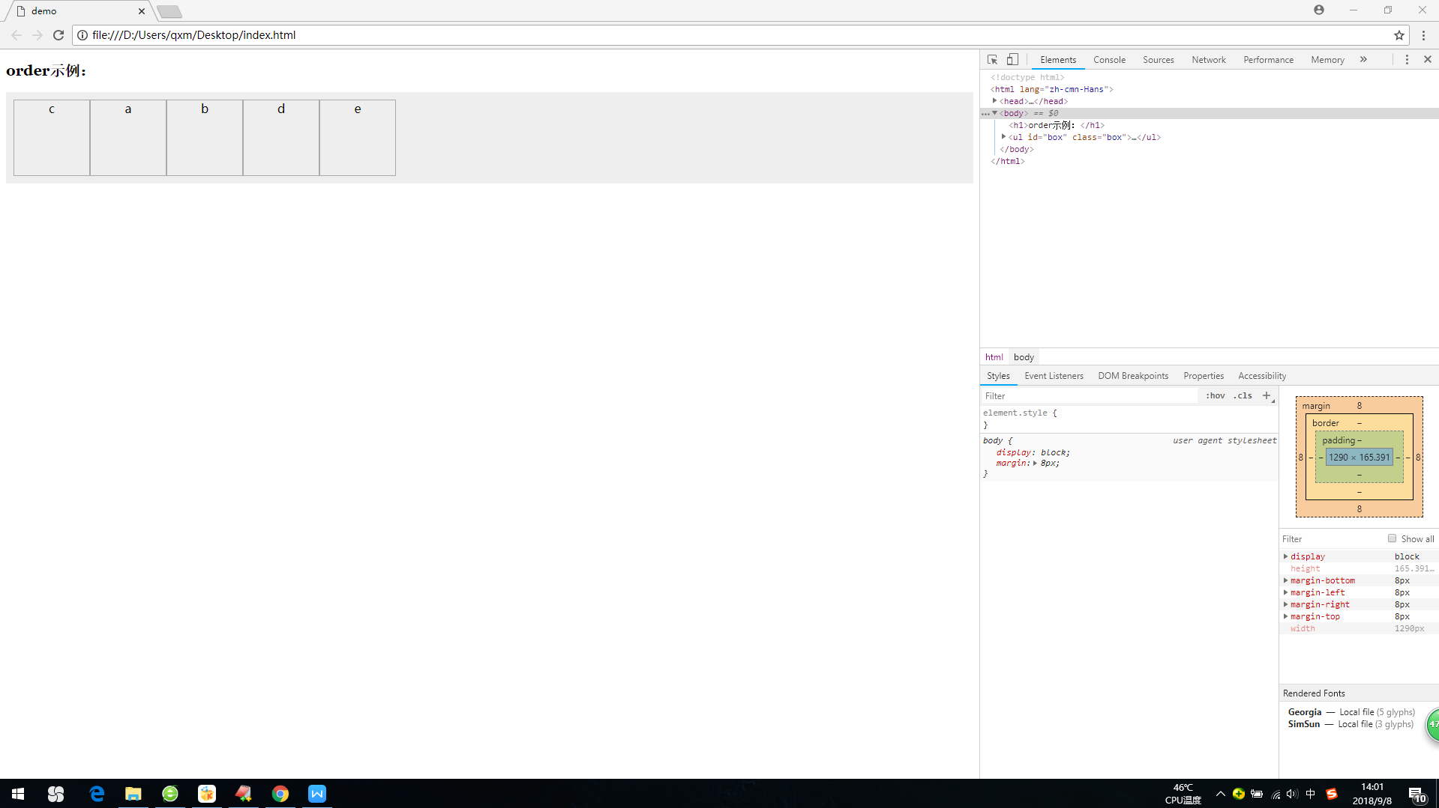

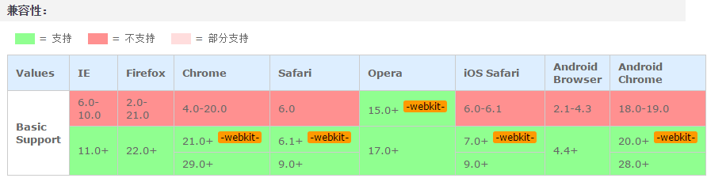

transform设置或检索对象的转换，其属性值如下：

matrix() = matrix(<number>[,<number>]{5,5})

matrix3d() = matrix3d(<number>[,<number>]{15,15})

translate() = translate(<translation-value>[,<translation-value>]?)

translate3d() = translate3d(<translation-value>,<translation-value>,<length>)

translatex() = translatex(<translation-value>)

translatey() = translatey(<translation-value>)

translatez() = translatez(<length>)

rotate() = rotate(<angle>)

rotate3d() = rotate3d(<number>,<number>,<number>,<angle>)

rotatex() = rotatex(<angle>)

rotatey() = rotatey(<angle>)

rotatez() = rotatez(<angle>)

scale() = scale(<number>[,<number>]?)

scale3d() = scale3d(<number>,<number>,<number>)

scalex() = scalex(<number>)

scaley() = scaley(<number>)

scalez() = scalez(<number>)

skew() = skew(<angle>[,<angle>]?)

skewx() = skewx(<angle>)

skewy() = skewy(<angle>)

perspective() = perspective(<length>)

<translation-value> = <length> | <percentage>

默认值：none

适用于：所有块级元素及某些内联元素

继承性：无

动画性：是

计算值：指定值，但相对长度会转换为绝对长度

媒体：视觉

取值：

none：无转换

2D Transform Functions：

matrix()：以一个含六值的(a,b,c,d,e,f)变换矩阵的形式指定一个2D变换，相当于直接应用一个[a,b,c,d,e,f]变换矩阵

translate()：指定对象的2D translation（2D平移）。第一个参数对应X轴，第二个参数对应Y轴。如果第二个参数未提供，则默认值为0

translatex()：指定对象X轴（水平方向）的平移

translatey()：指定对象Y轴（垂直方向）的平移

rotate()： 指定对象的2D rotation（2D旋转），需先有 <' transform-origin '> 属性的定义

scale()： 指定对象的2D scale（2D缩放）。第一个参数对应X轴，第二个参数对应Y轴。如果第二个参数未提供，则默认取第一个参数的值

scalex()： 指定对象X轴的（水平方向）缩放

scaley()：指定对象Y轴的（垂直方向）缩放

skew()： 指定对象skew transformation（斜切扭曲）。第一个参数对应X轴，第二个参数对应Y轴。如果第二个参数未提供，则默认值为0

skewx()：指定对象X轴的（水平方向）扭曲

skewy()：指定对象Y轴的（垂直方向）扭曲

3D Transform Functions：

matrix3d()：以一个4x4矩阵的形式指定一个3D变换

translate3d()：指定对象的3D位移。第1个参数对应X轴，第2个参数对应Y轴，第3个参数对应Z轴，参数不允许省略

translatez()： 指定对象Z轴的平移

rotate3d()： 指定对象的3D旋转角度，其中前3个参数分别表示旋转的方向x,y,z，第4个参数表示旋转的角度，参数不允许省略

rotatex()：指定对象在x轴上的旋转角度

rotatey()：指定对象在y轴上的旋转角度

rotatez()：指定对象在z轴上的旋转角度

scale3d()：指定对象的3D缩放。第1个参数对应X轴，第2个参数对应Y轴，第3个参数对应Z轴，参数不允许省略

scalez()： 指定对象的z轴缩放

perspective()：指定透视距离

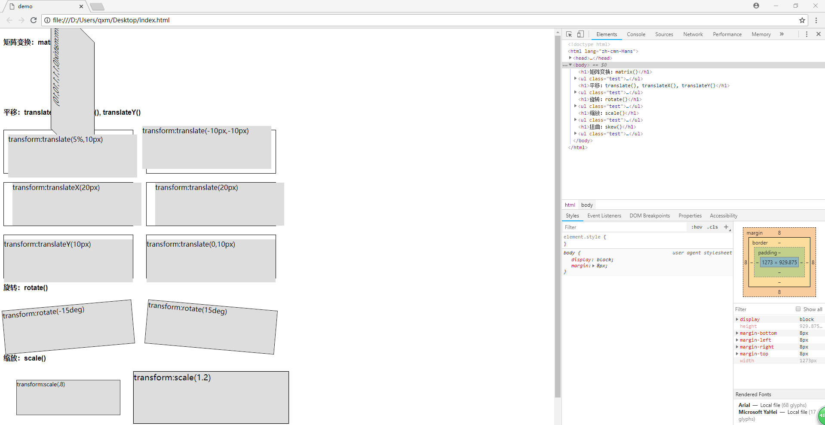

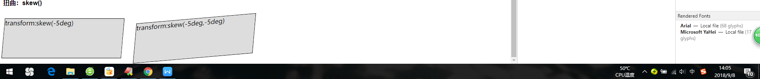

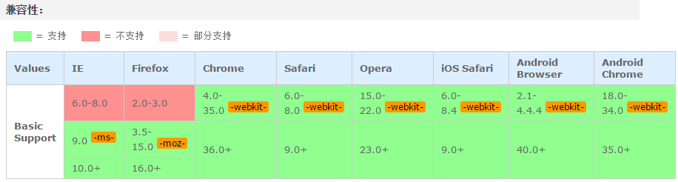

transform-origin设置或检索对象以某个原点进行转换，其属性值如下

percentage：用百分比指定坐标值。可以为负值。

length：用长度值指定坐标值。可以为负值。

left：指定原点的横坐标为left

center①：指定原点的横坐标为center

right：指定原点的横坐标为right

top：指定原点的纵坐标为top

center②：指定原点的纵坐标为center

bottom：指定原点的纵坐标为bottom

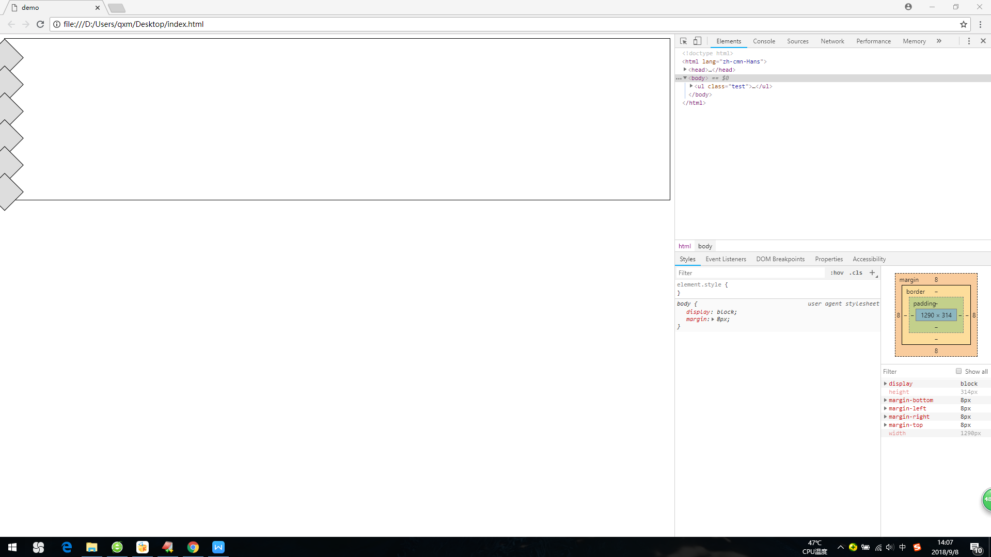

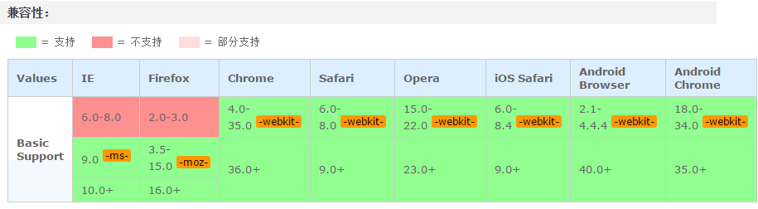

transform-style指定某元素的子元素是（看起来）位于三维空间内，还是在该元素所在的平面内被扁平化，其属性值如下：

flat：指定子元素位于此元素所在平面内

preserve-3d：指定子元素定位在三维空间内

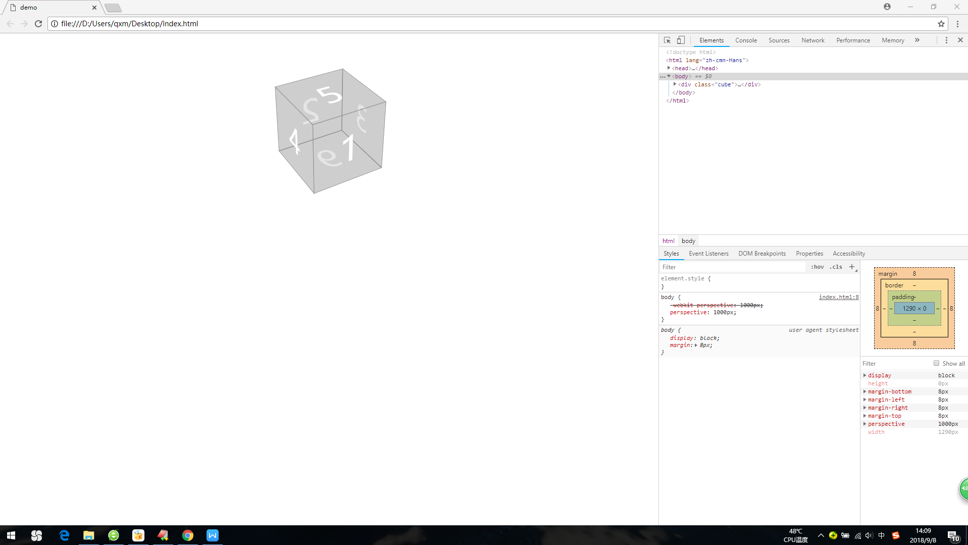

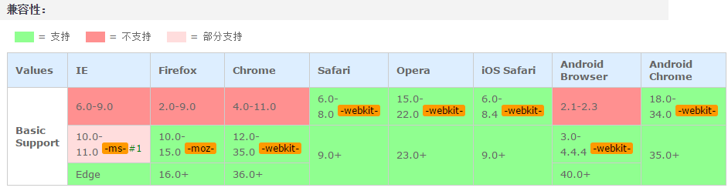

perspective指定观察者与「z=0」平面的距离，使具有三维位置变换的元素产生透视效果。「z>0」的三维元素比正常大，而「z<0」时则比正常小，大小程度由该属性的值决定，简称景深 其属性值如下：

none：不指定透视

length：指定观察者距离「z=0」平面的距离，为元素及其内容应用透视变换。不允许负值

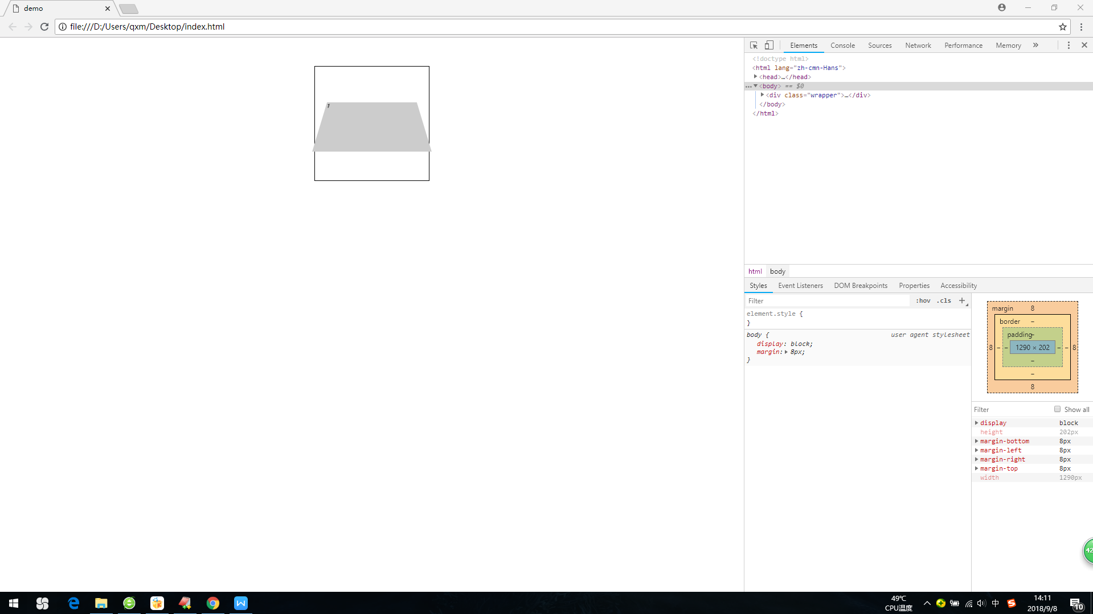

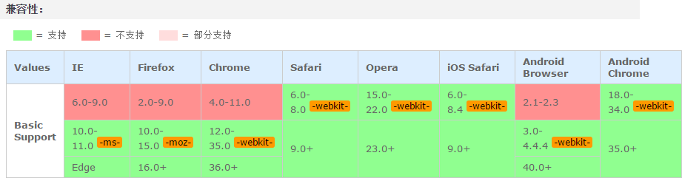

perspective-origin指定透视点的位置，其属性值如下：

percentage：用百分比指定透视点坐标值，相对于元素宽度。可以为负值。

length：用长度值指定透视点坐标值。可以为负值。

left：指定透视点的横坐标为left

center①：指定透视点的横坐标为center

right：指定透视点的横坐标为right

top：指定透视点的纵坐标为top

center②：指定透视点的纵坐标为center

bottom：指定透视点的纵坐标为bottom

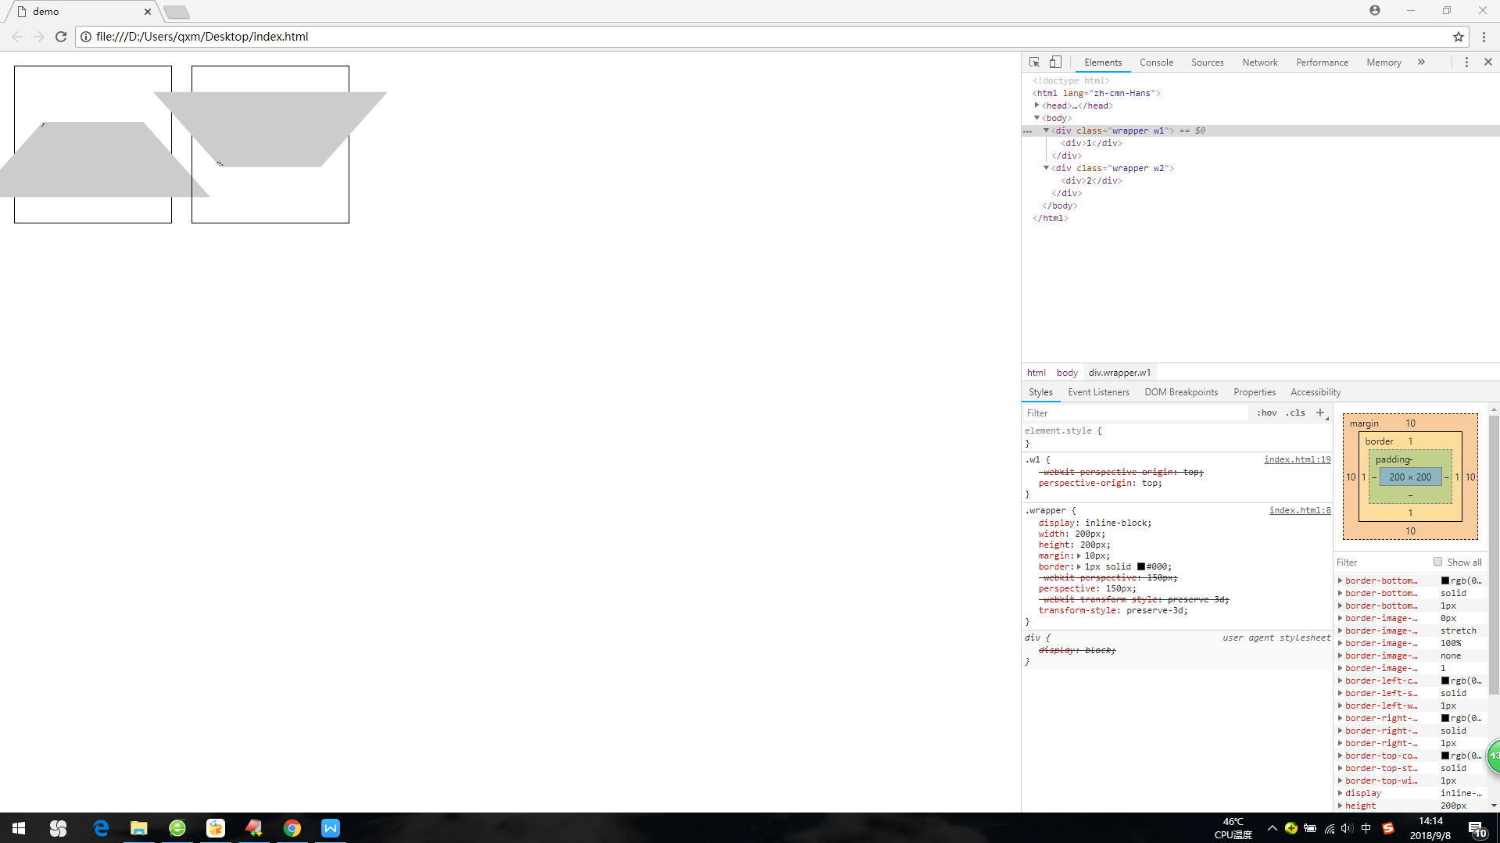

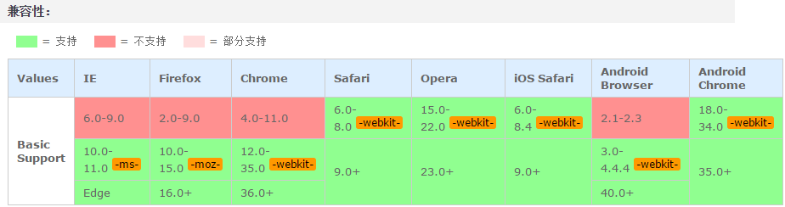

backface-visibility指定元素背面面向用户时是否可见其属性值如下：

visible：指定元素背面可见，允许显示正面的镜像。

hidden：指定元素背面不可见

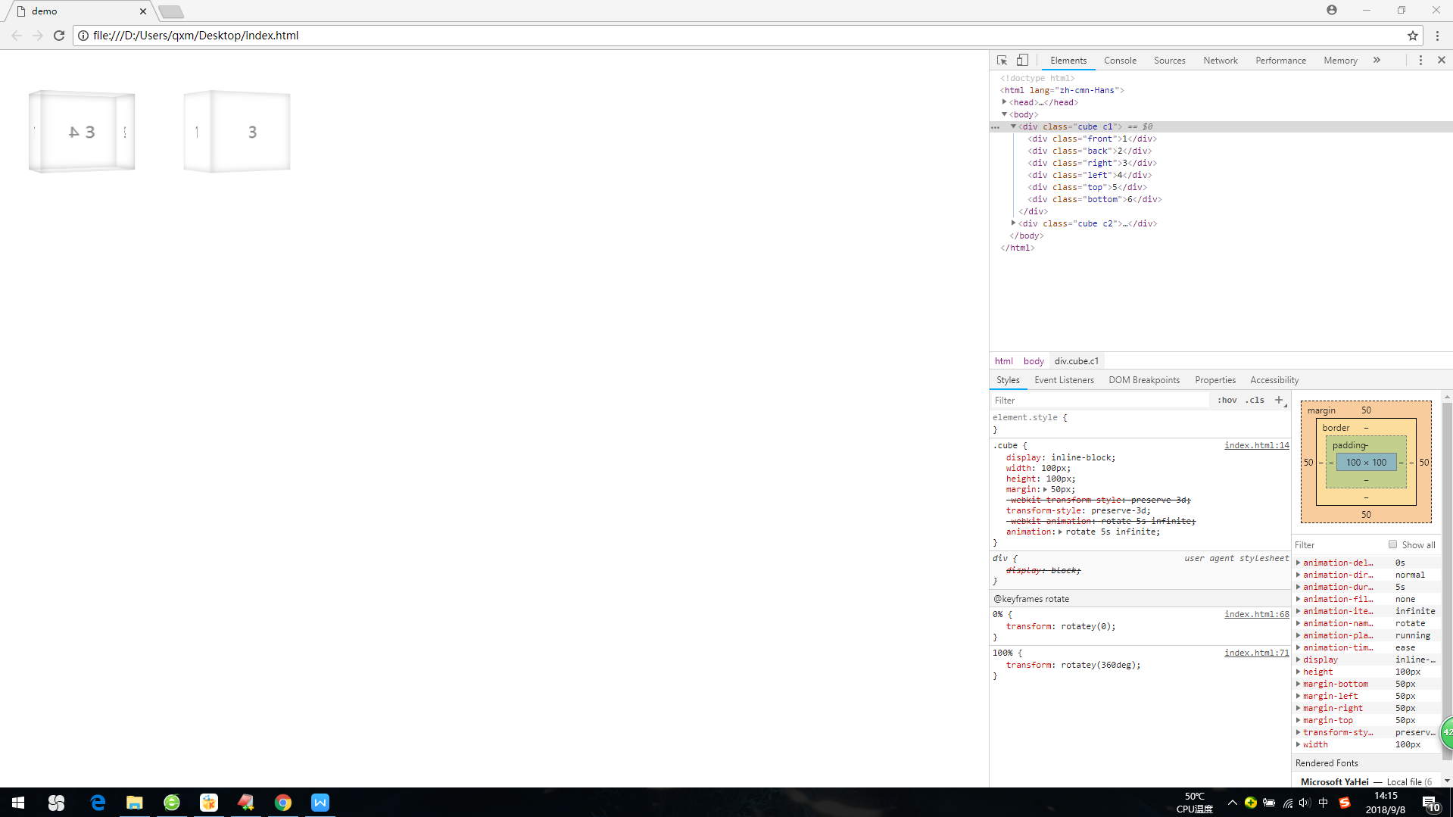

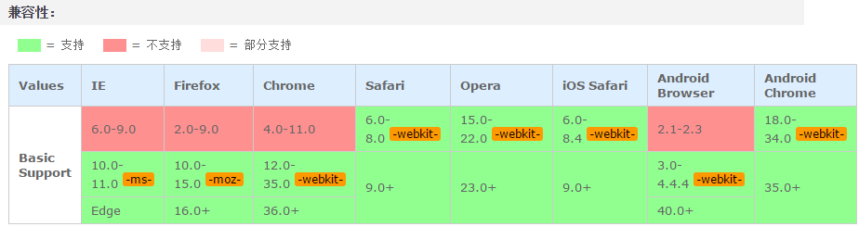

transition复合属性。检索或设置对象变换时的过渡其属性值如下：

transition-property ：检索或设置对象中的参与过渡的属性

transition-duration ：检索或设置对象过渡的持续时间

transition-timing-function：检索或设置对象中过渡的动画类型

transition-delay ：检索或设置对象延迟过渡的时间

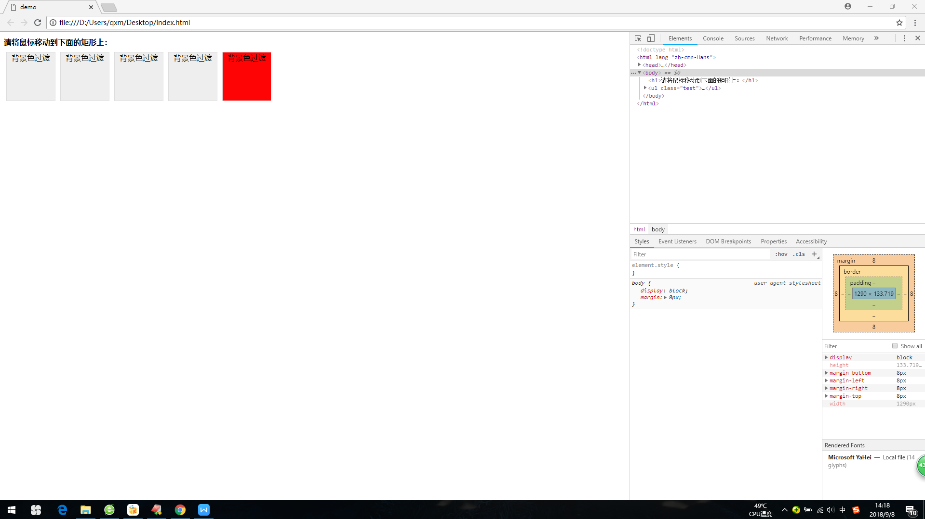

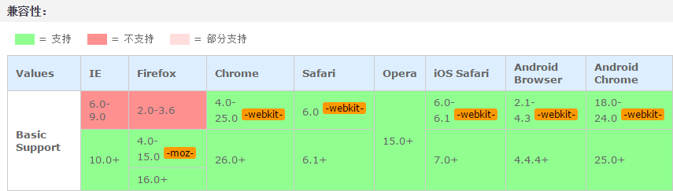

transition-property检索或设置对象中的参与过渡的属性，其属性值如下：

none：不指定过渡的css属性

all：所有可以进行过渡的css属性

IDENT：指定要进行过渡的css属性

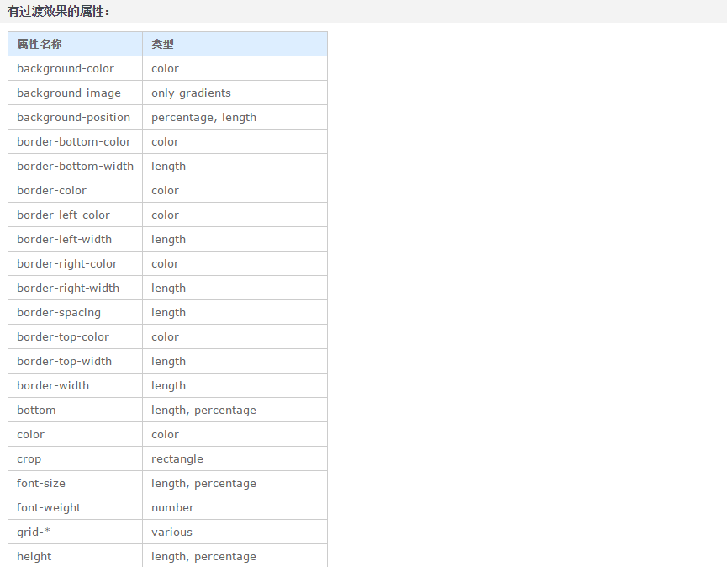

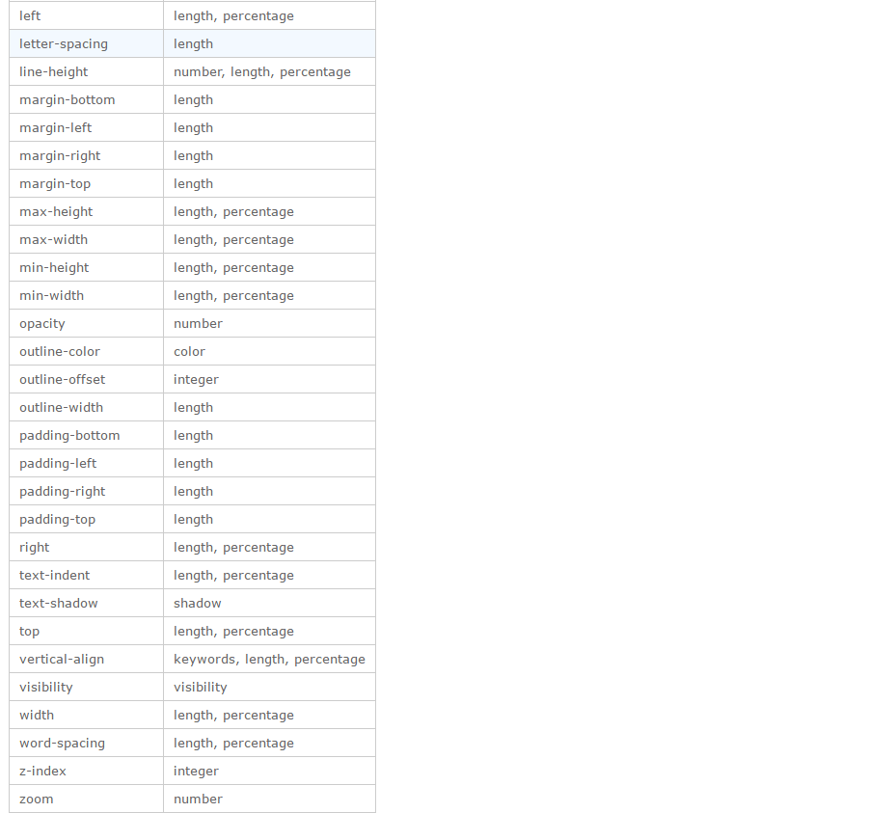

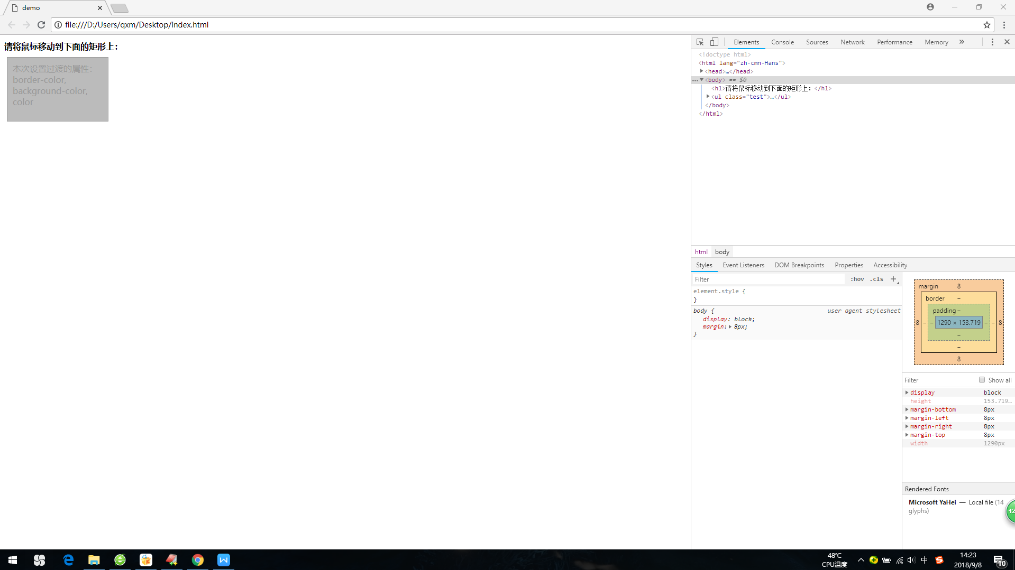

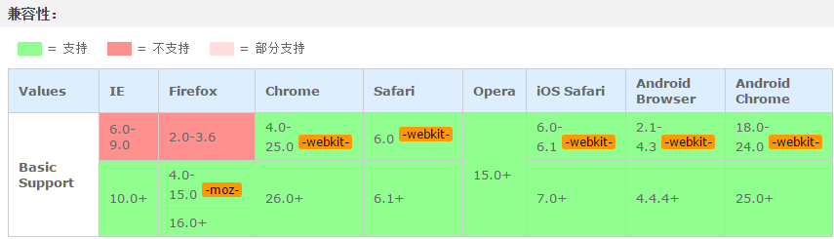

transition-duration检索或设置对象过渡的持续时间其属性值如下

time：指定对象过渡的持续时间

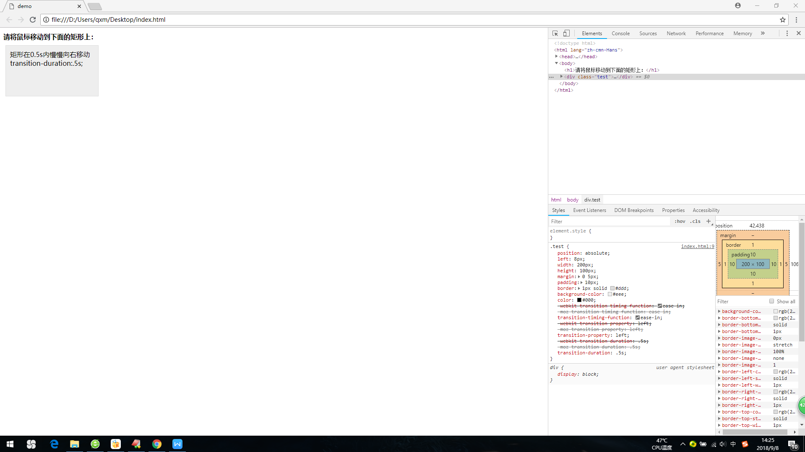

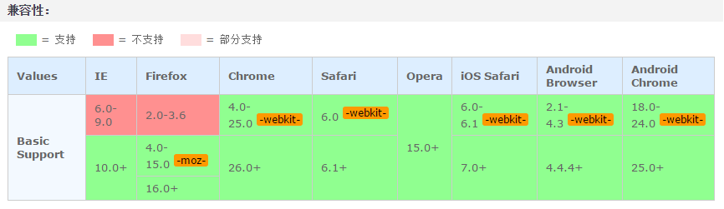

transition-timing-function检索或设置对象中过渡的动画类型，其属性值如下

linear：线性过渡。等同于贝塞尔曲线(0.0, 0.0, 1.0, 1.0)

ease：平滑过渡。等同于贝塞尔曲线(0.25, 0.1, 0.25, 1.0)

ease-in：由慢到快。等同于贝塞尔曲线(0.42, 0, 1.0, 1.0)

ease-out：由快到慢。等同于贝塞尔曲线(0, 0, 0.58, 1.0)

ease-in-out：由慢到快再到慢。等同于贝塞尔曲线(0.42, 0, 0.58, 1.0)

step-start：等同于 steps(1, start)

step-end：等同于 steps(1, end)

steps(<integer>[, [ start | end ] ]?)：接受两个参数的步进函数。第一个参数必须为正整数，指定函数的步数。第二个参数取值可以是start或end，指定每一步的值发生变化的时间点。第二个参数是可选的，默认值为end。

cubic-bezier(<number>, <number>, <number>, <number>)：特定的贝塞尔曲线类型，4个数值需在[0, 1]区间内

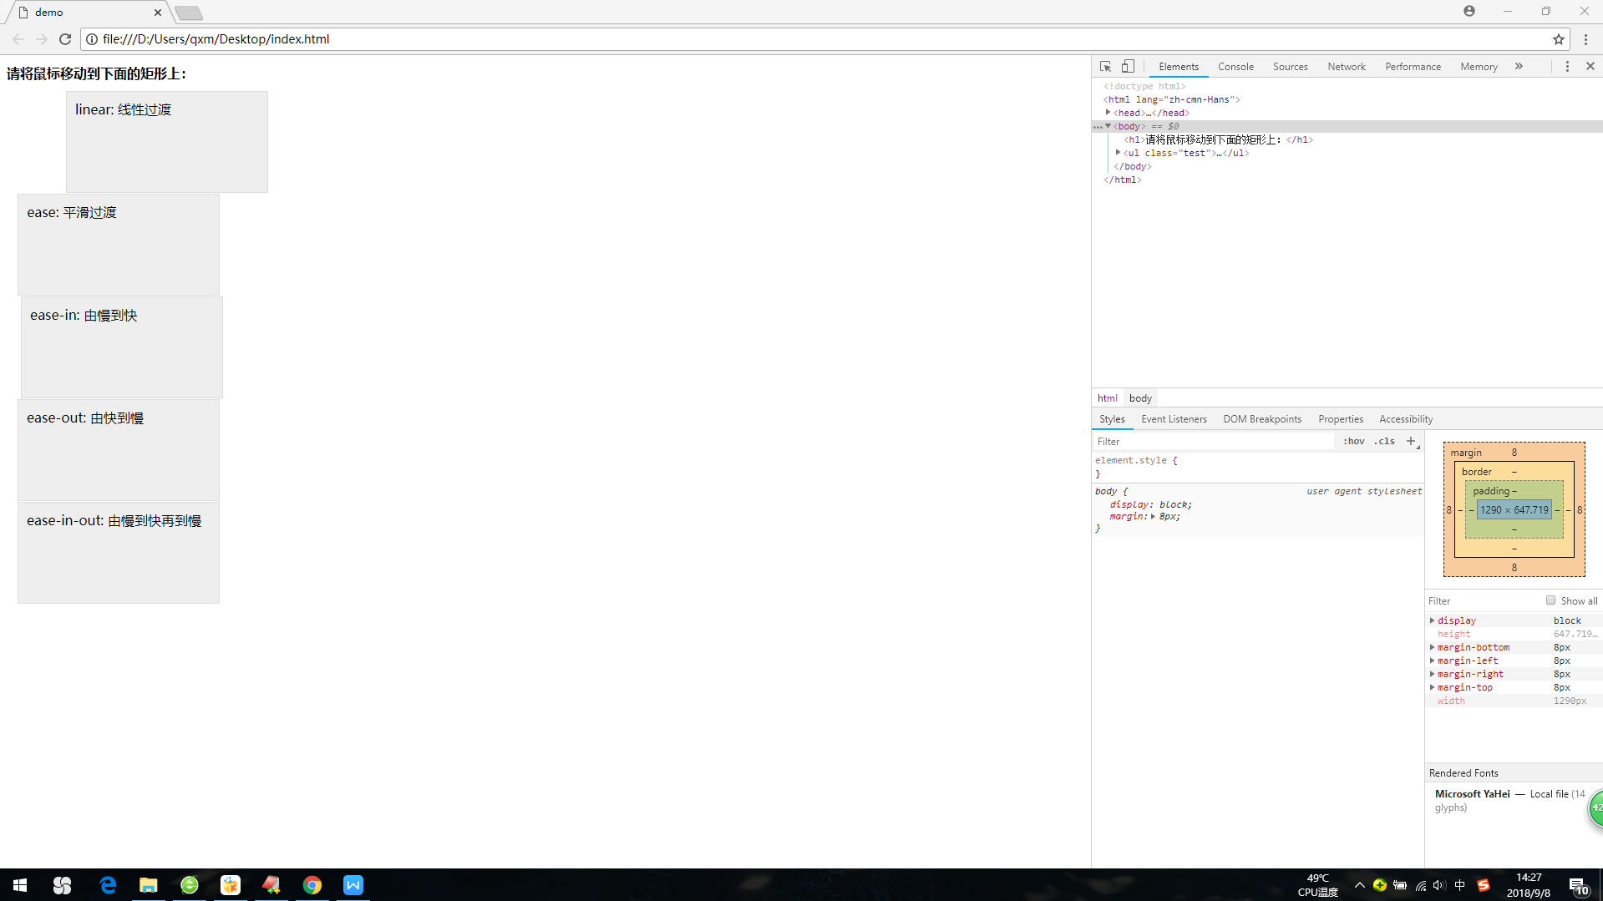

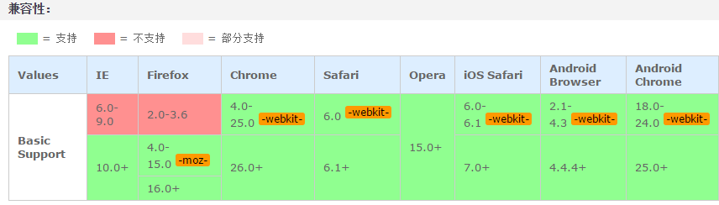

transition-delay检索或设置对象延迟过渡的时间，其属性值如下：

time：指定对象过渡的延迟时间

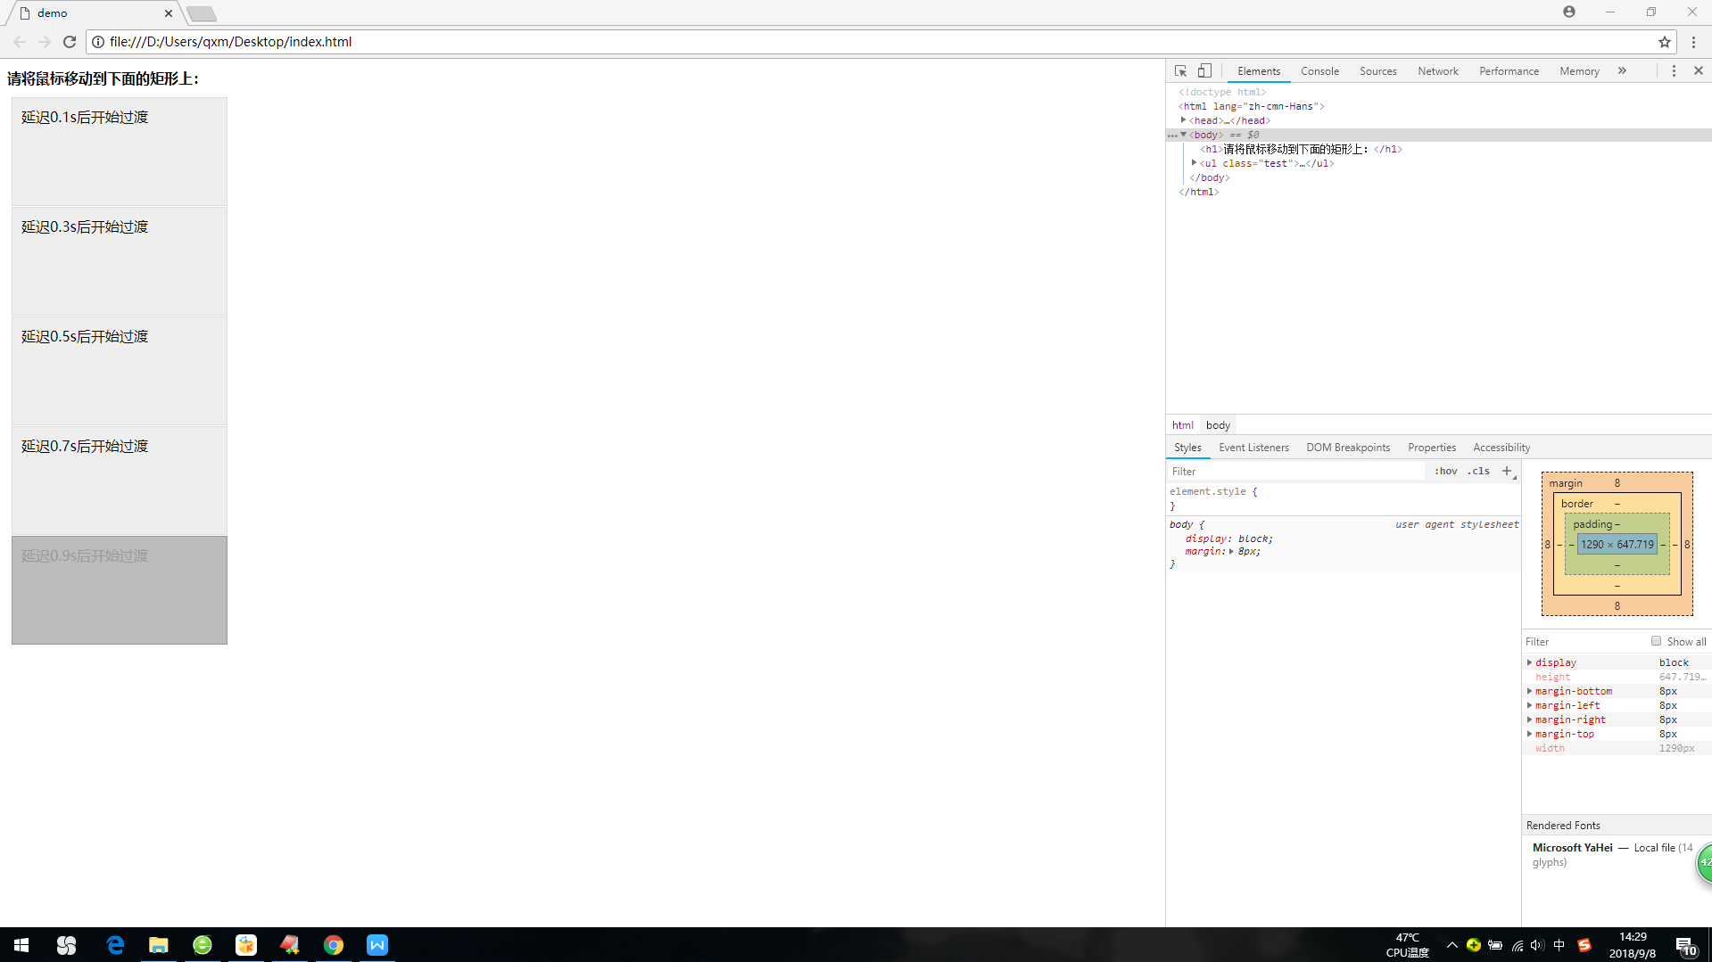

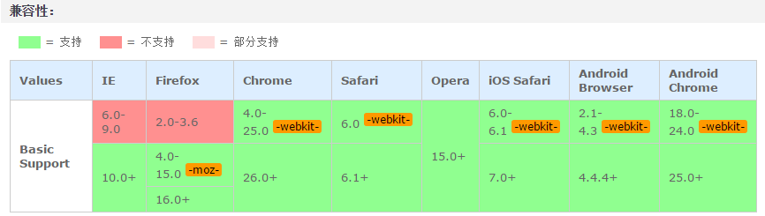

animation复合属性。检索或设置对象所应用的动画特效，其属性值如下：

animation-name ：检索或设置对象所应用的动画名称

animation-duration ：检索或设置对象动画的持续时间

animation-timing-function：检索或设置对象动画的过渡类型

animation-delay ：检索或设置对象动画延迟的时间

animation-iteration-count：检索或设置对象动画的循环次数

animation-direction：检索或设置对象动画在循环中是否反向运动

animation-fill-mode ：检索或设置对象动画时间之外的状态

animation-play-state ：检索或设置对象动画的状态。w3c正考虑是否将该属性移除，因为动画的状态可以通过其它的方式实现，比如重设样式

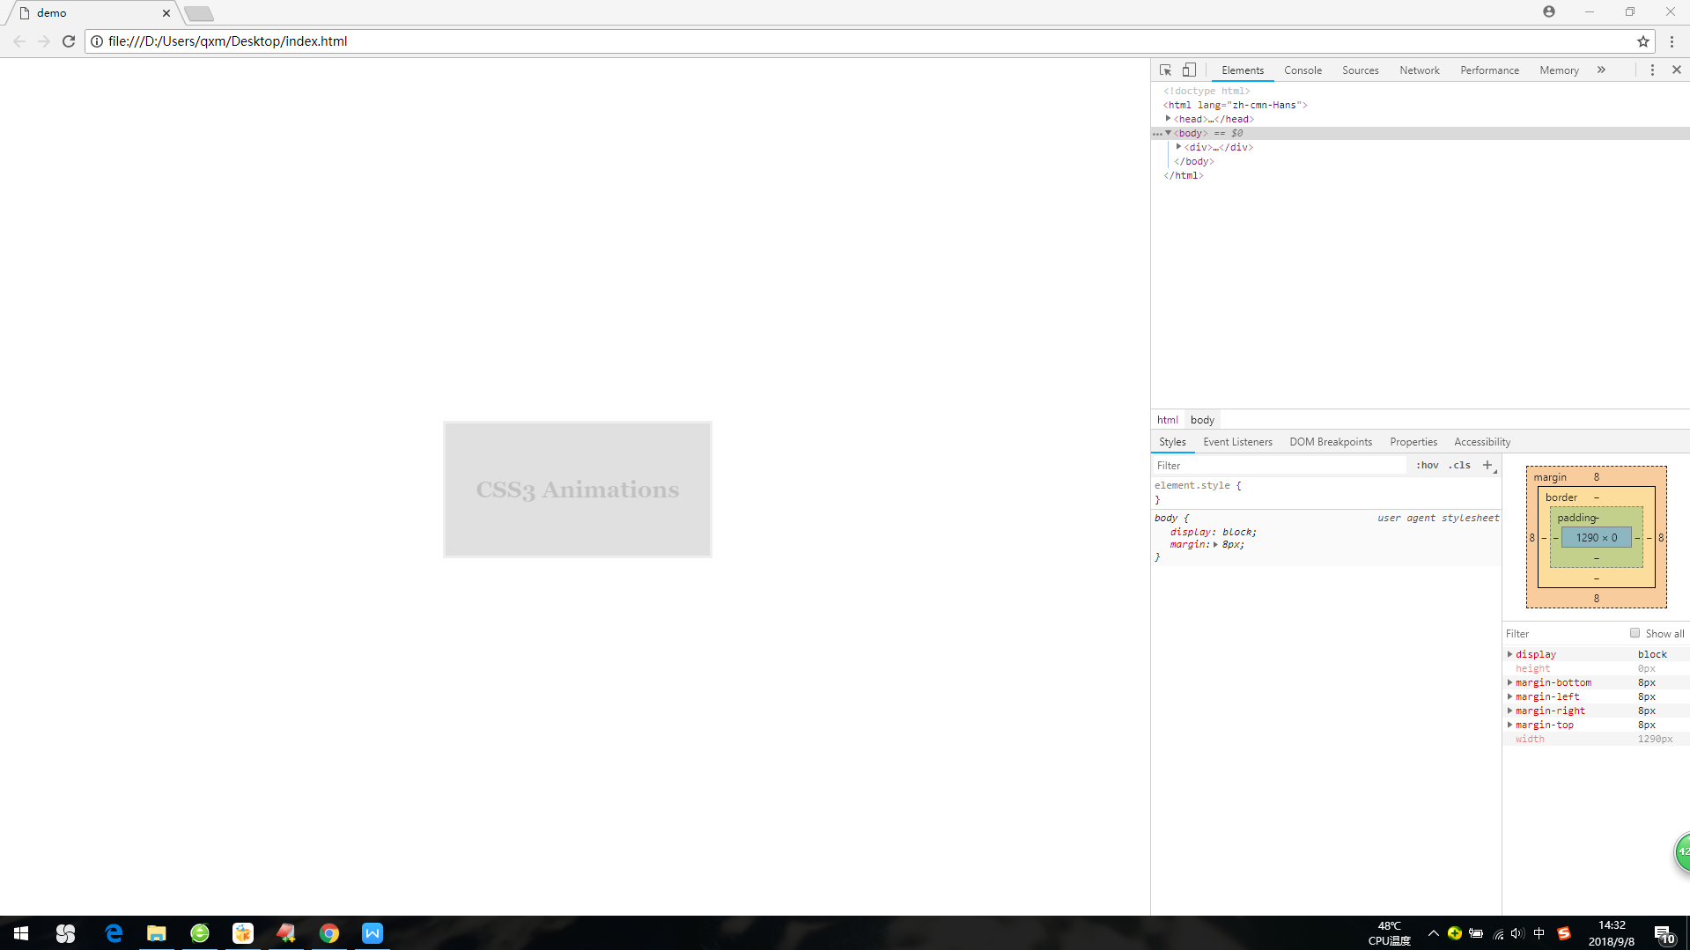

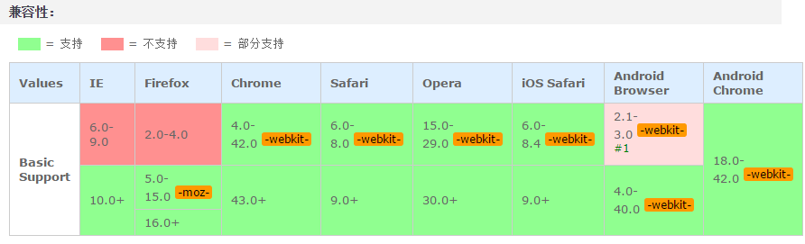

animation-name检索或设置对象所应用的动画名称，必须与规则@keyframes配合使用，因为动画名称由@keyframes定义如果提供多个属性值，以逗号进行分隔，其属性值如下：

none：不引用任何动画名称

identifier：定义一个或多个动画名称(identifier标识)

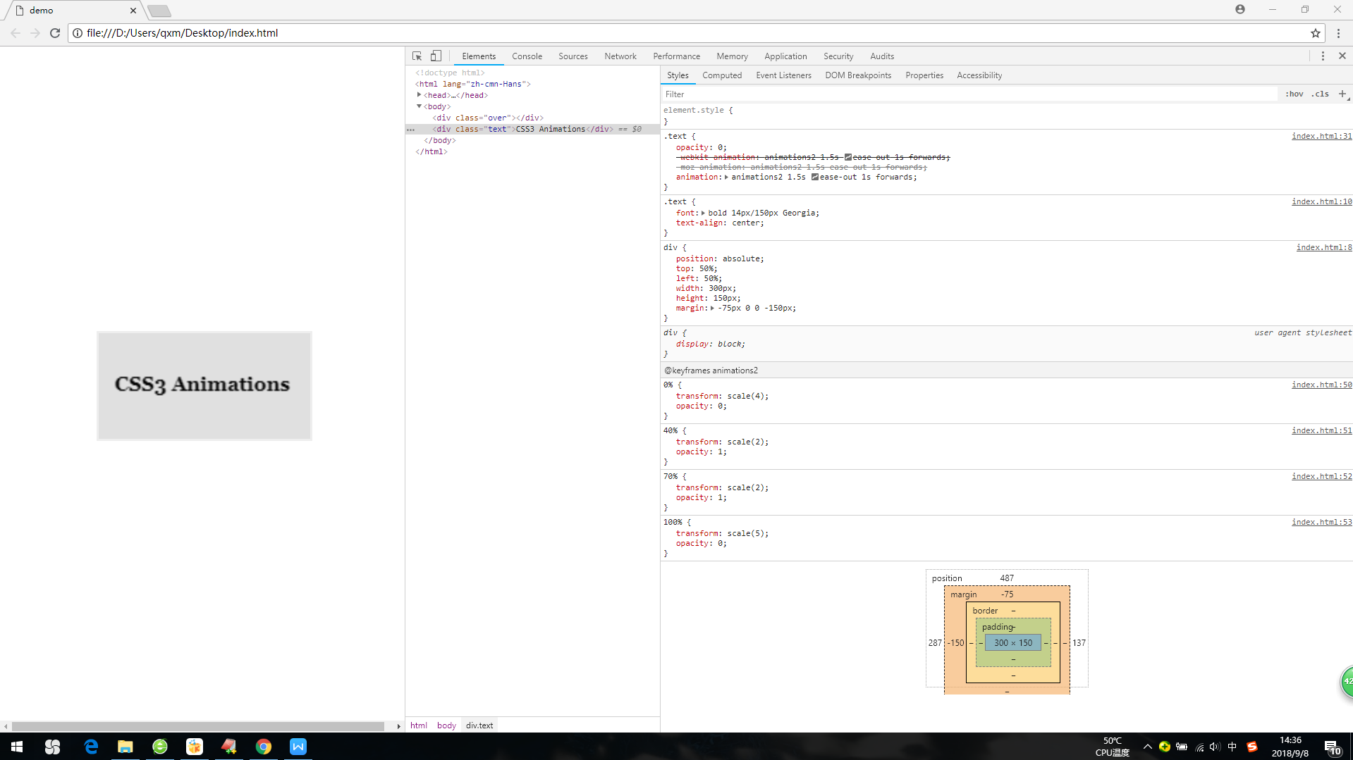

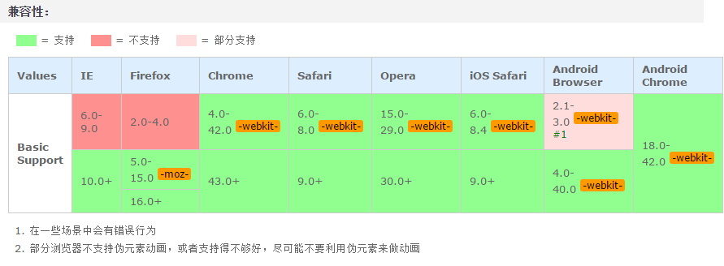

animation-duration检索或设置对象动画的持续时间，其属性值如下：

time:指定动画的持续时间

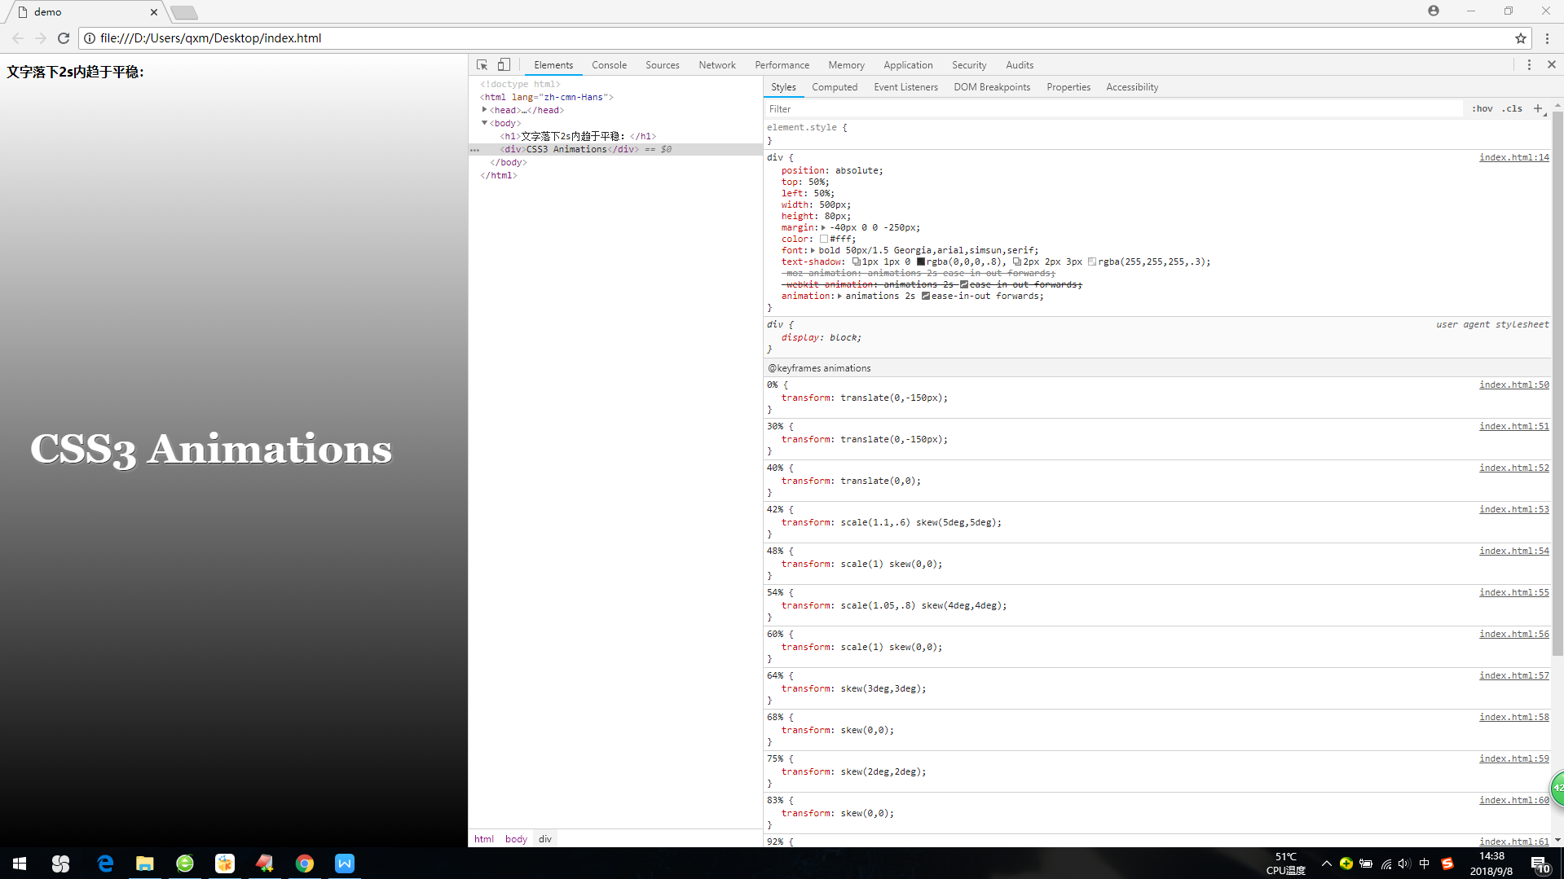

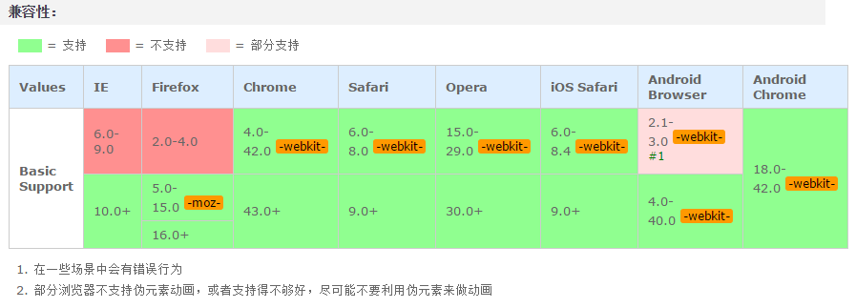

animation-timing-function检索或设置对象动画的过渡类型，其属性值如下：

linear：线性过渡。等同于贝塞尔曲线(0.0, 0.0, 1.0, 1.0)

ease：平滑过渡。等同于贝塞尔曲线(0.25, 0.1, 0.25, 1.0)

ease-in：由慢到快。等同于贝塞尔曲线(0.42, 0, 1.0, 1.0)

ease-out：由快到慢。等同于贝塞尔曲线(0, 0, 0.58, 1.0)

ease-in-out：由慢到快再到慢。等同于贝塞尔曲线(0.42, 0, 0.58, 1.0)

step-start：等同于 steps(1, start)

step-end：等同于 steps(1, end)

steps(<integer>[, [ start | end ] ]?)：接受两个参数的步进函数。第一个参数必须为正整数，指定函数的步数。第二个参数取值可以是start或end，指定每一步的值发生变化的时间点。第二个参数是可选的，默认值为end。

cubic-bezier(<number>, <number>, <number>, <number>)：特定的贝塞尔曲线类型，4个数值需在[0, 1]区间内

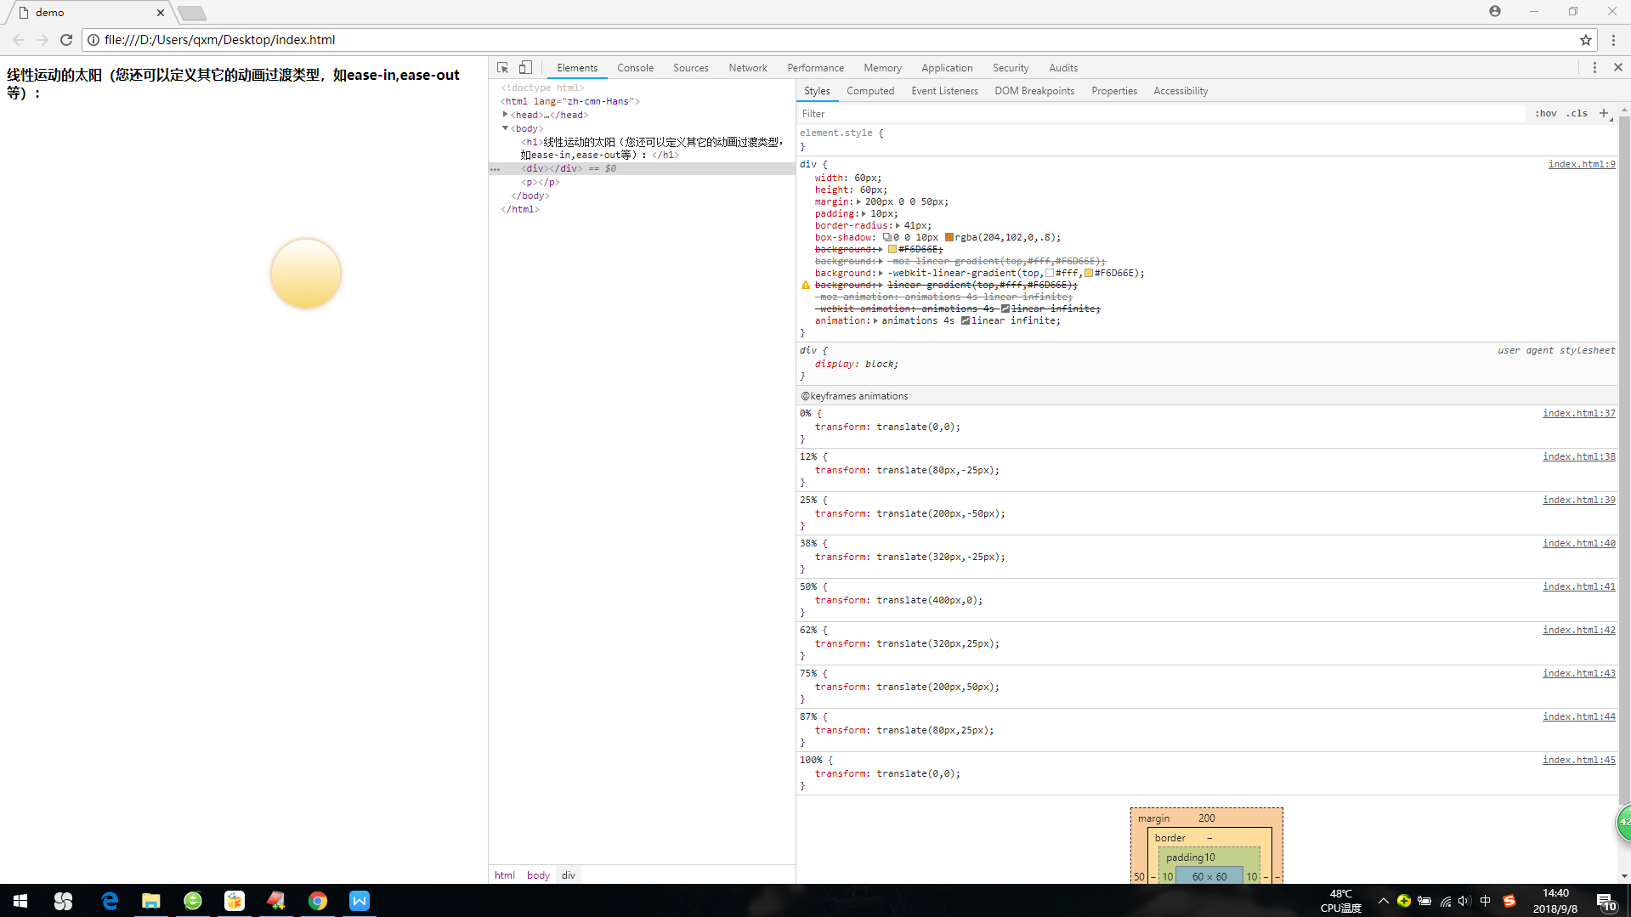

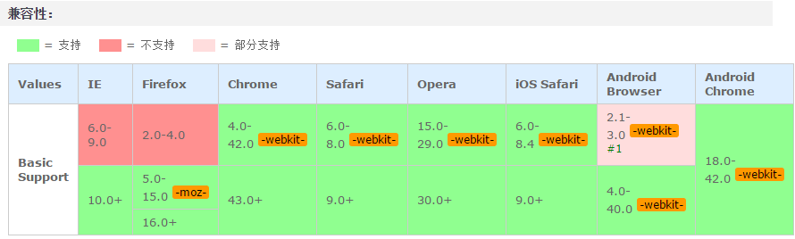

animation-delay检索或设置对象动画的延迟时间，其属性值如下：

time：指定对象动画延迟的时间

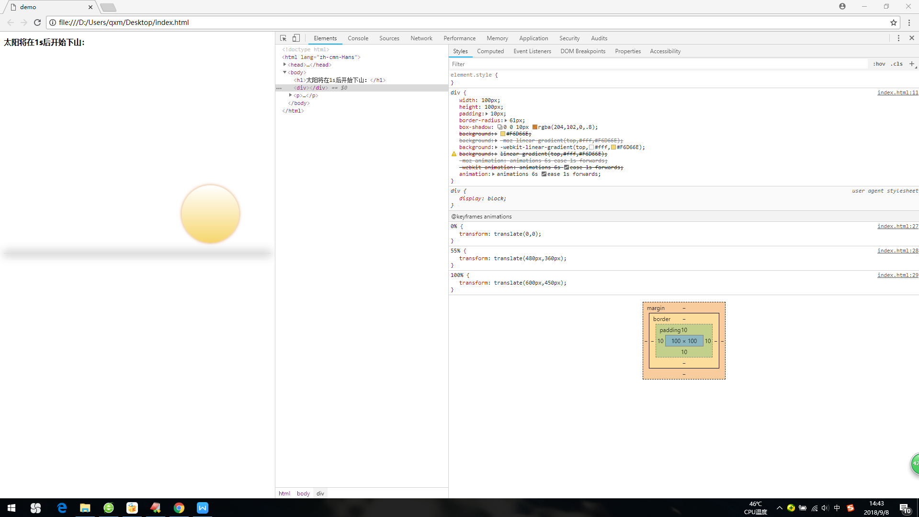

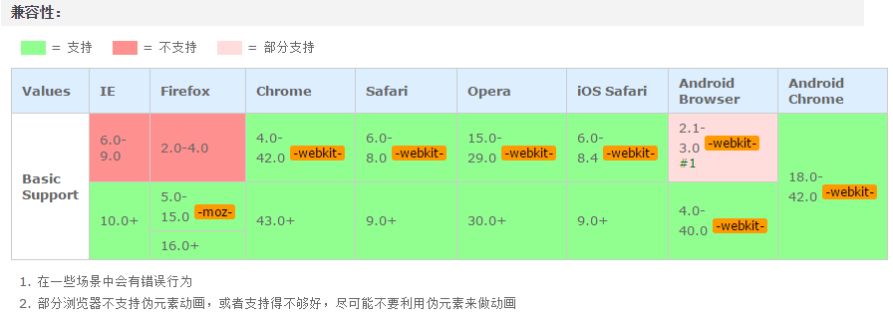

animation-iteration-count检索或设置对象动画的循环次数，其属性值如下：

number：指定对象动画的具体循环次数

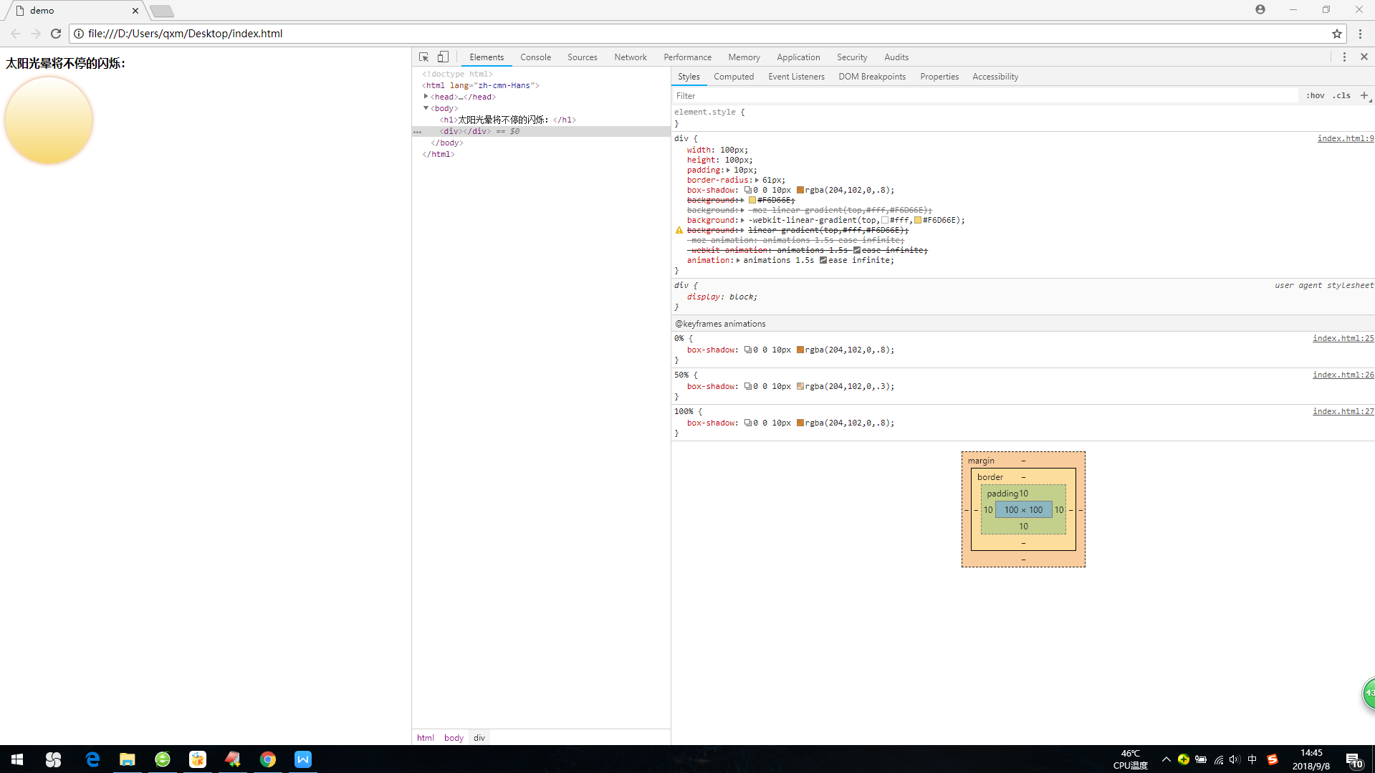

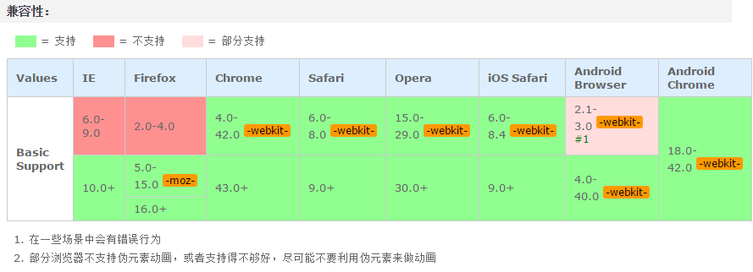

animation-direction检索或设置对象动画在循环中是否反向运动，其属性值如下：

normal：正常方向

reverse：反方向运行

alternate：动画先正常运行再反方向运行，并持续交替运行

alternate-reverse：动画先反运行再正方向运行，并持续交替运行

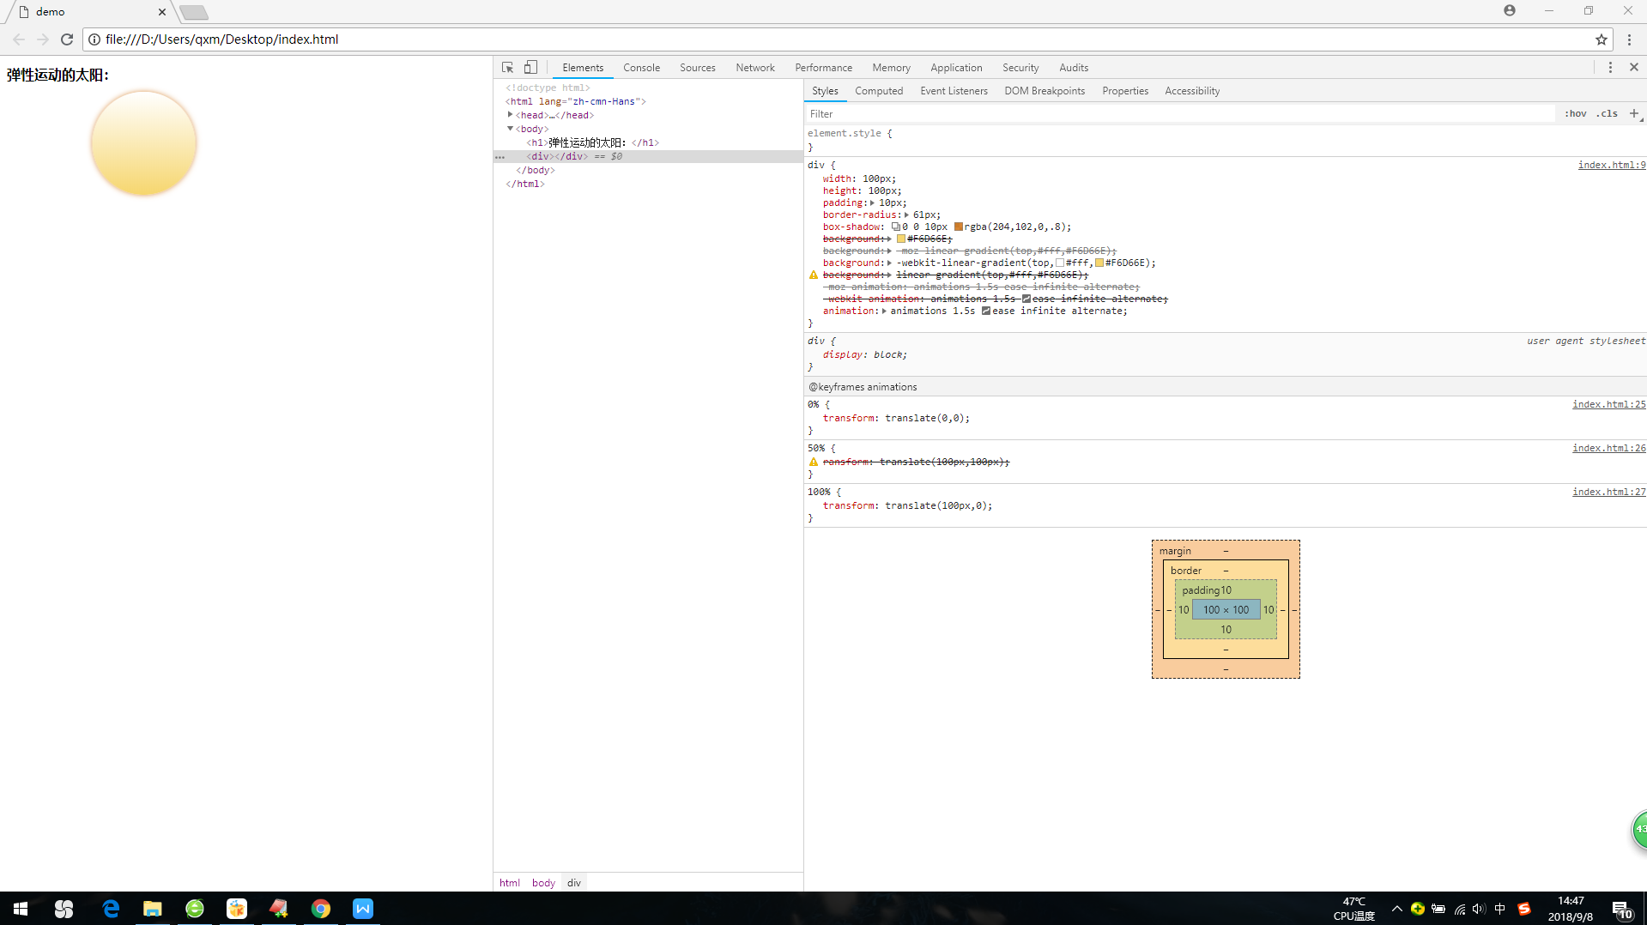

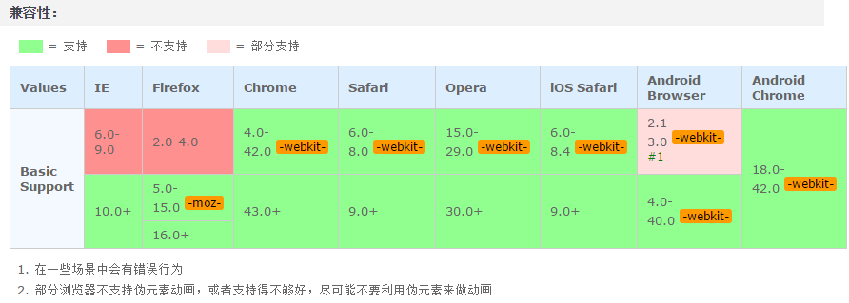

animation-play-state检索或设置对象动画的状态，其属性值如下：

running：运动

paused：暂停

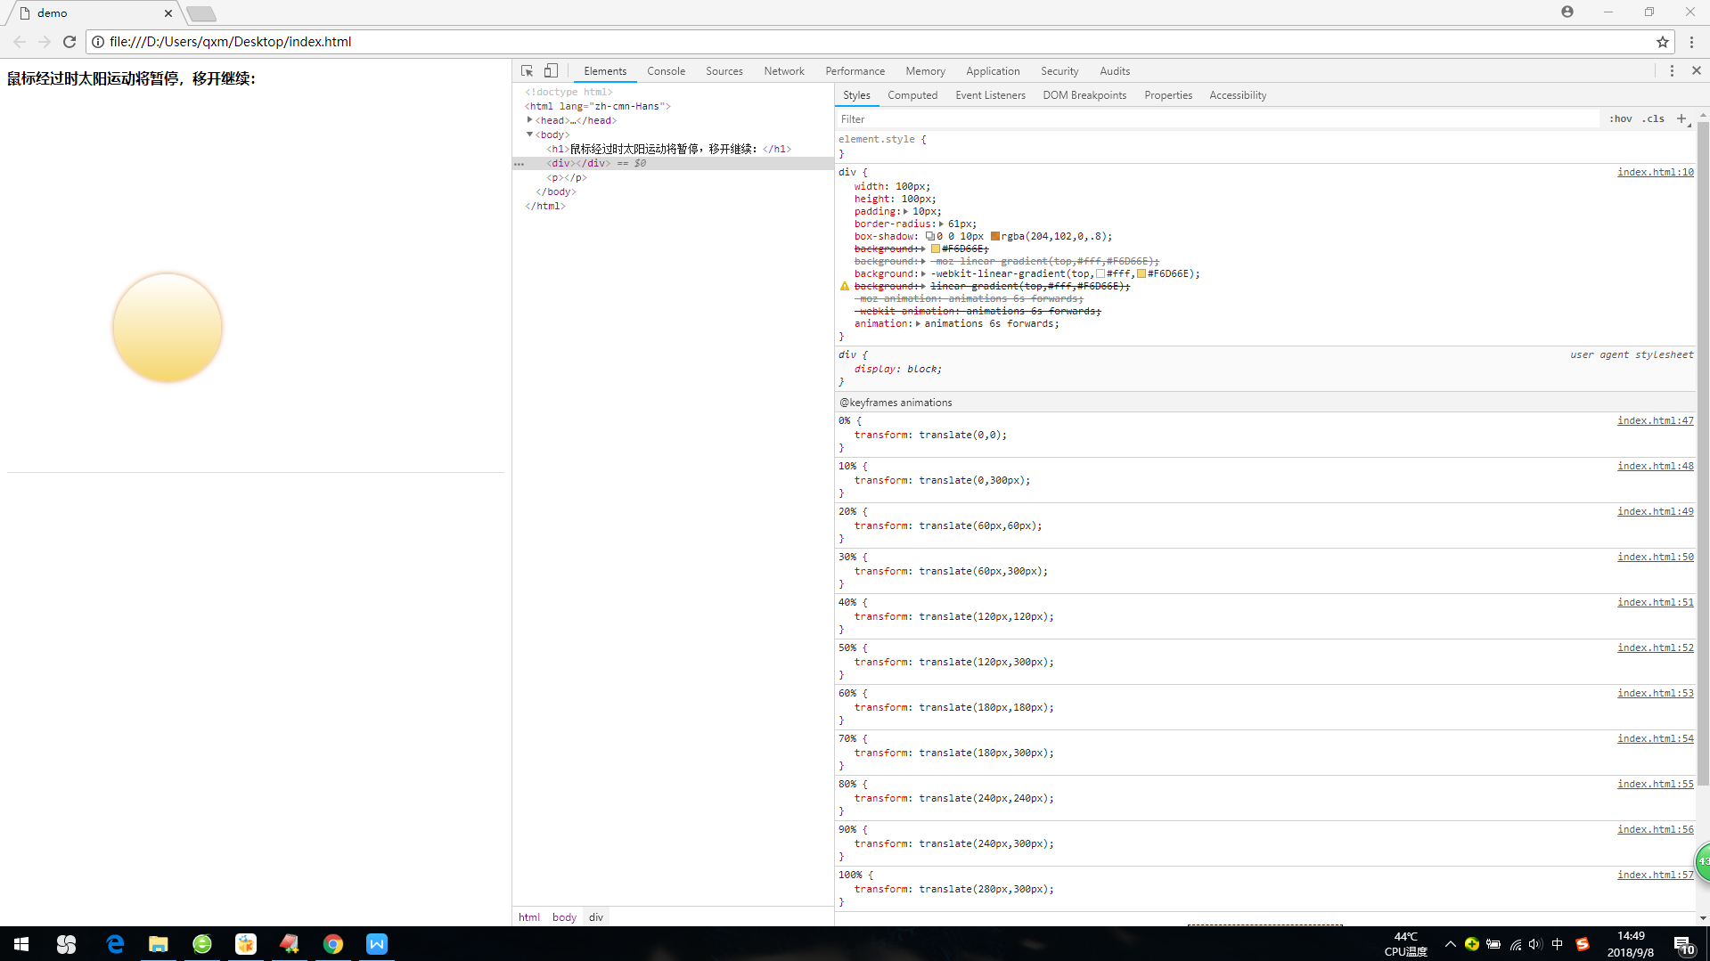

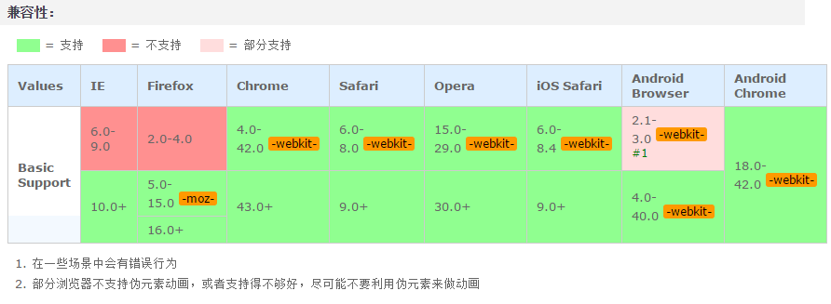

animation-fill-mode检索或设置对象动画时间之外的状态，其属性值如下：

none：默认值。不设置对象动画之外的状态

forwards：设置对象状态为动画结束时的状态

backwards：设置对象状态为动画开始时的状态

both：设置对象状态为动画结束或开始的状态

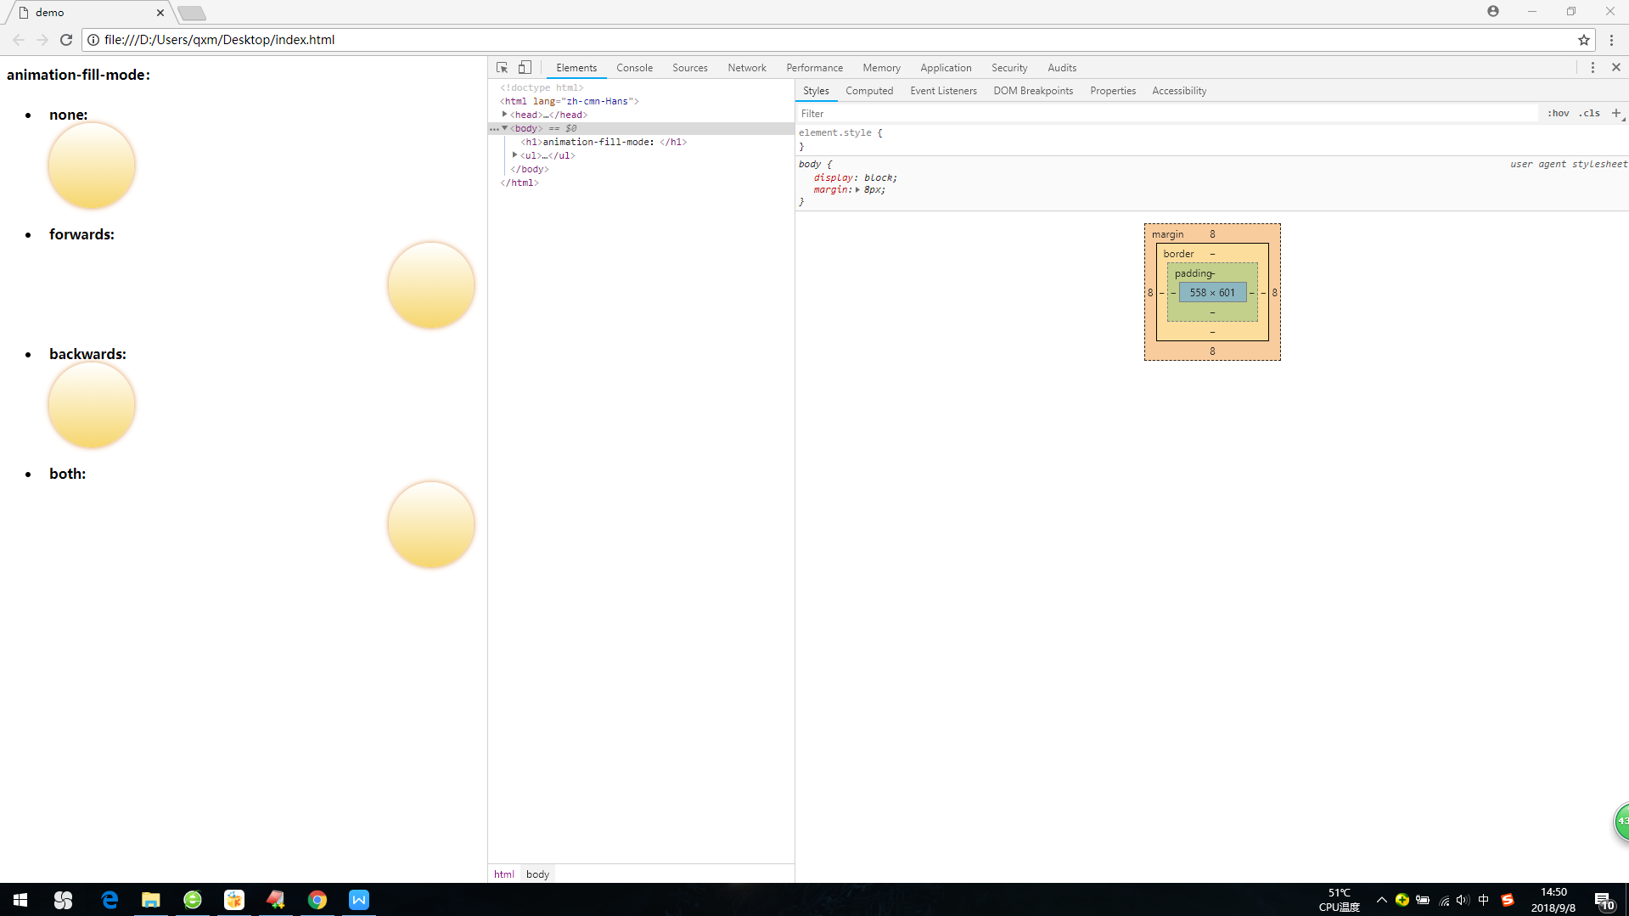

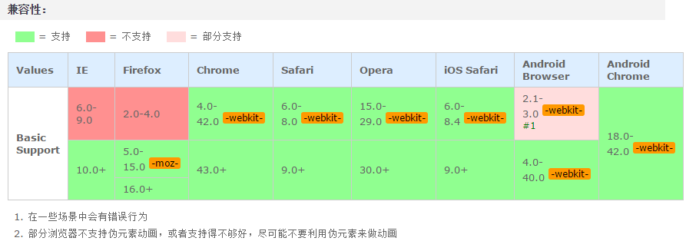

元素选择符

* 选定所有对象

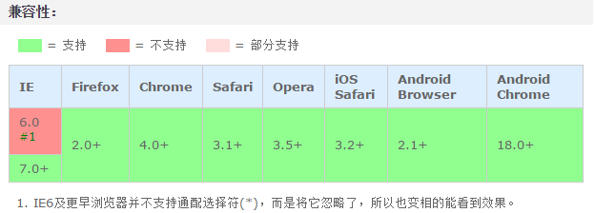

Element选择符

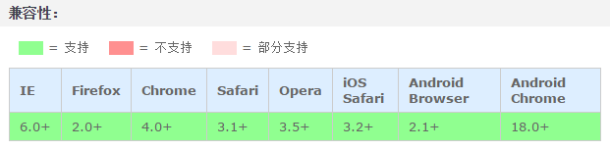

ID选择符

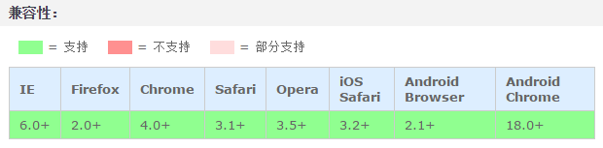

Class选择符

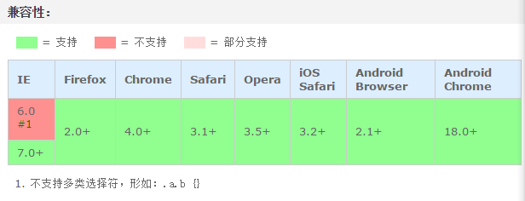

关系选择符

包含选择符

ElementParent ElementSub

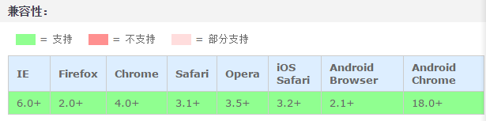

子选择符

ElementParent > ElementSub

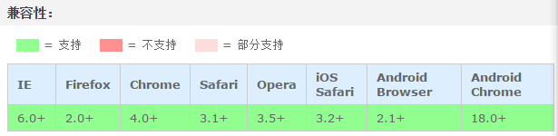

相邻选择符

Element + Element

<style>

/* 相邻选择符(E+F) */

p+p{color:#f00;}

/* 兄弟选择符(E~F) */

p~p{color:#f00;}

</style>

<p>p1</p>

<p>p2</p>

<h3>这是一个标题</h3>

<p>p3</p>

<h3>这是一个标题</h3>

<p>p4</p>

<p>p5</p>

如果使用p + p{color:#f00;}，那么p2, p5将会变成红色；如果使用p ~ p{color:#f00;}，那么p2,p3,p4,p5将会变成红色；

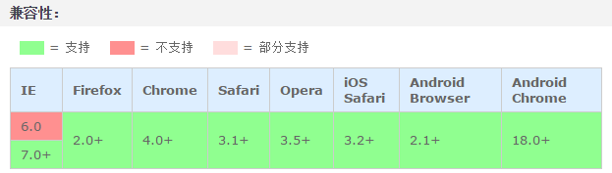

兄弟选择符

Element ~ Element

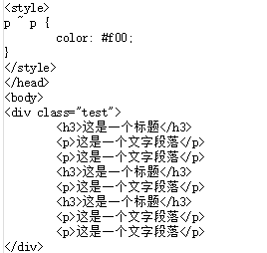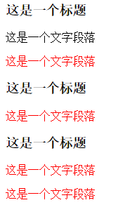

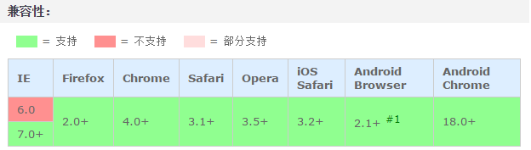

属性选择符

E[att] //匹配标签属性

E[att=”val”] //匹配属性以及属性值

E[att~=”val”] //有且只有一个值为val

E[att^=”val”] //以val开头的元素属性值

E[att$=”val”] //以val结尾的元素属性值

E[att*=”val”] //包含val的字符串E元素

E[att|=”val”] //寻找中划线开头且仅匹配val的元素

伪类选择符号

E:link //设置未访问时候的默认样式

E:visited //设置访问时候的样式

E:hover //设置移动上去时候显示的样式

E:active //设置元素在被用户激活时的样式

E:focus //获取焦点时的样式

E:lang(fr) //匹配属性值为lang相同的fr元素

E:not(s) //匹配不包含s的元素

E:root //匹配文档的根元素

E:first-child //选择第一个元素

E:last-child//匹配最后一个元素

E:only-child//仅仅匹配一个元素

E:nth-child(n)//选择第几个子元素

E:nth-last-child(n)//选择最后一个元素

E:first-of-type//选择第一个同级元素

E:last-of-type//选择最后一个同级元素

E:only-of-type//唯一的同级元素

E:nth-of-type(n)//匹配n个同级元素

E:nth-last-of-type(n)//匹配倒数第n个元素

E:empty//匹配没有子元素的元素

E:checked//匹配用户选中的元素

E:enabled//匹配用户界面处于可用状态的E元素

E:disabled//匹配用户界面上处于禁用状态的E元素

E:target//匹配相关URL指向的E元素

伪对象选择符：

E:first-letter/E::first-letter //设置对象内的第一个字符的样式

E:first-line/E::first-line //设置对象内的第一行样式

E:before/E::before //设置在对象前发生的内容

E:after/E::after //设置在对象前发生的内容

E::placeholder //input或者textarea的占位符需要加前缀

E::selection //设置选中文字的样式

语法与规则

!Important // 设置css属性权重为最高

/*这里是注释内容*/

@import “url” //引入样式表文件

@charset //设置css文件字符编码

@media //媒体查询

@font-face设置自定义字体样式

@keyframes 定义动画名称

@supports //判断属性是否被支持

长度(Length)

em //相对父级元素长度单位。

ex //相对长度单位。相对于字符“x”的高度。通常为字体高度的一半。

ch //宽度为数字0的单位元素宽度

rem //相对根标签元素长度

vw //相对于视口宽度大小的文字

vh //相对于视口的高度

vmax //相对于视口中宽度或者高度最大的元素款高度被均分成100个单位的vmax

vmin //相对于视口中宽度或者高度最小的那个元素被均分成100单位的vmin

cm // 绝对单位长度 厘米

mm // 绝对单位长度 毫米

Px // 绝对单位长度 像素

角度

angle

deg

grad

rad

turn

时间

time

s

ms

颜色

color

HEX 十六进制整数

RGBA (0,0,0,.5)

函数

Calc（）;// 运算符后面需要跟上空格

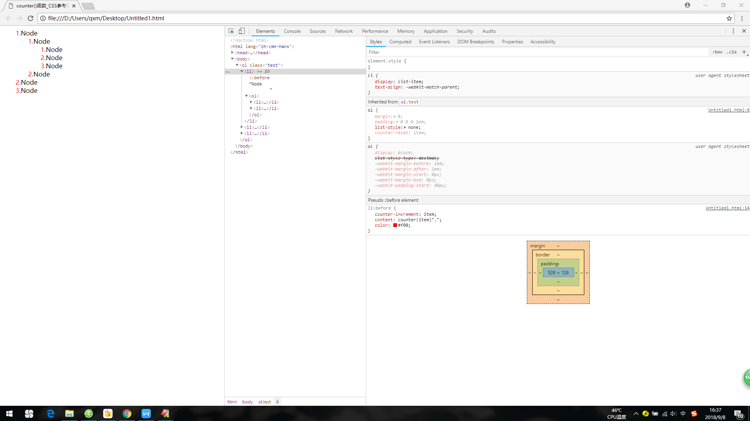

Linear-gradient 用线性创建渐变图像

to left：设置渐变为从右到左。相当于: 270deg

to right：设置渐变从左到右。相当于: 90deg

to top：设置渐变从下到上。相当于: 0deg

to bottom：设置渐变从上到下。相当于: 180deg。这是默认值，等同于留空不写。

color-stop 用于指定渐变的起止颜色：

color：指定颜色。

length：用长度值指定起止色位置。不允许负值

percentage：用百分比指定起止色位置。

radial-gradient用径向渐变创建图像。

<position> 确定圆心的位置。如果提供2个参数，第一个表示横坐标，第二个表示纵坐标；如果只提供一个，第二值默认为50%，即center

<percentage>①：用百分比指定径向渐变圆心的横坐标值。可以为负值。

<length>①：用长度值指定径向渐变圆心的横坐标值。可以为负值。

left：设置左边为径向渐变圆心的横坐标值。

center①：设置中间为径向渐变圆心的横坐标值。

right：设置右边为径向渐变圆心的横坐标值。

<percentage>②：用百分比指定径向渐变圆心的纵坐标值。可以为负值。

<length>②：用长度值指定径向渐变圆心的纵坐标值。可以为负值。

top：设置顶部为径向渐变圆心的纵坐标值。

center②：设置中间为径向渐变圆心的纵坐标值。

bottom：设置底部为径向渐变圆心的纵坐标值。

<shape> 确定圆的类型

circle：指定圆形的径向渐变

ellipse：指定椭圆形的径向渐变。

<extent-keyword> circle | ellipse 都接受该值作为 size

closest-side：指定径向渐变的半径长度为从圆心到离圆心最近的边

closest-corner：指定径向渐变的半径长度为从圆心到离圆心最近的角

farthest-side：指定径向渐变的半径长度为从圆心到离圆心最远的边

farthest-corner：指定径向渐变的半径长度为从圆心到离圆心最远的角

<circle-size> circle 接受该值作为 size

<length>：用长度值指定正圆径向渐变的半径长度。不允许负值。

<ellipse-size> ellipse 接受该值作为 size

<length>：用长度值指定椭圆径向渐变的横向或纵向半径长度。不允许负值。

<percentage>：用百分比指定椭圆径向渐变的横向或纵向半径长度。不允许负值。

<color-stop> 用于指定渐变的起止颜色：

<color>指定颜色。

<length>：用长度值指定起止色位置。不允许负值

<percentage>：用百分比指定起止色位置。不允许负值

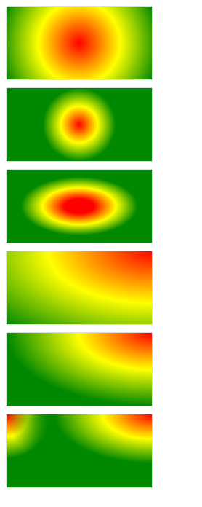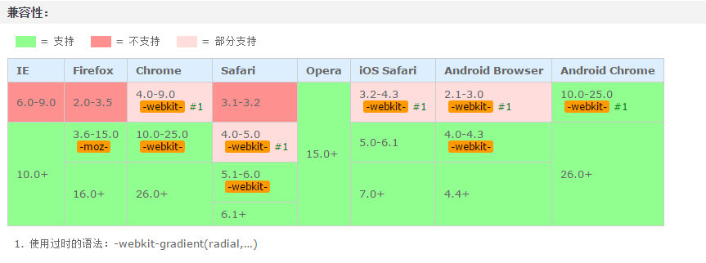

repeating-linear-gradient用重复的线性渐变创建图像。

<angle>：用角度值指定渐变的方向（或角度）。

to left：设置渐变为从右到左。相当于: 270deg

to right：设置渐变从左到右。相当于: 90deg

to top：设置渐变从下到上。相当于: 0deg

to bottom：设置渐变从上到下。相当于: 180deg。这是默认值，等同于留空不写。

<color-stop> 用于指定渐变的起止颜色：

<color>：指定颜色。

<length>：用长度值指定起止色位置。不允许负值

<percentage>：用百分比指定起止色位置。

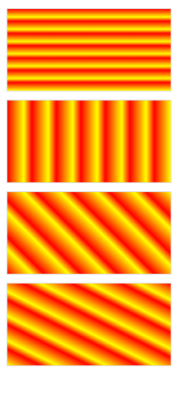

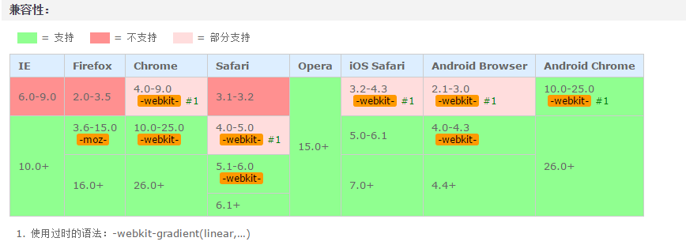

repeating-radial-gradient用重复的径向渐变创建图像。

<position> 确定圆心的位置。如果提供2个参数，第一个表示横坐标，第二个表示纵坐标；如果只提供一个，第二值默认为50%，即center

<percentage>①：用百分比指定径向渐变圆心的横坐标值。可以为负值。

<length>①：用长度值指定径向渐变圆心的横坐标值。可以为负值。

left：设置左边为径向渐变圆心的横坐标值。

center①：设置中间为径向渐变圆心的横坐标值。

right：设置右边为径向渐变圆心的横坐标值。

<percentage>②用百分比指定径向渐变圆心的纵坐标值。可以为负值。

<length>②：用长度值指定径向渐变圆心的纵坐标值。可以为负值。

top：设置顶部为径向渐变圆心的纵坐标值。

center②：设置中间为径向渐变圆心的纵坐标值。

bottom：设置底部为径向渐变圆心的纵坐标值。

<shape> 确定圆的类型

circle：指定圆形的径向渐变

ellipse：指定椭圆形的径向渐变。

<extent-keyword> circle | ellipse 都接受该值作为 size

closest-side：指定径向渐变的半径长度为从圆心到离圆心最近的边

closest-corner：指定径向渐变的半径长度为从圆心到离圆心最近的角

farthest-side：指定径向渐变的半径长度为从圆心到离圆心最远的边

farthest-corner：指定径向渐变的半径长度为从圆心到离圆心最远的角

<circle-size> circle 接受该值作为 size

<length>：用长度值指定正圆径向渐变的半径长度。不允许负值。

<ellipse-size> ellipse 接受该值作为 size

<length>：用长度值指定椭圆径向渐变的横向或纵向半径长度。不允许负值。

<percentage>：用百分比指定椭圆径向渐变的横向或纵向半径长度。不允许负值。

<color-stop> 用于指定渐变的起止颜色：

<color>：指定颜色。

<length>：用长度值指定起止色位置。不允许负值

<percentage>：用百分比指定起止色位置。不允许负值

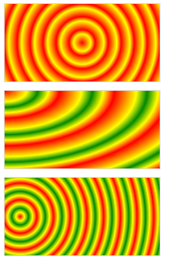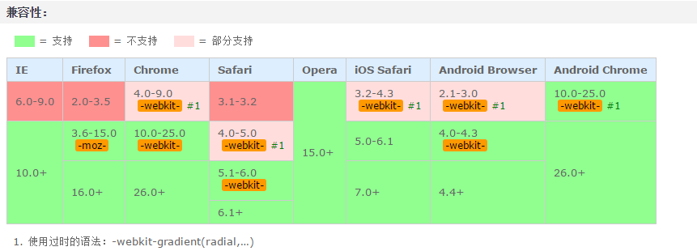

可继承的css属性

color、font、text-transform、word-wrap、text-align-last、text-justify、word-spacing、letter-spacing、text-indent、border-collapse、border-spacing、empty-cells、quotes、white-space、overflow-wrap、line-height、text-size-adjust、text-decoration-skip、text-underline-position、list-style-position、cursor、zoom、pointer-events、tab-size、word-break、text-align、text-shadow、direction、writing-mode、list-style、list-style-image、list-style-type、table-layout

选择符优先级 #id > class

响应式布局

如果子元素使用100%布局方式是相对于父级元素设置定位

**Sass使用方法汇总**

**Sass安装**

**基于Ruby的Sass需要Ruby环境两者语法不同所以不要求回Ruby Linux系统自带Ruby**

**Windows安装 Ruby下载地址 <https://rubyinstaller.org/downloads/>**

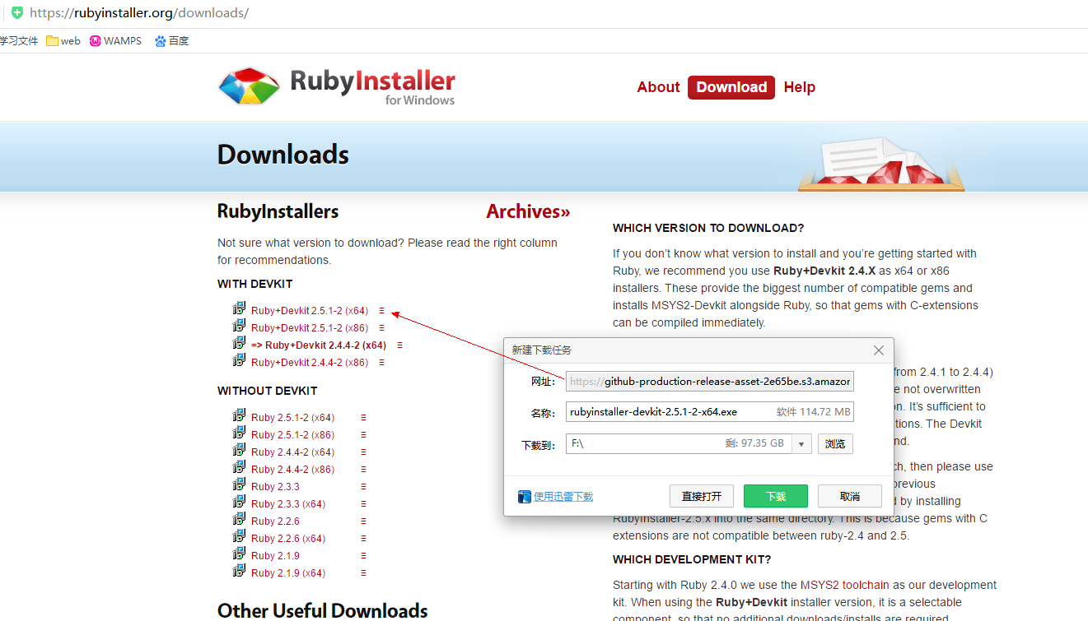

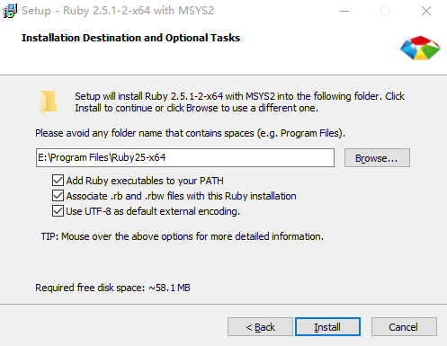

1. 使用变量

sass使用 $ 符号标识变量

将css属性值定义成变量，然后通过变量名来引用这些属性值，无需重复书写属性值。变量名要有意义

使用$定义语迭代更新版本不会发生冲突

1.1变量声明

$color: #008b8b;//声明颜色变量颜色为#008b8b

1.2变量引用

ele{

width:100px;

height:200px;

color:$color; //此处使用刚刚声明的颜色变量

}

编译后为

ele{

width:100px;

Height:200px;

color:#008b8b;

}

1.3变量名分割线

Sass兼容变量名为中划线和下划线。

$hover-color:#008b8b;

a{

color:$hover_color; // 设置a标签颜色

}

//编译后

a{

color:#008b8b;

}

1. 嵌套css规则

抽象意向 俄罗斯套娃

#content{

arctile{

h1{

color:#333;

}

p{

Margin-bottom:1.4em;

}

aside{background:#eee;}

}

}

/*编译后*/

#content article h1 { color: #333 }

#content article p { margin-bottom: 1.4em }

#content aside { background-color: #EEE }

2-1父选择器的标识符&

&通常用来设置伪类元素避免套娃模式的单独作用于需要的元素同时也代表 父级元素

代表伪类元素

article a {

color: blue;

&:hover { color: red }

}

/* 编译后效果 */

article a { color: blue }

article a:hover { color: red }

代表父级元素

#content aside {

color: red;

body.ie & { color: green }

}

/*编译后*/

#content aside {color: red};

body.ie #content aside { color: green }

2.2群组选择器中的嵌套

//将要实现的效果

.container h1, .container h2, .container h3 { margin-bottom: .8em }

//sass写法

.container {

h1, h2, h3 {margin-bottom: .8em}

}

//sass写法

nav, aside {

a {color: blue}

}

/*编译后结果*/

nav a, aside a {

color: blue

}

2-3. 子组合选择器和同层组合选择器：>、+和~;

article section { margin: 5px }

article > section { border: 1px solid #ccc } //子选择器

header + p { font-size: 1.1em } // 同级选择器

article ~ article { border-top: 1px dashed #ccc } // 同层选择器

article {

~ article { border-top: 1px dashed #ccc }

> section { background: #eee }

dl > {

dt { color: #333 }

dd { color: #555 }

}

nav + & { margin-top: 0 }

}

/*编译后的效果*/

article ~ article { border-top: 1px dashed #ccc }

article > footer { background: #eee }

article dl > dt { color: #333 }

article dl > dd { color: #555 }

nav + article { margin-top: 0 }

2.4嵌套属性

nav {

border: {

style: solid;

width: 1px;

color: #ccc;

}

}

/*编译后的效果*/

nav {

border-style: solid;

border-width: 1px;

border-color: #ccc;

}

// 属性简写方式

nav {

border: 1px solid #ccc {

left: 0px;

right: 0px;

}

}

/*编译后的效果*/

nav {

border: 1px solid #ccc;

border-left: 0px;

border-right: 0px;

}

1. 导入sass文件

定义文件名为”index.scss”

@import “index”

3.1使用部分sass文件

使用下划线定义文件名即部分文件名

3.2默认变量值

后定义的变量值覆盖先定义的变量值

3.3嵌套导入

定义的scss文件及其内容为

aside {

background: blue;

color: white;

}

导入scss文件

.blue-theme {@import "blue-theme"}

//生成的结果跟你直接在.blue-theme选择器内写_blue-theme.scss文件的内容完全一样。

.blue-theme {

aside {

background: blue;

color: #fff;

}

}

3.4原生的css导入

把原始的css文件改名为.scss后缀，即可直接导入。

被导入文件的名字以.css结尾；

被导入文件的名字是一个URL地址；

被导入文件的名字是CSS的url()值。

4.静默注释

body {

color: #333; // 这种注释内容不会出现在生成的css文件中

padding: 0; /* 这种注释内容会出现在生成的css文件中 */

}

body {

color /* 这块注释内容不会出现在生成的css中 */: #333;

padding: 1; /* 这块注释内容也不会出现在生成的css中 */ 0;

}

5混合器

混合器使用@mixin标识符定义使用@include调用混合器

//定义混合器

@mixin rounded-corners {

-moz-border-radius: 5px;

-webkit-border-radius: 5px;

border-radius: 5px;

}

notice {

background-color: green;

border: 2px solid #00aa00;

@include rounded-corners;

}

//sass最终生成：

.notice {

background-color: green;

border: 2px solid #00aa00;

-moz-border-radius: 5px;

-webkit-border-radius: 5px;

border-radius: 5px;

}

5.1何时使用混合器

定义属性名：很好的短名字来描述这些属性修饰的样式

以单元为属性 单元元素块决定时候需要使用混合器其中支持css规则方法

5.2混合器中的css规则；

5.1 嵌套规则

@mixin no-bullets {

list-style: none;

li {

list-style-image: none;

list-style-type: none;

margin-left: 0px;

}

}

//@include 文件名

ul.plain {

color: #444;

@include no-bullets;

}

/*编译后的效果*/

ul.plain {

color: #444;

list-style: none;

}

ul.plain li {

list-style-image: none;

list-style-type: none;

margin-left: 0px;

}

5-3. 给混合器传参;

@mixin link-colors($normal, $hover, $visited) {

color: $normal;

&:hover { color: $hover; }

&:visited { color: $visited; }

}

a {

@include link-colors(blue, red, green);

}

/*编译结果*/

a { color: blue; }

a:hover { color: red; }

a:visited { color: green; }

如果忘记传参的实际意义 sass提供了对象写法方式

a {

@include link-colors(

$normal: blue,

$visited: green,

$hover: red

);

}

5.4默认参数设置

@mixin link-colors(

$normal,

$hover: $normal,

$visited: $normal

)

{

color: $normal;

&:hover { color: $hover; }

&:visited { color: $visited; }

}

1. 使用选择器继承来精简CSS;

//通过选择器继承继承样式

//通过@extend语法实现继承

.error {

border: 1px solid red;

background-color: #fdd;

}

.seriousError {

@extend .error;

border-width: 3px;

}

6-1. 何时使用继承;

共有样式增多符合混合器宏定义标准的时候使用继承避免了@mixin的问题

6-2. 继承的高级用法;

.disabled {

color: gray;

@extend a;

}

子类大于父类 多态继承

6-3. 继承的工作细节;

跟混合器相比，继承生成的css代码相对更少。因为继承仅仅是重复选择器，而不会重复属性，所以使用继承往往比混合器生成的css体积更小。如果你非常关心你站点的速度，请牢记这一点。

继承遵从css层叠的规则。当两个不同的css规则应用到同一个html元素上时，并且这两个不同的css规则对同一属性的修饰存在不同的值，css层叠规则会决定应用哪个样式。相当直观：通常权重更高的选择器胜出，如果权重相同，定义在后边的规则胜出。

6-4. 使用继承的最佳实践;

不管后代选择器多长，但有一个前提就是，不要用后代选择器去继承。

# Js常用方法汇总

string对象的使用方法总结

ES5

let str = String.fromCharCode("qxm"); //返回Unicode码 用于字符集转换

let str = "abc";

str.charAt(index); //默认返回第一个字符 超出范围显示空

let str = "a";

str.charCodeAt(); //返回十进制的Unicode码点 不接受参数

String.fromCharCode(); //直接传入Unicode编码返回字符

str.concat(str2); //返回新的字符串 不操作原来的字符串

str.slice(index,cur_index) ;//字符串截取 第一个参数是起始位置，第二个位置是截取的长度 左闭右开区间 返回子串 cur_index为负数则从后往前查找元素 cur_index不支持0

str.substr(); //字符串截取 返回子串，此方法的第一个参数是子字符串的开始位置，第二个参数是子字符串的长度。不支持负数和0

str.indexOf(); //查找字符在字符串中的位置，返回匹配元素的位置。如果返回-1，就表示不匹配。头部开始匹配，

str.lastIndexOf(); //查找字符在字符串中的位置，返回匹配元素的位置。如果返回-1，就表示不匹配，从尾部开始匹配。

str.trim(); //方法用于去除字符串两端的空格，返回一个新字符串，不改变原字符串。

 str.toLowerCase(); //将字符串全部转为小写，

str.toUpperCase(); //将字符串全部转为大写。

str.localeCompare() //方法用于比较两个字符串长度。相等返回 0，小于返回-1；如果等于0，大于返回值超过1

str.match(/^reg/) // 方法用于确定原字符串是否匹配某个子字符串，返回值为匹配的第一个字符串的数组。如果没有找到匹配，则返回null。

str.search(/^reg/)  // 方法的用法等同于match，但是返回值为匹配的第一个位置。如果没有找到匹配，则返回-1。

str.replace(/^reg/,str2)  //方法用于替换匹配的子字符串，一般情况下只替换第一个匹配（除非使用带有g修饰符的正则表达式）。

str.split()  // 方法按照给定规则分割字符串，返回一个由分割出来的子字符串组成的数组。

ES6

**str.includes(args)**：返回布尔值，表示是否找到了参数字符串。

**str.startsWith(args)**：返回布尔值，表示参数字符串是否在原字符串的头部。

**str.endsWith(args)** ：返回布尔值，表示参数字符串是否在原字符串的尾部。

str.repeat(n) 方法返回一个新字符串，表示将原字符串重复n次。

str.padStart(oldStringLength,str2);//用于头部补全

str.padEnd(oldStringLength,str2);//用于尾部补全。

`string text ${expression} string text` //字符串模板

functionName`string text ${expression} string text` //标签模板

string.raw(callSite, *...substitutions*) || String.raw`templateString`

Js中数组的使用方法总结

**Arr.isArray(); //**  方法用来判断一个值是否为数组。它可以弥补typeof运算符的不足

**Arr.**valueOf(); // 方法返回数组本身 不接受参数

**Arr.**toString(); //方法返回数组的字符串形式 不接受参数

**Arr.**push(); // 在数组的末端添加一个或多个元素，并返回添加新元素后的数组长度，该方法会改变原数组。

**Arr.**pop(); // 删除数组的最后一个元素，并返回该元素，该方法会改变原数组。不接受参数

**Arr.**join(); // 只接受一个参数 以参数作为分隔符，返回一个字符串不操作原数组。默认逗号分隔。

**Arr.**concat(); // 多个数组的合并。不操作原数组 返回新数组 可以连点

**Arr.**shift(); // 删除数组的第一个元素，并返回该元素，该方法会改变原数组。

**Arr.**unshift(); // 在数组的第一个位置添加元素，并返回添加新元素后的数组长度，该方法会改变原数组。

**Arr.**reverse(); // 颠倒数组中元素的顺序，返回改变后的数组，该方法将改变原数组。

**Arr**.slice(index,n); //从index截取数组 原数组下标查至n截取n位 不改变原数组

**Arr.**splice(); //第一个参数是删除的起始位置，第二个参数是被删除的元素个数。如果后面还有更多的参数，则表示这些就是要被插入数组的新元素，该方法会改变原数组。

**Arr.**sort(); // 方法对数组成员进行排序，默认是按照字典顺序排序。排序后，原数组将被改变。

**Arr.**map(); // 方法对数组的所有成员依次调用一个函数，根据函数结果返回一个新数组。

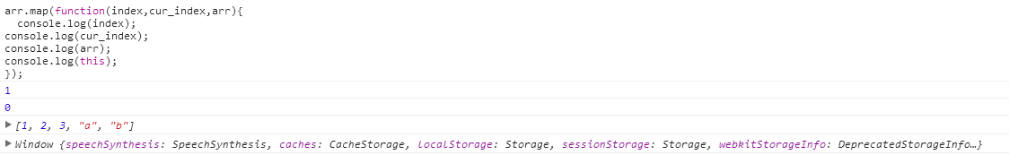

**Arr.**forEach(); // 方法与map方法很相似，也是遍历数组的所有成员，执行某种操作，但是forEach方法一般不返回值，只用来操作数据。如果需要有返回值，一般使用map方法。

**Arr.**filter() ; //方法的参数是一个函数，所有数组成员依次执行该函数，返回结果为true的成员组成一个新数组返回。不改变原数组。

**Arr.**some(); **Arr.**every(); // 用来判断数组成员是否符合某种条件，它们接受一个函数作为参数，所有数组成员依次执行该函数，返回一个布尔值。该函数接受三个参数，依次是当前位置的成员、当前位置的序号和整个数组，some方法是只要有一个数组成员的返回值是true，则整个some方法的返回值就是true，否则false。

**Arr.**reduce()，**Arr.**reduceRight();

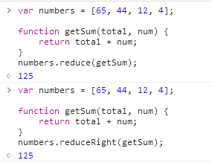

**Arr.**indexOf(); //方法返回给定元素在数组中第一次出现的位置，如果没有出现则返回-1。

**Arr.**lastIndexOf (); //方法返回给定元素在数组中最后一次出现的位置，如果没有出现则返回-1。

# ES6

… ; //扩展运算符

Array.from(); // 类数组转换成数组

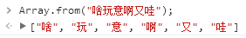

Array.of() 方法用于将一组值，转换为数组。

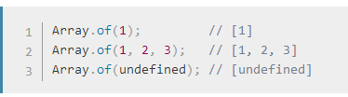

兼容写法

Array.of = function(){

return Array.prototype.slice.call(argusment);  
 }

arr.copyWithin(); //  数组实例的 在当前数组内部，将指定位置的成员复制到其他位置（会覆盖原有成员），然后返回当前数组。也就是说，使用这个方法，会修改当前数组。

arr.find() ; // 数组实例的 用于找出第一个符合条件的数组成员。它的参数是一个回调函数，所有数组成员依次执行该回调函数，直到找出第一个返回值为true的成员，然后返回该成员。如果没有符合条件的成员，则返回undefined。

arr.findIndex() ; // 同find方法，返回第一个符合条件的数组成员的索引值，如果所有成员都不符合条件，则返回-1。

arr.fill(); // 数组实例的方法使用给定值，填充一个数组。

arr.entries()，arr.keys() 和 arr.values()  数组实例的 可以用for...of循环进行遍历，唯一的区别是keys()是对键名的遍历、values()是对键值的遍历，entries()是对键值对的遍历。

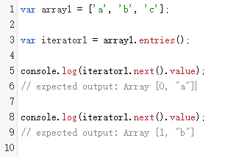 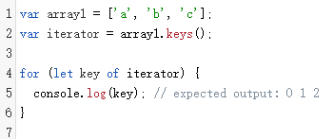 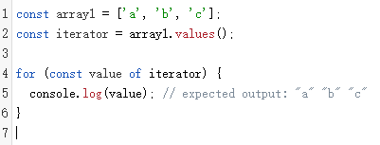

arr.includes() 数组实例的 方法返回一个布尔值，表示某个数组是否包含给定的值。

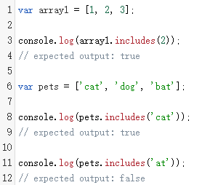

数组的空位指，数组的某一个位置没有任何值。比如，Array构造函数返回的数组都是空位。

# 函数

定义函数的三种形式

function demo(){}

let demo = function(){}

let f = new Function(“x”,”y”,”return x+y”)

变量作用域适用方法作用域

变量在方法内定义调用使用外部无法使用 外部使用需要变量提升

# 面向对象

类概念

模拟类

工厂模式

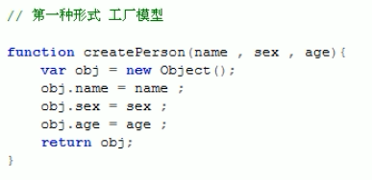

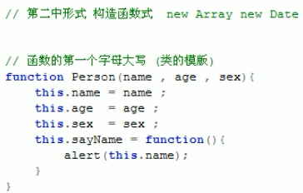

创建类的实例三种方法

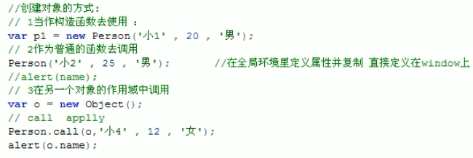

原型 prototype

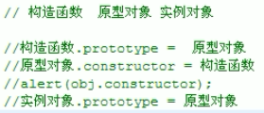

Js设计模式

接口

定义接口三种方式

注解描述

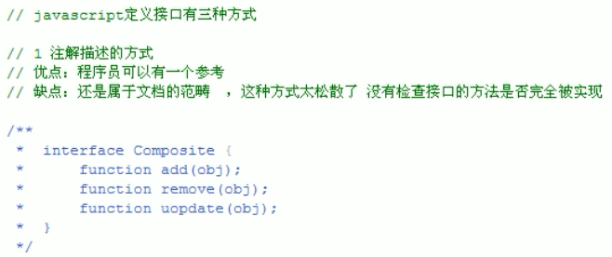

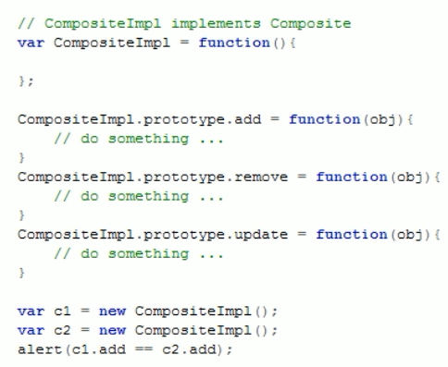

属性检测

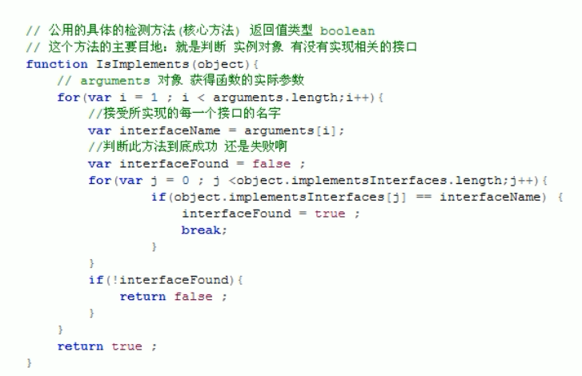

鸭式辨形法

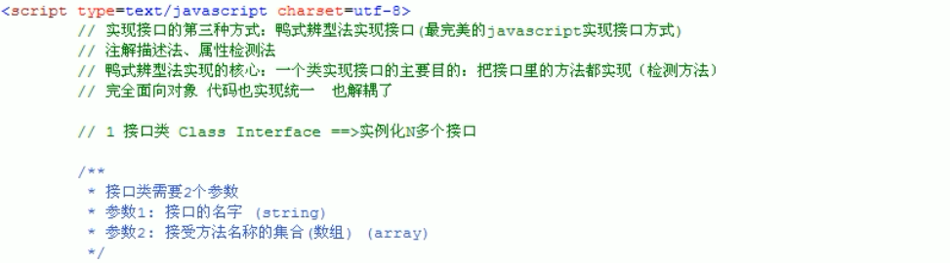

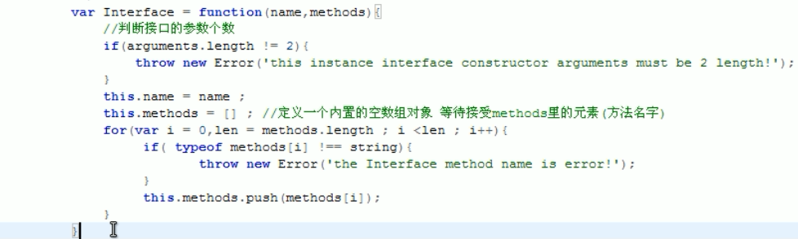

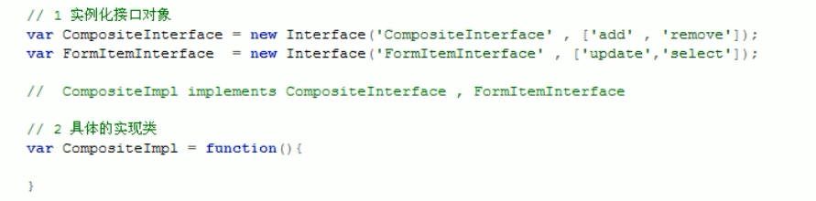

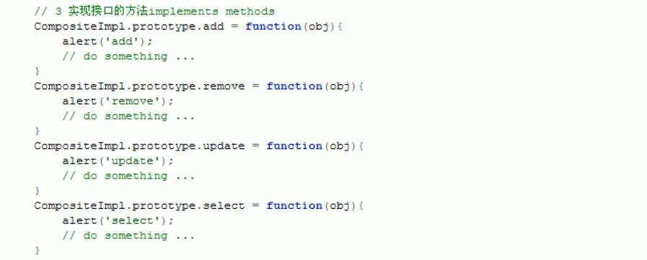

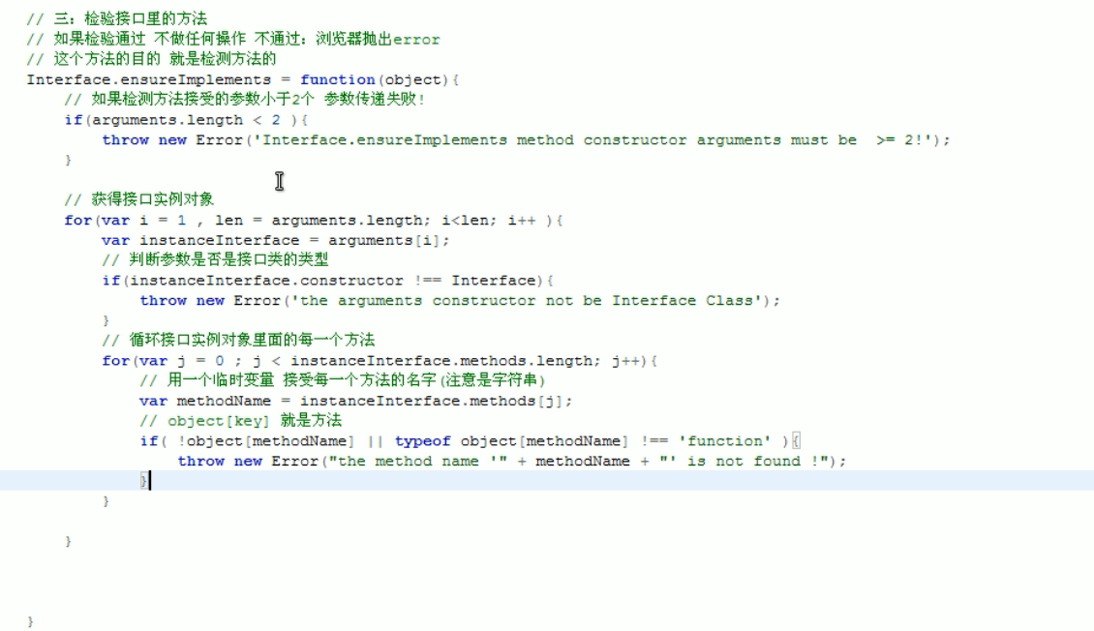

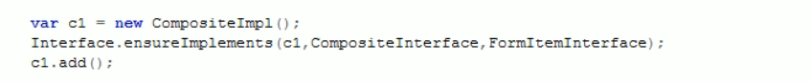

# Es6

创建类

“use strict”; //利用标准模式

Class Polugon{ // 创建类

constructor(height,width){

this.height = height;

this.width = width;

}

}

Class Square extends Polugon{

constructor(sideLength){

super(sideLength,sideLength); //super代表父类构造器继承父类的方法

}

get area(){

return this.height*this.width;

}

set sideLength(newLength){

this.height = newLength;

this.width = newLength;

}

}

Var square = new Square(2);

# Js兼容性

添加事件绑定

Ie: attachEvent、detachEvent

FF、chrome： addEventListener、removeEvenetListener

学好js掌握的四个js方向

js DOM操作

查找节点元素

Id

className

querySelector

querySelectorAll

TagName

parentNode //父级节点

firstChild // 第一个节点 使用 firstElementChild 进行替换

LastChild // 最后一个节点元素信息

childNodes // 获取子节点集合

previousSibling // 获取上一个节点信息

previousElementSibling //获取上一个节点元素直接匹配到元素不包括空格什么的

nextSibling; //获取下一个节点信息 可以匹配到空格换行符什么的

nextElementSibling; // 获取下一个节点信息不包括换行符什么的

js 3D动画

js 服务器端通信&&编程

Django 服务器端编程

Express 网页框架

js面向对象: 继承、封装、抽象、多态 手动写框架

**NodeJs使用汇总**

## Js常用方法

数组克隆方法总结

let arr = [2,4,434,43]

let arr1= arr.slice()

console.log(arr === arr1 ); // true

遍历数组实现克隆数组

Array.prototype.clone = function(){

let a=[];

for(let i=0,l=this.length;i<l;i++) {

a.push(this[i]);

}

return a;

}

let arr = ['aaa','bbb','ccc']

let arr2 = arr.clone()

console.log( arr2[0] === arr[0] ); // true

利用concat实现克隆数组

Array.prototype.clone=function(){

return [].concat(this);

}

let arr = ['aaa','asss']

let arr1 = arr.clone();

console.log(arr[0] === arr1[0]); //true

Object.assign() 浅复制，也可以实现数组的克隆

let arr = [123,123,123];

let arr1 = [];

Object.assign(arr1,arr);

console.log(arr[0]===arr1[0]); // true

扩展运算符方式克隆数组

const a1 = [1, 2];

const a2 = [...a1];

console.log(a1[0] === a2[0]); // true

对象克隆方法

Object.assign(); //对象浅复制

Eg:

let obj = {

name:”乔锌铭”,

age:26,

friends:[“张三”,”李四”,”王五”],

}

let obj2 = Object.assign( {},obj );

JSON.parse(JSON.stringify(obj)); //对象深度复制

let obj = {

name:”小铭”,

age:26,

sex:”男”,

friends:[“习近平”,”李克强”,”薄熙来”,”安培”,”小泉纯一郎”,”布什”,”奥巴马”,”成龙”,”刘德华”]  
}

let obj2 = JSON.parse(JSON.stringify(obj))

console.log(obj.name === obj2.name);

数组最大值

let ary = [4,2,3,5,7,4,9,5,1,6,8,0];

let max = null;

function demo(ary){

for(let i = 0 ; i < ary.length ; i++){

ary[i] > ary[0] ? ary[0] = ary[i]:ary[i];

max = ary[0];

}

}

demo(ary);

max; //9

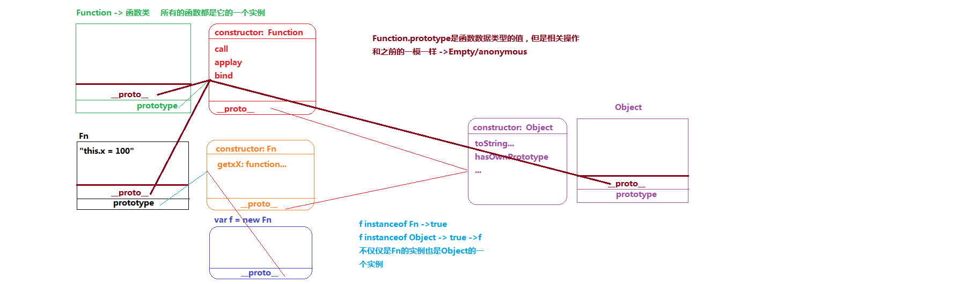

2018年8月27日08:26:12 开始

2018年9月26日13:42:29 停止

乔锌铭整理